
vũ VĂN HÙNG (Tổng Chủ biên)
NGUYÊN VĂN BIÊN - LÊTRỌNG HUYỂN - ĐINH ĐOÀN LONG (đồng Chủ biên)
NGUYÊN THU HÀ - TƯỞNG DUY HẢI - NGUYỄN THANH HƯNG
TRẨN VĂN KIÊN - ĐƯỜNG KHÁNH LINH - NGUYỄNTHỊ HẰNG NGA
VŨ CÔNG NGHĨA - vũ TRỌNG RỸ - NGUYỄN THỊ THUẨN

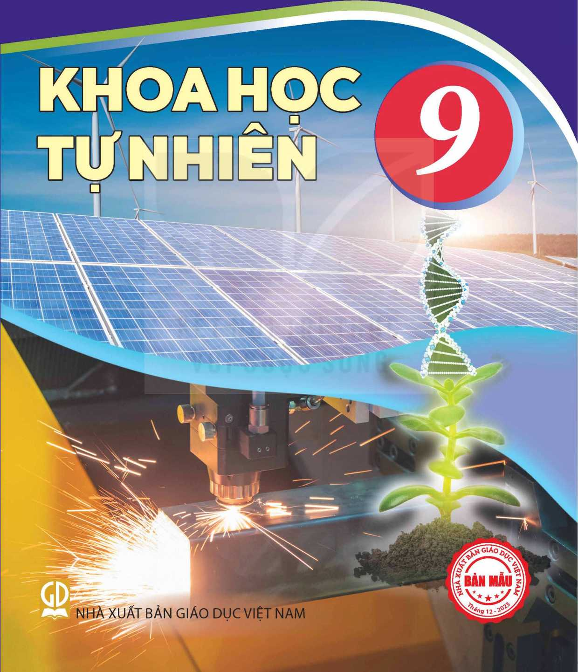

HỘI ĐỔNG QUỐC GIA THẨM ĐỊNH SÁCH GIÁO KHOA

Môn: Khoa học tự nhiên - Lớp 9
(Theo Quyết định số 1551/QĐ-BGDĐT ngày 05 tháng 6
và Quyết định số 2893/QĐ-BGDĐT ngày 03 tháng 10 năm 2023
của Bộ trưởng Bộ Giáo dục và Đào tạo)
Chủ tịch: NGUYỄN LÂN HÙNG SƠN Phó Chủ tịch: NGUYỄN ANH THUẤN Uỷ viên, Thư kí: ĐOÀN CẢNH GIANG
Các uỷ viên:
ĐÀO THỊ VIỆT ANH - TRẨN THỊ NGỌC ÁNH
NGUYỆN CHÍ CÔNG - LÊ TRUNG DŨNG -TRẨN THỊ THU HÀ NGUYỄNVĂN HÀ-NGUYỄNTHỊ HUYÊN
NGUYỄN THỊ THANH HƯƠNG - LÊ THỊ HỔNG LIÊN
LÊ HẢI MỸ NGÂN - NGUYỄN THỊ THUỸ QUỲNH
TRẦN THỊ SƠN - NGUYỄN TRỌNG THUỶ - LÊ MINH THựC
vũ VĂN HÙNG (Tổng Chủ biên)
NGUYỄN VĂN BIÊN - LÊ TRỌNG HUYỀN - ĐINH ĐOÀN LONG (đồng Chủ biên)
NGUYỄN THU HÀ - TƯỞNG DUY HẢI - NGUYỄN THANH HƯNG
TRẰN VĂN KIÊN - ĐƯỜNG KHÁNH LINH - NGUYỄN THỊ HẰNG NGA
VŨ CÔNG NGHĨA - vũ TRỌNG RỸ - NGUYỄN THỊ THUẦN


KHOA HỌC TỰNHIẾH

NHÀ XUẤT BẢN GIÁO DUG VIÊT NAM

HƯƠNG DAN Sư DUNG SACH
Cuốn sách Khoa học tự nhiên 9 gồm có 14 chương. Mỗi chương được biên soạn theo các bài học. Trong mỗi bài học có các biểu tượng chỉ dẫn cụ thể như sau:
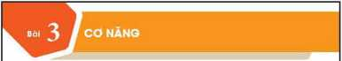
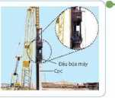


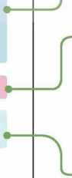
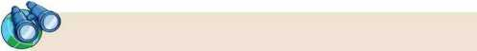
MlKTItU
■ Mẽu đuwconáng È tổng động lãng vã thê nàng cùa vật.
Hãn dụng khái niệm co lăng phân tích đưạcsu (huyền hoâ năng luông trong rrôt số tníòng họp
don giàn.
Khi sử đụng bủa máy đé' đóng cọc, đấu búa được nâng lẽn đến mật độ cao nhát định rãi thã cho rơi xuỗng cọc cắn đóng.
TYong quá trinh rơi, động năng và thế năng cửa đáu búa chuyên hoá qua lại lằn nhau nhứthínào?
MỞ ĐÂU: Kết nối với các tri thức đâ biết và các trải nghiệm của các em để tạo hứng thú và động lực tìm hiểu kiến thức mới.
I-Cơnăng
Trong trò (hơi tung hứng (Hình 3.1), khi xét giai đoạn vật chuyến độnglỉn trỉn, độ cao cùa vật tăng dán nên thí năng cùa vật tăng dấn; dõng thời tóc độ của vật giâm dín nên động năng cũa vật giàn dãn. Xét giai đoạn vật rơi xuống, thế năng cùa vật giàm dín, động nỉng cùa vật lạl tăng dỉn. Động năng và thê' năng có thề chuyến hoá qua lại lẫn nhau.
Tè'ng động năng và thế nảng được gọi là cơ năng cùa vật:
Đơn vị cũa cơ năng là jun (1).
HOẠT ĐỘNG: Tạo điều kiện để các em trực tiếp tham gia vào quá trình khám phá, phát hiện, hình thành và vận dụng kiến thức mới.
24
Láy ví dụ vẽ trường hợp vặt vừa cố động năng, vừa có thí nỉng, Mô tã sự diuyín hoá giũa động năng và thế năng cùa vật đó.
Đỗi tượng | Công sưa 5® | Đoi tượng | cang suit s®
Ngựa | Khoáng 700 w | Tềnlừa | Khoàng2.10’w
õtô | 2.1O‘W -5.1ô^{s}w | Nhà máy thuỳ điên Hoà Bình | Khoàng5.I0’W
Đáu máy Xê lửa | 10‘W-J.10<W | Mặt Hỡi | Khoàngĩ7.10^{ỉ5}W

Bảng4.1. Một số giá trị công suất
Cứ mSi lấn đập, tim ngcửi thực hiện một công khoáng 1 J. Em hây dé xuỉt cách đo công suất c&a tim bằng cách sử dụng một đổng hS bãm giấy,
EM ĐA HỌC
Công có glá trị bằng lực nhân với quãng đường dịch (huyến theo hướng cùa lực:
Trong đố: F là lực tác dụng, đơn vị đo li niutơn (N)i
s lá quãng đưỉmg dịch chuyên theo hướng cSa lực, đơn vị đo là mét (m);
A là công cơ học, đơn vị đo lá jun 0).
Công suất là tóc độ thực hiện công: ^*=4
Tỉongđó: Alàcôngcơhọc,đơnvịđolàjun(J); t là thời gian, đơn vị đo là glỉy(s);
là công suit, đơn vị đo là oát (W).
Tính được công suỉt cùa thift bị thực hiên công trong thực tẽ.
Cóng suẩt áng được sif dụn g để m ó tâ tốc độ chuyến hoá năng kíợn g cùa các dạng năng lượng khác như n hiệt năn g, điên nâng.Ví du nhưmôt bóng đèn có cỏn g suẳ Sũ w oi n ghía lầ bỏng đẺn đô có thể chuyến hoâ 50 J điện năng trongvòng 1 ỉthành các dạng năng lượng khácnhưquang năng, nhiệt năng.
CÂU HỎI VÀ BÀI TẬP: Giúp các em hiểu rõ hơn vấn đề của bài học, nâng cao năng lực tư duy, ứng dụng kiến thức đâ được học.
EM ĐÃ HỌC: Kiến thức, kĩ năng cơ bản của bài học.
EM CÓ THÊ: Vận dụng kiến thức, kĩ năng đã học vào thực tiễn cuộc sống.
EM CÓ BIẾT: Mở rộng kiến thức, kết nối tri thức với cuộc sống.
Hãy bảo quản, giữ gìn sách giáo khoa để dành tặng
các em học sinh lớp sau!
LƠI NOI ĐAU
Môn Khoa học tự nhiên ở cấp Trung học cơ sở là cẩu nối giữa các môn Tự nhiên và Xã hội, Khoa học ở cấp Tiểu học với các môn Vật lí, Hoá học và Sinh học ở cấp Trung học phổ thông. Đây là môn học được xây dựng và phát triển trên nển tảng các khoa học vật lí, hoá học, sinh học và khoa học Trái Đất thông qua bốn chủ để: Năng lượng và sự biến đổi, Chất và sự biến đổi của chất, Vật sống, Trái Đất và bầu trời. Môn Khoa học tự nhiên còn tích hợp, lồng ghép một số nội dung giáo dục như giáo dục kĩ thuật, giáo dục sức khoẻ, giáo dục bảo vệ môi trường và phát triển bền vững.
Khoa học tự nhiên còn là môn học đặc thù, có sự kết hợp chặt chẽ giữa lí thuyết với thực hành nên các bài học là một chuỗi các hoạt động học tập đa dạng, từ quan sát, tìm tòi, khám phá, đưa ra dự đoán khoa học, thực hiện phương án thí nghiệm kiểm tra dự đoán đến vận dụng kiến thức, kĩ năng vào việc giải quyết các câu hỏi, bài tập của môn học, cũng như các tình huống thực tế của cuộc sống.
Cuốn sách Khoa học tự nhiên 9 sẽ giúp các em khám phá các tính chất cơ bản của thế giới tự nhiên thông qua những khái niệm, định luật và nguyên lí chung nhất về sự đa dạng; tính cấu trúc; tính hệ thống; sự vận động và biến đổi; sự tương tác. Sách được biên soạn theo định hướng phát triển phẩm chất và năng lực của học sinh, từ cách gắn kết kiến thức với thực tiễn đến cách tổ chức hoạt động học tập,...
Trong cuốn sách Khoa học tự nhiền 9, các hoạt động học tập mang tính khám phá xuất phát từ những trải nghiệm và tình huống thực tiễn sẽ giúp các em phát triển phẩm chất và năng lực, mở rộng tầm hiểu biết về thê' giới tự nhiên, thoả mãn trí tò mò và sự ham hiểu biết của lứa tuổi thiếu niên.
Hi vọng rằng cuốn sách sẽ giúp các em có hứng thú và đạt kết quả tốt trong việc học tập môn Khoa học tự nhiên.
CÁC TÁC GIẢ
MỤC LỤC
MỤC LỤC | Trang
Hướng dẫn sử dụng sách | 2
Lời nói đầu | 3
Bài 1. Nhận biết một số dụng cụ, hoá chất. Thuyết trình một vấn đề khoa học | 6
Chương I. NĂNG LƯỢNG cơ HỌC | 15
Bài 2. Động năng. Thế năng | 15
Bài 3. Cơ năng | 18
Bài 4. Công và công suất | 21
Chương II. ÁNH SÁNG | 25
Bài 5. Khúc xạ ánh sáng | 25
Bài 6. Phản xạ toàn phần | 30
Bài 7. Lăng kính | 34
Bài 8. Thấu kính | 40
Bài 9. Thực hành đo tiêu cự của thấu kính hội tụ | 47
Bài 10. Kính lúp. Bài tập thấu kính | 50
Chương III. ĐIỆN | 53
Bài 11. Điện trở. Định luật ohm | 53
Bài 12. Đoạn mạch nối tiếp, song song | 60
Bài 13. Năng lượng của dòng điện và công suất điện | 64
Chương IV. ĐIỆN Từ | 67
Bài 14. Cảm ứng điện từ. Nguyên tắc tạo ra dòng điện xoay chiều | 67
Bài 15. Tác dụng của dòng điện xoay chiều | 72
Chương V. NĂNG LƯỢNG VỚI cuộc SỐNG | 75
Bài 16. Vòng năng lượng trên Trái Đất. Năng lượng hoá thạch | 75
Bài 17. Một số dạng năng lượng tái tạo | 80
Chương VI. KIM LOẠI, sự KHÁC NHAU cơ BẢN GIỮA PHI KIM VÀ KIM LOẠI | 87
Bài 18. Tính chất chung của kim loại | 87
Bài 19. Dãy hoạt động hoá học | 92
Bài 20. Tách kim loại và việc sử dụng hợp kim | 95
Bài 21. Sự khác nhau cơ bản giữa phi kim và kim loại | 100
Chương VII. GIỚI THIỆU VỀ CHẤT HỮU cơ. HYDROCARBON VÀ NGUỒN NHIÊN LIỆU | 103
Bài 22. Giới thiệu về hợp chất hữu cơ | 103
Bài 23. Alkane | 107
Bài 24. Alkene | 111
Bài 25. Nguồn nhiên liệu | 114

Chương VIII. ETHYLIC ALCOHOL VÀ ACETIC ACID | 118
Bài 26. Ethylic alcohol | 118
Bài 27. Acetic acid | 123
Chương IX. LIPID. CARBOHYDRATE. PROTEIN. POLYMER | 128
Bài 28. Lipid | 128
Bài 29. Carbohydrate. Glucose và saccharose | 131
Bài 30. Tinh bột và cellulose | 135
Bài 31. Protein | 138
Bài 32. Polymer | 141
Chương X. KHAI THÁC TÀI NGUYÊN TỪ VỎ TRÁI ĐẤT | 146
Bài 33. Sơ lược về hoá học vỏ Trái Đất và khai thác tài nguyên từ vỏ Trái Đất | 146
Bài 34. Khai thác đá vôi. Công nghiệp silicate | 149
Bài 35. Khai thác nhiên liệu hoá thạch. Nguổn carbon. Chu trình carbon và sự ấm lên toàn cầu | 153
Chương XI. DI TRUYỀN HỌC MENDEL, co SỞ PHÂN TỬ CỦA HIỆN TUỢNG DI TRUYỀN | 159
Bài 36. Khái quát vê' di truyền học | 159
Bài 37. Các quy luật di truyền của Mendel | 162
Bài 38. Nucleic acid và gene | 166
Bài 39. Tái bản DNA và phiên mã tạo RNA | 169
Bài 40. Dịch mã và mối quan hệ từ gene đến tính trạng | 173
Bài 41. Đột biến gene | 178
Chương XII. DI TRUYỀN NHIỄM SẮC THỂ | 181
Bài 42. Nhiễm sắc thể và bộ nhiễm sắc thể | 181
Bài 43. Nguyên phân và giảm phân | 186
Bài 44. Nhiễm sắc thể giới tính và cơ chế xác định giới tính | 191
Bài 45. Di truyền liên kết | 194
Bài 46. Đột biến nhiêm sắc thể | 197
Chương XIII. DI TRUYẾN HỌC VỚI CON NGUỜI và đời sống | 201
Bài 47. Di truyền học với con người | 201
Bài 48. ứng dụng công nghệ di truyền vào đời sống | 207
Chương XIV. TIẾN HOÁ | 211
Bài 49. Khái niệm tiến hoá và các hình thức chọn lọc | 211
Bài 50. Cơ chế tiến hoá | 214
Bài 51. Sự phát sinh và phát triển sự sống trên Trái Đất | 219
Giải thích một số thuật ngữ dùng trong sách | 224
Bảng tra cứu phiên âm | 227

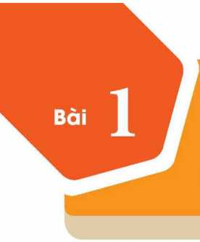
NHẬN BIẾT MỘT SỐ DỤNG cụ, HOÁ CHẤT. THUYÊT TRÌNH MỘT VẤN ĐỀ KHOA HỌC
■

MỤC TIÊU
- Nhận biết được một sò' dụng cụ và hoá chất sử dụng trong dạy học môn Khoa học tự nhiên 9.
- Trình bày được các bước viết và trình bày báo cáo; làm được bài thuyết trình một vấn để khoa học
Để kiểm chứng các dự đoán trong lĩnh vực khoa học tự nhiên, cần tiến hành thí nghiệm. Làm thế nào lựa chọn được dụng cụ, hoá chất phù hợp đê thực hiện thí nghiệm thành công và an toàn?
- - Giới thiệu một sô' dụng cụ và cách sử dụng
Các dụng cụ cơ bản trong môn Khoa học tự nhiên lớp 9 bao gồm các dụng cụ thí nghiệm quang học, điện từ và thí nghiêm tìm hiểu về chất và sự biến đổi chất.
- Một sổ dụng cụ thí nghiệm quang học
- Nguồn sáng
Để tạo ra chùm sáng hẹp được biểu diễn bằng tia sáng ta có thể sử dụng một đèn dây tóc được nối với nguồn điện 12 V và các tấm chắn sáng có một hoặc nhiều khe sáng (Hình l.la). Cũng có thể sử dụng nguồn laser
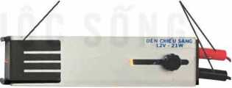
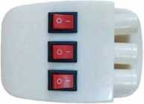
trong phòng thí nghiệm (Hình l.lb), mỗi tia sáng được điểu khiển bằng một công tắc trên đèn.
Tâm chắn sáng Nối với nguồn điện
a)Đèn 12V-21 w
b) Đèn laser
Lưu ý: Không để tia laser chiếu vào mắt.
- Bản bán trụ và bảng chia độ
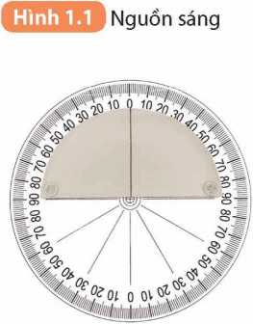
Bản bán trụ là một khối thuỷ tinh trong suốt. Bảng chia độ được sử dụng để đọc giá trị góc tới, góc khúc xạ và góc phản xạ khi nghiên cứu hiện tượng khúc xạ ánh sáng và hiện tượng phản xạ toàn phần (Hình 1.2).
ÍỈÌQÍIU Bản bán trụ và bảng chia độ
Nguyễn Quang Minh - THCS Đống Đa - Bình Thạnh - 0938873663
- Bộ dụng cụ tìm hiểu tính chất ảnh qua thấu kính
Bộ dụng cụ tìm hiểu tính chất ảnh qua thấu kính (Hình 1.3) bao gồm: thấu kính hội tụ (1), thấu kính phân kì (2), màn chắn (3) và vật sáng được tạo ra bằng cách chiếu sáng từ đèn (4) qua khe hình chữ F (5). Để dịch chuyển vật sáng, thấu kính và màn chắn một cách dễ dàng, người ta sử dụng giá quang học đồng trục (6).
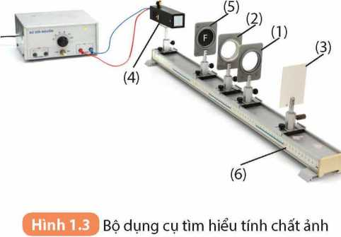
Để tạo ra tia sáng, chùm sáng, có thể dùng đèn dây tóc và các tấm chắn sáng có khe hẹp. Em hãy đề xuất một cách làm khác.
qua thấu kính
- Một sỗ dụng cụ thí nghiêm điện từ
- Điện kế
Điện kê' (Hình 1.4) là dụng cụ dùng để phát hiện dòng điện cảm ứng. Khi dòng điện đi vào chốt G_{o} (hoặc Gj) và đi ra từ chốt âm (-) thì kim điện kế lệch sang phải. Khi dòng điện đi vào chốt âm và đi ra từ chốt G_{o} (hoặc Gj) thì kim điện kế lệch sang trái.
Quan sát điện kế, giải thích vì sao vạch 0 nằm giữa thang đo.
- Đồng hồ đo điện đa năng
Đồng hồ đo điện đa năng (Hình 1.5) cho phép đo được các đại lượng khác nhau như cường độ dòng điện, hiệu điện thế, điện trở,... trong mạch điện một chiểu cũng như mạch điện xoay chiều.
- Cuộn dây dẫn có hai đèn LED
Sử dụng cuộn dây dẫn có hai đầu dây nối với hai đèn LED mắc song song, ngược cực theo sơ đồ Hình 1.6a để phát hiện dòng điện cảm ứng.
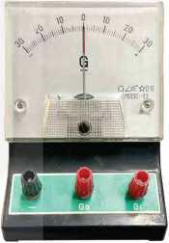

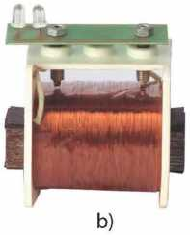
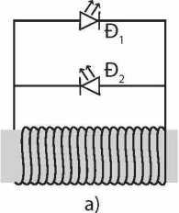
Sơ đồ mô tả cách mắc đèn LED với cuộn dây dẫn (a), cuộn dây dẫn kín có hai đèn LED (b)
Điện kế
Hình 1.4
h — J
Hình 1.5
Đồng hồ đo điện đa năng
- Một sổ dụng cụ thí nghiệm tìm hiểu về chất và sự biên đổi chất

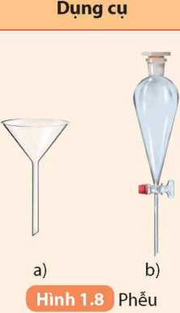
Dụng cụ
Chức năng
Bát sứ
Trộn hoặc đun nóng chảy các chất rắn, cô đặc dung dịch. Thực hiện một số phản ứng toả nhiệt mạnh.
Chức năng
- Phễu dùng để rót chất lỏng hoặc dùng để lọc.
- Phễu chiết dùng để tách chất theo phương pháp chiết.
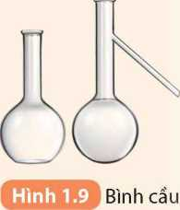
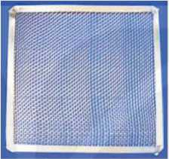
Đựng chất lỏng, pha chế dung dịch, đun nóng, chưng cất.
Lưới tản nhiệt
Dìmg để phân tán nhiệt khi đốt.

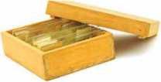
Hình 1.11
Hộp có
chứa các tiêu bản cố định NST
- Phễu, phễu chiết, bình cầu trong phòng thí nghiêm thường được làm bằng vật liệu gì? Cẩn lưu ý điều gì khi sử dụng chúng?
- Khi cần đun nóng dung dịch trong cốc thủy tinh, tại sao cần phải dùng lưới tản nhiệt?
- Một số dụng cụ dùng trong quan sát nhiễm sắc thể
Để quan sát nhiễm sắc thể (NST) cần sử dụng kính hiển vi và các tiêu bản cố định NST (Hình 1.11).
Khi quan sát tiêu bản ở độ phóng đại lớn (lOOx) cần sử dụng dầu soi kính hiển vi. Dùng dầu soi kính hiển vi giúp quan sát rõ các mẫu vật có kích thước rất nhỏ do đặc tính trong suốt, chỉ số khúc xạ cao.
- - Một sô' hoá chất cơ bản trong phòng thí nghiêm
Trong phòng thí nghiệm hoá học ở trường phổ thông có các hoá chất cơ bản là: kim loại (Na, Fe, Cu,...), phi kim (S, I₂,...), oxide (CuO, CaO, MnO₂,...), acid (HC1, H₂SO₄,...), base (NaOH, NH₃,...), chất hữu cơ (C₂H₅OH, C₆H₁₂O₆,...), chất chỉ thị (giấy pH, phenolphthalein,...).
Các hoá chất cân được bảo quản trong chai hoặc lọ, có nắp đậy và đưực dán nhãn ghi thông tin về hoá chất. Những hoá chất dễ bị phân huỷ bởi ánh sáng như KMnO₄, AgNO₃,... cần được đựng trong các lọ tối màu và để ở chỗ tối hoặc bọc kín bằng giấy màu đen phía ngoài lọ.

Sử dụng hoá chất và dụng cụ trong phòng thí nghiệm
Đê’ xuất dụng cụ, hoá chất và thực hiện thí nghiệm chứng minh tính chất hoá học chung của acid hoặc base.


- Khi thực hiện lấy hoá chất rắn, lỏng, cần lưu ý gì để các hoá chất đảm bảo được độ tinh khiết và bảo quản được lâu dài?
- Tại sao cần phải đọc cẩn thận nhãn hoá chất trước khi sử dụng?
- Tại sao không được tự ý nghiên, trộn các hoá chất?
- Em cần lưu ý gì khi sử dụng các hoá chất dễ bay hơi; hoá chất độc hại; hoá chất nguy hiểm (H₂SO₄ đặc,...)?

Ill - Viết và trình bày báo cáo một vấn đề khoa học
Kết quả nghiên cứu khoa học được người nghiên cứu trình bày dưới dạng các báo cáo theo cách thức quy định chung để người đọc có thể dễ dàng tra cứu, tìm hiểu và sử dụng.
Thông thường bài báo cáo một vấn đề khoa học có cấu trúc như sau:
- Tiêu đề: Cần chính xác và mô tả rõ ràng nội dung của báo cáo.
- Tóm tắt: Một đoạn văn ngắn, tổng hợp nội dung chính của báo cáo, bao gồm mục tiêu, phương pháp, kết quả và kết luận.
- Giới thiệu: Mô tả vẫn đê' nghiên cứu và tầm quan trọng của vấn để; mục tiêu của nghiên cứu.
- Phương pháp: Mô tả quá trình thực hiện thí nghiệm hoặc quá trình thu thập dữ liệu; xử lí dữ liệu; liệt kê vật liệu, hoá chất và dụng cụ sử dụng.
- Kết quả: Trình bày dữ liệu thu được một cách rõ ràng, sử dụng biểu đồ, hình ảnh hoặc bảng.
- Thảo luận: Phân tích và giải thích ý nghĩa của kết quả; so sánh với các nghiên cứu khác (nếu có).
- Kết luận: Tóm tắt những phát hiện chính và gợi ý cho những nghiên cứu sau này.
- Tài liệu tham khảo: Liệt kê tất cả nguồn thông tin đã sử dụng.
Ví dụ về viết báo cáo một vấn đê' khoa học:
BÁO CÁO KẾT QUẢ KHẢO SÁT THựC TẾ VẾ MỘT SỐ BỆNH ĐƯỜNG TIÊU HOÁ
VÀ VẤN ĐẾ VỆ SINH AN TổÀN THựC phẩm tại địa phương
Tóm tắt: Báo cáo này trình bày kết quả từ cuộc khảo sát thực tế vẽ các bệnh đường tiêu hoá và vẫn để an toàn thực phẩm tại địa phương. Đối tượng khảo sát gồm 30 chủ hộ gia đình và cán bộ địa phương. Kết quả khảo sát cho thấy tác động của các bệnh đường tiêu hoá và vấn để vệ sinh an toàn thực phẩm đối với sức khoẻ cộng đồng, qua đó hướng tới mục đích nâng cao ý thức và ngăn chặn các bệnh đường tiêu hoá.
- Giới thiệu
Bệnh đường tiêu hoá và vệ sinh an toàn thực phẩm đang là những vấn đề quan trọng liên quan đến sức khoẻ cộng đồng, đặc biệt ở địa phương. Điều tra và nghiên cứu về các bệnh này sẽ cung cấp thông tin quan trọng để nâng cao ý thức vê' vệ sinh an toàn thực phẩm và phòng ngừa bệnh tật đường tiêu hoá.
Mục tiêu của nghiên cứu này là:
- Điều tra được thực trạng các bệnh đường tiêu hoá hiện nay ở địa phương và tình trạng mất an toàn thực phẩm, nguyên nhân của các bệnh đường tiêu hoá.
- Trên cơ sở kết quả điếu tra đề xuất các giải pháp khắc phục tình trạng mất an toàn thực phẩm ở địa phương.
- Phương pháp
- Phương pháp và công cụ khảo sát thực tế
Phương pháp: Điều tra bằng phiếu hỏi.
Phỏng vấn trực tiếp một số đối tượng.
Công cụ: Bộ phiếu hỏi và đề cương phỏng vấn trực tiếp.
- Đối tượng, địa bàn khảo sát
- Đối tượng: 30 chủ hộ gia đình và cán bộ địa phương (trưởng thôn/tổ dân phố, đoàn thanh niên, hội phụ nữ).
- Địa bàn khảo sát: các thôn/tổ dân phố ... thuộc xã/phường ...
- Kết quả
- Nhận thức của người dân về tẩm quan trọng của an toàn thực phẩm
Trình bày kết quả xử lí phiếu hỏi các đối tượng thành các bảng, từ các bảng số liệu phân tích, rút ra kết luận vê' nhận thức của người dân đối với vẫn để an toàn thực phẩm.
- Thực trạng các bệnh đường tiêu hoá ở địa phương
Bảng số liệu kết quả xử lí các phiếu hỏi vê' các loại bệnh đường tiêu hoá và nguyên nhân gây bệnh. Từ bảng số liệu phân tích rút ra kết luận.
- Thực trạng việc sử dụng các loại thực phẩm ở các gia đình
Tổng hợp các ý kiến qua phỏng vẫn các đối tượng, phân tích, rút ra kết luận.
- Thảo luận
Đánh giá thực trạng nhận thức của người dân vê' tầm quan trọng của an toàn thực phẩm.
- Kết luận
- Nhận thức về tác động quan trọng của các bệnh đường tiêu hoá và sự quan trọng của an toàn thực phẩm đối với sức khoẻ cộng đồng còn nhiều hạn chế.
- Các biện pháp cẩn thực hiện để nâng cao nhận thức.
Tài liệu tham khảo
- Nguyễn Văn A (2002), Vể bệnh đường tiêu hoá và nguyên nhân..., Tạp chí Khoa học và đời sống, số .../2002, Tr. 5-7.
- Trần Đình B (2022), Một số biện pháp phòng, chống bệnh đường tiêu hoá ở nhà trường..., Tạp chí giáo dục, số .../2022, Tr. 6-8.
1. Em hãy so sánh cấu trúc của bài báo cáo một vấn đê' khoa học theo cách thức quy định chung với các bài báo cáo thực hành hay báo cáo thí nghiệm, điều tra mà em đã thực hiện.

- Lựa chọn một hoạt động nghiên cứu hoặc hoạt động thực hành và viết báo cáo cho hoạt động này.
- - Bài thuyết trình một vấn để khoa học
Bài thuyết trình thể hiện các nội dung cô đọng, trực quan của bài báo cáo một vấn để khoa học.
- Thuyết trình trên các phẩn mềm trình chiếu
Cấu trúc bài thuyết trình trên các phần mềm trình chiếu bám sát cấu trúc của bản báo cáo một vấn để khoa học:
- Trang tiêu đề: Tiêu để của báo cáo và tên của tác giả.
- Trang giới thiệu: Giới thiệu vấn đề nghiên cứu; tẩm quan trọng của vấn đề.
- Trang mục tiêu nghiên cứu: Trình bày mục tiêu nghiên cứu cần có tính khả thi, rõ ràng và phản ánh tên đê' tài cũng như bao quát nội dung nghiên cứu.
- Trang phương pháp: Trình bày quá trình thực hiện thí nghiệm hoặc thu thập dữ liệu; xử lí dữ liệu; liệt kê vật liệu, hoá chất và dụng cụ.
- Trang kết quả: Sử dụng biểu đồ, hình ảnh hoặc bảng để minh hoạ.
- Trang thảo luận: Phân tích kết quả và so sánh (nếu có) với các nghiên cứu khác.
- Trang kết luận: Tóm tắt những phát hiện chính.
- Trang câu hỏi: Câu hỏi từ người tham dự và trả lời của người thuyết trình.
Lưu ý khi thuyết trình: Sử dụng ngôn ngữ đơn giản, rõ ràng; tập trung vào việc truyền đạt thông điệp chính và tương tác với người nghe.
GIỚI THIỆU


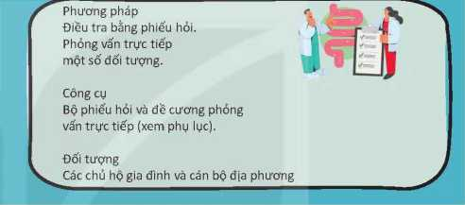
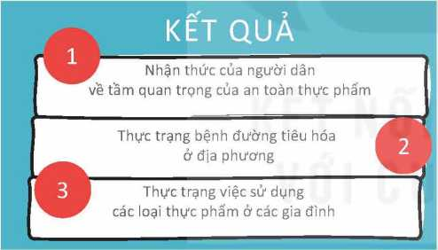

BÁO CÁO KẸT QUẢ KHẢO SÁT THỰC TẾ
VỀ MỘT SỐ BỆNH ĐƯỜNG TIÊU HOÁ
VÀ VẤN ĐÊ VỆ SINH AN TOÀN THỰC PHẨM
TẠI ĐỊA PHƯƠNG
Tên tác giả - Tên trường
Trang 2
Điêu tra và nghiên cứu sẽ cung cấp
thông tin quan trọng để nâng cao
ý thức về vệ sinh an toàn thực phẩm và
phòng ngừa bệnh tật đường tiêu hoá.
Trang 1
MỤC TIÊU KHẢO SÁT
Điều tra được thực trạng các bệnh đường tiêu hoá hiện nay ở địa phương và tình trạng mất an toàn thực phấm, nguyên nhân của các bệnh đường tiêu hoá
PHƯƠNG PHÁP
Trang 4
Trang 3
Trang 5
THẢO LUẬN
- Phân tích kết quả thu được
Kết quả thu được cho thấy những điều sau:...
- So sánh với các nghiên cứu khác
Kết quả thu được tương đồng với nghiên cứu:...
Kết quả thu được phát hiện mới:...
Trang 6
KẾT LUẬN
- Kết luận
- Đánh giá thực trạng nhận thức của người dân về tầm quan trọng của an toàn thực phấm.
- Đánh giá về thực trạng các bệnh đường tiêu hoá ờ địa phương và nguyên nhân liên quan đến vấn đề an toàn thực phấm.
- Kiến nghị
Về các giải pháp thực hiện an toàn thực phẩm ờ địa phương nhằm khắc phục các bệnh đường tiêu hoá.
TÀI LIỆU THAM KHẢO
[1] Nguyễn Văn A (2002), về bệnh đường tiêu hoá và nguyên nhân...,
Tạp chí Khoa học và đời sống, số .../2002.
[2] Trần Đình B (2022), Một số biện pháp phòng, chống bệnh đường
tiêu hoá ở nhà trường..., Tạp chí Giáo dục, số .../2022.
wto ©ÂM <§M8

Trang 7
Trang 8
Ví dụ các trang của bài thuyết trình một Vấn để khoa học trên phẩn mềm trình chiếu
Hình 1.12
- Để thực hiện thuyết trình báo cáo kết quả nghiên cứu, thực hành, em hãy xây dựng bản trình chiếu trên phần mềm.
- Trình bày báo cáo với các bạn trong lớp về một vấn đề khoa học mà em đã lựa chọn.
- Báo cáo treo tường
Báo cáo treo tường là một hình thức trình bày báo cáo kết quả nghiên cứu và được xây dựng như sau:
- Kích thước và định dạng: Kích thước tiêu chuẩn cho báo cáo treo tường là AO hoặc Al. Chọn định dạng dọc hoặc ngang tuỳ thuộc vào nội dung và sở thích cá nhân.
- Tiêu đề và thông tin tác giả: Tiêu để rõ ràng và dễ đọc từ khoảng cách xa; tên tác giả của báo cáo nên nằm dưới tiêu đề.
- Định dạng nội dung và thiết kế:
- Chia báo cáo treo tường thành các phần/khu vực rõ ràng như: giới thiệu, phương pháp, kết quả, thảo luận và kết luận. Sử dụng hình ảnh, biểu đồ và đồ thị để trình bày thông tin một cách trực quan.
- Cân nhắc việc sử dụng màu sắc: Màu nền không nên quá rực rỡ và nên có sự đối lập giữa màu chữ và màu nền. Font chữ nên đơn giản và dễ đọc, kích thước chữ phù hợp.
- Nội dung báo cáo treo tường:
- Giới thiệu: Mô tả ngắn gọn về vấn đê' nghiên cứu và mục tiêu.
- Phương pháp: Mô tả cách thức thu thập dữ liệu và tiếp cận vấn để.
- Kết quả: Trình bày dữ liệu thông qua hình ảnh, biểu đồ, đồ thị.
- Thảo luận: Phân tích kết quả và so sánh với các nghiên cứu khác (nếu có).
- Kết luận: Tóm tắt nhĩtng phát hiện và đưa ra các gợi ý hoặc hướng nghiên cứu tiếp theo.
- Tài liệu tham khảo: Liệt kê nguồn tham khảo đã sử dụng. Có thể sử dụng chữ nhỏ hơn ở phần này để tiết kiệm không gian.
Lưu ý khi trình bày: Dùng ít chữ và tập trung vào việc truyền đạt thông điệp chính thông qua hình ảnh và đồ thị; đảm bảo hình ảnh và văn bản rõ ràng, sắc nét (ví dụ như Hình 1.13); trưng bày báo cáo treo tường ở nơi dễ nhìn và tiếp cận được.

BÁO CAOKÊTQUÃKHÀO SẤT THỤC TẼ VẼ MỌT sô BỆNH ĐưONO TIẼU HO A
VÀ VÃN ĐÊ VỆ SINH AN TOÀN THỤC PHÍM TẠI Đ|A PHUONG

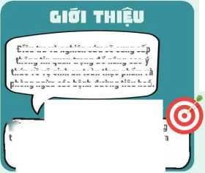

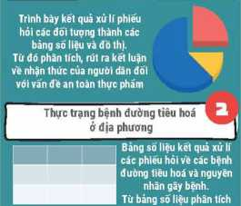
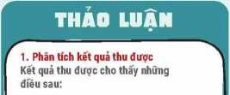
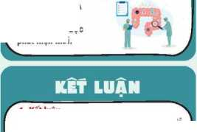

Tên tác giá - Tên trường
MỤC TIÉU KHÁO SÁT
Điêu tra và nghiên cứu sẽ cung cấp
phòng ngừa các bệnh đường tiêu hoá.
thông tin quan trọng đẽ nâng cao ý
thức vê vệ sinh an toàn thực phấm và
Điều tra được thực trạng các bệnh đường tiêu hoá hiện nay ở địa phương và nguyên nhân gây bệnh, tình trạng mất an toàn thực phãm

PHUQNG PHÃP
r Phương pháp Đĩêu tra bằng phiếu hỏi. Phóng vân trực tiếp một số đối tượng.
Công cụ
Bộ phiếu hỏi và đề cương phỏng vấn trực tiếp (xem phụ lục).
Đối tượng ti
Các chú hộ gia đình và cán bộ địa phương/

KẾT QUẢ
Nhận thức của người dân
I về tầm quan trọng của an toàn thực phẩm
rút ra kết luận
2. So sánh vối các nghiên cứu khác Kết quâ thu được tương đồng với nghiên cứu A
Kết quả thu được phát hiện mới.
IThực trạng việc sứ dụng
các loại thực phẩm ở các gia đình
Tống hợp ý kiến qua phông vấn các đối tượng, phân tích, rút ra kết luận.
- Kết luận
- Đánh giá thực trạng nhận thức của người dân vê tàm quan trọng của an toàn thực phẩm.
- Đánh giá vê thực trạng các bệnh đường tiêu hoá ớ địa phương và nguyên nhân liên quan đến vấn đê an toàn thực phấm.
- Kiến nghị
Vè các giâi pháp thực hiện an toàn thực phấm ớ địa phương nhầm khắc phục các ^kbệnh đường tiêu hoá.
TÃI LIEU THAM KHẢO
[1] Nguyền Văn A (2002), Về bệnh đường tiêu hoá và nguyên nhân..., Tạp chí Khoa học và đời sõng, sơ .„/2002. Trần Đình B (2022), Một số biện pháp phòng, chõng bệnh đường tiêu hoá ớ nhã trường-., Tạp chí Giáo dục, sõ .../2022.
Ví dụ về báo cáo treo tường
Hình 1.13
Em hãy thiết kê' một báo cáo treo tường để trình bày kết quả của một nghiên cứu khoa
học hoặc một bài thực hành mà em đã thực hiện trong môn Khoa học tự nhiên.

Em hãy so sánh ưu, nhược điểm của hai cách thuyết trình báo cáo: sử dụng phần mềm trình chiếu và sử dụng báo cáo treo tường.
EM ĐÃ HỌC
- Tên một số dụng cụ thí nghiệm và chức năng sử dụng; các lưu ý khi sử dụng các dụng cụ và cách bảo quản chúng.
- Các hoá chất cơ bản trong phòng thí nghiệm; cách bảo quản và sử dụng chúng.
- Cấu trúc của bài báo cáo một vấn đề khoa học: 1. Tiêu để; 2. Tóm tắt; 3. Giới thiệu;
- Phương pháp; 5. Kết quả; 6. Thảo luận; 7. Kết luận; 8. Tài liệu tham khảo.
EM CÓ THỂ
- Lựa chọn được các dụng cụ, hoá chất để thiết kế các thí nghiệm, thực hiện các nhiệm vụ học tập theo yêu cẩu của giáo viên.
- Trình bày được kết quả nghiên cứu bằng bảng số liệu, biểu đồ, đồ thị. Trình bày được báo cáo một vấn để khoa học dựa trên phẩn mềm trình chiếu hoặc báo cáo treo tường.
Chưong I
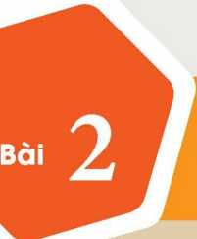
NẮNG LƯỢNG CO HỌC

ĐỘNG NĂNG. THÊ' NÀNG

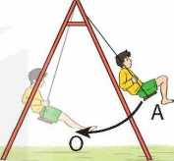
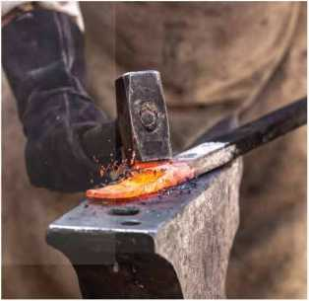

MỤCTIÊU
- Viết được biểu thức tính động năng của vật
- Viết được biểu thức tính thê' năng của vật ở gẩn mặt đất.
Khi chơi xích đu, động năng của người chơi thay đổi như thế nào trong khi chuyển động từ vị trí cao nhất A tới vị trí thấp nhẩt o?
- - Động năng
Một quả bóng bi-a chuyển động đến đập vào quả bóng bi-a khác làm cho chúng biến đổi chuyên động. Các phần tử khí chuyển động tạo thành gió có thể làm di chuyển thuyền buồm, làm quay tuabin của máy phát điện gió. Dòng nước chảy có thể làm quay các cọn nước. Năng lượng mà vật có được do chuyển động như trong các ví dụ trên gọi là động năng.
Trong ví dụ ở Hình 2.1, nếu búa có khối lượng càng lớn và chuyển động càng nhanh thì khi đập vào thanh thép sẽ làm thanh thép biến dạng càng nhiều, chứng tỏ động năng của búa càng lớn.
Động năng của vật phụ thuộc vào khối lượng và tốc độ của nó.
Búa chuyển động đập vào thanh thép, làm biến dạng thanh thép

Quan sát Hình 2.2 và cho biết vật nào có động năng lớn nhất. Hãy lí giải câu trả lời của em.
a) Quả bóng đang bay tới rổ
b) ô tô đang di chuyển trên đường cao tốc
c) Máy bay đang chuyển động trên bầu trời
Một số vật có động năng
Một vật có khối lượng m đang chuyển động với tốc độ V thì động năng của vật là:
W, = -H1V²
^{đ} 2
Trong đó: m là khối lượng của vật, đơn vị đo là kg.
V là tốc độ của vật, đơn vị đo là m/s. W_{đ} là động năng của vật, đơn vị đo là jun (J).
- Động năng của một xe ô tô thay đổi như thế nào nếu tốc độ của xe táng gấp đôi?
- Tính động năng của quả bóng đá có khối lượng m = 0,45 kg, đang bay với tốc độ V = 10 m/s.
- Trả lời câu hỏi ở phần mở bài.
- - Thế năng
Thế năng trọng trường (gọi tắt là thế năng) là năng lượng của một vật khi nó ở một độ cao nhất định so với mặt đất hoặc so với một vật được chọn làm gốc để tính độ cao.

Để dự trữ năng lượng, người ta xây dựng những đập nước ngăn các dòng chảy để tạo thành những hồ chứa nước. Lượng nước trong hồ chứa càng lớn thì năng lượng được tích trữ càng lớn. Hãy giải thích vì sao để khai thác được tối đa thế năng của nước trong hồ chứa, người ta thường bố trí sao cho vị trí đặt máy phát càng thấp so với mực nước hồ chứa (Hình 2.3).
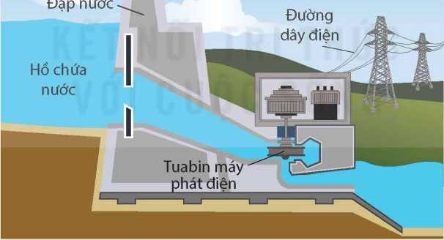
Sơ đồđậpthuỷđìện
Độ lớn của thê' năng trọng trường được tính bằng công thức:
W_{t} = Ph
Trong đó: p là trọng lượng của vật, đơn vị đo là niutơn (N).
h là độ cao của vật so với vị trí chọn làm gốc, đơn vị đo là mét (m). W_{t} là thế năng trọng trường của vật, đơn vị đo là jun (J).
Giá trị của thế năng phụ thuộc vào gốc chọn để tính độ cao, hay còn gọi là gốc thế năng. Người ta thường chọn mặt đất làm gốc để tính độ cao.
- So sánh thế năng trọng trường của hai vật ở cùng một độ cao so với gốc thế năng, biết khối lượng của vật thứ nhất gấp 3 lần khối lượng của vật thứ hai.
- Một công nhân vác một bao xi măng có trọng lượng 500 N trên vai, đứng trên sân thượng toà nhà cao 20 m so với mặt đất. Độ cao của bao xi măng so với mặt sân thượng là 1,4 m. Tính thế năng trọng trường của bao xi măng trong hai trường hợp sau:
- Chọn gốc thế năng tại mặt sân thượng toà nhà.
- Chọn gốc thế năng tại mặt đất.
EM ĐÃ HOC
Biểu thức tính động năng của vật: W_{đ} = ^-mv² Trong đó: m là khối lượng của vật, đơn vị đo là kg.
V là tốc độ của vật, đơn vị đo là m/s. W_{đ} là động năng của vật, đơn vị đo là jun (I).
Biểu thức tính thế năng trọng trường của vật: W_{t} = Ph
Trong đó: p là trọng lượng của vật, đơn vị đo là N.
h là độ cao của vật so với vị trí chọn làm gốc thế năng, đơn vị đo là m. W_{t} là thế năng trọng trường của vật, đơn vị đo là jun (J).
EM CÓTHỂ _{J}
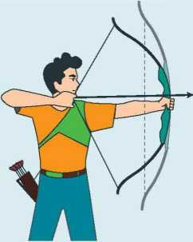
Tính được động năng, thế năng của các vật và giải thích được nguyên lí tích trữ năng lượng dưới dạng thế năng trọng trường trong nhà máy thuỷ điện.
Hình 2.4
Cây cung đang bị kéo căng
tích trữ thê' năng đàn hồi
Ngoài thế năng trọng trường, trong thực tiên vật còn có thể dựtrữ năng lượng dưới các dạng thê' năng sau:
- Thê' năng đàn hổi: xuất hiện khi một vật bị biến dạng đàn hổi. Ví dụ một cây cung đang bị kéo căng có thê' năng đàn hổi (Hình 2.4).
- Thê' năng tĩnh điện: khi một điện tích đặt cạnh một điện tích khác, lực tương tác giữa các điện tích tạo ra thê' năng của hệ điện tích.

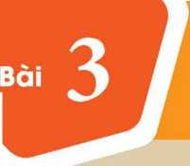
MỤCTIÊU

cơ NĂNG
- Nêu được cơ năng là tổng động năng và thê'năng của vật.
- Vận dụng khái niệm cơ năng phân tích được sự chuyển hoá năng lượng trong một số trường hợp đơn giản.


Khi sử dụng búa máy để đóng cọc, đầu búa được nâng lên đến một độ cao nhất định rồi thả cho rơi xuống cọc cẩn đóng.
Trong quá trình rơi, động năng và thế năng của đầu búa chuyển hoá qua lại lẫn nhau như thế nào?
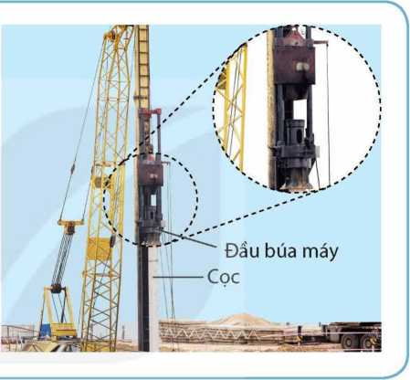
- - Cơ năng
Trong trò clìơi tung hứng (Hình 3.1), khi xét giai đoạn vật chuyển động lên trên, độ cao của vật tăng dần nên thế năng của vật tăng dẩn; đồng thời tốc độ của vật giảm dần nên động năng của vật giảm dần. Xét giai đoạn vật rơi xuống, thế năng của vật giảm dần, động năng của vật lại tăng dẩn. Động năng và thế năng có thể chuyển hoá qua lại lẫn nhau.
Tổng động năng và thế năng được gọi là cơ năng của vật:
w, = w, + w = ịmv² + Ph
^{c đ} ‘ 2


Đơn vị của cơ năng là jun (J).
Người chơi tung hứng bóng
Lấy ví dụ về trường hợp vật vừa có động năng, vừa có thê' năng. Mô tả sự chuyển hoá giữa động năng và thê' năng của vật đó.
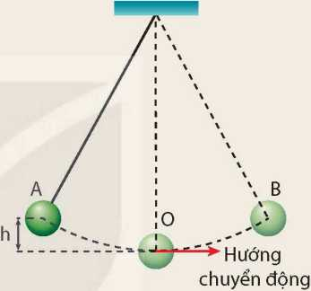
Một vật có khối lượng m = 1,5 kg được thả rơi từ độ cao h = 4 m so với mặt đất. Chọn góc thê' năng ở mặt đất, tính tốc độ của vật ngay trước khi chạm đất. Biết toàn bộ thế năng của vật chuyển hoá thành động năng của vật.
- - Sự chuyển hoá năng lượng
Nếu cơ năng của vật không chuyển hoá thành dạng năng lượng khác thì tổng động năng và thế năng của vật luôn không đổi, cơ năng của vật được bảo toàn.
Trong nhiều trường hợp, cơ năng có thể chuyển hoá thành các dạng năng lượng khác, khi đó cơ năng không được bảo toàn.
o
Ihí nghiệm vê sự chuyển hoá động năng - thế năng Chuẩn bị: Con lắc đơn (gồm vật nặng, sợi dây không dãn) được treo vào giá thí nghiệm.
Tiến hành:
- Kéo vật nặng đến vị trí A ở độ cao h rồi thả nhẹ, vật nặng chuyển động đến vị trí thấp nhất o rồi tiếp tục đi lên, rồi dừng lại tại điểm B (Hình 3.2), sau đó chuyển động ngược lại.
- So sánh độ cao điểm B với độ cao điểm A.
- Quan sát vật nặng chuyển động qua lại điểm o sau
một khoảng thời gian. Thí nghiệm
Trả lời các câu hỏi sau: chuyển động của con lắc đơn
- Có nhận xét gì về sự chuyển hoá giữa động năng và thê' năng của vật nặng?
- Vì sao sau một thời gian chuyển động, độ cao của vật nặng giảm dẩn?
Nếu bỏ qua lực cản của không khí, hãy mô tả sự chuyển hoá động năng và thế năng của các vật được ném với cùng tốc độ ban đầu (Hình 3.3) trong hai trường hợp:
- Ném theo phương ngang, vật chuyển động theo quỹ đạo (1).
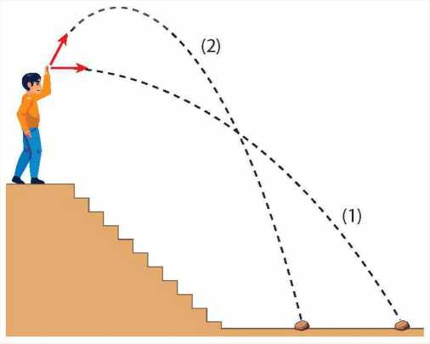
- Ném theo hướng chếch lên trên, vật chuyển động theo quỹ đạo (2).
Xe thế năng có cấu tạo được mô tả trong Hình 3.4. Quả nặng được nối với trục xe qua một ròng rọc cố định bởi một sợi dây mềm, không dãn. Sợi dây được quấn nhiều vòng quanh trục xe.
Vật được ném từ cùng độ cao với cùng tốc độ ban đẩu theo các hướng khác nhau
Khi thả quả nặng chuyển động từ trên xuống, sợi dây sẽ kéo trục bánh xe làm bánh xe lăn, xe sẽ chuyển động.
- Mô tả sự chuyển hoá năng lượng từ khi thả quả nặng đến khi quả nặng chạm sàn xe.
- Cho độ cao ban đầu của quả nặng so với sàn xe là 8 cm, khối lượng của quả nặng là ny = 20 g, khối lượng của xe là m₂ = 50 g. Tính tốc độ của xe ngay khi quả nặng chạm sàn xe, nếu coi toàn bộ thê' năng của quả nặng chuyển hoá thành động năng.
- Trong thực tế, giá trị tốc độ thu được của xe khi quả nặng chạm sàn xe sẽ nhỏ hơn giá trị tính toán ở câu b. Hãy giải thích tại sao.
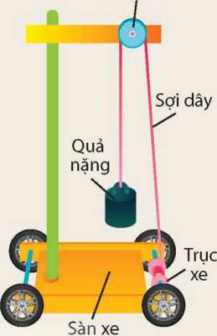
EM ĐÃ HỌC
Ròng rọc
Hình 3.4
Xe thế năng
Động năng và thế năng có thể chuyển hoá qua lại lãn nhau.
Cơ năng của một vật là tổng động năng và thế năng:
w_{c} = w_{đ}
+ w, = Ịmv² +Ph
‘ 2
Trong đó: W_{c} là cơ năng có đơn vị là jun (J).
EM CÓ THỂ
■ Giải thích được vì sao để nhảy được xa, người ta cẩn chạy lấy đà đủ nhanh và bật cao tại vị trí giậm nhảy.
Cơ năng có thể chuyển hoá thành nhiệt năng do trong quá trình chuyển động vật chịu tác dụng của lực ma sát, lực cản của môi trường. Khi cơ năng chuyển hoá thành nhiệt năng, cơ năng sẽ không còn bảo toàn nhưng năng
lượng vẫn được bảo toàn.
Bài 4 / CÔNG VÀ CÔNG SUẤT

MỤC TIÊU
■ Phân tích ví dụ cụ thể đề rút ra được: công có giá trị bằng lực nhân với quãng đường dịch chuyển theo
hướng của lực, công suất là tốc độ thực hiện công.
- Liệt kê được một số đơn vị thường dùng đo công và công suất.
- Tính được công và công suất trong một số trường hợp đơn giân.
Trong đời sống ta thường nói cần "tốn công" khi thực hiện các công việc như cấy lúa, xây nhà, ngồi đợi xe,... Công trong mỗi trường hợp đó được xác định như thế nào?
k J

- - Công
Trong tự nhiên, khi các vật tương tác với nhau, năng lượng có thể được truyền từ vật này sang vật khác. Có hai hình thức truyền năng lượng phổ biến là: truyền nhiệt và thực hiện công. Trong bài này ta sẽ tìm hiểu hình thức truyền năng lượng bằng cách thực hiện công.
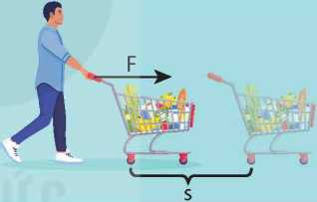
Một người đẩy một xe hàng chuyển động trên mặt sàn nằm ngang (Hình 4.1). Sau khi dịch chuyển một quãng đường s trên mặt sàn, xe hàng có tốc độ V, nghĩa là nó có một động năng nhất định. Động năng của xe hàng có được là do người đã thực hiện một công cơ học.
Lực đẩy F làm xe hàng dịch chuyển một đoạn s theo hướng của lực
Công cơ học thường được gọi tắt là công, đó là số đo phẩn năng lượng được truyền từ vật này qua vật khác trong tương tác giữa các vật. Trong ví dụ ở Hình 4.1, xe hàng nhận năng lượng nên động năng của nó tăng.
Công A của một lực F không đổi làm vật dịch chuyên một quãng đường s theo hướng của lực được xác định bởi biểu thức:
A = Fs
Trong đó: F là lực tác dụng lên vật, đơn vị đo là niutơn (N);
s là quãng đường dịch chuyển theo hướng của lực, đơn vị đo là mét (m).
Khi lực F - 1 N và quãng đường s = 1 m thì công A = 1 N.I m = 1 Nm.
Đơn vị của công là jun, kí hiệu là J (1J = 1 Nm).
Các bội của jun là kilojun (kJ) và mêgạịun (MJ):
1 kJ = 10³ J
1 MJ = 10 J
Trong thực tế, người ta còn dùng các đơn vị công là BTƯ và calo (cal):
1 BTU = 1055 J
1 cal = 4,186 J
Bội của calo làkilôcalo (kcal): 1 kcal = 1 000 cal = 4 186 J.
Hãy mô tả quá trình thực hiện công trong các ví dụ ở Hình 4.2 thông qua việc xác định lực tác dụng lên vật và quãng đường vật dịch chuyển theo hướng của lực.
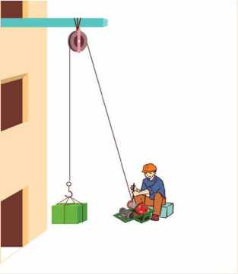
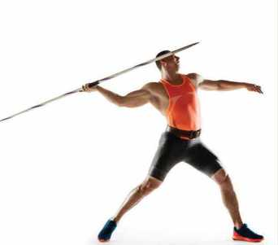

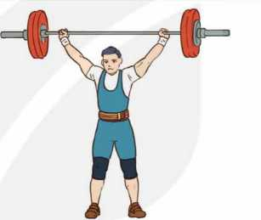
a) Đưa vật nặng lên cao
b) Vận động viên ném lao
c) Học sinh đang ngồi học
d) Vận động viên đứng yên giữ tạ

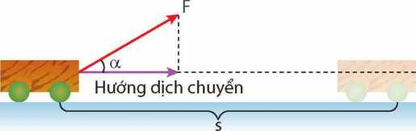
Trong trường hợp vật dịch chuyển không
A = Fscosa
Hình 4.3
Vật dịch chuyển không theo phương của lực
Ví dụ các trường hợp thực hiện công cơ học và không thực hiện công cơ học
theo phương của lực (Hình 4.3), công của lực F làm vật dịch chuyển một quãng đường s
được tính theo công thức:
(với a là góc hợp bởi hướng của lực tác dụng và hướng dịch chuyển của vật).
Nếu vật dịch chuyển theo phương vuông góc với phương của lực thì công của lực đó bằng 0.
Một xe nâng tác dụng một lực hướng lên thẳng đứng, có độ lớn 700 N để nâng thùng hàng từ mặt đất lên độ cao 2 m. Tính công của lực nâng.
- - Công suất
o
Hai xe nâng hai thùng hàng từ mặt đất (điểm A) tới sàn xe có độ cao 1 m (điểm B). Xe thứ nhất nâng thùng hàng có trọng lượng 500 N hết thời gian 10 s (Hình 4.4). Xe thứ hai nâng thùng hàng có trọng lượng 700 N hết thời gian 15 s.
- Tính công mà mỗi xe đã thực hiện để nâng các thùng hàng.
- Xe nào thực hiện công nhanh hổn?
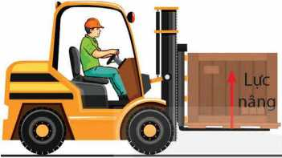
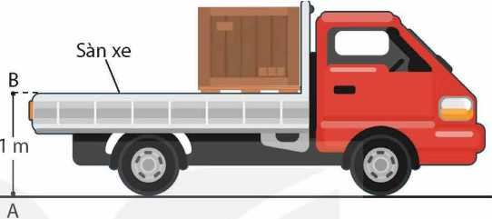
Hình 4.4
Nâng thùng hàng bằng xe nâng
Để đánh giá việc thực hiện công của người hay thiết bị sinh công, người ta không chỉ quan tâm đến độ lớn của công thực hiện được mà còn quan tâm đến việc công này được thực hiện nhanh hay chậm. Tốc độ thực hiện cồng nhanh hay chậm của người hay thiết bị sinh công được gọi là công suất.
Nếu trong thời gian t, công thực hiện là A thì công suất được tính theo công thức:
₌ A
t
Trong đó: A là công thực hiện được, đơn vị đo là jun (J).
t là thời gian thực hiện công, đơn vị đo là giây (s).
~ /TiTX 1 TàT 1J
Đơn vị của công suất là oát (W): 1 w = —-
1 s
Các bội của oát là kilôoát (kw), mêgaoát (MW) và gigaoát (GW):
lkw = io³w
1 MW= 10⁶ w
1GW = 1O⁹ w
Người ta còn dùng đơn vị khác của công suất:
- Mã lực (HP): 1 HP = 746 w.
- Đơn vị công suất của các thiết bị sưởi ấm hoặc làm lạnh là BTU trên giờ (BTU/h):
1 BTU/h = 0,293 w
Bảng 4.1. Một số giá trị công suất
Đối tượng | Công suất | Đối tượng | Công suất ẩ³
Ngựa | Khoảng 700 w | Tên lửa | Khoảng 2.10⁷ w
Ồ tô | 2.10⁴W-3.10⁵ w | Nhà máy thuỷ điện Hoà Bình | Khoảng 5.10⁹ w
Đầu máy xe lửa | 10⁶W-3.10⁶W | Mặt Trời | Khoảng 37.1 o²⁵ w



Cứ mỗi lần đập, tim người thực hiện một công khoảng 1 J. Em hãy để xuất cách đo công suất của tim bằng cách sử dụng một đồng hồ bấm giây.
EM ĐÃ HỌC
- Công có giá trị bằng lực nhân với quãng đường dịch chuyển theo hướng của lực:
A = Fs
Trong đó: F là lực tác dụng, đơn vị đo là niutơn (N);
s là quãng đường dịch chuyển theo hướng của lực, đơn vị do là mét (m); A là công cơ học, đơn vị đo là jun (J).
A
- Công suất là tốc độ thực hiện công: ổ³ = Y
Trong đó: A là công cơ học, đơn vị đo là jun (J);
t là thời gian, đơn vị đo là giây (s);
là công suất, đơn vị đo là oát (W).
EM CÓ THỂ
■ Tính được công suất của thiết bị thực hiện công trong thực tế.
Công suất cũng được sử dụng để mô tả tốc độ chuyển hoá năng lượng của các dạng năng lượng khác như nhiệt năng, điện năng. Ví dụ như một bóng đèn có công suất 50 w có nghĩa là bóng đèn đó có thể chuyển hoá 50 J điện năng trong vòng 1 s thành các dạng năng lượng khác như quang năng, nhiệt năng.
Chưong II
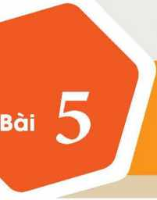

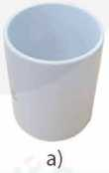
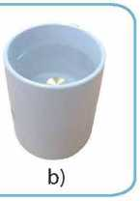
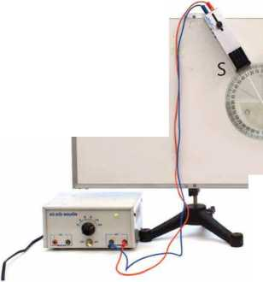
ÁNH SÁNG

KHÚC XẠ ÁNH SÁNG

MỤC TIÊU
- Thực hiện thí nghiệm chứng tỏ được khi truyền từ mỏi trường này sang môi trường khác, tia sáng có thể bị khúc xạ (bị lệch khỏi phương truyền ban đẩu).
- Nêu được chiết suất có giá trị bằng tỉ số tốc độ ánh sáng trong không khí (hoặc chân không) với tốc độ ánh sáng trong môi trường.
- Thực hiện được thí nghiệm để rút ra và phát biểu được định luật khúc xạ ánh sáng.
- Vận dụng được biểu thức n = trong một số trường hợp đơn giản.
- Vận dụng kiến thức vế sự khúc xạ ánh sáng để giải quyết một số hiện tượng đơn giản thường gặp trong th ực tế.
Tại sao khi trong cốc không có nước thì ta không thể nhìn thấy đồng xu (hình a), còn nếu vẫn giữ nguyên vị trí đặt mắt và cốc nhúng rót nước vào cốc thì ta lại nhìn thấy đồng xu (hình b)?

I - Hiện tượng khúc xạ ánh sáng
Q , .1 .
Thí nghiệm 1: Tìm hiểu hiện tượng khúc xạ ánh sáng
Chuẩn bị:
- Một bảng thí nghiêm có gắn tấm nhựa in vòng tròn chia độ;
- Một bản bán trụ bằng thuỷ tinh;
- Đèn 12V-21Wcó khe cài bản chắn sáng;
- Nguồn điện (biến áp nguồn).
Tiến hành:
- Bố trí thí nghiệm như Hình 5.1.
- Chiếu một chùm sáng tới SI (điểm tới I là tâm của bản bán trụ).
- Quan sát đường đi của chùm sáng.
Trả lời câu hỏi sau:
Hình 5.1
Bố trí thí nghiệm
hiện tượng khúc xạ ánh sáng
Chùm sáng truyền từ không khí vào thuỷ tinh bị gãy khúc (lệch khỏi phương truyền) tại đâu?
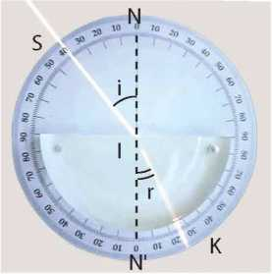
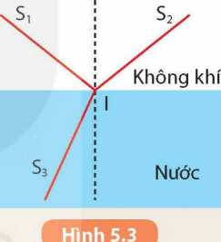
Hình 5.2
Đường truyền
của chùm tia sáng
Một tia sáng truyền tới mặt nước tạo ra một tia phản xạ và một tia khúc xạ. Người vẽ đã quên ghi lại chiều truyền của các tia sáng này trong Hình 5.3. Hãy vẽ vào vở và bổ sung chiều mũi tên của các tia sáng trong hình.
Trên Hình 5.2, quy ước gọi:
- I là điểm tới;
- SI là tia tới;
- IK là tia khúc xạ;
- NN’ (vuông góc với mặt phân cách tại điểm tới) là pháp tuyến;
_ SIN là góc tới, kí hiệu là i;
- KIN ’ là góc khúc xạ, kí hiệu là r;
- Mặt phẳng chứa tia tới SI và pháp tuyến NN’ là mặt phẳng tới.
Tia sáng truyền từ không khí sang thuỷ tinh thì bị gãy khúc tại mặt phân cách giữa hai môi trường. Hiện tượng tia sáng bị gãy khúc cũng xảy ra tại mặt phân cách khi ánh sáng truyền từ môi trường trong suốt này sang môi trường trong suốt khác.
Hiện tượng khúc xạ ánh sáng là hiện tượng tia sáng bị gãy khúc (bị lệch khỏi phương truyền ban đầu) tại mặt phân cách khi truyền từ môi trường trong suốt này sang môi trường trong suốt khác.

Góc tới i | Góc khúc xạ r | „ sini Tính tỉ số . sinr
0° | 0°
20° | 13° | ?
40° | 25° | ?
60° | 35° | ?
80° | 41° | ?

- - Định luật khúc xạ ánh sáng

Thí nghiệm 2: Tìm hiểu mối liên hệ giữa góc khúc xạ và góc tới

Chuẩn bị: Bảng 5.1.
Dụng cụ thí nghiệm như thí nghiệm 1.
Tiến hành:
- Bố trí thí nghiệm như Hình 5.1.
- Chiếu tia sáng tới mặt phân cách tại điểm tới I
(tâm của đường tròn chia độ) lần lượt với góc
tới 0°, 20°, 40°, 60°, 80°.
- Đọc giá trị của góc khúc xạ tương ứng và hoàn
thành vào vở theo mẫu tương tự Bảng 5.1.
Trả lời câu hỏi và thực hiện các yêu cầu sau:
- Tia khúc xạ nằm ở phía nào của pháp tuyến so với tia tới?
- So sánh độ lớn góc tới và góc khúc xạ.
- Nhận xét tỉ số giữa sin góc tới i và sin góc khúc xạ r.

ĩhí nghiệm 3: Khảo sát phương của tia khúc xạ
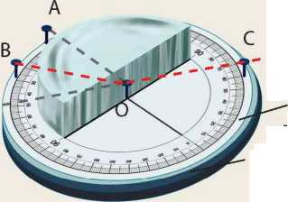
Chuẩn bị:
Hình 5.4
Thí nghiệm tìm mặt phẳng chứa tia khúc xạ
- Bản bán trụ bằng thuỷ tinh trong suốt;
- Một tấm xốp mỏng có gắn bảng chia độ;
Tấm xốp
Tấm
nhựa phẳng
- Bốn chiếc đinh ghim giống nhau;
- Một tấm nhựa phẳng.
Tiến hành:
- Bố trí thí nghiệm như Hình 5.4.
- Cắm các đinh ghim tại o và A để xác định pháp tuyến OA.
- Cắm đinh ghim ở B để xác định tia tới là BO.
Lưu ý: Để các đinh ghim ở o, A, B sao cho mũ đinh có chiều cao bằng Ằ bề dày bản bán trụ thuỷ tinh. Khi đó mặt phẳng tới đi qua ba đầu đinh ghim ở o, A, B song song với tấm xốp.
- Đặt mắt để nhìn vào mặt phẳng của bản bán trụ sao cho đẩu mũ đinh ghim ở o che khuất ảnh đẩu mũ đinh ghim ở B.
- Cắm đinh ghim ở c trên đường truyền sáng từ o tới mắt sao cho đầu mũ đinh ghim ở c che khuất ảnh đẩu đinh ghim ở B và o. Khi đó tia khúc xạ sẽ là tia oc.
- Bỏ bản bán trụ thuỷ tinh ra, dùng tấm nhựa phẳng để kiểm tra các tia BO, OA, oc có đồng phẳng hay không?
Trả lời câu hỏi sau:
Kết quả thí nghiệm cho thấy tia khúc xạ nằm trong mặt phẳng nào?
Từ các thí nghiệm trên và nhiều thí nghiệm khác, rút ra kết luận:
- Tia khúc xạ nằm trong mặt phẳng tới và ở phía bên kia pháp tuyến so với tia tới.
- Với hai môi trường trong suốt nhất định, tỉ số giữa sin của góc tới (sini) và sin của góc khúc xạ (sinr) luôn không đổi:
sini
—— = hằng số
sinr
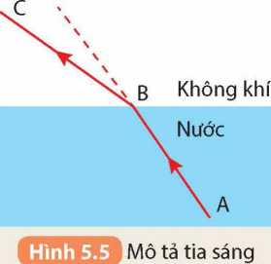
Kết luận trên là nội dung của định luật khúc xạ ánh sáng.
truyền từ nước ra không khí
- Hình 5.5 mô tả hiện tượng khúc xạ khi tia sáng truyền từ môi trường nước ra không khí. Chỉ ra điểm tới, tia tới, tia khúc xạ, vẽ pháp tuyến tại điểm tới. So sánh độ lớn của góc khúc xạ và góc tới.
- Quan sát đường truyền của tia sáng trong Hình 5.6, vận dụng kiến thức đã học để trả lời câu hỏi ở phần mở bài.
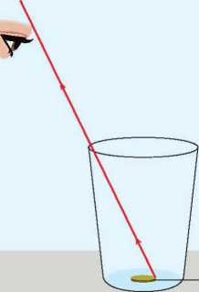
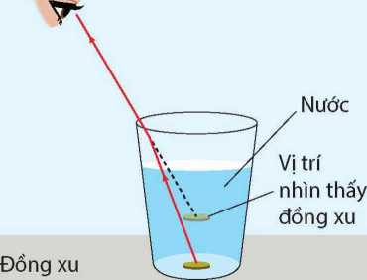
Hình 5.6
Đường truyền của tia sáng xuất phát từ đổng xu

- - Chiết suất của môi trường
- Chiết suất tỉ đổi
_ . _{A} ,_{A},_ sini
lì số không đổi —— trong hiện tượng khúc xạ được gọi là chiết suất tỉ đối n₂₁ của môi trường 2
(môi trường chứa tia khúc xạ) đối với môi trường 1 (môi trường chứa tia tới):
sini n,
_ ^{=n}21= „
sinr n,
- Nếu n₂₁ > 1 thì r < i: Tia khúc xạ bị lệch lại gần pháp tuyến hơn.
- Nếu n₂₁ < 1 thì r > i: Tia khúc xạ bị lệch xa pháp tuyến hơn.
- Chiết suất tuyệt đối
Chiết suất tuyệt đối (thường gọi tắt là chiết suất) của một môi trường là chiết suất tỉ đối của môi trường đó đối với chân không.
Nguyên nhân của hiện tượng khúc xạ là sự thay đổi tốc độ truyền ánh sáng. Người ta thiết lập được hệ thức về chiết suất tuyệt đối n của một môi trường như sau:
c
n = —
V
Trong đó, c là tốc độ ánh sáng trong chân không (c = 3.10^{s} m/s);
V là tốc độ ánh sáng trong môi trường.
Chiết suất của chân không là 1, chiết suất của không khí là 1,00029 (rất gần với chiết suất của chân không) nên thường được tính tròn là 1 nếu không cẩn độ chính xác cao.
- Khi một tia sáng đi từ môi trường này sang môi trường khác, chiết suất tỉ đối của hai môi trường cho ta biết điểu gì về đường đi của tia sáng đó?
- Tính chiết suất của nước. Biết tia sáng truyền từ không khí với góc tới là i = 60° thì góc khúc xạ trong nước là r = 40°.
Bảng 5.2. Chiết suất một sô' môi trường
Chất rắn (20 °C) | Chiết suất | Chất lỏng (20 °C) | Chiết suất
Kim cương | 2,419 | Nước | 1,333
Thuỷ tỉnh crown | 1,464 đến 1,532 | Ethylic alcohol | 1,361
Thuỷ tinh flint | 1,603 đến 1,865 | Chất khí (0 °C; 1 atm) | Chiết suất
Nước đá | 1,309 | Không khí | 1,00029
Muối ăn (NaCl) | 1,544 | Khí carbon dioxide | 1,00045
EM ĐÃ HỌC

- Hiện tượng tia sáng truyền từ môi trường trong suốt này sang môi trường trong suốt khác bị gãy khúc (lệch khỏi phương truyền) tại mặt phân cách giữa hai môi trường, gọi là hiện tượng khúc xạ ánh sáng.
- Định luật khúc xạ ánh sáng:
- Tia khúc xạ nằm trong mặt phẳng tới và ở phía bên kia pháp tuyến so với tia tới.
- Với hai môi trường trong suốt nhất định, tỉ số giữa sin của góc tới (sini) và sin của
sini ₄
góc khúc xạ (sinr) luôn không đổi: —— = hằng số = n₂₁.
_ n, ^{smr}
- Chiẽt suãt tỉ đối: n = —.
n,
- Chiết suất tuyệt đối (còn gọi tắt là chiết suất) có giá trị bằng tỉ số tốc độ ánh sáng
c trong không khí (hoặc chân không) với tốc độ ánh sáng trong môi trường: n = —.
Trong đó: n là chiết suất;
c là tốc độ ánh sáng trong chân không (c = 3.10⁸ m/s);
V là tốc độ ánh sáng trong môi trường.
EM CÓ THỂ
- Vẽ được đường đi của tia sáng khi truyền từ môi trường trong suốt này sang môi trường trong suốt khác khi biết góc tới và chiết suất của các môi trường.
- Tính được chiết suất tỉ đối giữa hai môi trường trong suốt khi biết góc tới và góc khúc xạ.
- Giải thích được một số hiện tượng trong thực tiễn: một ống hút thẳng cắm nghiêng trong một cốc nước dường như bị gãy khúc tại mặt phân cách, nhìn thấy một vật nằm ở đáy bể nước gần hơn so với vị trí thực của nó,...

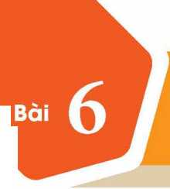
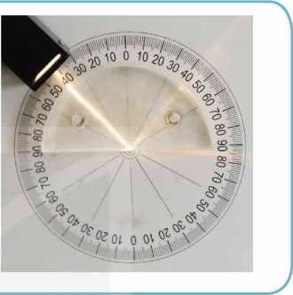

Thí nghiệm vê phản xạ toàn phần
PHẢN XẠ TOÀN PHẦN

MỤC TIÊU
■ Thực hiện thí nghiệm để rút ra được điều kiện xảy ra phản xạ toàn phần và xác định được góc tới hạn.
■ Vận dụng kiến thức vể phản xạ toàn phần để giải thích một số hiện tượng đơn giân thường gặp trong
thực tế.
Xét sự truyền sáng từ bán trụ thuỷ tinh ra không khí, khi góc tới bằng 41°, ta quan sát được đồng thời tia phản xạ và tỉa khúc xạ với góc khúc xạ gần bằng 90° như hình bên. Theo em, khi góc tới tiếp tục tăng lên tới giá trị 60° thì tỉa sáng sẽ truyền như thế nào?
- - Sự truyền ánh sáng từ môi trường chiết suất lớn vào môi trường chiết suất nhỏ hơn
Chuẩn bị:
- Một bảng thí nghiệm có gắn tấm nhựa in vòng tròn chia độ;
- Một bản bán trụ bằng thuỷ tinh;
- Đèn 12 V - 21 w có khe cài bản chắn sáng;
- Nguồn điện (biến áp nguồn).
Tiến hành:
- Bố trí thí nghiệm như Hình 6.1.
- Chiếu chùm sáng hẹp truyền từ bản bán trụ ra không khí, tăng dẩn góc tới i và quan sát chùm sáng phản xạ và chùm sáng khúc xạ ra không khí.
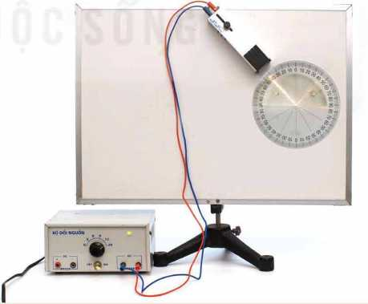
- Quan sát và ghi chép vào vở theo mẫu Bảng 6.1 đặc điểm nhìn thấy của chùm sáng khúc xạ và phản xạ.
Bố trí thí nghiệm về phản xạ toàn phần
Bảng 6.1.
Góc tới | Tia khúc xạ | Tia phản xạ
i nhỏ | Độ sáng giảm dần khi tăng i | Độ sáng tăng dân khi tăng i
^{i = i}th | Bắt đẩu không nhìn thấy | Rẩt sáng
i có giá trị lớn hơn i_{th} | Không còn nhìn thấy | Rất sáng

Trả lời các câu hỏi sau:
- Góc khúc xạ lớn hơn hay nhỏ hơn góc tới?
- Khi nào sẽ xảy ra hiện tượng chỉ có tia phản xạ?
- - Hiện tượng phản xạ toàn phần
- Định nghĩa
Hiện tượng phản xạ toàn phần là hiện tượng phản xạ toàn bộ tia tới, xảy ra ở mặt phân cách giữa hai môi trường trong suốt.
- Góc tới hạn phản xạ toàn phần
- Khi có tia khúc xạ, ta có: lysin i = n₂sin r
Suy ra: sinr = — sini
^{n}2
Nếu n₁ > n₂ thì: sin r > sin i, do đó: r > i. Tia khúc xạ lệch xa pháp tuyến hơn so với tia tới.
- Khi tăng góc tới i thì góc khúc xạ r cũng tăng (r > i). Khi r bằng 90° thì i đạt giá trị i_{th} gọi là góc tới hạn phản xạ toàn phần. Khi đó ta có:
nsini, =msin90°
1 tn z
sini
th
_^{n}2
^{n}i
Khi i > i_{th} thì không có tia khúc xạ, toàn bộ tia sáng bị phản xạ ở mặt phân cách. Đó là hiện tượng phản xạ toàn phần.
Tính góc tới hạn phản xạ toàn phẩn trong trường hợp tia sáng chiếu từ bản bán trụ thuỷtinh (chiết suất n₁ = 1,5) ra không khí (chiết suất n₂ = 1).
1.
2.
Sử dụng dụng cụ thí nghiệm ở Hình 6.1 xác định giá trị i_{th}, so sánh kết quả với câu 1 và rút ra nhận xét.
- Điều kiện để có phản xạ toàn phần - Ánh sáng truyền từ môi trường có chiết suất n₁ tới môi trường có chiết suất n₂ với: > n₂ - Góc tới lớn hơn hoặc bằng góc tới hạn: i > i_{th}
Chiếu một tia sáng từ nước tới mặt phân cách giữa nước và không khí. Biết chiết suất của nước và không khí lần lượt là n₁ a) Tính góc khúc xạ trong trường hợp góc tới bằng 30°.
4
= -y,n = 1.
3 ²
b) Khi góc tới bằng 60° thì có tia khúc xạ không? Tại sao?

Ill - Một số ứng dụng của hiện tượng phản xạ toàn phần
- Giải thích hiện tượng ảo ảnh
Khi đi trên đường nhựa vào ngày nắng nóng, ta có thể thấy ở phía xa trên mặt đường dường như có lớp nước phản xạ ánh sáng, nhưng khi đến gần thì chỉ thấy mặt đường khô ráo. Hiện tượng trên là một trong những hiện tượng ảo ảnh thường thấy (Hình 6.2).
Hiện tượng này được giải thích như sau:
Lớp không khí càng ở gần mặt đường nhựa có nhiệt độ càng cao, vì nhận được nhiệt toả ra từ mặt đường nóng. Nhiệt độ càng cao thì chiết suất lớp không khí càng nhỏ. Do đó, càng lên cao, chiết suất của không khí càng tăng. Ta tưởng tượng chia không khí trên mặt đường nhựa thành nhiều lớp mỏng, chiết suất của các lớp này tăng dẩn khi càng lên cao.
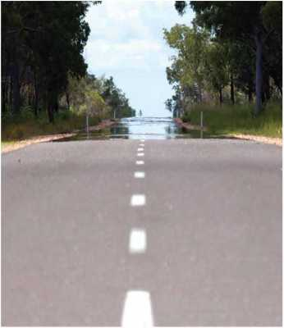
Xét một tia sáng đi xiên xuống từ một điểm A, từ lớp khí (1) xuống lớp khí (2), góc khúc xạ sẽ lớn hơn góc tới (vì n₂ < 1^). Cứ như vậy, tia sáng bị gãy khúc liên tiếp như Hình 6.3 khi đi từ lớp khí trên xuống lớp khí dưới. Khi tia sáng xuống thấp tới lớp khí dưới có góc tới lớn hơn góc tới hạn i_{[h}, tia sáng sẽ bị phản xạ toàn phần và hắt lên. Do đó, ta được một đường gấp khúc liên tiếp từ A tới mắt, giả sử ở điểm o. Khi bể dày các lớp không khí vô cùng nhỏ thì đường gãy khúc trên trở thành một đường cong đểu đặn đi xuống từ A rồi đi lên tới mắt o. Tia sáng tới mắt dường như phát xuất từ điểm A', đối xứng với A qua mặt đường. Tập hợp rất nhiều tia sáng như vậy truyền đến mắt, khiến người quan sát thấy bóng mờ của vật thể phía trước thấp thoáng trên mặt đường, làm chúng ta có cảm giác như ở phía trước có lớp nước phản xạ ánh sáng.
Hình 6.2
Hiện tượng ảo ảnh
trên đường nhựa
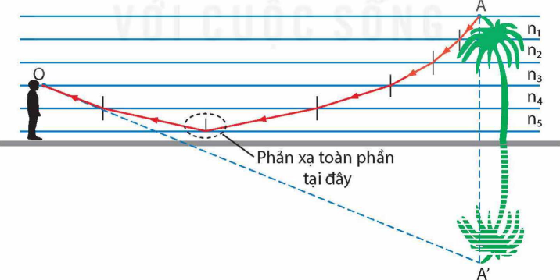

" Kinh 6.3
Đường đi của tia sáng qua các lớp không khí trên đường nhựa khi trời nắng
Giải thích vì sao chỉ quan sát được hiện tượng ảo ảnh ở khoảng cách rẫt xa, khi lại gần thì không nhìn thấy nữa.
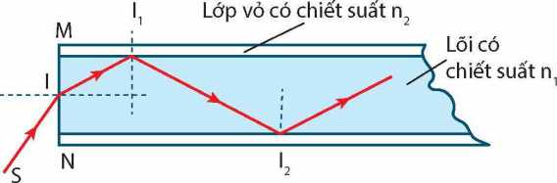

Đường truyền của chùm tia sáng trong sợi quang
- Tìm hiểu hoạt động của cáp quang
Cáp quang là bó sợi quang. Mồi sợi quang là một dây trong suốt có tính dẫn sáng nhờ phản xạ toàn phần.
Sợi quang có lõi làm bằng thuỷ tinh hoặc chất dẻo trong suốt có chiết suất ly, được bao quanh bằng một lớp vỏ có chiết suất n₂ nhỏ hơn n_{r} Xét tia tới SI đến điểm I trên tiết
diện MN của sợi quang. Tia này bị khúc xạ khi đi vào sợi quang. Tia khúc xạ tới mặt tiếp xúc giữa lõi và lớp vỏ tại I_{t} dưới góc tới i lớn hơn góc tới hạn i_{(h} và bị phản xạ toàn phần. Hiện tượng phản xạ như vậy được lặp lại nhiều lần liên tiếp tại các điểm I₂,... (Hình 6.4).
Trong công nghệ thông tin, sợi quang được dùng để truyền dữ liệu.
Thực hiện yêu cầu sau:
- Giải thích sự truyền ánh sáng trong sợi quang.
- Nêu một số ứng dụng của sợi quang trong y học, công nghệ thông tin.
EM ĐÃ HỌC
- Hiện tượng phản xạ toàn phần là hiện tượng phản xạ toàn bộ tia tới, xảy ra ở mặt phân cách giữa hai môi trường trong suốt.
- Điểu kiện để có phản xạ toàn phần:
- Ánh sáng truyền từ môi trường có chiết suất n₁ tới môi trường có chiết suất n₂ với: ^{n}i^{>n}₂-
- Góc tới lớn hơn hoặc bằng góc tới hạn: i > i^, với sini_{th} = ■^2..
EM CỎ THỂ _{J}
- Xác định được góc tới hạn để xảy ra hiện tượng phản xạ toàn phần.
- Giải thích được hiện tượng ảo ảnh trên sa mạc và nguyên tắc hoạt động của cáp quang sử dụng trong y học, công nghệ thông tin,...
LĂNG KÍNH

MỤC TIÊU
- Vẽ được sơ đó đường truyền của tia sáng qua lăng kính.
- Thực hiện thí nghiệm với lăng kính tạo được quang phổ của ánh sáng trắng qua lăng kính.
- Giải thích được một cách định tính sự tán sắc ánh sáng mặt trời qua lăng kính.
- Từ kết quả thí nghiệm truỵển ánh sáng qua lăng kính, nêu được khái niệm vé ánh sáng màu.
- Nêu được màu sắccủa một vật được nhìn thấy phụ thuộc vào màu sắc của ánh sáng bị vật đó hấp thụ và phản xạ.
■ Vận dụng kiến thức vế sự truyền ánh sáng, màu sắc ánh sáng, giải thích được một số hiện tượng đơn giản
thường gặp trong thực tế.
Ánh sáng từ đèn sợi đốt sau khi đi qua lăng kính tạo thành một chùm sáng có màu tù đỏ đến tím như hình bên. Lăng kính có tác dụng gì trong hiện tượng này?
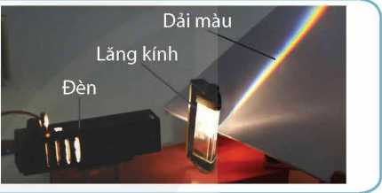
- - Cấu tạo của lăng kính
Lăng kính là một khối trong suốt, đồng chất, được giới hạn bởi hai mặt phẳng không song song, thường có dạng lăng trụ hình tam giác (Hình 7.1).
Hai mặt phẳng giới hạn ở trên được gọi là các mặt bên của lăng kính, giao tuyến của hai mặt bên được gọi là cạnh của lăng kính. Mặt đối diện với cạnh là đáy của lăng kính.
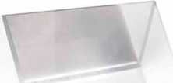
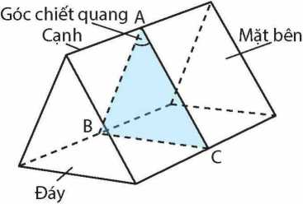
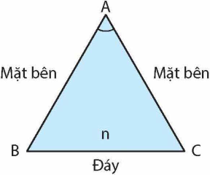
Góc A hợp bởi hai mặt bên của lăng kính được gọi là góc chiết quang hay góc ở đỉnh của lăng kính. Một mặt phẳng bất kì vuông góc với các cạnh được gọi là mặt phẳng tiết diện chính (Hình 7.3).
Các phẩn tử của lăng kính
Hình 7.1
Lăng kính
Hình 7.3
Mặt phẳng tiết diện chính
Vê' phương diện quang học, một lăng kính được đặc trừng bởi: góc chiết quang A; chiết suất n của chất làm láng kính.

Hãy chỉ ra góc chiết quang, mặt bên, cạnh và đáy của lăng kính có trong phòng thí nghiệm.
- - Hiện tượng tán sắc ánh sáng
o
ĩhí nghiệm 1: Tìm hiểu hiện tượng tán sắc ánh sáng
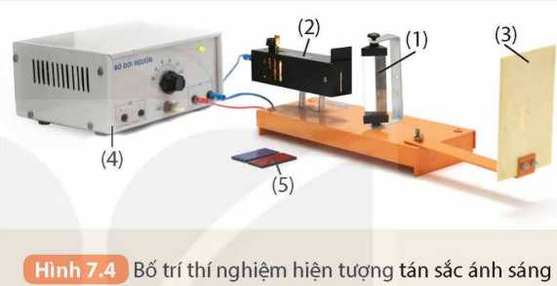
Chuẩn bị:
- Lăng kính gắn trên giá (1);
- Đèn chiếu ánh sáng trắng có khe hẹp (2);
- Màn hứng chùm sáng (3);
- Nguồn điện và dây nối (4);
- Tấm kính lọc sắc màu đỏ và tấm kính lọc sắc màu tím (5).
Tiến hành:
- Bố trí thí nghiệm như Hình 7.4.
- Chiếu chùm ánh sáng trắng từ đèn vào mặt bên của lăng kính, dùng màn chắn dịch chuyển phía sau lăng kính để hứng vệt sáng trên màn.
Thực hiện các yêu cẩu và trả lời câu hỏi sau:
- Mô tả đường đi của tia sáng qua lăng kính mà em quan sát được.
- Viết ra thứ tự các màu xuất hiện trên màn.
- Những màu sắc khác nhau cho biết điểu gì về thành phẩn của chùm ánh sáng chiếu tới?
Khi chiếu một chùm ánh sáng trắng hẹp đi qua lăng kính, ta sẽ thu được dải màu từ đỏ đến tím. Dải màu này là quang phổ của ánh sáng trắng. Hiện tượng này gọi là hiện tượng tán sắc ánh sáng.

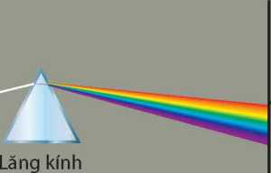

Màn
Nguồn phát ánh sáng trắng
Đỏ
Da cam Vàng
Lục Lam
Chàm
Tím
Mô tả hiện tượng tán sắc ánh sáng
Khi chiếu một chùm sáng trắng hẹp đi qua một lăng kính thì ta sẽ thu được nhiều chùm sáng màu khác nhau nằm sát cạnh nhau, tạo thành một dải màu như cầu vồng. Dải này có các màu: đỏ, da cam, vàng, lục, lam, chàm, tím. Lăng kính có tác dụng tách riêng các chùm sáng màu có sẵn trong chùm sáng trắng cho mỗi chùm đi theo một phương khác nhau.

Thí nghiệm 2
Chuẩn bị:
Dụng cụ thí nghiệm như thí nghiệm 1.
Tiến hành:
- Bố trí thí nghiệm như Hình 7.4.
- Chiếu ánh sáng trắng từ đèn vào mặt bên của lăng kính.
- Lần lượt dùng kính lọc sắc màu đỏ và màu tím chắn vào khe hẹp của nguồn sáng.
- Dùng màn chắn dịch chuyển phía sau lăng kính để hứng vệt sáng trên màn.
Trả lời câu hỏi và thực hiện yêu cầu sau:
- Khi chiếu ánh sáng qua tấm kính lọc sắc đến mặt bên lăng kính, ánh sáng có bị tách thành nhiều màu không?
- So sánh góc lệch của tia sáng màu đỏ và màu tím.
Ánh sáng đơn sắc là ánh sáng có một màu nhất định và không bị tán sắc khi đi qua lăng kính.
pĩQ
Ở hoạt động khởi động, hãy giải thích sự tán sắc ánh sáng mặt trời qua lăng kính.

Ill - Sự truyền ánh sáng đơn sắc qua lăng kính
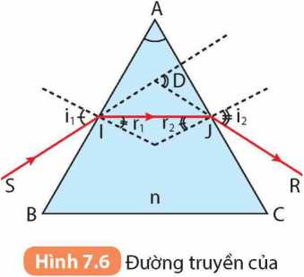
Xét lăng kính có chiết suất n đặt trong không khí. Để đơn giản, ta chỉ xét các tia sáng nằm trong mặt phẳng tiết diện chính của lăng kính và là ánh sáng đơn sắc.
tia sáng qua lăng kính
Chiếu tới mặt bên AB của lăng kính một tia sáng SI. Tia sáng này sẽ bị khúc xạ tại I với i, là góc tới, r_{t} là góc khúc xạ. Khi tia sáng tới 1 với góc tới r₂ thì bị khúc xạ và ló ra ngoài lăng kính theo tia ló JR với góc khúc xạ i₂.
Đường đi của tia sáng (SIJR) nằm trong mặt phẳng tiết diện chính ABC.
Góc D hợp bởi tia tới SI và tia ló JR được gọi là góc lệch của tia sáng khi đi qua lăng kính.
Khi tia sáng truyền từ không khí đến mặt bên của lăng kính thì tia ló ra khỏi lăng kính lệch về phía đáy so với tia tới.
Quan sát Hình 7.6 và cho biết:
- Khi ánh sáng truyền từ không khí vào lăng kính, tại sao tia khúc xạ IJ lệch gần pháp tuyến hơn so với tia tới SI?
- Khi ánh sáng truyền từ lăng kính ra không khí, tại sao tia khúc xạ JR lệch xa pháp tuyến hơn so với tia tới IJ?
- Dựa vào sự truyền sáng qua lăng kính, hãy giải thích hiện tượng tán sắc ánh sáng. Biết rằng chiết suất của lăng kính đối với các ánh sáng đơn sắc khác nhau là khác nhau, chiết suất lớn nhất với tia tím, chiết suất nhỏ nhất với tia đỏ.
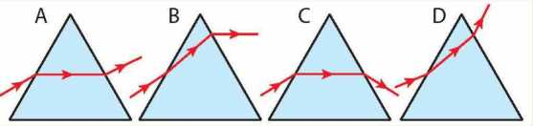
1. Hình vẽ nào trong Hình 7.7 chỉ đúng đường đi của tia sáng qua lăng kính khi lăng kính đặt trong không khí?
2. Một lăng kính thuỷ tinh có chiết suất n = 1,41. Mặt plìẳng tiết diện chính của láng kính là tam giác đểu ABC. Chiếu một tia sáng nằm trong mặt phẳng tiết diện chính tới mặt bên AB của lăng kính với góc tới i₁ = 45°. Vẽ đường truyền của tia sáng qua lăng kính.
- - Màu sắc của vật
Ọ _ ’ ₄ '
- Nhớ lại kiến thức đã học, khi nào mắt ta nhìn thấy một vật?
- Khi chúng ta thấy các vật màu xanh, đỏ, trắng thì có ánh sáng màu nào truyền từ vật tới mắt ta?
- Ban đêm, khi không có nguồn sáng, ta nhìn thấy các vật có màu gì?
Màu sắc của một vật được nhìn thấy phụ thuộc vào màu sắc của ánh sáng bị vật đó hấp thụ và phản xạ.
Dưới ánh sáng trắng, vật có màu là do nó phản xạ ánh sáng màu đó vào mắt ta và hấp thụ những màu còn lại.
Vật màu đen hấp thụ tẫt cả các ánh sáng màu và không có ánh sáng phản xạ. Ta nhận ra vật có màu đen vì nó được đặt bên cạnh những vật có màu sắc khác.
Sự nhìn thấy màu sắc của vật dưới ánh sáng trắng được minh hoạ ở Hình 7.8.
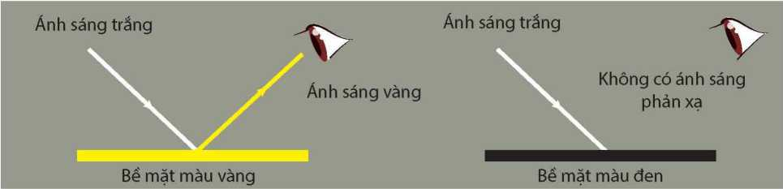
Minh hoạ sự nhìn thấy màu sắc của các bề mặt
- Em hãy biểu diễn các tia sáng đến mắt đối với vật ta quan sát thấy màu trắng (Hình 7.9).
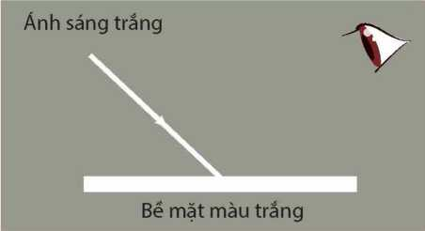
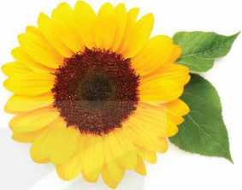
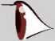
- Quan sát bông hoa hướng dương (Hình 7.10), giải thích tại sao chúng ta nhìn thấy cánh hoa màu vàng, lá màu xanh và phần nhuỵ có màu nâu.
Hình 7.10
Bông hoa hướng dương
Trong thực tế, người ta còn có thể tạo ra ánh sáng đơn sắc bằng cách chiếu ánh sáng trắng qua một tấm lọc màu (tấm lọc màu có thể là tấm kính màu hoặc mảnh giẫy bóng có màu). Tấm lọc màu nào thì hấp thụ ít ánh sáng có màu đó nhưng hấp thụ mạnh ánh sáng có màu khác (Hình 7.11).
Tấm lọc màu lục
Hình 7.11
Ánh sáng trắng
Ánh sáng màu lục
Minh hoạ ánh sáng truyền
qua tấm lọc màu lục
EM ĐÃ HỌC
- Lăng kính là một khối chất trong suốt, đồng chất (thuỷ tinh, nhựa,...) thường có dạng lăng trụ tam giác.
- Láng kính tạo được quang phổ của ánh sáng trắng.
- Khi chiếu một chùm sáng trắng hẹp đi qua một lăng kính thì ta sẽ thu được nhiều chùm sáng màu khác nhau nằm sát cạnh nhau, tạo thành một dải màu như cầu vồng. Dải này có các màu: đỏ, da cam, vàng, lục, lam, chàm, tím. Láng kính có tác dụng tách riêng các chùm sáng màu có sẵn trong chùm sáng trắng cho mỗi chùm đi theo một phương khác nhau.
- Ánh sáng đơn sắc là ánh sáng có một màu nhất định và không bị tán sắc khi đi qua lăng kính.
- Vật màu đen hấp thụ tất cả các ánh sáng màu và không có ánh sáng phản xạ. Ta nhận ra vật có màu đen vì nó được đặt bên cạnh những vật có màu sắc khác.
EM CÓ THÊ
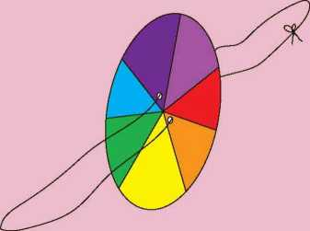
Vẽ được đường truyền của tia sáng qua lăng kính. Giải thích được sự tán sắc ánh sáng mặt trời qua lăng kính.
Dụng cụ đơn giản để trộn màu ánh sáng
Giải thích được một số hiện tượng đơn giản vê' màu sắc của vật trong thực tế.
Chế tạo được dụng cụ đơn giản để trộn màu ánh sáng như Hình 7.12 để chứng tỏ rằng bảy màu kết hợp với nhau sẽ tạo thành ánh sáng trắng từ các vật liệu:
- Bìa cứng trắng.
- Bút màu hoặc bút chì màu (đỏ, da cam, vàng, lục, lam, chàm, tím).
- Sợi dây.
- Kéo.
- Chiết suất của môi trường
Chiết suất của một môi trường trong suốt đối với ánh sáng màu khác nhau thì khác nhau. Chiết suất có giá trị nhỏ nhất đối với ánh sáng đỏ, tăng dần đối với ánh sáng da cam, vàng,... và có giá trị lớn nhất đối với ánh sáng tím.
- Cầu vồng
Mùa hè, sau cơn mưa, chúng ta có thể nhìn thấy một dải sáng hẹp hình cung tròn có nhiểu màu, đó là hình ảnh cẩu vồng (Hình 7.13a).
Sau khi trời mưa và có nắng, những giọt nước mưa li ti vẫn còn lẫn trong bầu khí quyển. Các tia sáng mặt trời trước khi truyền đến mắt ta đã truyển qua các giọt nước li ti này. Bên trong các giọt nước, các tia sáng mặt trời bị khúc xạ, phản xạ toàn phẩn và tán sắc, mỗi ánh sáng màu khác nhau sẽ tới mắt người quan sát với các góc khác nhau. Ánh sáng mỗi màu đểu tạo với phương ánh sáng tới của Mặt Trời một góc không đổi, do đó mắt ta nhận được các chùm sáng màu này theo một hình vòng cung tạo ra cẩu vổng. Khi người quan sát hướng vể phía cẩu vổng thì Mặt Trời ở phía sau lưng người quan sát, hướng nhìn từ mắt tạo góc từ 40° đến 42° so với phương ánh sáng tới của Mặt Trời (Hình 7.13b).
a) b)
Hình ảnh cầu vồng (a) và minh hoạ đường truyền ánh sáng qua những giọt nước khi quan sát thấy cầu vồng (b)
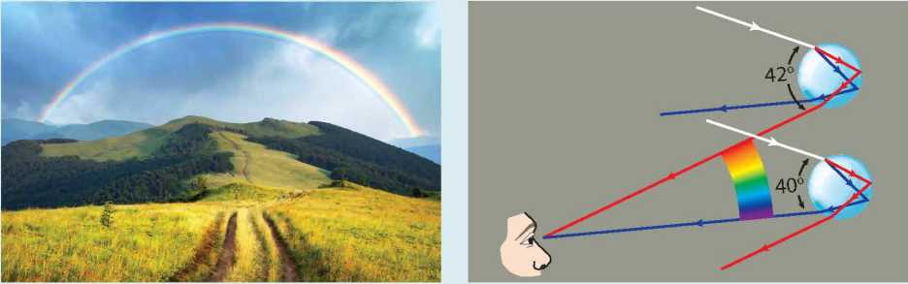

Bài

MỤC TIÊU
■ Nêu được các khái niệm: quang tâm, trục chính, tiêu điểm chính và tiêu cự của thấu kính.
- Tiến hành thí nghiệm rút ra được đường đi một số tia sáng qua thấu kính (tia qua quang tâm, tia song song quang trục chính).
- Giải thích được nguyên lí hoạt động của một sô' thấu kính bằng việc sử dụng sự khúc xạ của các lăng kính nhỏ.
- Vẽ được ảnh qua thấu kính.
■ Thực hiện thí nghiệm khẳng định được: Ảnh thật là ảnh hứng được trên màn; ảnh ảo là ảnh không hứng được
trên màn.
Thấu kính có trong các dụng cụ quen thuộc như ống nhòm, kính lúp, kính hiển vi hay trong chính mắt của chúng ta. Ánh sáng truyền qua thấu kính có thể tạo thành ảnh của các vật như thẽ nào?
kính
Ống nhòm

I - Cấu tạo thấu kính và phân loại
Thấu kính là một khối đồng chất trong suốt (thuỷ tinh, nhựa,...) giới hạn bởi hai mặt cong hoặc một mặt cong và một mặt phẳng (Hình 8.1).
Dựa trên hình dạng ta có thể phân thành hai loại: thấu kính rìa mỏng (có phần rìa thấu kính mỏng hơn phẩn giữa) và thấu kính rìa dày (có phần rìa thấu kính dày hơn phần giữa) (Hình 8.2).
Trong không kill:
- Khi chiếu chùm sáng song song qua thấu kính rìa mỏng ta thu được chùm tia ló hội tụ. Do đó, thấu kính rìa mỏng là thấu kính hội tụ.
- Khi chiếu chùm sáng song song qua thấu kính rìa dày ta thu được chùm tia ló phân kì. Do đó, thấu kính rìa dày là thấu kính phân kì.
Hình 8.1
Một số loại thấu kính
a) b) c) d)
Hình 8.2
Hình tiết diện thẳng của
thấu kính rìa mỏng (a), thấu kính rìa
dày (c); kí hiệu thấu kính rìa mỏng (b),
thấu kính rìa dày (d)
Hình 8.3 mô tả đường truyền của ba chùm sáng hẹp, song song qua thấu kính hội tụ (Hình 8.3a) và qua thấu kính phân kì (Hình 8.3b).
a)
b)
Hình 8.3
Đường truyền của ba chùm sáng hẹp, song song qua thấu kính hội tụ (a) và
qua thấu kính phân kì (b)
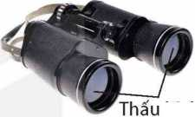
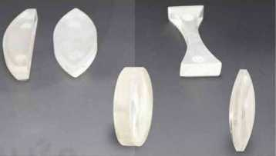
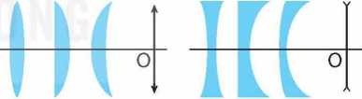
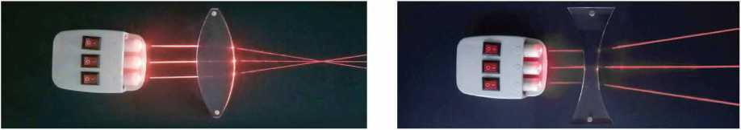

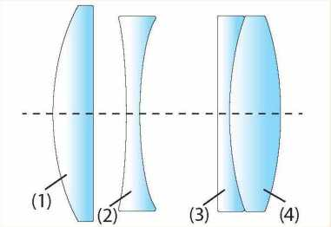
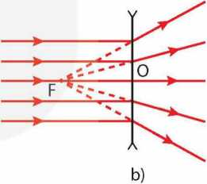
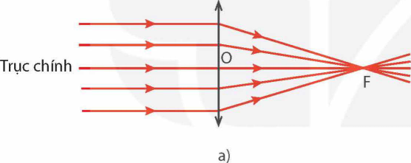
Nguyễn Quang Minh - THCS Đống Đa - Bình Thạnh - 0938873663
Sơ đổ mô tả hệ thống thấu kính trong ống kính của máy ảnh
Hình 8.5
- Quan sát để nhận ra độ dày, mỏng ở rìa so với phần giữa các thấu kính có trong phòng thí nghiệm, phân loại chúng thành thấu kính hội tụ hay thấu kính phân kì.
- Ống kính máy ảnh có cấu tạo gồm nhiều thấu kính nhằm mục đích để thu được hình ảnh chất lượng rõ nét. Hình 8.4 mô tả hệ thống gồm các thấu kính ((1), (2), (3), (4)) trong ống kính của một máy ảnh. Hãy chỉ rõ đâu là thấu kính hội tụ và đâu là thấu kính phân kì trong hệ thống này.
- - Trục chính, quang tâm, tiêu điểm chính và tiêu cự của thấu kính
Quan sát sự truyền của chùm sáng song song qua thấu kính hội tụ và thấu kính phân kì trong thí nghiệm Hình 8.3, ta biểu diễn được đường truyền của tia sáng như Hình 8.5.
Hình vẽ đường truyền tia sáng qua thấu kính hội tụ (a) và thấu kính phân kì (b)
Trong Hình 8.5:
- Quang tâm: Có một điểm o của thấu kính mà mọi tia sáng tới o đểu truyền thẳng qua thấu kính. Điểm o gọi là quang tâm của thấu kính.
- Trục chính-. Đường thẳng đi qua quang tâm o và vuông góc với tiết diện thẳng của thấu kính gọi là trục chính của thấu kính.
- Tiêu điểm chính-. Một chùm tia tới song song với trục chính của thấu kính cho chùm tia ló hội tụ tại một điểm F nằm trên trục chính (đối với thấu kính hội tụ); hoặc đường kéo dài của chùm tia ló hội tụ tại một điểm F nằm trên trục chính (đối với thấu kính phân kì). Điểm F gọi là tiêu điểm chính của thấu kính.
- Tiêu cự: Khoảng cách từ quang tâm o đến tiêu điểm chính F của thấu kính, OF = f gọi là tiêu cự của thấu kính.
Hãy chỉ ra đâu là trục chính, quang tâm, tiêu điểm chính của các thấu kính trong Hình 8.3.

Ill - Đường truyền của tia sáng qua thấu kính
- Thí nghiệm


Thí nghiệm quan sát đường truyền ánh sáng qua thấu kính
Chuẩn bị:
- Nguồn sáng;
- Thấu kính hội tụ, thấu kính phân kì.
Tiến hành:
- Bố trí thí nghiệm như Hình 8.6 với thấu kính hội tụ.
- Lần lượt chiếu tia sáng song song với trục chính tới thấu kính; tia sáng qua quang tâm o của thấu kính.
- Quan sát tia ló trong mỗi trường hợp (Hình 8.6a, b, c) và rút ra nhận xét.
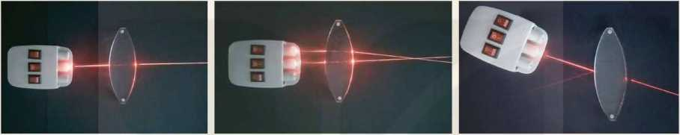
c)
Hình 8.6
Mô tả thí nghiệm sự truyền ánh sáng qua thấu kính hội tụ

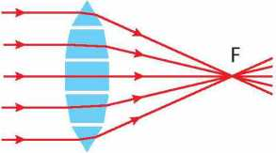
Mô hình thấu kính hội tụ được tạo thành bởi các lăng kính nhỏ
- Lặp lại thí nghiệm trên với thấu kính phân kì.
Thực hiện yêu cầu và trả lời câu hỏi sau:
- Biểu diễn đường đi của tia sáng qua thấu kính bằng hình vẽ.
- Đường đi của các tia sáng tới quang tâm và tia sáng song song với trục chính của thấu kính có đặc điểm gì?
- Giải thích sự truyền ánh sáng qua thấu kính
- Sự truyền ánh sáng qua thấu kính hội tụ
Để giải thích đường truyền của tia sáng qua thấu kính, ta có thể hình dung thấu kính được tạo thành bởi các lăng kính nhỏ ghép liền nhau, ở giĩta là một khối trong suốt có hai mặt song song. Các lăng kính có đáy hướng về trục chính (Hình 8.7). Do các tia sáng qua lăng kính bị lệch vê' đáy, còn tia sáng chính giữa vuông góc với hai mặt của khối trong suốt nên truyền thẳng, vì vậy chùm sáng song song qua thấu kính hội tụ trở thành chùm sáng hội tụ.
Lùu ý: Khi giải thích đường truyền ánh sáng qua thấu kính, ta không xem xét tác dụng tán sắc ánh sáng của các lăng kính trong mô hình thấu kính được tạo thành bởi các lăng kính ghép liền nhau này.
- Sự truyền ánh sáng qua thấu kính phân kì
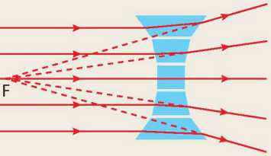
o
Hình 8.8
Mô hình thấu kính phân kì được tạo thành bởi các lăng kính nhỏ
Hãy phân tích tương tự và giải thích sự truyền ánh sáng qua thấu kính phân kì (Hình 8.8).
So sánh độ lệch của tia sáng ở gần rìa thấu kính với tia sáng ở gần trục chính của thấu kính sau khi đi qua thấu kính.
- - Sự tạo ảnh của một vật qua thâu kính
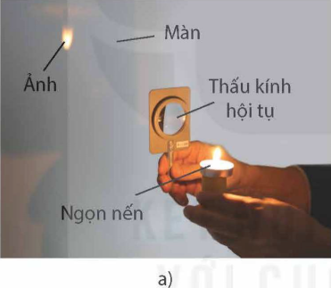
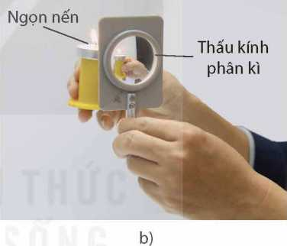
Quan sát ảnh của vật tạo bởi thấu kính hội tụ (Hình 8.9a) và thấu kính phần kì (Hình 8.9b)
Hình 8.9
Một trường hợp tạo ảnh của vật qua thấu kính hội tụ (a), qua thấu kính phân kì (b)
- Khi dịch chuyên một thấu kính hội tụ trong khoảng giữa vật và màn, ta quan sát được có vị trí của thấu kính cho ảnh của vật rõ nét trên màn và ngược chiều với vật (Hình 8.9a), nếu dịch thấu kính khỏi vị trí cho ảnh rõ nét thì ảnh của vật trên bị nhoè hoặc không xuất hiện trên màn nữa.
- Khi dịch chuyển một thấu kính phân kì trong khoảng giữa vật và màn, ta không quan sát được có vị trí nào của thấu kính cho ảnh của vật rõ nét trên màn, nhưng nếu đặt mắt nhìn qua thấu kính thì ta thấy có ảnh của vật cùng chiều và nhỏ hơn vật (Hình 8.9b).
Ở môn Khoa học tự nhiên lớp 7, ta đã biết:
- Ảnh không hứng được trên màn gọi là ảnh ảo. Ảnh ảo của vật qua gương phẳng được tạo thành bởi đường kéo dài của các tia phản xạ qua gương. Điểu này cũng tương tự với ảnh ảo của vật qua thấu kính phân kì, đó là ảnh tạo bởi các đường kéo dài của chùm tia ló qua thấu kính.
- Ảnh hứng được trên màn được gọi là ảnh thật. Ảnh thật của vật qua thấu kính hội tụ được tạo bởi các tia ló qua thấu kính.
- Cách vẽ ảnh tạo bởi thấu kính
Để vẽ ảnh của một điểm sáng s nằm ngoài trục chính (nguồn sáng rất nhỏ) qua thấu kính, ta thường xét các tia sáng sau đây:
- Tia sáng từ s tới quang tâm o của thấu kính thì đi thẳng.
- Tia sáng từ s song song với trục chính của thấu kính thì tia ló tương ứng (hoặc đường kéo dài của tia ló) đi qua tiêu điểm chính E
Giao điểm S' của chùm tia ló (hoặc đường kéo dài của chùm tia ló) tương ứng với chùm tia tới xuất phát từ s chính là ảnh của s.
1. Hãy dựng ảnh S' của điểm sáng s ở Hình 8.11 vào vở.
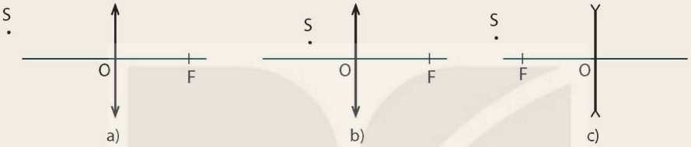
Hình 8.10

- Hãy chứng tỏ rằng điểm sáng đặt trên trục chính cũng cho ảnh nằm trên trục chính.
- Ảnh S' trong từng trường hợp ở Hình 8.10 là thật hay ảo?
- Dựng ảnh của một vật qua thấu kính
Để dựng ảnh của một vật nhỏ, phẳng AB đặt vuông góc với trục chính, A nằm trên trục chính (Hình 8.11) của thấu kính ta làm như sau:
- Sử dụng tia sáng đi qua quang tâm và tia sáng song song tới trục chính xuất phát từ B. Điểm B là điểm sáng trên vật nằm ngoài trục chính. Giao điểm của hai tia ló là ảnh B' của điểm B.
- Từ B' hạ vuông góc với trục chính, cắt trục chính tại A', ta thu được ảnh A'B' của vật.
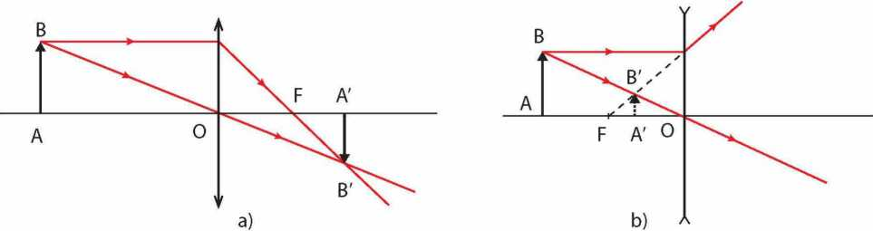
Hình 8.11
Sơ đồ tạo ảnh của vật qua thấu kính hội tụ (a), phân kì (b)
Quy ước: Ảnh được biểu diễn bằng mũi tên nét liền nếu là ảnh thật, mũi tên nét đứt nếu là ảnh ảo.
Vật AB được đặt vuông góc với trục chính của thấu kính hội tụ có tiêu cự f, điểm A nằm trên trục chính. Gọi d là khoảng cách từ vật đến quang tâm thấu kính. Hãy dựng ảnh A’B’ của AB ứng với các trường hợp: d > f và d < f.
1.
Nhận xét đặc điểm ảnh của vật trong các trường hợp trên theo mẫu Bảng 8.1.

Bảng 8.1
Khoảng cách từ vật đến thấu kính | Đặc điểm ảnh của vật
Khoảng cách từ vật đến thấu kính | Ảnh thật hayảnh ảo | Cùng chiều hay ngược chiều với vật | Lớn hơn hay nhỏ hơn vật
d>f | ? | ? | ?
d<f | ? | ? | ?

2. Vê ảnh của một vật AB đặt vuông góc với trục chính của thấu kính phân kì có tiêu cự f trong các trường hợp: d > f và d < f. Nhận xét đặc điểm ảnh của vật theo mẫu Bảng 8.2.
Bảng 8.2
Khoảng cách từ vật đến thấu kính | Đặc điểm ảnh của vật
Khoảng cách từ vật đến thấu kính | Ảnh thật hay ảnh ảo | Cùng chiều hay ngược chiểu với vật | Lớn hơn hay nhỏ hơn vật
d>f | ? | ? | ?
d<f | ? | ? | ?

- Thí nghiệm kiểm tra đặc điểm ảnh của vật qua thấu kính

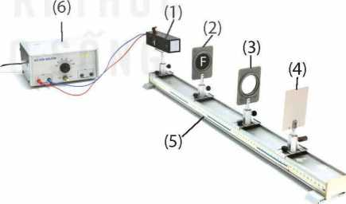
Hình 8.12
Thí nghiệm kiểm tra đặc điểm
ảnh của vật qua thấu kính hội tụ
Chuẩn bị: Bộ thí nghiệm như Hình 8.12:
- Đèn chiếu sáng (1);
- Vật sáng bằng kính mờ hình chữ F (2);
- Thấu kính hội tụ hoặc thấu kính phân kì (3);
- Màn chắn (4);
- Giá quang học (5);
- Nguồn điện và dây nối (6).
Tiến hành:
Thí nghiệm 1.
- B ố trí thí nghiệm như Hình 8.12.
- Đặt vật ở vị trí d > f.
- Từ từ dịch chuyển màn chắn cho đến khi thu được ảnh của vật rõ nét trên màn chắn.
- Nhận xét đặc điểm ảnh của vật.
- Lặp lại thí nghiệm trong trường hợp d < f và rút ra nhận xét đặc điểm ảnh của vật trong trường hợp đó.
Trả lời các câu hỏi sau:
- Đặt vật trong khoảng nào thì hứng được ảnh rõ nét trên màn chắn. Ảnh đó là ảnh thật hay ảnh ảo?
- Khi đặt vật trong khoảng tiêu cự, quan sát ảnh ảo bằng cách nào? Ảnh ảo có hứng được trên màn chắn không?
Thí nghiệm 2.
- Ihay thấu kính hội tụ bằng thấu kính phân kì.
- Đặt vật ở các vị trí d > f và d < f. Đặt mắt quan sát ảnh của vật qua thấu kính.
Thực hiện các yêu cầu sau:
- Hãy cho biết ảnh ảo tạo bởi thấu kính hội tụ và thấu kính phân kì có gì giống và khác nhau.
- Nêu các cách phân biệt thấu kính hội tụ và thấu kính phân kì.
EM ĐÃ HỌC
- Thấu kính là một khối đồng chất trong suốt, giới hạn bởi hai mặt cong hoặc bởi một mặt cong và một mặt phẳng.
- Quang tâm: Có một điểm o của thấu kính mà mọi tia sáng tới o đều truyền thẳng qua thấu kính. Điểm o gọi là quang tâm của thấu kính.
- Trục chính: Đường thẳng đi qua quang tâm o và vuông góc với tiết diện thẳng của thấu kính gọi là trục chính của thấu kính.
- Tiêu điểm chính: Một chùm tia tới song song với trục chính của thấu kính cho chùm tia ló hội tụ tại một điểm F nằm trên trục chính (đối với thấu kính hội tụ); hoặc đường kéo dài của chùm tia ló hội tụ tại một điểm F nằm trên trục chính (đổi với thấu kính phân kì). Điểm F gọi là tiêu điểm chính của thấu kính.
- Tiêu cự: Khoảng cách từ quang tâm o đến tiêu điểm chính F của thấu kính, OF = f gọi là tiêu cự của thấu kính.
- Vật đặt ngoài khoảng tiêu cự của thấu kính hội tụ cho ảnh thật, ngược chiều với vật. Vật đặt trong khoảng tiêu cự của thấu kính hội tụ cho ảnh ảo, lớn hơn vật và cùng chiểu với vật.
- Vật đặt ở mọi vị trí trước thấu kính phân kì luôn cho ảnh ảo, cùng chiểu, nhỏ hơn vật.
- Ảnh thật là ảnh hứng được trên màn chắn, ảnh ảo là ảnh không hứng được trên màn chắn.
EM CÓ THỂ _{J}
- Nhận biết được thấu kính hội tụ và thấu kính phân kì.
- Giải thích được sự truyền ánh sáng qua thấu kính.
- Vẽ được ảnh của vật qua thấu kính.
- Chế tạo được thấu kính hội tụ từ chai nhựa và nước.
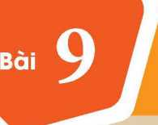
TH ực HÀNH ĐO TIÊU cự CỦA THAU kính hội tụ
■ ■

MỤC TIÊU
■ Đo được tiêu cự của thấu kính hội tụ bằng dụng cụ thực hành.
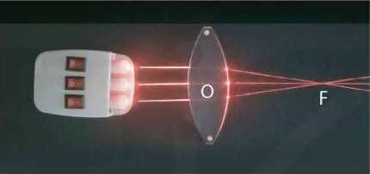
Ta đã biết, khi chiếu chùm sáng song song với trục chính của một thấu kính hội tụ thì chùm tia ló sẽ đi qua tiêu điểm chính của thấu kính. Vậy đê đo tiêu cự của thấu kính hội tụ có thể dùng phương án đo trực tiếp khoảng cách tù quang tâm o tới tiêu điểm chính F hay không? Cách đo này có nhược điểm gì?
Thí nghiệm đo tiêu cự của thấu kính hội tụ

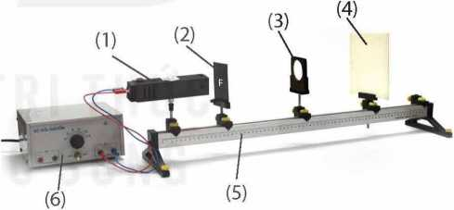
Hình 9.1
Bố trí thí nghiệm đo tiêu cự
của thấu kính hội tụ
- - Chuẩn bị
- Dụng cụ
- Nguồn sáng (1);
- Vật sáng bằng kính mờ, hình chữ F (2);
- Thấu kính hội tụ (3);
- Màn chắn (4);
- Giá quang học đồng trục (5);
- Nguồn điện, dây nối (6).
- Đo tiêu cụ’ của thấu kính hội tụ bằng phương pháp đối xứng (phương pháp Silbermann) o
Dựng ảnh của một vật AB có độ cao h, đặt vuông góc với trục chính của thấu kính hội tụ và cách thấu kính một khoảng d - 2f (f là tiêu cự của thấu kính).
- Dựa vào hình vẽ để chứng minh rằng trong trường hợp này, khoảng cách từ ảnh đến thấu kính và khoảng cách từ vật đến thấu kính bằng nhau.
- Ảnh này có kích thước như thế nào so với vật?
d I d'
- Chứng minh công thức tính tiêu cự trong trường hợp này: f - —-■—.
_{Ỵ} _{A} 4
Trong đó, d' là khoảng cách từ ảnh của vật đến thấu kính.
- - Cách tiến hành
- Bước 1: Đo chiều cao h của vật hình chữ E
- Bước 2: Bố trí thí nghiệm như Hình 9.1. Đặt vật và màn chắn sát thấu kính, dịch đồng thời vật và màn chắn ra xa dần thấu kính những khoảng bằng nhau cho đến khi quan sát được ảnh rõ nét trên màn chắn thì ghi lại giá trị d và d' vào vở theo mẫu Bảng 9.1.
- Bước 3: Đo chiều cao h' của ảnh.
- Lặp lại thí nghiêm hai lần nữa, ghi kết quả vào vở theo mẫu Bảng 9.1. Tính giá trị
_ d I cự
ưung bình của d và d'» rồi tính giá trị trung bình của tiêu cự f - ——.

Ill-Kếtquả

BÁO CÁO THựC HÀNH
Họ và tên:... Lớp:...
- Mục đích thí nghiệm
Đo tiêu cự của thấu kính hội tụ bằng dụng cụ thực hành.
- Chuẩn bị
Dụng cụ thí nghiệm:...
- Các bước tiến hành
Mô tả các bước tiến hành:...
- Kết quả thí nghiệm
Hoàn thành bảng ghi kết quả thí nghiệm đo tiêu cự của thấu kính hội tụ theo mẫu Bảng 9.1.

Bảng 9.1
Lẩn đo | Khoảng cách từ vật đến màn (mm) | Khoảng cách từảnh đến màn (mm) | Chiều cao của vật (mm) | Chiều cao của ảnh (mm)
1 | d, = ? | d\ = ? | V? | h\ = ?
2 | d₂-? | d'₂ = ? | V? | h'₂ = ?
3 | d₃ = ? | d'₃ = ? | h₃ = ? | h'₃ = ?
Trung bình | - _ dj + d₂ + d₃ _ | _ dj + d₂ + d₃ _ ₉ | h₁+h₂+h₃ ₉ | ₌ h' +h₂ +h₃ ₌ ₉  3
Trung bình | u. — — .  3 | U- — — .  3 | 3 | ₌ h' +h₂ +h₃ ₌ ₉  3

Giá trị trung bình của tiêu cự: f - —- ?
Thực hiện các yêu cẩu và trả lời các câu hỏi sau:
- Nhận xét về chiều cao h của vật và chiều cao h' của ảnh.
- So sánh giá trị f với số liệu tiêu cự ghi trên thấu kính.
- So sánh ưu điểm và nhược điểm khi đo tiêu cự thấu kính hội tụ bằng phương pháp Silbermann với phương án đo trực tiếp khoảng cách từ quang tâm o tới tiêu điểm chính F như phần mở đẩu.
EM ĐÃ HỌC
■ Cách đo tiêu cự của thấu kính hội tụ theo phương pháp Silbermann.
EM CÓ THỂ
■ Đo được tiêu cự của thấu kính hội tụ theo những phương pháp khác nhau.

Người ta có thể sử dụng phương pháp hoán vị (phương pháp Bessel) để xác định tiêu cự của thấu kính hội tụ như sau: Đặt vật, thấu kính hội tụ, màn chắn thẳng hàng trên một trục. Dịch chuyển thấu kính tới các vị trí khác nhau để tìm hai vị trí thu được ảnh rõ nét trên màn chắn (Hình 9.2). Xác định khoảng cách giữa vật và màn chắn (L), khoảng cách giữa hai vị trí của thấu kính cho ảnh rõ nét trên màn chắn (/), ta tính được tiêu cự của thấu kính:
4L
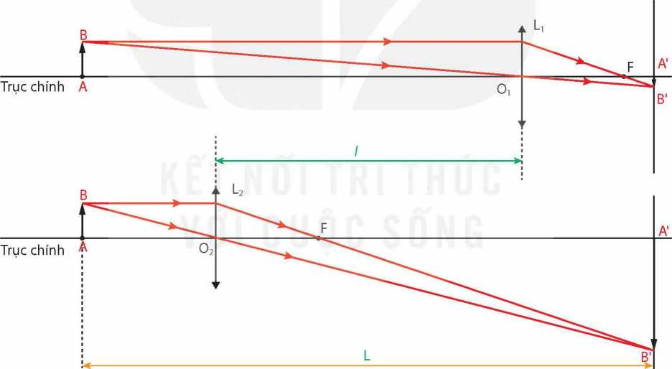
Hình 9.2
Minh hoạ phương pháp Bessel xác định tiêu cự của thấu kính hội tụ
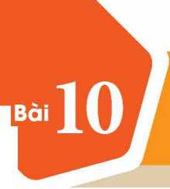
KÍNH LÚP. BÀI TẬP THẤU KÍNH

MỤC TIÊU
■ Mô tả được cấu tạo và sử dụng được kính lúp.
■ Vẽ được sơ đổ tỉ lệ để giải các bài tập đơn giản vé thấu kính hội tụ.
Tại sao người thợ sửa đổng hô lại phải sử dụng kính lúp khi làm việc?

I-Cấu tạo kính lúp
Kính lúp là một dụng cụ quang bổ trợ cho mắt để quan sát các vật nhỏ. Về mặt cấu tạo, kính lúp là một thấu kính hội tụ có tiêu cự nhỏ (cỡ vài cm), thường được bảo vệ bởi một khung có tay cầm (Hình 10.3) hoặc đeo trực tiếp vào mắt. Mỗi kính lúp có một số bội giác xác định. Trong thực tế, số bội giác thường được ghi ngay trên khung đỡ kính và được kí hiệu: 2x, 5x, lOx, 20x,... Giá trị này được tính theo quy ước:
G=ạ
f
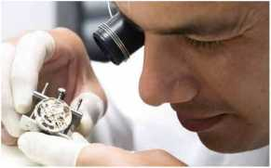
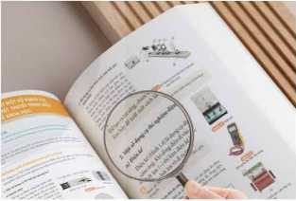

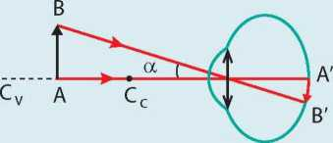
Trong đó G là số bội giác, f là tiêu cự thấu kính được đo bằng đơn vị cm. Sử dụng kính lúp có số bội giác càng lớn thì có thể quan sát được vật càng nhỏ.
Hình 10.1
Dùng
đọc sách
kính lúp
- Trả lời câu hỏi phần mở bài.
- Nêu một số ứng dụng của kính lúp trong cuộc sống.
ở lớp 8, chúng ta đã học vé cấu tạo của mắt, muốn cho mắt nhìn rõ một vật thì ảnh thật của vật tạo bởi mắt phải hiện trên màng lưới (võng mạc).Tuy nhiên, việc nhìn thấy được một vật nhỏ còn tuỳ thuộc vào kích thước ảnh của vật trên màng lưới. Kích thước này phụ thuộc vào góc trông vật a (Hình 10.2).
Hình 10.2
Góc trông vật a tạo bởi
hai tia sáng xuất phát từ hai điểm A
và B tới mắt
Để mắt còn có thể phân biệt được hai điểm AB thì góc trông vật cẩn lớn hơn một giá trị tối thiểu, gọi là năng suất phân li e (ép-xi-lon) của mắt. Khi đó, ảnh của điểm đẩu B'và điểm cuối A' của vật được tạo ra tương ứng với hai tế bào thẩn kinh thị giác kề nhau trên võng mạc. Năng suất phân li thay đổi tuỳ theo từng người, nhưng giá trị trung bình là: e = a_{min} ~ T.
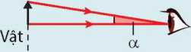
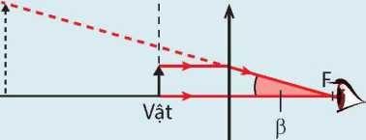
Để quan sát được vật nhỏ với góc trông vật a, ta có thể dùng kính lúp để tạo ảnh ảo cùng chiểu với góc trông ảnh p lớn hơn góc trông vật (Hình 10.3). Đại lượng đặc trưng cho tác dụng làm tăng góc trông ảnh so với góc trông vật của kính lúp là số bội giác G, được xác định bằng tỉ số giữa góc trông ảnh và góc trông vật:
I
Ảnh ; Kính lúp
Góc trông vật (a) và
góc trông ảnh của vật qua kính lúp (b)
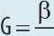
a

- - Cách quan sát một vật nhỏ qua kính lúp
Khi quan sát một vật nhỏ qua kính lúp, mắt nhìn ảnh ảo của vật đó qua kính (Hình 10.4). Muốn thế, phải đặt vật nhỏ trong khoảng từ quang tâm o của kính đến tiêu điểm chính E
Ngoài ra để mắt có thể nhìn thấy ảnh thì ảnh phải có vị trí ở trong khoảng nhìn rõ của mắt. Với mắt không có tật khúc xạ, khoảng nhìn rõ của mắt từ khoảng 25 cm (còn gọi là điểm cực cận) đến vô cực (còn gọi là điêìn cực viễn).
- Khi đặt kính lúp sao cho ảnh của vật xuất hiện ở điểm cực cận, ta gọi đó là ngắm chừng ở cực cận.
- Khi đặt vật ở vị trí d = f, ảnh của vật sẽ ở xa vô cực (Hình 10.5).
Để quan sát một vật nhỏ bằng kính lúp, ta đặt kính sát vật, rổi từ từ dịch chuyển kính ra xa tới khi quan sát được rõ vật.

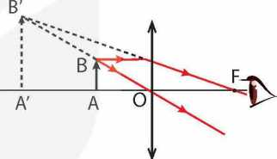
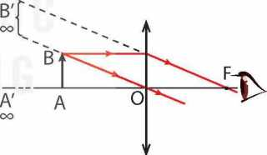
Ill - Vẽ sơ đồ tạo ảnh qua thấu kính hội tụ
Hình 10.4
Sơ đồ tạo ảnh
qua kính lúp khi d < f
Hình 10.5
Sơ đồ tạo ảnh
Số bội giác G ghi trên kính chính là số bội giác khi ngắm chừng ở vô cực (ảnh của vật cho bởi kính lúp ở vô cực).
qua kính lúp khi d = f
- Để quan sát được ảnh qua kính lúp, ta phải đặt vật trong khoảng nào trước kính?
- Vẽ ảnh của vật qua kính lúp khi ngắm chừng ở cực cận.
Trong một số trường hợp phải vẽ ảnh cửa vật rất lớn hoặc rất nhỏ, ta có thể vẽ được sơ đồ tạo ảnh theo một tỉ lệ xích xác định như sau:
Bước 1: Chọn tỉ lệ xích thích hợp.
Bước 2: Xác định giá trị tiêu cự f của thấu kính; các khoảng cách từ vật và ảnh tới thấu kính d, d'; các độ cao của vật và ảnh h, h’ theo cùng một tỉ lệ xích đã chọn.
Bước 3: Vẽ sơ đồ tạo ảnh của vật theo các giá trị đã xác định được.
Một vật AB cao 2 cm được đặt vuông góc với trục chính của một thấu kính hội tụ và cách thấu kính một khoảng 7,5 cm, A nằm trên trục chính. Thấu kính có tiêu cự là 5 cm.
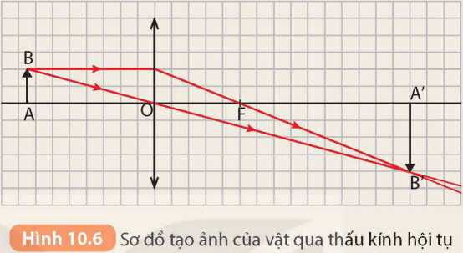
- Sử dụng giấy kẻ ô và vẽ ảnh của vật AB qua thấu kính theo tỉ lệ 1 cạnh của ồ vuông tương ứng với 1 cm như Hình 10.6.
- Xác định vị trí và đặc điểm của ảnh (ảnh thật hay ảnh ảo, cùng chiều hay ngược chiểu với vật).
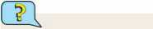
Vật AB có độ cao h = 3 cm được đặt vuông góc trước một thấu kính hội tụ có tiêu cự f = 5 cm, điểm A nằm trên trục chính và cách thấu kính một khoảng d = 2f.
- Dựng ảnh A'B' của AB tạo bởi thấu kính hội tụ theo đúng tỉ lệ.
- Vận dụng kiến thức hình học tính chiều cao của ảnh (h ) và khoảng cách từ ảnh tới quang tâm (d ).
EM ĐÃ HỌC
- Kính lúp là thấu kính hội tụ có tiêu cự ngắn (f < 25 cm), dùng để quan sát các vật nhỏ.
- Vật cần quan sát phải đặt trong khoảng tiêu cự của kính lúp để cho một ảnh ảo lớn hơn vật và ảnh của vật nằm trong khoảng nhìn rõ của mắt.
- Cách vẽ sơ đổ tạo ảnh qua thấu kính hội tụ:
Bước 1: Chọn tỉ lệ xích thích hợp.
Bước 2: Xác định giá trị tiêu cự f của thấu kính; các khoảng cách từ vật và ảnh tới thấu kính d, d'; các độ cao của vật và ảnh h, h’ theo cùng một tỉ lệ xích đã chọn.
Bước 3: Vẽ sơ đồ tạo ảnh của vật theo các giá trị đã xác định được.

EM CÓ THỂ
- Sử dụng được kính lúp để quan sát các vật nhỏ.
- Vẽ được ảnh của một vật qua thấu kính hội tụ theo đúng tỉ lệ để giải các bài tập đơn giản về thấu kính hội tụ.
Khi nhìn một vật thì ảnh của vật đó hiện rõ nét trên màng lưới. Thực ra, lúc đó cơ vòng đỡ thể thuỷ tinh đã phải codãn một chút, làm thay đổi tiêu cựcủathể thuỷ tinh sao cho ảnh hiện rõ nét trên màng lưới. Quá trình này gọi là sự điểu tiết của mắt. Sự điểu tiết xảy ra hoàn toàn tự nhiên.
Chirong III
ĐIỆN
Bài
11

ĐIỆN TRỞ. ĐỊNH LUẬT OHM

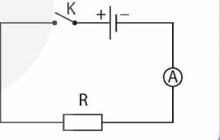
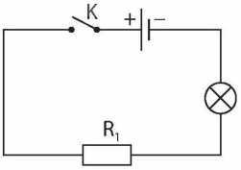
Hình 11.1
Sơ đồ mạch điện tìm hiểu tính chất của điện trở

MỤC TIÊU
- Thực hiện thí nghiệm đơn giản để nêu được điện trở có tác dụng cản trởdòng điện trong mạch.
- Thực hiện thí nghiệm để xây dựng được định luật Ohm: Cường độ dòng điện chạy qua một đoạn dây dẫn tỉ lệ thuận với hiệu điện thế giữa hai đáu đoạn dây và tỉ lệ nghịch với điện trở của nó.
- Nêu được (không yêu cẩu thành lập): Công thức tính điện trở của một đoạn dây dẫn (theo độ dài, tiết diện, điện trở suất).
- Sử dụng công thức đã cho để tính được điện trở của một đoạn dây dần.
Nếu lần lượt thay điện trở trong sơ đồ mạch điện ở hĩnh bền bằng các điện trở khác nhau thì số chỉ của ampe kế có thay đổi không?
Nếu thay đổi nguồn điện khác nhau thì cường độ dòng điện chạy qua điện trở có thay đổi không?
- - Điện trở

Ihí nghiệm tìm hiểu tính chất của điện trở
Chuẩn bị:
- Nguồn điện một chiều 12 V;
- Một bóng đèn 2,5 V;
- Ba vật dẫn là ba điện trở Rp R₂, R,;
- Công tắc, các dây nối.
Tiến hành:
- Mắc điện trở R, vào mạch điện theo sổ đồ Hình 11.1.
- Đóng công tắc, quan sát độ sáng của bóng đèn và ghi vào vở theo mẫu Bảng 11.1.
- Lần lượt thay điện trở R₁ bằng điện trở R₂ và R,, trong mỗi trường hợp hãy quan sát độ sáng của bóng đèn và ghi vào vở theo mẫu Bảng 11.1.
Bảng 11.1.
Vật dẫn | Mô tả độ sáng của bóng đèn
Điện trở R | ?
Điện trở R, | ?
Điện trở R₃ | ?

Thực hiện yêu cầu sau:
So sánh độ sáng của bóng đèn trong 3 trường hợp, rút ra kết luận vê' tính chất của điện trở.
Kết luận:
- Điện trở có tác dụng cản trở dòng điện.
- Điện trở khác nhau có tác dụng cản trở dòng điện khác nhau.
Trả lời câu hỏi thứ nhất nêu ở phẩn mở bài.
- - Sự phụ thuộc của cường độ dòng điện vào hiệu điện thế
- Thí nghiệm
O . . _ '
Thí nghiệm tìm hiểu sự phụ thuộc của cường độ dòng điện vào hiệu điện thế
Chuẩn bị:
- Nguồn điện một chiều 12 V;
- Một biến trở R_{o};
- Một ampe kế và một vôn kế;
- Vật dẫn là một điện trở;
- Công tắc, các dây nối.
Tiến hành:
- Mắc mạch điện theo sơ đồ Hình 11.1.
- Đóng khoá K, điều chỉnh biến trở để hiệu điện thế giữa hai đầu đoạn mạch AB lần lượt là 0 V, 3 V, 6 V, 9 V, 12 V. Ghi lại số chỉ của ampe kế mỗi lần đo vào vở theo mẫu tương tự Bảng 11.2.
Bảng 11.2.
Lần đo | U(V) | 1(A)
1 | 0 | 0,0
2 | 3 | 0,5
3 | 6 | ?
4 | 9 | 1,5
5 | 12 | ?

Thực hiện các yêu cầu sau:
- Nhận xét sự thay đổi cường độ dòng điện chạy qua vật dẫn khi thay đổi hiệu điện thế giữa hai đầu vật dẫn.
- Rút ra mối quan hệ giữa cường độ dòng điện chạy qua vật dẫn và hiệu điện thế giữa hai đầu vật dẫn.
- Hãy dự đoán giá trị của cường độ dòng điện trong các ô còn trống minh hoạ ở Bảng 11.2.
- Đõ thị biểu diễn sự phụ thuộc của cường độ dòng điện vào hiệu điện thê
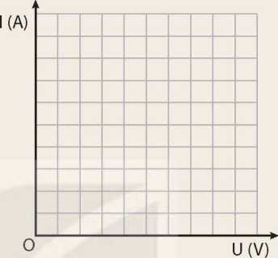
o
Hệ toạ độ để biểu diễn sự phụ thuộc của cường độ dòng điện vào hiệu điện thế
- Chọn trục tung biểu diễn các giá trị của cường độ dòng điện I (A); trục hoành biểu diễn các giá trị của hiệu điện thế u (V) (Hình 11.2). Sử dụng số liệu thu được từ thí nghiệm, vẽ đồ thị biểu diễn sự phụ thuộc của I vào u.
- Nhận xét đồ thị:
- Đồ thị là đường cong hay đường thẳng?
- Đổ thị có đi qua gốc toạ độ không?
Kết luận; Đồ thị biểu diễn sự phụ thuộc của cường độ dòng điện vào hiệu điện thế là một đường thẳng đi qua gốc toạ độ.

Ill - Định luật Ohm
- Điện trở của đoạn dây dẫn
QQ
Từ số liệu thu được ở Bảng 11.2, xác định thưong số — đối với mỗi lần đo. Có nhận xét gì vê' giá trị thương số -=-?
Thí nghiệm tương tự với vật dẫn là các đoạn dây dẫn khác nhau cũng cho kết quả giá trị thương số — không đổi.
Kết luận:
- Giá trị thương số — không đổi đối với mỗi đoạn dây dẫn gọi là điện trở của đoạn dây dẫn đó (kí hiệu là R).
- Với các đoạn dây dẫn khác nhau, giá trị thương số R = — khác nhau. Hiệu điện thế giữa hai đầu các đoạn dây dẫn như nhau, cường độ dòng điện chạy qua đoạn dây dẫn nào nhỏ hơn thì giá trị — lớn hơn.
- Giá trị — đặc trùng cho sự cản trở dòng điện đi qua đoạn dây dẫn.
- Đơn vị điện trở
Trong biểu thức R = —, nếu u được tính bằng vôn (V), I được tính bằng ampe (A) thì R được tính bằng ôm (Ư).
IV
1 Q = —
1 A
Ước số của ôm là miliôm (míì); bội số của ôm là kilôôm (kíì), mêgaôm (MQ):
1 mí) = 0,001 Q
1 kư = 1 000
1 MO = 1 000 000 Q
- Định luật Ohm
Từ kết quả các thí nghiệm nghiên cứu sự phụ thuộc của cường độ dòng điện chạy qua đoạn dây dẫn vào hiệu điện thê' giữa hai đẩu đoạn dây dẫn và điện trở đoạn dây dẫn cho phép phát biểu thành định luật mang tên nhà bác học Georg Simon Ohm, gọi là định luật Ohm:
Cường độ dòng điện chạy qua một đoạn dây dẫn tỉ lệ thuận với hiệu điện thế giữa hai đẩu đoạn dây và tỉ lệ nghịch với điện trở của nó.
Biểu thức định luật Ohm: I =
R
QQ
1. Một bóng đèn xe máy lúc thắp sáng có điện trở 12 íì và cường độ dòng điện đi qua dây tóc bóng đèn là 0,5 A. Tính hiệu điện thế giữa hai đầu dây tóc bóng đèn khi đó.
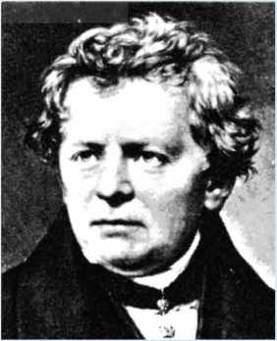
2. Khi hiệu điện thế giữa hai đầu một đoạn mạch là 2 V thì cường độ dòng điện đi qua là 0,4 A. Hỏi hiệu điện thế sẽ phải bằng bao nhiêu để cường độ dòng điện đi qua đoạn mạch là 0,8 A?
Georg Simon Ohm (1789 - 1854)
Georg Simon Ohm sinh năm 1789 tại Erlangen, một thành phố công nghiệp nhỏ ở tây nam nước Đức. Sau khi tốt nghiệp đại học, ông trở thành giáo viên dạy vật lí ở nhiều địa phương khác nhau. Mơ ước lớn nhất của ông là trở thành giáo sư trường đại học.
Định luật Ohm mà chúng ta đang học ngày nay là một trong những công trình nghiên cứu được ông công bô' vào năm 1827. Tuy nhiên, lúc đầu chưa được công nhận. Mười năm sau khi công bố, định luật Ohm và các công trình khác của ông mới được công nhận ở Đức, Nga, Anh, Mỹ, Italia. Năm 1842, công trình của ông được một tổ chức khoa học Anh thưởng huy chương, nhưng sau đó nhiêu người vẫn còn hoài nghi vể tính tổng quát của định luật. Mãi đến cuối thế kỉ XIX, định luật của ông mới được công nhận hoàn toàn. Để ghi nhớ công lao của ông, các nhà vật lí học đã lấy tên ông đặt cho đơn vị điện trở.
- - Điện trở của dây dẫn phụ thuộc vào kích thước và bản chất của dây dẫn
Kết quả thực hiện các thí nghiệm cho thấy: Điện trở của một đoạn dây dẫn tỉ lệ thuận vôi chiều dài của đoạn dây, tỉ lệ nghịch với tiết diện của dây và phụ thuộc vào bản chất của chất làm dây dẫn.
Điện trở của một đoạn dây dẫn được tính bằng công thức:
R=pi
s
Trong đó: R là điện trở của đoạn dây dẫn, đơn vị đo là ôm (Q).
p (đọc là rô) là điện trở suất của chất làm dây dẫn, đơn vị đo là ôm mét (íìm);
l là chiều dài của đoạn dây dẫn, đơn vị đo là mét (m);
s là tiết diện của dây dẫn, đơn vị đo là mét vuông (m²).
Bảng 11.3. Điện trở suất của một số chất ở nhiệt độ phòng (20 °C)*
Kim loại | Điện trở suất (íìm) | Hợp kim | Điện trô suất (ílm)
Bạc | 1,47.10⁸ | Nikelin | 40,00.10“⁸
Đồng | l,70.10⁸ | Manganin | 43,00.10“⁸
Vàng | 2,35.10 ⁸ | Constantan | 50,00.10~⁸
Nhôm | 2,80.1 tư⁸ | Nicrom | 110,00.10 ⁸
Tungsten | 5,50.10“⁸
Sắt | 12,00.10’⁸

1. Có hai đoạn dây dẫn bằng đồng, dây thứ nhất có chiểu dài bằng một nửa dây thứ hai, nhưng lại có tiết diện gấp đôi tiết diện của dây thứ hai. So sánh điện trở của hai dây dẫn đó.

2. Tính điện trở của một đoạn dây dẫn bằng đồng có chiểu dài 150 m, tiết diện là 2 mm², biết điện trở suẩt của đồng là 1,7.10 ⁸ Qm.
EM ĐÃ HỌC
- Đối với một đoạn dây dẫn, thương số — (trong đó u là hiệu điện thế giữa hai đâu đoạn dây dẫn, I là cường độ dòng điện chạy qua đoạn dây) có giá trị không đổi gọi là điện trở của đoạn dây dẫn, kí hiệu là R. Điện trở là đại lượng đặc trưng cho tính chất cản trở dòng điện của một đoạn dây dẫn khi có dòng điện chạy qua.
- Định luật Ohm: Cường độ dòng điện chạy qua một đoạn dây dẫn tỉ lệ thuận với hiệu điện thế giữa hai đầu dây dẫn và tỉ lệ nghịch với điện trở của nó.
1=2
R
^{n} Nguồn: Materials science and engineering, Tr. 27-30
Trong đó: I là cũờng độ dòng điện, đơn vị đo là ainpe (A); ư là hiệu điện thế, đơn vị đo là vôn (V);
R là điện trở, đơn vị đo là ôm (Q).
Điện trở của một đoạn dây dẫn tỉ lệ thuận với chiểu dài của đoạn dây, tỉ lệ nghịch với tiết diện của dây và phụ thuộc vào bản chất của chất làm dây dẫn. Công thức tính điện trở của một đoạn dây dẫn:
R = p{ s
Trong đó: R là điện trở của đoạn dây dẫn, đơn vị đo là ôm (Q)
p là điện trở suất của chất làm dây dẫn, đơn vị đo là ôm mét (Qm); l là chiểu dài của đoạn dây dẫn, đơn vị đo là mét (m);
s là tiết diện của dây dẫn, đơn vị đo là mét vuông (m²).
EM CÓ THỂ
- Giải thích được vì sao dây dẫn điện trong gia đình thường làm bằng đồng, còn dây dẫn đường điện cao áp (điện cao thế) làm bằng nhôm.
- Giải thích được nguyên nhân xảy ra các vụ hoả hoạn do “chập điện” và cách đê' phòng hoả hoạn do “chập điện”.
Trong kĩ thuật người ta sử dụng nhiểu loại điện trở có kích thước nhỏ với các trị số khác nhau từ rất nhỏ (vài ôm) đến rất lớn (triệu ôm). Các điện trở này được ch ế tạo bằng một lớp than hay lớp kim loại mỏng, phủ ngoài một lớp cách điện (thường bằng sứ). Trị số của điện trở được ghi ngay trên điện trở hoặc được biểu thị bằng các vòng màu. Bảng 11.4. Quy địn h trị số của điện trở theo các vòng màu
Màu | Vòng màu | Vòng thứ nhất (1) | Vòng thứ hai (2) | Vòng thứ ba (3) | Vòng thứ tu’ (4)
Đen |  | 0 | 0 | X1O°Q
Nâu |  | 1 | 1 | X 10¹ í ì
Đỏ |  | 2 | 2 | X 10²Q
Da cam |  | 3 | 3 | X 10³íì
Vàng |  | 4 | 4 | X 10⁴íì
Lục |  | 5 | 5 | X 1()⁵O

Vòng màu  Màu |  | Vòng  thứ nhất (1) | Vòng thứ hai (2) | Vòng thứ ba (3) | Vòng thứ tư (4)
Lam |  | 6 | 6 | X 10⁶ í 2
Tím |  | 7 | 7 | X10⁷ í2
Xám |  | 8 | 8 | X 1O⁸Í2
Trắng |  | 9 | 9
Vàng ánh kim |  |  |  | X 0,1 Í2 | ±5%
Bạc |  |  |  | xO,Ol n | ± 10%

Đối với điện trở 4 vòng màu:
Màu của vòng thứ nhất và của vòng thứ hai cho 2 số đẩu của trị sô' điện trở, màu của vòng thứ ba cho luỹ thừa của 10 nhân với hai sô' đẩu đã xác định ởtrên.
Vòng màu th ứ tư: chỉ giá trị sai sô' của điện trở. Vòng thứtư là vòng ở cuối luôn có màu vàng ánh kim hay màu bạc.
Giá trị điện trở = [Vòng màu 1 ][Vòng màu 2] X io^{1Vờngmàu31} ± [Vòng màu 4]
Ví dụ, trên điện trở Hình 11.4 có các vòng màu lán lượt là vàng, tím, đen tương ứng với các sô' 4,7,10°. Vòng thứ tư màu vàng ánh kim, giá trị sai sô' là ± 5%.
Vậy giá trị điện trở là 47 X10° ± 5% = 47 ± 5% (0).
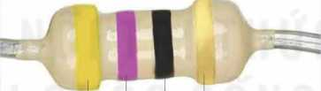
^{L}Vòng màu thứtư
Vòng màu thứ ba
Vòng màu thứ hai
Vòng màu thứ nhất
_{k} Hình 11.4
Điện trở bốn vòng màu

Bài 12/ ĐOẠN MẠCH NÔÌ TIẾP, SONG SONG

MỤC TIÊU
- Thực hiện thí nghiệm để rút ra được: Trong đoạn mạch điện mắc nối tiếp, cường độ dòng điện là như nhau cho mọi điểm; trong đoạn mạch điện mắc song song, tổng cường độ dòng điện trong các nhánh bằng cường độ dòng điện chạy trong mạch chính.
- Tính được cường độ dòng điện trong đoạn mạch một chiểu mắc nối tiếp, mắc song song trong một sô' trường hợp đơn giản.
- Nêu được công thức tính điện trở tương đương của đoạn mạch một chiếu nối tiếp, song song. Sử dụng công thức đã cho để tính được điện trở tương đương của đoạn mạch mắc nối tiếp, song song trong một số trường hợp đơn giản.
- Lắp được mạch điện và đo được giá trị cường độ dòng điện trong một đoạn mạch điện mắc nối tiếp.
- Lắp được mạch điện và đo được giá trị cường độ dòng điện trong một đoạn mạch điện mắc song song.
Có hai bóng đèn, một số dây nối, nguồn điện. Mắc các đèn như thế nào vào hai cực của nguồn điện mà khi một bóng đèn bị cháy thì bóng đèn kia vẫn sángĩ Vẽ sơ đồ mạch điện.

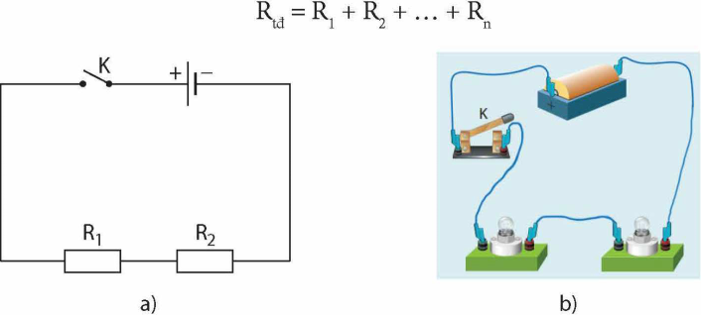
Sơ đồ đoạn mạch nối tiếp (a) và mạch điện có hai bóng đèn mắc nối tiếp (b)
- - Đoạn mạch nối tiếp
- Điện trở đoạn mạch nỗi tiếp
Đoạn mạch điện gồm các điện trở được mắc theo Sổ đồ Hình 12.1 được gọi là đoạn mạch nối tiếp.
Điện trở tương đương của đoạn mạch là điện trở có thể thay thế các điện trở của đoạn mạch sao cho với cùng hiệu điện thê' đặt vào hai đầu đoạn mạch thì cường độ dòng điện chạy qua đoạn mạch vẫn có giá trị như trước.
Điện trở tương đương của đoạn mạch gồm hai điện trở Rp R₂ mắc nối tiếp được tính bằng công thức:
^{R}tđ^{= R}1 + ^{R}2
Điện trở tương đương của đoạn mạch gồm n điện trở mắc nối tiếp được tính bằng công thức:
Hình 12.1
- Đặc điểm của đoạn mạch nối tiếp
O - ——————-
Thí nghiệm tìm hiểu đặc điểm của đoạn mạch nối tiếp
Chuẩn bị:
- Nguồn điện một chiều 12 V;
- Ba điện trở R_{t} = 6 íì, R₂ = 10 íì, R, = 16 fì;
- Hai ampe kế có giới hạn đo 3A và có độ chia nhỏ nhất là 0,01 A;
- Công tắc; các dây nối.
Tiến hành:
- Mắc hai điện trở Rj và R₂ và hai ampe kế vào mạch điện theo sơ đồ Hình 12.2.
- Đóng công tắc, đọc số chỉ của các ampe kế và ghi vào vở theo mẫu tương tự Bảng 12.1.
- Lặp lại thí nghiệm với các cặp điện trở Rp R, và Ry R., ghi số chỉ của ampe kế vào vở theo mẫu tương tự Bảng 12.1.
Thực hiện yêu cẩu sau:
Rút ra kết luận về cường độ dòng điện tại mọi điểm trong đoạn mạch nối tiếp.
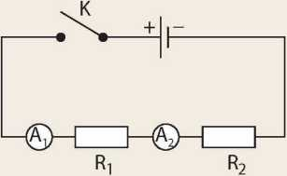
Kết luận:
Hình 12.2
Sơ đồ mạch điện
của thí nghiệm tìm hiểu đặc điểm
Điên trở mắc vào mạch điện | Số chỉ của ampe kế (A)
Điên trở mắc vào mạch điện | ^{A}ì | a₂
R₁ và R₂ | 0,75 | 0,75
R₁ và R₃ | 0,54 | 0,54
R và R  2 3 | 0,46 | 0,46

mạch nối tiếp
Bảng 12.1
- Cường độ dòng điện chạy trong đoạn mạch gồm hai điện trở mắc nối tiếp:
- Cường độ dòng điện chạy trong đoạn mạch gồm n điện trở mắc nối tiếp:
1 = 1=1, = ...= I
1 2 n
CÓ hai điện trở Rj = 2 Q, R₂ = 3 Q được mắc nối tiếp. Biết cường độ dòng điện chạy qua điện trở R₁ là 1 A. Xác định:
- Điện trở tương đương của đoạn mạch.
- Hiệu điện thế giữa hai đầu mỗi điện trở.
- Hiệu điện thế giữa hai đẩu đoạn mạch.
- - Đoạn mạch song song
- Điện trở đoạn mạch song song
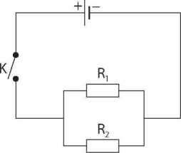
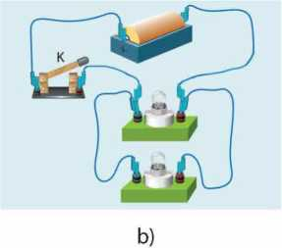
Đoạn mạch điện gồm các điện trở mắc theo sơ đồ Hình 12.3a gọi là đoạn mạch song song.
a)
Hình 12.3
Sơ đồ đoạn mạch song song (a) và mạch điện
có hai bóng đèn mắc song song (b)
Điện trở tương đương của đoạn mạch gồm hai điện trở mắc song song được tính bằng công thức:
1 _ 1 _{Ệ} 1
Rtf R-l R-2
Điện trở tương đương của đoạn mạch gồm n điện trở mắc song song được tính bằng công thức:
1 _ 1 ■ 1
R-tđ R-l R-2
- Đặc điểm của đoạn mạch song song

Thí nghiệm tìm hiểu đặc điểm của đoạn mạch song song
Chuẩn bị:
- Nguồn điện một chiều 6 V;
- Hai điệntrởRi = 10 Q, Rj = 6 ÍÌ;
- Ba ampe kê' có giới hạn đo 3A và có độ
chia nhỏ nhất là 0,01 A;
- Công tắc; các dây nối.
Tiến hành:
- Mắc hai điện trở và ba ampe kê' vào mạch
điện theo sơ đồ Hình 12.4.
- Đóng công tắc, đọc giá trị cường độ dòng điện chạy trong mạch chính (số chỉ của ampe kê' Aj) và cường độ dòng điện chạy trong các mạch nhánh (số chỉ của các ampe kế A₂ và A₃), ghi vào vở theo mẫu tương tự Bảng 12.2.
Thực hiện yêu cầu sau:
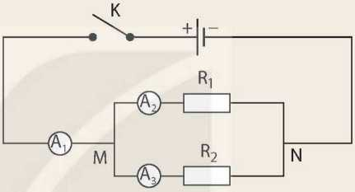
So sánh cường độ dòng điện trong mạch chính và tổng cường độ dòng điện trong các mạch nhánh.
Sơ đồ mạch điện của thí nghiệm tìm hiểu đặc điểm mạch song song
Bảng 12,2.
Ampe kê | SỐ chỉ
 | 1= 1,60 A
^{A}2 | I = 0,60 A
^{A}3 | I₂= 1,00 A

Kết luận:
- Cường độ dòng điện chạy trong mạch chính của đoạn mạch gồm hai điện trở mắc song song:
¹ ⁼ ⁺ ¹²

- Cường độ dòng điện chạy trong mạch chính của đoạn mạch gồm n điện trở mắc song song:
Hai điện trở 20 Q và 40 Q được mắc song song vào mạch điện có hiệu điện thế là 24 V.
- Tính điện trở tương đương của đoạn mạch.
- Tính cường độ dòng điện chạy trong mạch chính.
EM ĐÃ HỌC
- Đoạn mạch nối tiếp:
- Cường độ dòng điện chạy trong đoạn mạch gồm hai điện trở mắc nối tiếp: I - = I₂
- Cường độ dòng điện chạy trong đoạn mạch gồm n điện trở mắc nối tiếp:
1 = 1=1=... = I
1 2 n
- Điện trở tương đương của đoạn mạch gồm hai điện trở mắc nối tiếp:
^{R}tđ = ^{R}I ^{+ R}2
- Điện trở tương đương của đoạn mạch gồm n điện trở mắc nối tiếp:
^{R}l ĩ ^{= R}1 + ^{R}2 + • • •^{+ R}n
- Đoạn mạch song song:
- Cường độ dòng điện chạy trong mạch chính của đoạn mạch gồm hai điện trở mắc song song: I = + I₂
- Cường độ dòng điện chạy trong mạch chính của đoạn mạch gồm 11 điện trở mắc song song: I - + I₂ +... + I_{n}
- Điện trở tương đương của đoạn mạch gồm hai điện trở mắc song song:
1 _ 1 | 1
^{R}tđ ^{R}1 ^{R}2
- Điện trở tương đương của đoạn mạch gồm n điện trở mắc song song:
1 1.1.1
—— — ——F — F... + ——
^{R}tđ ^{R}1 ^{R}2 ^{R}n
EM CÓ THỂ
- Giải thích được vì sao các thiết bị tiêu thụ điện như bóng đèn, tivi, tủ lạnh,... sử dụng trong gia đình lại được mắc song song.
- Thiết kế được sơ đồ mạch điện dùng các bóng đèn để trang trí “cành đào, cành mai ngày Tết”.

- Điện trở tương đương của đoạn mạch nối tiếp lớn hơn điện trở thành phẩn.
Hiệu điện thế giữa hai đầu đoạn mạch gồm n điện trở mắc nối tiếp:
U = IR_{tđ} = l(R₁ + R₂+...+ R_{n}) = IR₁ + IR₂+...+ IR_{n}
Mà I = l₁ = l₂ =... = l_{n}, nên u = l₁R₁ + l₂R₂ + ... + l_{n}R_{n} = U₁ + U₂+ ... + U_{n}
(với u. = LR„ u, = I.R.,...u = I R lãn lượt là hiệu điện thế giữa hai đẩu mõi điện trở R„ R ...RJ.
- Điện trởtương đương của đoạn mạch song song nhỏ hơn điện trởthành phẩn.
Hiệu điện thế giữa hai đẩu các điện trở mắc song song bằng nhau và bằng hiệu điện thế giữa hai đáu đoạn mạch: U₁ =u' = ... = U_{rt} = U
= 1 R =1 R = ... = 1 R = |R
1122 n n tđ


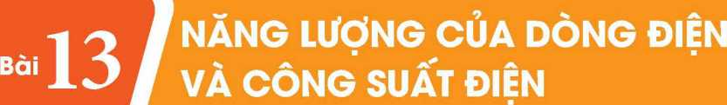
MỤC TIÊU
- Lấy ví dụ để chứng tỏ được dòng điện có năng lượng.
- Nêu được công suất điện định mức của dụng cụ điện (công suất mà dụng cụ tiêu thụ khi hoạt động bình thường).
- Tính được năng lượng của dòng điện và công suất điện trong trường hợp đơn giản.
Gia đình em thường sử dụng những loại bóng đèn điện nào để thắp sáng? Em có biết ý nghĩa của các số liệu ghi trên nhãn bóng đèn điện hay không?
- - Năng lượng điện
Ta đã biết, dòng điện có năng lượng, gọi là điện năng. Tác dụng nhiệt của dòng điện chứng tỏ điện năng chuyển hoá thành nhiệt năng, tác dụng phát sáng của dòng điện chứng tỏ điện năng chuyển hoá thành quang năng,...


- Tìm ví dụ trong thực tế chứng tỏ dòng điện có năng lượng.
- Những thiết bị tiêu thụ điện sau đây hoạt động nhờ có năng lượng điện (điện năng): đèn dây tóc, quạt điện, đèn huỳnh quang (đèn ống), bàn là điện, nồi cơm điện. Năng lượng điện sử dụng trong các thiết bị này đã chuyển hoá thành các dạng năng lượng nào?
Năng lượng điện trên một đoạn mạch được chuyển hoá thành các dạng năng lượng khác, xác định bởi biểu thức:
W = UIt
Trong đó: w là năng lượng điện, đơn vị đo là jun (J).
u là hiệu điện thế giữa hai đầu đoạn mạch, đơn vị đo là vôn (V);
I là cường độ dòng điện, đơn vị đo là ampe (A);

t là thời gian dòng điện chạy qua đoạn mạch, đơn vị đo là giây (s).
Nguyễn Quang Minh - THCS Đống Đa - Bình Thạnh - 0938873663
- Tính năng lượng điện mà động cơ điện một chiều tiêu thụ trong thời gian 30 phút, biết hiệu điện thế giữa hai đầu động cơ là 12 V và cường độ dòng điện chạy qua động cơ là 0,5 A.
- Hiệu điện thế giữa hai đầu dây tóc một bóng đèn sợi đốt là 3,5 V, điện trở của dây tóc bóng đèn khi phát sáng là 12 Q. Năng lượng điện mà bóng đèn tiêu thụ trong 4 phút là bao nhiêu?
- - Công suất điện
Nàng lượng của dòng điện chạy qua một đoạn mạch trong một đơn vị thời gian gọi là công suất điện.
Biểu thức tính công suất điện:

=UI
Trong đó: u là hiệu điện thế, đơn vị đo là vôn (V);
I là cường độ dòng điện, đơn vị đo là ampe (A); là công suất điện, đơn vị đo là oát (W).
(jQ
Tính công suất điện của một bóng đèn và năng lượng điện mà bóng đèn tiêu thụ trong 3 h. Biết hiệu điện thế giữa hai đẩu bóng đèn là 220 V và cường độ dòng điện chạy qua bóng đèn là 0,3 A.

Ill - Công suất điện định mức
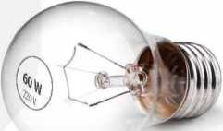
Trên một số thiết bị tiêu thụ điện như bóng đèn điện, bếp điện, bàn là điện,... thường ghi hai giá trị hiệu điện thế định mức và công suất điện định mức. Công suất điện định mức của một thiết bị điện cho biết công suất mà thiết bị đó tiêu thụ khi hoạt động bình thường.
Hình 13.1
Bóng đèn sợi đốt
Chẳng hạn trên bóng đèn ở Hình 13.1 có ghi 220 V - 60 w, nghĩa là để bóng đèn sáng bình thường cần mắc bóng đèn vào hiệu điện thế 220 V, khi đó công suất điện của bóng đèn là 60 w.

- Giải thích các chữ số ghi trên các thiết bị tiêu thụ điện dưới đây:
- Bóng đèn pin: 2,5 V- 2,5 W;
- Bàn là điện: 220 V - 1 000 W;
- Bóng đèn sợi đốt: 110 V - 100 W;
- Một bóng đèn điện 220 V - 60 w, nêu được dùng đúng công suất điện định mức thì năng lượng điện mà bóng đèn tiêu thụ trong 4 giờ là bao nhiêu? Cường độ dòng điện chạy qua dây tóc bóng đèn là bao nhiêu?
EM ĐÃ HỌC
- Dòng điện có năng lượng. Năng lượng điện có thể chuyên hoá thành các dạng năng lượng khác như nhiệt năng, hoá năng, quang năng, cơ năng,...
- Năng lượng điện trên một đoạn mạch chuyển hoá thành các dạng năng lượng khác được tính bằng công thức:
W = UIt
Trong đó: w là năng lượng điện, đơn vị đo là jun (J);
u là hiệu điện thế giữa hai đẩu đoạn mạch, đơn vị đo là vôn (V);
I là cường độ dòng điện, đơn vị đo là ampe (A);
t là thời gian dòng điện chạy qua đoạn mạch, đơn vị đo là giây (s).
- Công suất điện có giá trị bằng năng lượng của dòng điện chạy qua một đoạn mạch trong một đơn vị thời gian. Công thức tính công suất điện:
Ỗ^=ƯI
Trong đó: u là hiệu điện thế, đơn vị đo là vôn (V).
I là cường độ dòng điện, đơn vị đo là ampe (A).
ổ³là công suất điện, đơn vị đo là oát (W).
- Công suất điện định mức của một thiết bị tiêu thụ điện là công suất mà thiết bị tiêu thụ điện khi hoạt động bình thường.
EM CÓ THỂ
■ Tính được năng lượng điện mà thiết bị điện dùng trong gia đình tiêu thụ hàng tháng và số tiền gia đình phải trả Công ty Điện lực.
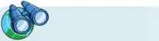
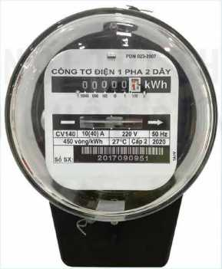

a) Công tơ điện cơ
b) Công tơ điện điện tử
Hình 13.2
Một số loại công tơ điện
Công tơ điện (đồng hổ đo điện năng) là thiết bị đo năng lượng điện. Có hai loại công tơ điện: công tơ điện cơ và công tơ điện điện tử. Công tơ điện cơ (Hình 13.2a) hoạt động dựa trên nguyên tắc điện từ, lực từ tác dụng lên làm quay một đĩa kim loại. Năng lượng điện càng nhiều thì sô' vòng quay của đĩa kim loại càng lớn làm thay đổi chỉ sô' trên công tơ điện. Bằng cách ghi lại các chỉ sô'trên công tơ điện giữa các "thời điểm", có thể tính được năng lượng điện tương ứng. Công tơ điện điện tử (Hình 13.2b) vé bản chất chính là một joulemeter đâ được làm quen ở sách Khoa học tự nhiên lớp 8. Hiệu chỉ sô' hiện tại và chỉ sô' cũ của công tơ điện là sô' đếm của công tơ điện. Mỗi sô' đếm ứng với 1 kilôoát giờ (1 kWh = 3,6.10⁶J).
Chirong IV
I ĐIỆN TV

Bài 1 d. / CẢM ^^{NG Dl} ■^{N T}^‘ ^{NGUYÊN} rác ^{T}A° ^{RA Bài}l^/ dòng điện xoay chiều
MỤC TIÊU
■ Thực hiện thí nghiệm để rút ra được: Khi số đường sứctừxuỵên qua tiết diện của cuộn dây dẫn kín biến thiên
thì trong cuộn dây đó xuất hiện dòng điện cảm ứng.
■ Thực hiện thí nghiệm để nêu được nguyên tắc tạo ra dòng điện xoay chiều (dòng điện luân phiên đổi chiểu).
Chúng ta đã biết ở lớp 7, dòng điện chạy qua cuộn dây quấn quanh lôi thép thì sinh ra từ trường. Vậy, từ trường có thể sinh ra dòng điện không?

- - Dòng điện cảm ứng

Thí nghiệm 1: Thí nghiêm vê dòng điện cảm ứng dùng thanh nam châm vĩnh cửu
Chuẩn bị: Thanh nam châm vĩnh cửu; cuộn dây dẫn; điện kê' và các dây nối.
Tiến hành:
- Nối hai đầu cuộn dây dẫn với điện kế.
- Quan sát sự thay đổi của kim điện kế khi đưa cực Bắc của thanh nam châm vĩnh cửu lại gần hoặc ra xa cuộn dây dẫn (Hình 14.1a và Hình 14.1b).
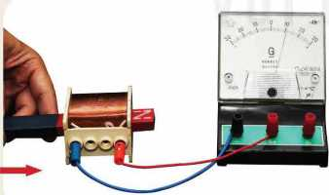
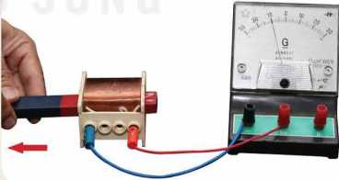

a) Đưa cực Bắc của thanh nam châm vĩnh cửu b) Đưa cực Bắc của thanh nam châm vĩnh cửu
lại gẩn cuộn dây dẫn ra xa cuộn dây dẫn
Hình 14.1
Thí nghiệm về dòng điện cảm ứng khi đưa thanh nam châm vĩnh cửu lại gần
hoặc ra xa cuộn dây dẫn

Trả lời câu hỏi sau: Sự thay đổi của kim điện kế chứng tỏ điều gì?
Trong quá trình dịch chuyển thanh nam châm vĩnh cửu lại gẩn hoặc ra xa cuộn dây dẫn thì kim điện kế bị lệch sang phải hoặc sang trái, chứng tỏ có dòng điện chạy trong cuộn dây dẫn. Dòng điện xuất hiện trong cuộn dây dẫn khi đó gọi là dòng điện cảm ứng.
- Quan sát Hình 14.2 và cho biết số đường sức từ xuyên qua tiết diện của cuộn dây dẫn biến thiên như thế nào (tăng hay giảm) khi đưa cực Bắc của nam châm lại gần cuộn dây dẫn theo phương vuông góc với tiết diện của cuộn dây.

a) Khi nam châm ở xa cuộn dây dẫn
b) Khi nam châm ở gần cuộn dây dẫn
Hình 14.2
Minh hoạ số đường sức từxuyên qua tiết diện cuộn dây dẫn trong thí nghiệm Hình 14.1 a
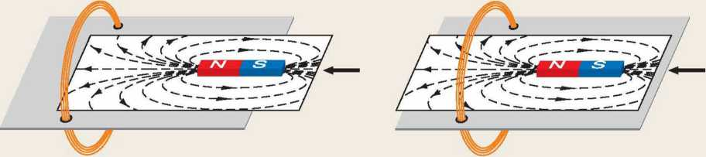

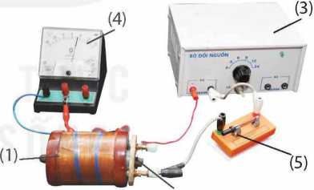
(2)
Hình 14.3
Thí nghiệm về dòng điện
cảm ứng dùng nam châm điện
- Trong trường hợp thí nghiêm như Hình 14. Ib thì số đường sức từ xuyên qua tiết diện của cuộn dây dẫn biến thiên như thê' nào?

Thí nghiệm 2: Thí nghiêm về dòng điện cảm ứng dùng nam châm điện
Chuẩn bị: Cuộn dây dẫn (1); nam châm điện (2); nguồn điện (3); điện kế (4); công tắc (5) và các dây nối.
Tiến hành:
- Lắp mạch điện như Hình 14.3.
- Quan sát kim điện kế khi đóng, mở công tắc.
Trả lời câu hỏi và thực hiện yêu cầu sau:
- Khi đóng hoặc mở cồng tắc thì số đường sức từ xuyên qua tiết diện cuộn dây dẫn biến thiên như thế nào?
- Từ hai thí nghiệm dùng thanh nam châm vĩnh cửu dịch chuyển và nam châm điện ở trên, hãy nêu giả thuyết về nguyên nhân xuất hiện dòng điện cảm ứng trong cuộn dây.
- - Hiện tượng cảm ứng điện từ
- Đề xuất một số cách làm biến thiên số đường sức từ xuyên qua tiết diện cuộn dây dẫn.
- Đề xuất một số phương án thí nghiệm làm xuất hiện dòng điện cảm ứng.

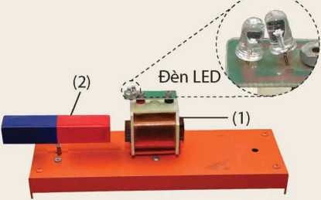

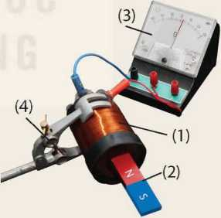

Chuẩn bị: Cuộn dây dẫn kín có hai đèn LED đỏ và vàng mắc song song, ngược cực (1); thanh nam châm vĩnh cửu có trục quay ở giữa (2).
Tiến hành:
- Bố trí thí nghiêm nhu’ Hình 14.4.
- Quan sát sự sáng của hai đèn LED khi quay nam châm.
Thực hiện yêu cầu và trả lời câu hỏi sau:
1. Mô tả sự sáng của hai đèn LED khi nam
Hình 14.4
Thí nghiệm dùng nam châm quay
Đèn LED chỉ sáng khi dòng điện chạy theo chiểu từ cực dương đến cực âm của nó. Trong Hình 14.5, khi dòng điện có chiểu từ A đến B thì đèn Đ₁ sáng còn đèn Đ₂ không sáng. Ngược lại, đèn Đ₂ sẽ sáng còn đèn Đ₁ không sáng khi dòng điện có chiểu từ B vế A.
Hình 14.5
Sơ đồ mạch điện gồm hai
đèn LED mắc song song, ngược cực

Thí nghiệm 4: Thí nghiệm vê dòng điện cảm ứng bằng cách thay đổi tiết diện của cuộn dây
Chuẩn bị: Một cuộn dây dẫn mềm có tiết diện dễ dàng thay đổi khi bị bóp mạnh (1); thanh nam châm vĩnh cửu
(2); điện kê' (3); kẹp giữ (4) và các dây nối.
Tiến hành:
- Bố trí thí nghiệm như Hình 14.6.
- Bóp mạnh cuộn dây dẫn, quan sát kim điện kế khi
cuộn dây dẫn bị giảm tiết diện.
Trả lời câu hỏi và thực hiện yêu cầu sau:
- Khi tiết diện của cuộn dây giảm thì số đường sức
từ xuyên qua tiết diện cuộn dây dẫn biến thiên như
thế nào?
Thí nghiệm với sự
thay đổi tiết diện của cuộn dây dẫn
- Từ kết quả thí nghiệm, chứng tỏ số đường sức từ xuyên qua tiết diện cuộn dây dẫn biến thiên thì trong cuộn dây dẫn xuất hiện dòng điện cảm ứng.

Thí nghiệm 3: Thí nghiệm vê dòng điện cảm ứng dùng nam châm quay
châm quay.
- Khi cực nam châm quay lại gần hoặc ra xa cuộn dây dẫn thì số đường sức từ xuyên qua tiết diện cuộn dây dẫn biến thiên như thế nào?
- Chứng tỏ khi nam châm quay, dòng điện xuất hiện trong cuộn dây dẫn gắn hai đèn LED có mối liên hệ với sự biến thiên của số đường sức từ xuyên qua tiết diện của cuộn dây dẫn.
- Khi làm biến thiên số đường sức từ xuyên qua tiết diện của cuộn dây dẫn, thí nghiệm 3 và 4 đã chứng tỏ điều gì?
- Nêu điều kiện xuất hiện dòng điện cảm ứng trong cuộn dây dẫn kín.
Từ các thí nghiệm trên và nhiều thí nghiêm khác, rút ra kết luận: Khi số đường sức từ xuyên qua tiết diện của cuộn dây dẫn kín biến thiên thì trong cuộn dây dẫn đó xuất hiện dòng điện cảm ứng.
Hiện tượng xuẫt hiện dòng điện cảm ứng được gọi là hiện tượng cảm ứng điện từ.

Ill - Nguyên tắc tạo ra dòng điện xoay chiều
Dòng điện xoay chiều có tần số 50 Hz sử dụng trong các hệ thống điện lưới và trong gia đình chúng ta có cường độ tăng, giảm tuần tự và chiều luân phiên thay đổi theo thời gian (Hình 14.7).
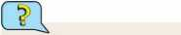
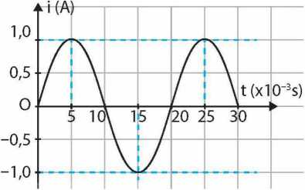
Theo đó, chiểu của dòng điện sẽ thay đổi từ chiều dương sang âm và ngược lại theo tẩn số nhất định. Tần số này là số lẩn thay đổi chiều của dòng điện trong một giây. Ví dụ, dòng điện xoay chiểu 50 Hz sẽ thay đổi chiều 100 lần trong 1 giây. Dòng điện này được sử dụng rộng rãi trong các thiết bị điện, điện gia dụng, công nghiệp và hệ thống điện lưới,...
Hình 14.7
Đồ thị cường độ dòng điện
xoay chiều thay đổi theo thời gian
Dòng điện xoay chiểu có đặc điểm gì?

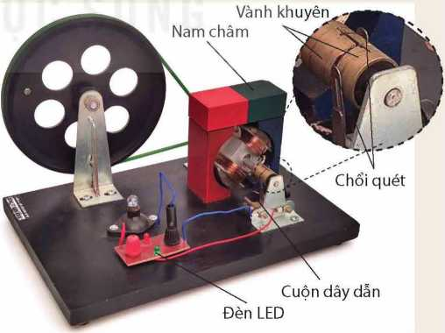
Hình 14.8
Bộ thí nghiệm mô hình máy phát điện
xoay chiểu gồm cuộn dây dẫn đặt trong từ trường
của nam châm, hai đẩu cuộn dây dẫn được nối với hai vành khuyên thông qua hai chổi quét để nối với
đèn LED thành mạch kín

Thí nghiệm tạo dòng điện xoay chiểu
Chuẩn bị: Bộ thí nghiệm mô hình máy phát điện xoay chiều có hai đèn LED như Hình 14.8.
Tiến hành: Quan sát sự thay đổi sáng, tối luân phiên của hai đèn LED khi quay chậm và quay nhanh cuộn dây dẫn trong từ trường.
Trả lời các câu hỏi và thực hiện các yêu cầu sau:
- Khi quay chậm cuộn dây dẫn thì hai đèn LED thay đổi sáng, tối luân phiên như thế nào? Khi quay nhanh cuộn dây dẫn, có phân biệt được sự thay đổi này không?
- Số đường sức từ xuyên qua tiết diện cuộn dây dẫn biến thiên (tăng giảm luân phiên) theo thời gian như thê' nào?
- Dòng điện xuất hiện trong cuộn dây dẫn đi qua đèn LED có đặc điểm gì?
- Nêu nguyên tắc tạo ra dòng điện xoay chiều.
Thí nghiêm trên cho thấy, khi quay cuộn dây thì số đường sức từ xuyên qua tiết diện của cuộn dây dẫn biến thiên (tăng, giảm luân phiên) theo thời gian tạo ra dòng điện xoay chiều. Dòng điện này đi qua hai chổi quét tì vào hai vành khuyên ở hai đẩu cuộn dây đến hai đèn LED (Hình 14.8) tạo thành mạch kín.
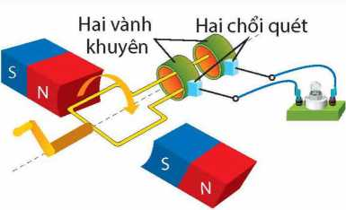
Hình 14.9 minh hoạ trường hợp khung dây quay trong từ trường đểu để tạo ra dòng điện xoay chiểu. Vành khuyên là vòng tròn bằng đồng, chổi quét là lá đồng. Quan sát Hình 14.9 và cho biết cách dẫn dòng điện xoay chiểu xuất hiện trong khung dây quay trong từ trường đểu ra mạch ngoài như thế nào?
Hình 14.9
Minh hoạ cách tạo ra
dòng điện xoay chiểu
Người ta cũng có thể tạo ra dòng điện xoay chiều bằng cách cho nam châm quay và cuộn dây đứng yên để làm cho số đường sức từ qua tiết diện cuộn dây tăng, giảm luân phiên theo thời gian.
Nguyên tắc tạo dòng điện xoay chiều dựa trên hiện tượng cảm ứng điện từ: Khi sổ đường sức từ qua tiết diện của cuộn dây dẫn kín biến thiên (tăng, giảm luân phiên) theo thời gian, trong cuộn dây xuất hiện dòng điện xoay chiều.
EM ĐÃ HỌC
- Dòng điện cảm ứng xuất hiện trong cuộn dây dẫn kín khi có sự biến thiên số đường sức từ xuyên qua tiết diện của cuộn dây dẫn đó.
- Hiện tượng xuất hiện dòng điện cảm ứng được gọi là hiện tượng cảm ứng điện từ.
- Dòng điện xoay chiều có cường độ và chiều luân phiên thay đổi theo thời gian.
- Nguyên tắc tạo ra dòng điện xoay chiểu dựa trên hiện tượng cảm ứng điện từ.
EM CÓTHỂ
- Nêu được tên các thiết bị sử dụng dòng điện xoay chiều trong đời sống như máy giặt, tủ lạnh, bếp điện, bếp từ,...
- Giải thích được cách tạo ra dòng điện xoay chiều trong cuộn dây dẫn kín.
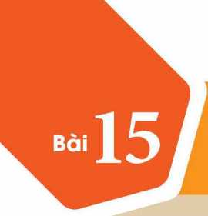
TÁC DỤNG CỦA
DÒNG'điện xoay chiều
■
- - Tác dụng nhiệt
MỤC TIÊU
■ Lấy được ví dụ chứng tỏ dòng điện xoay chiếu có tác dụng nhiệt, phát sáng, tác dụng từ, tác dụng sinh lí.
Khi sử dụng các thiết bị quạt điện, bếp từ, bình nước nóng máy sấy tóc, ấm đun nước, đèn điện, ...ta không nhìn thấy dòng điện xoay chiều chạy qua các thiết bị đó, nhưng ta có thể nhận biết sự tổn tại của dòng điện qua các tác dụng của nó. Vậy, dòng điện xoay chiểu có những tác dụng gì?
Dòng điện xoay chiều chạy qua vật dẫn làm nó nóng lên, chứng tỏ dòng điện xoay chiều có tác dụng nhiệt.
Quan sát Hình 15.1 và cho biết:
- Cảm giác của tay thế nào khi chạm vào vỏ nhựa máy sấy tóc đang hoạt động?
- Hơi nóng thổi ra từ đầu sấy của máy sấy tóc chứng tỏ năng lượng điện được chuyển hoá thành những dạng năng lượng nào?
- Từ kết quả trên chứng tỏ dòng điện xoay chiều có tác dụng gì?
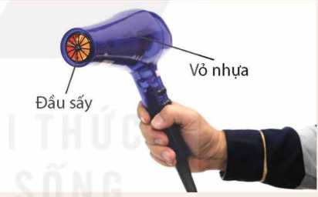
Nêu các ví dụ trong cuộc sống để chứng tỏ dòng điện xoay chiểu có tác dụng nhiệt.
Hình 15.1
Máy sấy tóc đang hoạt động
dùng dòng điện xoay chiều
- - Tác dụng phát sáng
Dòng điện xoay chiểu chạy qua đèn sợi đốt làm đèn phát sáng chứng tỏ dòng điện xoay chiểu có tác dụng phát sáng.
o _
Nguyễn Quang Minh - THCS Đống Đa - Bình Thạnh - 0938873663
- Gia đình em thường sử dụng loại đèn điện nào để chiếu sáng? Dòng điện được sử dụng để chiếu sáng là dòng điện một chiều hay dòng điện xoay chiều?
- Quan sát các Hình 15.2 và 15.3, cho biết dòng điện xoay chiều có tác dụng gì?
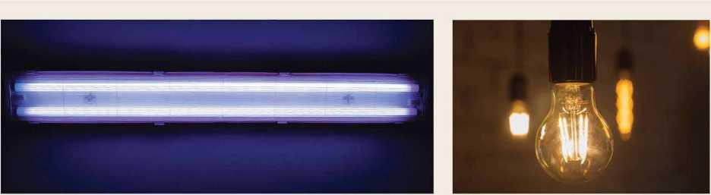
Hình 15.2
Đèn huỳnh quang khi có dòng điện xoay chiều
chạy qua
Hình 15.3
Đèn sợi đốt khi có
dòng điện xoay chiểu chạy qua
Nêu ví dụ trong cuộc sống chứng tỏ dòng điện xoay chiều có tác dụng phát sáng.

Ill - Tác dụng từ
Dòng điện xoay chiều chạy trong dây dẫn thẳng hay trong cuộn dây dẫn sinh ra từ trường chứng tỏ dòng điện xoay chiều có tác dụng từ. Có thể kiểm chứng tác dụng từ của dòng điện xoay chiều bằng thí nghiệm mô tả ở Hình 15.4.

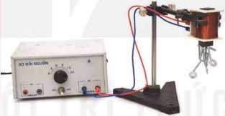
Quan sát Hình 15.4 và cho biết:
- Khi đóng công tắc K để dòng điện xoay chiểu chạy qua cuộn dây thì đinh sắt bị hút lên, chứng tỏ dòng điện có tác dụng gì?
- Hiện tượng xảy ra có gì khác hay không nếu thay dòng điện xoay chiều bởi dòng điện một chiểu?
Nguồn điện
xoay chiều
Hình 15.4
Thí nghiệm về tác dụng từ của dòng điện
xoay chiều (a) và sơ đồ mô tả thí nghiệm (b)

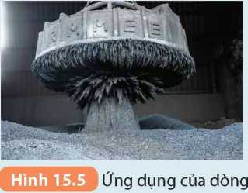
điện xoay chiều tạo nam châm điện
Trong công nghiệp, người ta có thể sử dụng nam châm điện xoay chiều có từ trường mạnh để di chuyển bột sắt như Hình 15.5.
Tác dụng từ của dòng điện xoay chiều được ứng dụng trong thực tế để tạo nam châm điện, rơ le điện từ, động cơ điện, máy chụp cộng hưởng từtrongyhọc, tàu đệm từ,...
Nêu ví dụ trong cuộc sống chứng tỏ dòng điện xoay chiều có tác dụng từ.

IV-Tácdụng sinh lí
Nếu sơ ý để cho dòng điện xoay chiểu đi qua cơ thể thì dòng điện sẽ làm các cơ co giật, có thể làm tim ngừng đập, ngạt thở, thần kinh bị tê liệt, chứng tỏ dòng điện xoay chiểu có tác dụng sinh lí.
Trong y học, người ta có thể ứng dụng tác dụng sinh lí của dòng điện xoay chiều thích hợp để điều trị một số bệnh. Máy khử rung tim là một trong số các thiết bị ứng dụng tác dụng sinh lí của dòng dòng điện xoay chiểu đang được sử dụng hiện nay.

Máy khử rung tim được đặt ở gắn vị trí của tim bệnh nhân (Hình 15.6). Khi phát hiện nhịp tim rối loạn, máy sẽ kịp thời phát xung điện để khôi phục lại nhịp đập bình thường của tim. Chẳng hạn như nếu tim đập nhanh, máy sẽ phát ra xung điện để khử bớt nhịp đập của tim. Nếu tim đập chậm, máy sẽ phát ra xung điện để kích thích tăng nhịp tim.
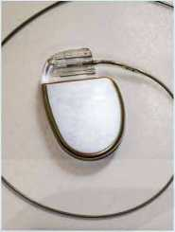
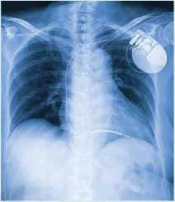
Xung điện là dòng điện không liên tục chỉ xuất hiện trong thời gian ngắn, xen kẽ giữa các xung là khoảng nghỉ không có dòng điện. Trong ỵ học, xung điện có tác dụng giảm đau, mỏi cơ và khớp, hỗ trợ phục hổi sau chấn thương và tăng cường tuần hoàn máu.
Hình 15.6
b)
Máy khử rung tim (a) và hình ảnh
đặt máy khử rung tim ở bệnh nhân (b)
Lưu ý: Dòng điện xoay chiều có thể gây nguy hiểm tới tính mạng của con người. Cần thận trọng khi sử dụng dòng điện xoay chiều ở gia đình và không được lại gần các trạm biến thế điện.
- Nêu ví dụ trong cuộc sống chứng tỏ dòng điện xoay chiều có tác dụng sinh lí.
- Nêu một số ứng dụng của dòng điện xoay chiểu trong y tế để điều trị cho bệnh nhân.
EM ĐÃ HỌC
- Tác dụng nhiệt: Dòng điện xoay chiểu chạy qua bình nước nóng, ấm đun nước, máy sấy tóc,... làm các thiết bị điện đó nóng lên.
- Tác dụng phát sáng: Dòng điện xoay chiểu chạy qua đèn sợi đốt, đèn huỳnh quang,... làm các đèn phát sáng.
- Tác dụng từ: Dòng điện xoay chiểu chạy trong dây dẫn thẳng hay trong cuộn dây dẫn sinh ra từ trường.
- Tác dụng sinh lí: Dòng điện xoay chiều đi qua cơ thể sẽ làm các cơ co giật, có thể làm tim ngừng đập, ngạt thở, thần kinh bị tê liệt,...
EM CÓ THỂ
- Nhận biết được các tác dụng của dòng điện xoay chiều chạy qua các thiết bị điện như quạt điện, bếp từ, bình nước nóng, máy sấy tóc, ấm đun nước, đèn điện,...
- Nêu được một số ví dụ về tác dụng phát sáng, tác dụng nhiệt, tác dụng từ của dòng điện xoay chiểu được ứng dụng trong thực tê' đời sống.
ChưomgV
NĂNG LƯỢNG VỚI cuộc SỐNG
Bà 1A / VÒNG năng lượng trên trái đất.
^{Bài} 1OỊ năng lượng hòá thạch

MỤC TIÊU
- Dựa vào ảnh (hoặc hình vẽ) mô tả vòng năng lượng trên Trái Đất để rút ra được: năng lượng của Trái Đất đến từ Mật Trời.
- Nêu được sơ lược ưu điểm và nhược điểm của năng lượng hoá thạch.
- Lấy được ví dụ chứng tỏ việc đốt cháy các nhiên liệu hoá thạch có thể gây ô nhiễm môi trường.
- Thảo luận để chỉ ra được giá nhiên liệu phụ thuộc vào chi phí khai thác nó.
Ở lớp 7, chúng ta đã biết quang hợp ở thực vật đóng vai trò quan trọng trong chuyển hoá năng lượng của Mặt Trời trên Trái Đất. Vậy, năng lượng mặt trời chuyển hoá như thế nào
trên Trái Đất?
- - Vòng năng lượng trên Trái Đất
Năng lượng mặt trời không thể thiếu trong cuộc sống của con người và các vật sống khác trên Trái Đất. Năng lượng mặt trời được chuyển hoá thành các dạng năng lượng từ gió, năng lượng sinh khối, năng lượng từ dòng chảy,... Sự chuyển hoá năng lượng mặt trời theo vòng tuần hoàn của nước hay thông qua sự chuyển hoá năng lượng giữa các vật sống,... tạo thành các vòng năng lượng trên Trái Đất.
- Vòng năng lượng giữa các vật sống
Quá trình trao đổi chất và chuyển hoá năng lượng giữa các vật sống tạo thành một vòng năng lượng trên Trái Đất như Hình 16.1.
Vòng năng lượng giữa các vật sống là quá trình chuyên đổi năng lượng từ nguồn thực vật (thông qua quá trình quang hợp) cho đến các động vật. Ở quá trình quang hợp, thực vật hấp thụ năng lượng mặt trời, chuyển hoá năng lượng mặt trời thành hoá năng lưu trĩì trong lục lạp của chúng. Thức ăn của động vật thường là thực vật hoặc các động vật khác. Các động vật ăn thực vật để lấy năng lượng và các chất dinh dưỡng cho sự sinh trưởng, phát triển và vận động. Động vật lấy glucose từ quá trình phân giải thức ăn. Nhờ quá trình hô hấp với sự tham gia của khí oxygen mà các phân tử chất hữu cơ (chủ yếu là glucose) được phân giải thành khí CO₂ và nước, đồng thời tạo ra năng lượng ATP. Thực vật lại bắt đáu hấp thụ năng lượng mặt trời để chuyển khí CO₂ và nước thành phân tử đường hữu cơ.
Việc phân huỷ xác các vật sống bị vùi lấp do thiên tai qua hàng triệu năm đã hình thành nguồn nàng lượng hoá thạch trên Trái Đất.
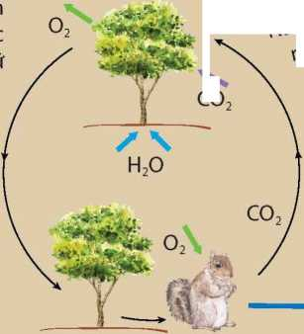

CO
Các phân tử đường trong thực vật cung cấp năng lượng cho động vật khi chúng ăn thực vật. Quá trình giải phóng năng lượng, chuyển phân tử đường hữu cơ thành vật liệu vô cơ là khíCO₂, hơi nước và ATR
ATP
Thực vật hấp thụ năng lượng mặt trời để chuyển khí CO₂ và nước thành các phân tử đường và lưu trữ trong lục lạp của chúng
Mặt Trời
Vòng năng lượng trên Trái Đất hình thành dựa trên quá trình trao đổi chất và chuyển hoá năng lượng giữa các vật sống
Quan sát Hình 16.1 và thực hiện các yêu cầu sau:
- Mô tả vòng năng lượng giữa các vật sống trên Trái Đất. Nêu dạng năng lượng trong mỗi giai đoạn của vòng năng lượng.
- Chứng tỏ năng lượng được chuyển hoá trong vòng năng lượng giữa các vật sống trên Trái Đất đến từ Mặt trời.
- Vòng năng lượng theo vòng tuần hoàn của nước
Trong vòng tuần hoàn của nước (Hình 16.2) cũng có sự chuyển hoá năng lượng mặt trời thành các dạng năng lượng.
Các giai đoạn chủ yếu của vòng tuần hoàn nước là nước từ dạng lỏng bốc hơi dưới tác động của ánh sáng mặt trời, hơi nước ngưng tụ thành các đám mây và mưa. Thoát hơi nước ở thực vật trên cạn cũng chuyển vận một lượng hơi nước đáng kể vào bầu khí quyển. Nước ở bê' mặt đất và nước ngầm có thể chảy xuống đại dương, khép kín vòng chuyển vận nước.
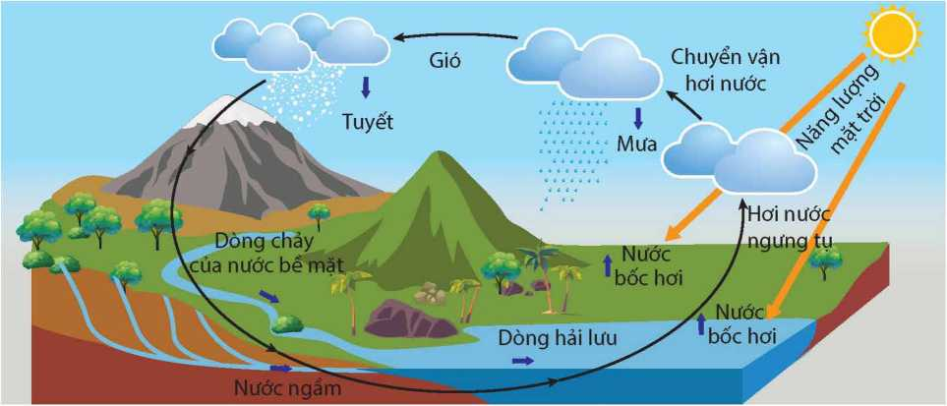
Hình 16.2
Vòng năng lượng theo vòng tuần hoàn của nước
Vòng năng lượng theo vòng tuần hoàn của nước xảy ra một cách tự nhiên và không được nhìn thấy bằng mắt. Quá trình bắt đầu khi ánh sáng mặt trời chiếu xuống mặt đất và biển, làm nóng nước và khí quyển. Sự nóng lên này tạo ra sự chênh lệch nhiệt độ giữa các vùng trên Trái Đất, gây ra sự chuyển động của không khí và các dòng hải lưu (dòng biển) trong đại dương, tạo ra gió và các hiện tượng thời tiết. Như vậy, ở giai đoạn đầu của vòng năng lượng theo vòng tuần hoàn của nước, cần lấy năng lượng từ Mặt Trời để chuyên hoá thành năng lượng từ gió, năng lượng từ dòng chảy, năng lượng từ sóng biển, từ dòng biển trên Trái Đất.
Quan sát Hình 16.2 và thực hiện các yêu cẩu sau:

- Mô tả sự chuyên hoá giữa các dạng năng lượng trong vòng tuần hoàn của nước.
- Chứng tỏ năng lượng từ gió, năng lượng từ dòng chảy trên Trái Đất cũng đến từ Mặt Trời.
- Từ vòng năng lượng trên Trái Đất như mô tả trong Hình 16.1 và 16.2, hãy lấy các ví dụ chứng tỏ năng lượng của Trái Đất đến từ Mặt Trời.
- - Năng lượng hoá thạch
Năng lượng hoá thạch được tạo ra từ các nhiên liệu hoá thạch, bao gồm than mỏ, dầu mỏ, khí mỏ dầu và khí thiên nhiên. Nguồn năng lượng này được hình thành từ việc phân huỷ xác các vật sống qua hàng triệu năm. Do đó, năng lượng hoá thạch cũng có nguồn gốc từ Mặt Trời.
Hình 16.3 minh hoạ quá trình hình thành dầu mỏ có trên đất liền. Từ vài trăm triệu năm trước, một lượng lớn thực vật và xác sinh vật biển tích tụ dưới đáy đại dương tạo thành trầm tích của động vật và thực vật. Trong hàng triệu năm tiếp theo, lớp trầm tích này bị biến đổi bởi vi khuẩn và chìm sâu hơn. Trải qua sự gia tăng nhiệt độ và áp suất, ở độ sâu khoảng một vài kilômét dưới áp suất lớn, dần dần các lớp trầm tích biến thành bùn đen, dẩu mỏ. Sau đó, dựa vào các vết đứt gãy của các lớp đá, dâu mỏ dần nổi lên, tích tụ trong các túi đá, trở thành mỏ dầu.

Qmbe—¥.ur.bu I u l. u HU
Quan sát Hình 16.3 và thực hiện các yêu cầu sau:
- Mô tả quá trình hình thành dầu mỏ.
- Vì sao dầu mỏ không thể bổ sung nhanh và sẽ dẩn cạn kiệt trong tương lai gân?
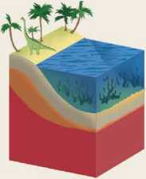
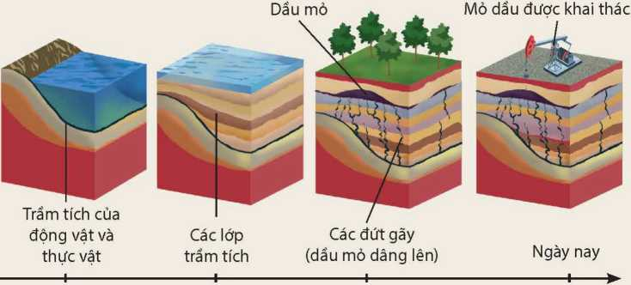
Động vật và thực vật xuất hiện trên Trái Đất từ hàng triệu năm
1
Quá trình hình thành dầu mỏ có trên đất liền
Thời gian
Dẩu mỏ, khí thiên nhiên, than mỏ cung cấp phần lớn nhu cẩu năng lượng cho các quốc gia trên thế giới. Năng lượng hoá thạch có nhiều ưu điểm như nguồn sẵn có, dễ khai thác, chế biến, dễ vận chuyển, dễ tích trữ với khối lượng lớn. Công nghệ khai thác và chuyển hoá năng lượng hoá thạch phổ biến, chi phí rẻ.
Tuy nhiên, Trái Đất mất hàng triệu năm để tạo ra các nguồn nhiên liệu đó, trong khi tốc độ tiêu thụ của con người lại rất nhanh khiến nguồn nhiên liệu này ngày càng trở nên cạn kiệt. Hơn nữa, việc khai thác, xử lí, phân phối nhiên liệu hoá thạch cũng gây ra nhiều mối đe doạ cho môi trường như có thể làm thay đổi cấu trúc địa tầng, gây động đất, thay đổi hệ sinh thái.
Việc đốt cháy nhiên liệu hoá thạch sẽ tạo ra chất thải rắn, phát thải các khí CO₂, co, NO₂, NO, SO₂,... gây ảnh hưởng đến sức khoẻ con người và ô nhiễm mồi trường, gây hiệu ứng nhà kính trên Trái Đất. Hậu quả làm tan băng ở các địa cực, gây biến đổi khí hậu toàn cầu, khiến nước biển dâng, hạn hán, thiên tai, lũ lụt xảy ra với cường độ ngày càng tăng, góp phẩn phá huỷ hệ sinh thái và sự sống trên Trái Đất.
ó
- Nêu ưu điểm và nhược điểm của năng lượng hoá thạch.
- Lấy ví dụ chứng tỏ việc đốt cháy các nhiên liệu hoá thạch có thể gây ô nhiễm môi trường.

Ill - Các yếu tố ảnh hưởng đến giá nhiên liệu hoá thạch
Giá nhiên liệu phụ thuộc vào chi phí khai thác và nhiều yếu tố khác như nhu cầu sử dụng và cung cẩu trên thị trường, tình hình kinh tê' toàn cẩu, chính sách của các quốc gia có trữ lượng nhiên liệu lớn,...
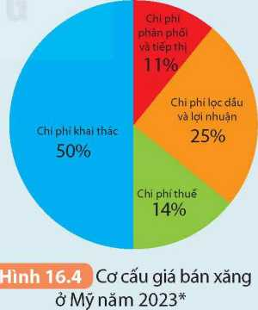
Chi phí khai thác gồm chi phí thăm dò, chi phí khoan khai thác, chi phí vận chuyên, chi phí tích trữ lưu kho và chi phí xử lí các vấn đề môi trường liên quan. Chi phí này ngày càng tăng đã tác động đến giá nhiên liệu do các mỏ dầu, khí thiên nhiên, than,... dễ khai thác trên đất liến hoặc lộ thiên dần cạn kiệt, nên phải thăm dò và khai thác các mỏ mới ở vùng biển sâu, ở đại dương hoặc vùng hẻo lánh, các cực của Trái Đất.


Chi phí khai thác chiếm tỉ lệ quan trọng trong giá thành bán xăng ra thị trường, có thể đến 50% giá bán như mô tả trong Hình 16.4.
ở nước ta, Chính phủ quỵ định cách xác định giá bán xăng dầu trên thị trường theo nguồn xăng dẩu nhập khẩu hoặc nguồn xăng dẩu trong nước.
- Đối với giá bán xăng dẩu nguồn nhập khẩu được xác định gổm: Giá xăng dẩu thê' giới + Chi phí đưa xăng dẩu từ nước ngoài vế cảng Việt Nam + Chi phí kinh doanh định mức + Mức trích lập Quỹ bình ổn giá + Lợi nhuận định mức + Chi phí thuế (thuế nhập khẩu, thuế tiêu thụ đặc biệt, thuế bảo vệ môi trường, thuê' giá trị gia tăng) + Phí, trích nộp khác.
- Đối với giá bán xăng dẩu nguổn trong nước được xác định gổm: Giá xăng dẩu thê' giới + Chi phí đưa xăng dẩu từ các nhà máy lọc dãu trong nước vẻ đến cảng + Chi phí kinh doanh định mức + Mức trích lập Quỹ bình ổn giá + Lợi nhuận định mức + Thuế, phí, trích nộp khác.
Nguồn: eia.gov/petroleum/gasdiesel/
Tìm hiểu thông tin trên sách báo, internet, thảo luận để trả lời các câu hỏi sau:
- Giá nhiên liệu hoá thạch phụ thuộc vào những chi phí nào?
- Chi phí khai thác ảnh hưởng như thế nào đến giá nhiên liệu?
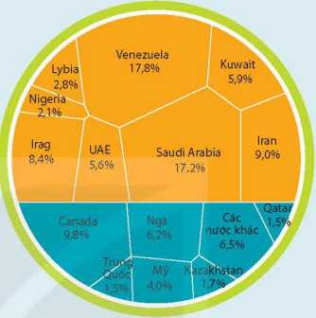
- Khi tính thêm chi phí khắc phục các yếu tố ảnh hưởng đến môi trường do sử dụng nhiên liệu hoá thạch (như thuế bảo vệ môi trường,...) làm giá nhiên liệu tăng thì lợi ích là gì?
cAcnướcopec
• CÁC NƯỚC NGOÀI OPEC
Hình 16.5
Trữ lượng dầu thô toàn cầu
công bố năm 2021*
Dầu mỏ được coi là huyết mạch của nền kinh tế toàn cầu. Hơn 33% nguồn cung năng lượng của thế giới được sản xuất từ dầu mỏ, nhiều hơn bất kì tài nguyên thiên nhiên nào khác.
Một số nước có trữ lượng dẩu mổ lớn đã phối hợp với nhau, gọi là các nước OPEC, để điểu tiết lượng cung dầu ra toàn cầu (Hình 16.5).
Sự giảm trữ lượng dẩu mỏ luôn bị lo ngại vì khả năng cạn kiệt trong một tương lai không xa và nguy cơ biến đổi khí hậu. Hiện nay, có xu hướng khuyến khích giảm nhu cẩu sửdụng nhiên liệu hoá thạch và thay thế bằng các nguồn năng lượng tái tạo khác.
EM ĐÃ HỌC
- Vòng năng lượng giữa các vật sống và vòng năng lượng theo vòng tuần hoàn của nước chuyển hoá năng lượng mặt trời thành các dạng năng lượng trên Trái Đất như năng lượng từ gió, năng lượng từ sóng biển,... chứng tỏ năng lượng của Trái Đất đến từ Mặt Trời
- Ưu điểm của năng lượng hoá thạch là có thể khai thác với khối lượng lớn, dễ vận chuyển, công nghệ chuyển hoá thành các dạng năng lượng khác phổ biến với chi phí rẻ.
- Nhược điểm của năng lượng hoá thạch là khi sử dụng gây ô nhiễm môi trường, phát thải khí gây hiệu ứng nhà kính,...
- Giá nhiên liệu phụ thuộc vào chi phí khai thác nó và các yếu tố khác như vận chuyển, lưu kho, chi phí khắc phục môi trường,...
EM CÓ THỂ
- Giải thích được năng lượng tù’ gió, năng lượng từ dòng chảy trong vòng tuần hoàn của nước đến từ Mặt Trời.
- Giải thích được sự chuyển hoá năng lượng mặt trời thành các dạng năng lượng khác trên Trái Đất trong vòng năng lượng giữa các vật sống.
- Lấy được ví dụ về đốt cháy than, xăng, dâu gây ô nhiễm môi trường trong cuộc sống hằng ngày.
Nguổn:visuơlcapitalist.com/ranking-the-countries-with-the-largest-proven-global-oil-reserves-in-the-world/
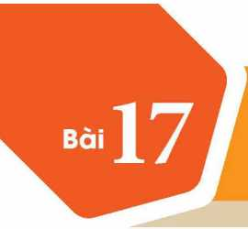
MỘT SỐ DẠNG NĂNG LƯỢNG TÁI TẠO

MỤC TIÊU
- Nêu được sơ lược ưu điểm và nhược điểm của một số dạng năng lượng tái tạo (năng lượng mặt trời, năng lượng từ gió, năng lượng từ sóng biển, năng lượng từ dòng sông).
- Thảo luận để nêu được một số biện pháp sử dụng hiệu guả năng lượng và bảo vệ môi trường.
Ở lớp 6, chúng ta đã biết: năng lượng mặt trời, năng lượng từ gió, năng lượng từ sóng biển, năng lượng từ dòng sông, ...là các dạng năng lượng tái tạo. Các dạng năng lượng này có ưu điểm và nhược điểm gì?

- - Năng lượng tái tạo
Năng lượng tái tạo là năng lượng đến từ các nguồn năng lượng có sẵn trong thiên nhiên, liên tục được bổ sung thông qua các quá trình tự nhiên.
Quan sát Hình 17.1 và cho biết:
- Những dạng năng lượng nào là năng lượng tái tạo?
- Năng lượng nào khi sử dụng có thể gây ô nhiễm môi trường như tạo ra chất thải rắn, phát thải khí gây hiệu ứng nhà kính, gây biến đổi khí hậu,... ?
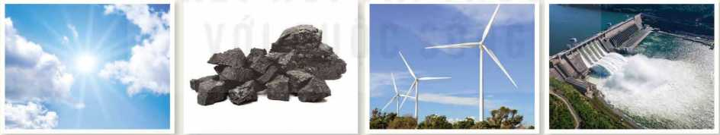
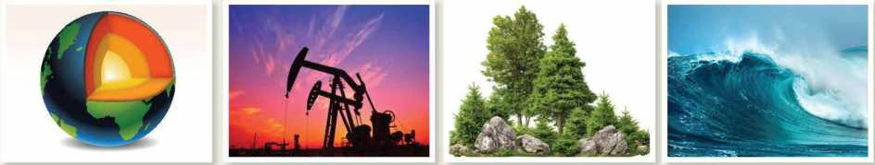
a) Mặt Trời
b)Than mỏ
c) Năng lượng gió
d)Năng lượng từ dòng chảy
e) Năng lượng nhiệt trong lòng Trái Đất
g) Năng lượng từ dầu mỏ
h) Năng lượng sinh khối
i) Năng lượng từ sóng biển

Hình 17.1
Một số dạng năng lượng trên Trái Đất
CjEX
Vì sao cần tăng cường sử dụng năng lượng tái tạo?
- - ƯU điểm và nhược điểm của một số dạng năng lượng tái tạo
Năng lượng tái tạo bao gồm năng lượng mặt trời, năng lượng từ gió, năng lượng từ sóng biển, năng lượng từ dòng sông, năng lượng sinh khối, năng lượng địa nhiệt,...
- Năng lượng mặt trời
Năng lượng mặt trời luôn có sẵn trong thiên nhiên, khó có khả năng bị cạn kiệt trong tương lai gần. Khi sử dụng năng lượng mặt trời không gây ra tiếng ồn, không phát thải các chất gây ô nhiễm không khí hay các khí gây hiệu ứng nhà kính. Năng lượng mặt trời được khai thác trực tiếp như để chiếu sáng, làm khô quần áo, sấy nông sản, sấy thực phẩm, làm muối, chuyên hoá thành năng lượng điện của pin mặt trời hoặc khai thác gián tiếp qua các thiết bị thu nhiệt để làm nóng nước, chạy nhà máy nhiệt điện,...
Tuy nhiên, giá thành sản xuất tấm pin mặt trời còn cao, hệ thống hấp thụ nhiệt mặt trời có hiệu suất chuyển hoá năng lượng thấp. Trong quá trình thay các tẫm pin mặt trời sau khi hết hạn sử dụng (trung bình 25 năm) sẽ tạo ra rác thải điện tử, chất thải rắn khó phân huỷ...
Lắp đặt quá nhiều các tẫm pin mặt trời, hệ thống thu nhiệt mặt trời trong thành phố sẽ phản xạ mạnh ánh sáng vào ban ngày gây ô nhiễm ánh sáng. Nhà máy điện mặt trời chiếm một diện tích lớn dẫn đến vấn đề mặt đất, mặt nước bị che phủ quá lớn làm ảnh hưởng đến hệ sinh thái, quá trình quang hợp của thực vật hoặc làm thay đổi môi trường sống và sự phát triển các loài động vật ở khu vực đó.
Quan sát Hình 17.2, tìm hiểu trên sách báo, internet và thực hiện các yêu cầu sau:
- Năng lượng mặt trời được khai thác, sử dụng trong cuộc sống như thế nào?
- Nêu đặc điểm của năng lượng mặt trời.
- Nêu ưu điểm và nhược điểm của việc khai thác và sử dụng năng lượng mặt trời.
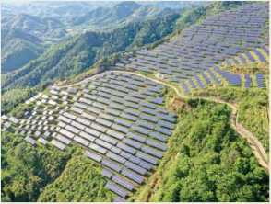
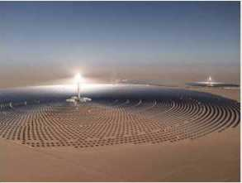
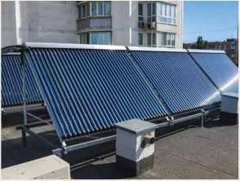
a) Các tấm pin mặt trời trên dây núi
b) Nhà máy nhiệt điện mặt trời trên sa mạc
c) Hệ thống thu nhiệt mặt trời lắp đặt trên mái nhà

Hình 17.2
Một số cách khai thác năng lượng mặt trời
Nước ta được đánh giá là quốc gia có tiểm năng năng lượng mặt trời rất lớn.
Cường độ bứcxạ cao nhất tập trung ở các tỉnh Tây Nguyên và Nam bộ nhưĐắk Lắk, Gia Lai, N ha Trang, Ninh Thuận, Bình Thuận, Tây Ninh và Bình Phước.
- Năng lượng từ gió
Năng lượng từ gió luôn có sẵn trong thiên nhiên. Do không phát thải các chất gây ô nhiễm không khí hay các khí gây hiệu ứng nhà kính và công nghệ khai thác năng lượng từ gió phát triển mạnh, nên khai thác năng lượng từ gió được xem là một trong những giải pháp quan trọng nhất nhằm giảm biến đổi khí hậu toàn cầu. Vì tốc độ gió trên đại dương thường ổn định hơn và mạnh hơn so với tốc độ gió trên đất liền nên năng lượng từ gió ngoài khơi là một nguồn năng lượng tái tạo có triển vọng phát triển lớn, có thể lắp đặt các trang trại gió ngoài khơi trên vùng biển rộng (Hình 17.3). Hiện nay, nhiều khu vực biêh ở nước ta có tiềm năng năng lượng từ gió nhưng chưa được khai thác.
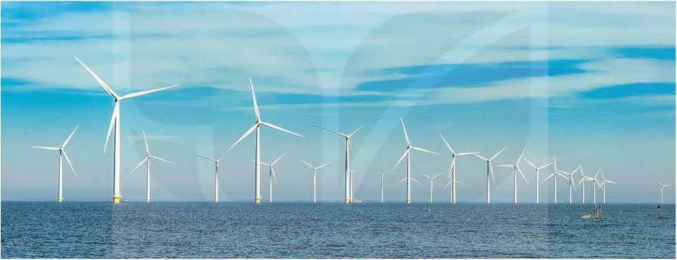
Tuabin gió được lắp đặt ở biển

Mặc dù việc khai thác và sử dụng năng lượng từ gió không phát thải khí gây hiệu ứng nhà kính nhưng hiệu suất chuyển đổi năng lượng thấp, giá thành đầu tư ban đầu cao, các nhà máy điện gió phát ra tiếng ồn gây ảnh hưởng đến môi trường sống của sinh vật,... Tuabin điện gió có thể làm nhiễu tín hiệu phát thanh, ảnh hưởng đến vùng hoạt động của các loài chim (đặc biệt là chim di cư) và dơi.
Cỉl
- Nêu đặc điểm của năng lượng từ gió.
- Nêu ưu điểm và nhược điểm của việc khai thác và sử dụng năng lượng từ gió.
- Năng lượng từ sóng biển
Sóng biển được hình thành chủ yếu do tác động của gió. Tốc độ gió càng lớn và thời gian gió thổi càng lâu thì sóng biển càng lớn. Năng lượng từ sóng biển là năng lượng có nguồn gốc từ hoạt động của các con sóng. Dạng năng lượng này luôn có sẵn trong tự nhiên, không tạo chất thải, được khai thác bằng công nghệ hiện đại (Hình 17.4) và chuyển hoá thành điện năng phục vụ cho các nhu cầu sử dụng của con người.
Phao nổi trên mặt nước (Hình 17.4a) khi chuyển động lên xuống trong xilanh làm quay tuabin của máy phát điện. Khi đó, năng lượng từ sóng biển được chuyển hoá thành năng lượng điện.
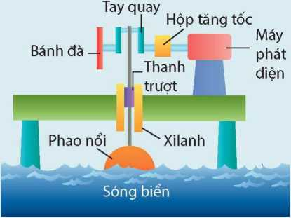
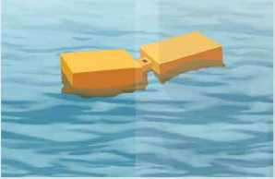
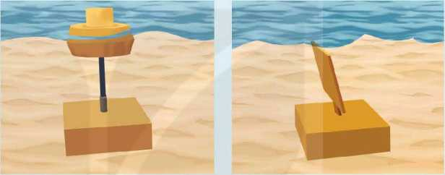
Ngày nay xuất hiện nhiểu công nghệ hiện đại được sử dụng khai thác năng lượng từ sóng biển (Hình 17.4b, c, d). ở công nghệ Attenuator và Point Absorber, thiết bị gắn phao chuyển động lên xuống theo sóng biển theo phương thẳng đứng tạo ra chuyển động quay tuabin của máy phát điện. Còn ở công nghệ Oscillating water surge, thiết bị tạo ra dao động theo phương ngang để chạy máy phát điện. Công nghệ Point Absorber và Oscillating water surge thiết bị cần gắn với đáy biển, khó khăn khi lắp đặt, thi công, còn công nghệ Attenuator chỉ cần đặt các thiết bị nổi trên mặt biển.
a) Mô hình máy phát điện từ sóng biển
b) Công nghệ Attenuator
Thiết bị nhiêu phân đoạn nổi song song với sóng biển và chuyển động lên xuống theo sóng biển, tạo ra chuyển động uốn dẫn động quay tuabin của máy phát điện.
c) Công nghệ Point Absorber Thiết bị gổm phao đơn gắn với đáy biển tạo ra chuyển động lên xuống theo phương thẳng đứng để làm quay máy phát điện.
d) Công nghệ Oscillating water surge
Thiết bị thẳng đứng gắn vào đáy biển, tạo ra dao động theo phương ngang để chạy máy phát điện.
Hình 17.4
Một số mô hình và công nghệ khai thác năng lượng từ sóng biển
Năng lượng từ sóng biển ở nước ta rất dồi dào nhưng để có được công suất điện lớn và ổn định cần nhiều máy phát điện đặt trong không gian rộng, gây ảnh hưởng đến giao thông đường biển, hệ sinh thái, đòi hỏi giá thành đầu tư ban đầu cao và phụ thuộc rẩt lớn vào các mùa trong năm, chịu ảnh hưởng bởi thiên tai.
ở n ước ta, theo báo cáo của Tổng cục Khí tượng Thuỷ văn - Bộ Tài nguyên và Môi trường năm 2022 thì khoảng thời gian khai thác năng lượng từ sóng biển thuận lợi nhất trong năm là mùa đông do gió mùa đông bắc tạo ra vùng năng lượng sóng khá mạnh trên vùng bắc và giữa Biển Đông. Vùng bờ biển miền Trung Việt Nam từ Đà Nằng đến Ninh Thuận cótiểm năng năng lượng sóng biển lớn nhất.
- Nêu đặc điểm của năng lượng từ sóng biển.
- Nêu ưu điểm và nhược điểm của việc khai thác và sử dụng năng lượng từ sóng biển.
- Năng lượng từ dòng sông
Sông là dòng nước chảy thường xuyên trên Trái Đất, được các nguồn nước mưa, nước ngầm, nước băng tuyết tan bổ sung thường xuyên.
Năng lượng từ dòng sông là năng lượng lấy từ sức chảy của dòng nước. Dạng năng lượng này có sẵn trong thiên nhiên, ít tác động tiêu cực đến môi trường so với năng lượng hoá thạch. Để khai thác năng lượng từ dòng sông, người ta xây dựng các nhà máy thuỷ điện nhằm chuyển hoá năng lượng này thành năng lượng điện. Ở các nhà máy thuỷ điện, các đập hoặc hồ được xây dựng nhằm ngăn dòng chảy, tích trữ nước của những con sông lớn, sau đó sử dụng chúng để làm quay các tuabin của máy phát điện (Hình 17.5).
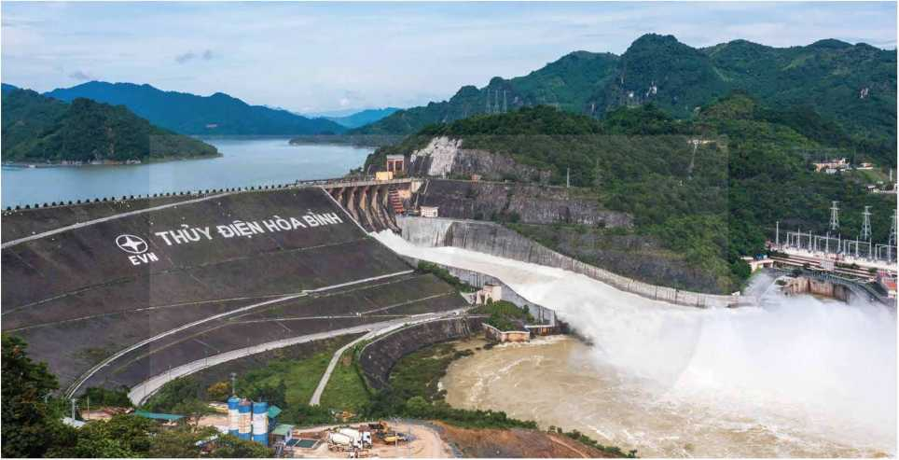
Hình 17.5
Nhà máy thuỷ điện Hoà Bình
Sử dụng đập để tích trữ nước cho thuỷ điện có nguy cơ ảnh hưởng đến môi trường, làm cho các loài động vật không có khả năng di chuyển từ hạ nguồn lên thượng nguồn. Nước ngập ở thượng nguồn và cạn ở hạ nguồn làm thay đổi môi trường sống của sinh vật hoặc gây áp lực lớn lên địa chất ở trong đập và thân đập dẫn đến có thể gây nứt, gãy địa tầng, gây động đất,...
Khai thác năng lượng từ dòng sông để làm thuỷ điện cũng dẫn đến các vấn để vê' sinh thái và đa dạng sinh học, làm diện tích rừng bị suy giảm, tác động đến chất lượng nước và việc khai thác, sử dụng nước. Đặc biệt với các nhà máy thuỷ điện có công suất lớn, cần phải di chuyển số lượng lớn dân cư ra khỏi vùng sinh sống ở gần sông, làm thay đổi văn hoá, tập quán sinh sống của họ.
- Việc sử dụng năng lượng từ dòng sông ảnh hưởng đến môi trường như thế nào nếu:
- Vỡ đập thuỷ điện.
- Động vật không di chuyển được từ hạ nguồn lên thượng nguồn của dòng sông.
- Diện tích rừng thay đổi khi xây dựng nhà máy thuỷ điện.
- Nêu ưu điểm của việc khai thác và sử dụng năng lượng từ dòng sông.
Nước ta nằm trong vùng nhiệt đới, có lượng mưa trung bình hằng năm cao. Địa hình miến Bắc và biên giới miển Tây đổi núi cao, phía đông là bờ biển dài nên nước ta có hệ thống sông ngòi khá dày đặc. Với điểu kiện tự nhiên thuận lợi như vậy nên tiểm năng thuỷ điện của nước ta tương đối lớn.

Ill - Một số biện pháp sử dụng hiệu quả nảng lượng và bảo vệ môi trường
Sử dụng hiệu quả năng lượng là việc dùng ít năng lượng hơn để thực hiện cùng một công việc hoặc cùng một chức năng của thiết bị, máy móc. Ví dụ, chúng ta cần sử dụng đèn LED thay thế cho đèn huỳnh quang hoặc đèn sợi đốt.
Bảo vệ môi trường là hoạt động phòng ngừa, hạn chế tác động xấu đến môi trường; ứng phó sự cố môi trường; khắc phục ô nhiễm, suy thoái môi trường, cải thiện chất lượng môi trường; sử dụng hợp lí tài nguyên thiên nhiên, đa dạng sinh học và ứng phó với biến đổi khí hậu.
Sử dụng hiệu quả năng lượng và bảo vệ môi trường có liên quan chặt chẽ với nhau. Việc sử dụng hiệu quả năng lượng giúp giảm thiểu sự tiêu thụ năng lượng và khí thải, giảm thiểu tác động đến môi trường.
Mục tiêu chính của việc sử dụng hiệu quả năng lượng là để thực hiện tiết kiệm năng lượng như:
- Giảm năng lượng hao phí, nhờ đó giảm chi phí sử dụng năng lượng trong sản xuất và đời sống.
- Giảm khai thác và sử dụng năng lượng hoá thạch giúp giảm lượng phát thải khí gây ô nhiễm môi trường.
Tại sao sử dụng hiệu quả năng lượng góp phân bảo vệ môi trường?
Ví dụ về một số biện pháp sử dụng hiệu quả năng lượng và bảo vệ môi trường:
- Sử dụng năng lượng tái tạo để chuyển hoá thành điện năng (như điện mặt trời, điện gió, thuỷ điện) sẽ giảm thiểu sự phát thải khí nhà kính và giảm tiêu thụ nhiên liệu hoá thạch.
- Sử dụng các thiết bị tiết kiệm điện như bóng đèn LED, tủ lạnh, điều hoà, bình nóng lạnh,... (có tính năng tiết kiệm năng lượng) nhằm giảm số tiền điện phải trả hàng tháng và ít tác động đến môi trường.
- Tăng cường sử dụng, cải tiến máy móc, thiết bị tiết kiệm năng lượng tại các công ty, nhà máy, xí nghiệp, đồng thời thực hiện tái chế các sản phẩm và sử dụng nguyên liệu thân thiện với môi trường.
- Sử dụng phương tiện giao thông công cộng thay cho các phương tiện cá nhân góp phần tiết kiệm năng lượng và giảm thiểu phát thải khí thải.
- Tạo ý thức tiết kiệm năng lượng và bảo vệ môi trường: tắt các thiết bị không sử dụng, sử dụng thiết bị tiết kiệm năng lượng, chọn sử dụng các sản phẩm tái chế và thân thiện với môi trường,...
- Thảo luận và nêu thêm một số biện pháp sử dụng hiệu quả năng lượng và bảo vệ môi trường.
- Giải thích vì sao những cách dưới đây được coi là sử dụng hiệu quả năng lượng điện.
- Tắt các thiết bị điện (ti vi, đèn điện,...) khi không sử dụng.
- Giảm độ sáng màn hình máy tính.
- Để điều hoà trên 26 °C vào mùa hè. Sử dụng quạt thay cho máy điểu hoà mọi lúc có thể.
- Không để nhiệt độ tủ lạnh quá thấp, không mở tủ lạnh quá lâu.
- Thường xuyên bảo trì, bảo dưỡng và vệ sinh các thiết bị điện.
- Để tận dụng gió và ánh sáng tự nhiên cho ngôi nhà của em, hãy thực hiện các việc sau và giải thích vì sao hành động như vậy.
- Mở cửa để gió tự nhiên làm thông thoáng ngôi nhà.
- Kê bàn học, bàn làm việc gần nơi có ánh sáng tự nhiên và tận dụng nguồn ánh sáng này cho các hoạt động sinh hoạt.
- Sơn phòng sáng màu.
- Vì sao trồng nhiều cây xanh quanh nhà và trường học giúp sử dụng hiệu quả năng lượng và bảo vệ môi trường?
- Vì sao sử dụng năng lượng tái tạo giúp giảm ô nhiễm môi trường, giảm phát thải khí nhà kính?
EM ĐÃ HỌC
- Ưu điểm của năng lượng tái tạo là nguồn năng lượng có sẵn trong thiên nhiên, liên tục được bổ sung thông qua các quá trình tự nhiên. Khai thác và sử dụng một số dạng năng lượng tái tạo không gây phát thải khí nhà kính, giúp bảo vệ môi trường.
- Nhược điểm của năng lượng tái tạo là các công nghệ khai thác hiện nay có hiệu suất thấp, chi phí đẩu tư ban đầu cao.
- Sử dụng một số biện pháp tiết kiệm năng lượng, tận dụng ánh sáng và gió tự nhiên, sử dụng thiết bị điện đúng cách giúp sử dụng hiệu quả năng lượng làm giảm năng lượng hao phí, giảm khai thác tài nguyên giúp bảo vệ môi trường.
r EM cóTHỂ J
- Khai thác và sử dụng được một số dạng năng lượng tái tạo trong cuộc sống.
- Thảo luận để nêu được một số biện pháp sử dụng hiệu quả năng lượng và bảo vệ môi trường.
Chuông VI
KIM LOẠI. Sự KHÁC NHAU co BÀN GIŨA PHI KIM VÀ KIM LOẠI
Bài 18

TÍNH CHẤT CHUNG CỦA KIM LOẠI

MỤC TIÊU
- Nêu được tính chất vật lí của kim loại.
- Trình bày được tính chất hoá học cơ bản của kim loại: tác dụng với phi kim (oxygen, lưu huỳnh, chlorine), nước hoặc hơi nước, dung dịch hydrochloric acid, dung dịch muối.
- Mô tả được một số khác biệt vể tính chất giữa các kim loại thông dụng (nhôm, sắt, vàng,...).
*
Thép, thành phẩn chính là sắt (iron), được dùng làm khung chịu lực của các công trình xây dựng; đổng (copper) dùng làm dây dẫn điện; vàng (gold) dùng làm đổ trang sức;... Các ứng dụng đó dựa trên những tính chất nào của kim loại?
- - Tính chất vật lí của kim loại

Tìm hiểu vê tính chất vật lí của kim loại
Trả lời các câu hỏi sau:
- Khi uốn các thanh thuỷ tinh, gỗ, nhôm (aluminium), thép (thành phẩn chính là sắt), thanh nào có thể bị uốn cong mà không gãy?
- Khi dùng búa đập vào các vật thể bằng đồng, gỗ, vàng, nhôm, cao su, sứ, vật thể nào bị biến dạng (vỡ vụn, dát mỏng,...)?
- Khi nhúng thìa nhôm vào cốc nước sôi, tay cầm cán thìa sẽ thấy nóng. Hiện tượng này chứng tỏ tính chất gì của nhôm?
- Dựa vào các số liệu trong Bảng 11.3 (trang 57), hãy giải thích vì sao dây dẫn điện thường làm bằng đồng và nhôm mà không làm bằng sắt.
- Quan sát bề mặt viên gạch, mảnh nhôm, mảnh đồng, bể mặt nào có vẻ sáng lấp lánh (ánh kim)?
Kim loại có các tính chất vật lí chung như sau:
- Tính dẻo.
- Tính dẫn điện, dẫn nhiệt.
- Ánh kim.
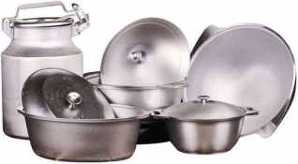
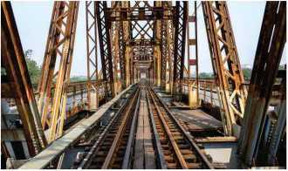
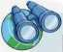
- - Tính chất hoá học của kim loại
a) Vàng được dùng làm đồ trang sức
c) Nhôm được dùng làm xoong, nổi, chảo
Hình 18.1
b) Đồng được dùng làm lõi dây điện
d) Thép được dùng trong xây dựng, cầu đường,...
Một số ứng dụng của kim loại trong cuộc sống
( 5) ì
CCẬ, Quan sát Hình 18.1 và cho biết những ứng dụng của các kim loại vàng, đồng, nhôm, sắt dựa trên tính chất vật lí nào.
Kim loại dẻo nhất (dễ dát mỏng, dễ kéo sợi)
Kim loại dẫn điện tốt nhất
Kim loại dẫn nhiệt tốt nhất
Kim loại có nhiệt độ nóng chảy cao nhất
Kim loại có nhiệt độ nóng chảy thấp nhất
Vàng
Bạc (silver)
Bạc
Tungsten
Thuỷ ngân (mercury)
- Tác dụng với phi kim
- Tác dụng với oxygen
Hầu hết các kim loại như Ca, Mg, Al, Zn, Fe, Cu,... phản ứng với khí oxygen tạo thành oxide kim loại.
Một số kim loại như Au,... không phản ứng với khí oxygen.
Ví dụ:
- Khi đốt nóng dây sắt (đã được uốn thành hình lò xo) rồi đưa vào bình đựng khí oxygen, dây sắt cháy sáng tạo thành khói màu nâu đỏ (Hình 18.2) theo phản ứng sau:
3Fe + 2O₂ FejO/b
- Rắc bột nhôm trên ngọn lửa đèn cồn, nhôm cháy sáng tạo thành chất rắn màu trắng:
t°
4A1 + 3O₂ > 2A1₂O₃
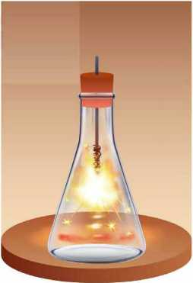
F) Fe₃O₄ (sắt có hoá trị II và III) có thể viết dưới dạng FeO-Fe₂O₃.
Một sô' kim loại như nhôm, kẽm, chromium,... phản ứng được với khí oxygen ngay ở điểu kiện thường, tạo thành lớp oxide mỏng, bển vững. Lớp oxide này có tác dụng bảo vệ, ngăn không cho kim loại bên trong phản ứng tiếp với oxygen.
Hình 18.2
Sắt cháy trong oxygen
- Viết phương trình hoá học của phản ứng giữa kẽm (zinc), đồng với khí oxygen.
- Tại sao đồ vật làm bằng kim loại như sắt, nhôm, kẽm, đồng,... để lâu trong không khí bị mất ánh kim, còn đồ trang sức bằng vàng để lâu trong không khí vẫn sáng, đẹp?
- Tác dụng với phi kim khác
Nguyễn Quang Minh - THCS Đống Đa - Bình Thạnh - 0938873663

Nghiên cứu phản ứng của một số kim loại với chlorine
- Thí nghiệm natri (sodium) tác dụng với chlorine được thực hiện như sau:
Đun nóng chảy một mẩu natri rồi đưa nhanh vào bình khí chlorine (màu vàng lục), natri cháy trong khí chlorine tạo thành tinh thể muối ăn có màu trắng (Hình 18.3).
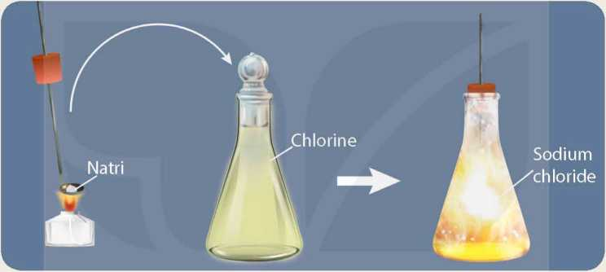
- Thí nghiệm sắt tác dụng với khí chlorine được thực hiện như sau:
Hình 18.3
Phản ứng của kim loại natri với khí chlorine tạo thành tinh thể muối ăn
Đốt đầu của dây sắt (đã được uốn hình lò xo) bằng đèn cồn đến nóng đỏ rồi đưa nhanh vào bình khí chlorine, sắt cháy trong khí chlorine tạo thành muối iron(III) chloride màu nâu đỏ (Hình 18.4).
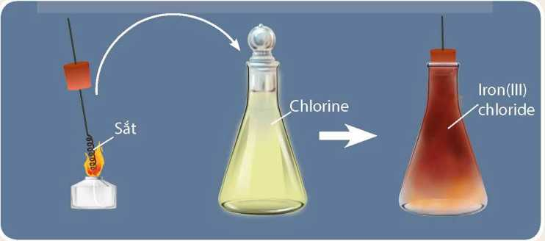
Thực hiện yêu cầu sau:
Hình 18.4
Phản ứng của kim loại sắt với khí chlorine
Viết phương trình hoá học của các phản ứng xảy ra ở trên.
Kim loại có thể tác dụng với nhiều phi kim tạo thành muối. Ví dụ: kim loại tác dụng chlorine tạo thành muối chloride, tác dụng với lưu huỳnh (sulfur) tạo thành muối sulfide.
Ví dụ: Cu + Cl₂ —J—> Cud, 2A1 + 3S ^{t0} > A1_{Ọ}S₃
Viết phương trình hoá
học của các phản ứng
giữa kim loại Mg, Zn
với phi kim s.
- Tác dụng với nước
Một số kim loại như K, Na, Ca,... tác dụng với nước ở nhiệt độ thường tạo thành hydroxide và khí hydrogen, phản ứng toả ra nhiều nhiệt.
Ví dụ : 2Na +2H₂O > 2NaOH + H₂
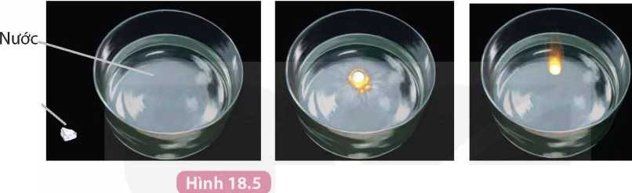
Những kim loại này là kim loại hoạt động hoá học mạnh.
Natri
Kim loại natri phản ứng với nước

Trong khi đó, những kim loại như Zn, Fe,... tác dụng với hơi nước ở nhiệt độ cao tạo thành oxide và khí hydrogen.
Ví dụ: Zn + H₂O ZnO + H₂
Một số kim loại như Cu, Ag, Au,... không tác dụng với nước, đó là các kim loại hoạt động hoá học yếu.
Biết rằng ở nhiệt độ cao, hơi nước tác dụng với sắt tạo thành Fe₃O₄. Viết phương trình
hoá học của phản ứng.
- Tác dụng với dung dịch acid
Một số kim loại phản ứng với dung dịch hydrochloric acid tạo thành muối và giải phóng khí hydrogen.
Ví dụ: Fe + 2HC1 > FeCl₂ + H₂
Iron(II) chloride
2A1 + 6HC1 > 2A1C1₃ + 3H₂
Aluminium chloride
Các kim loại Cu, Ag, Au,... không tác dụng với dung dịch HC1.
í g) ì
- Phản ứng của kim loại kẽm với dung dịch hydrochloric acid được dùng để điểu chế khí hydrogen trong phòng thí nghiệm. Tính lượng kẽm và thể tích dung dịch hydrochloric acid 1 M cần dùng để điều chế 250 mL khí hydrogen (điều kiện chuẩn).
- Viết phương trình hoá học của phản ứng xảy ra khi cho kim loại magnesium vào dung dịch hydrochloric acid.
- Tác dụng với dung dịch muối
Khi cho đinh sắt vào cốc đựng dung dịch copper(II) sulfate, xảy ra phản ứng:
Fe + CuSO₄ > FeSO₄ + Cu
Sắt đã đẩy đồng ra khỏi muối, sắt là kim loại hoạt động hoá học mạnh hơn đồng.
Nhiều kim loại khác như Mg, Al, Zn,... cũng tác dụng được với dung dịch CuSO₄, AgNO₃,... tạo thành muối mới và kim loại mới.
- Mô tả một số điểm khác biệt trong tính chất của các kim loại Al, Fe, Au theo gợi ý sau:
- Khác biệt trong tính chất vật lí.
- Khác biệt trong tính chất hoá học khi tác dụng với:
- Oxygen; b) Dung dịch hydrochloric acid.
- Nêu các ứng dụng của ba kim loại: sắt, nhôm, vàng mà em biết; chỉ rõ mối liên hệ giữa tính chất và ứng dụng của chúng.
- Trình bày tính chất hoá học của kim loại theo gợi ý sau:
- Nêu tính chất hoá học cơ bản của kim loại.
- Viết phương trình hoá học minh hoạ cho mỗi tính chất.
EM ĐÃ HỌC
i
- Kim loại có tính dẫn điện, dẫn nhiệt, tính dẻo và ánh kim.
- Hâu hết kim loại tác dụng với oxygen tạo thành oxide và với các phi kim khác tạo thành muối.
- Một số kim loại hoạt động hoá học mạnh như Na, K, Ca,... tác dụng với nước ở nhiệt độ thường tạo thành hydroxide và khí hydrogen. Các kim loại như Zn, Fe,... tác dụng với hơi nước ở nhiệt độ cao tạo thành oxide và khí hydrogen.
- Một số kim loại tác dụng với dung dịch HC1 tạo thành muối và giải phóng khí hydrogen.
- Khi xảy ra phản ứng hoá học giữa dung dịch muối và kim loại (trừ kim loại phản ứng được với nước như K, Na, Ca,...), thường sản phẩm tạo thành là muối mới và kim loại mới.
EM CÓ THỂ
Dựa vào tính chất của kim loại để giải thích việc lựa chọn kim loại phù hợp với mục đích sử dụng như: làm dây dẫn điện, đồ dùng nấu ăn, đồ trang sức,...

Bài 19 / DÃY HOẠT ĐỘNG HOẮ HỌC

MỤC TIÊU
■ Tiến hành được một sô' thí nghiệm hoặc mô tả được thí nghiệm (qua hình vẽ hoặc học liệu điện tử thí nghiệm) khi cho kim loại tiếp xúc với nước, hydrochloric add,...
■ Nêu được dãy hoạt động hoá học (K, Na, Ca, Mg, Al, Zn, Fe, Pb, H, Cu, Ag, Au).
■ Trình bày được ý nghĩa của dãy hoạt động hoá học.
Quan sát các đồ vật làm từ kim loại sắt, đổng, vàng bạc,... xung quanh em. Đồ vật nào dễ bị gỉ? Tù đó, em có nhận xét gì vẽ khả năng tham gia phản ứng hoá học của các kim loại này.
- - Xây dựng dãy hoạt động hoá học
Khi quan sát phản ứng của kim loại với các chất khác nhau, có thể sắp xếp các kim loại thành dãy theo thứ tự khả năng phản ứng giảm dần. Dãy này được gọi là dãy hoạt động hoá học.

Sắp xếp mức độ hoạt động hoá học của: Na, Fe, H, Cu, Ag
- Khảo sát phản ứng của các kim loại Na, Fe, Cu với nước
Chuẩn bị: 1 mẩu kim loại natri bằng hạt đậu xanh, đinh sắt và dây đổng; 2 ống nghiệm đựng nước được đánh số (1), (2), chậu thuỷtinh đựng nước.
Tiến hành: Cho mẩu natri vào chậu thuỷ tinh đựng nước, đinh sắt vào ống nghiệm (1), dây đồng vào ống nghiệm (2).
(Phản ứng của kim loại natri với nước xem Hình 18.5, Bài 18).
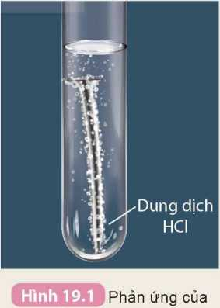
Quan sát hiện tượng xảy ra và thực hiện các yêu cầu sau: Dựa vào khả năng phản ứng với nước, có thể chia các kim loại natri, đồng và sắt thành mấy nhóm? So sánh mức độ hoạt động hoá học của các nhóm kim loại này.
đinh sắt với dung dịch HCI
- Khảo sát phản ứng của kim loại Fe, Cu với dung dịch acid Chuẩn bị: đinh sắt, dây đồng, hai ống nghiệm đựng cùng một lượng dung dịch HC1 cùng nồng độ.
Tiến hành: Cho đinh sắt, dây đồng vào từng ống nghiệm riêng biệt đựng dung dịch HC1.
Quan sát hiện tượng xảy ra và thực hiện các yêu cầu sau:
- Hãy cho biết kim loại nào phản ứng được với dung dịch HC1 (đẩy được hydrogen ra khỏi acid)?
- So sánh mức độ hoạt động hoá học của sắt, đồng với hydrogen.
- So sánh mức độ hoạt động hoá học của sắt với đồng.
- So sánh mức độ hoạt động hoá học của kim loại Ag và Cu Chuẩn bị: dây đồng, dung dịch AgNO₃ 2%; ống nghiệm, panh.
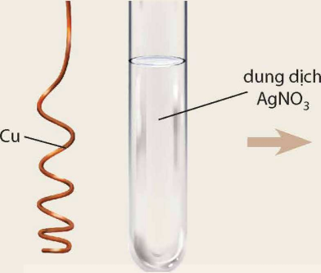
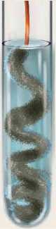
Tiến hành: Dùng panh kẹp dây đồng đã được uốn thành hình lò xo đưa vào ống nghiệm chứa dung dịch AgNO₃ 2%.
Hình 19.2
Phản ứng của kim loại Cu với dung dịch AgNO₃
Quan sát hiện tượng xảy ra và thực hiện các yêu cầu sau:
- Mô tả hiện tượng và viết phương trình hoá học của phản ứng xảy ra.
- So sánh mức độ hoạt động hoá học của kim loại đồng và bạc. Giải thích.
- Qua ba thí nghiệm ở trên, hãy sắp xếp mức độ hoạt động hoá học của các kim loại Na, Fe, Cu, Ag và H thành dãy theo chiều giảm dẩn.
Bằng nhiều thí nghiệm khác nhau, người ta sắp xếp các kim loại và hydrogen thành dãy theo chiều giảm dần mức độ hoạt động hoá học:
K, Na, Ca, Mg, Al, Zn, Fe, Pb, H, Cu, Ag, Au.
Dãy trên gọi là dãy hoạt động hoá học.
- - Ý nghĩa dãy hoạt động hoá học

Tìm hiểu vê ý nghĩa dãy hoạt động hoá học
Trình bày về ý nghĩa dãy hoạt động hoá học theo gợi ý sau:
- Kim loại hoạt động hoá học mạnh như K, Na, Ca phản ứng với nước ở điểu kiện thường tạo sản phẩm gì?
- Kim loại đứng trước H phản ứng với dung dịch acid (H ,SO₄ loãng, HC1,...) tạo sản phẩm gì?
- Nêu khái quát về vị trí trong dãy hoạt động của:
- Kim loại hoạt động hoá học mạnh;
- Kim loại hoạt động hoá học trung bình;
- Kim loại hoạt động hoá học yếu.
í í? ì 4-/1A -? X - 1 X 1 1 / 1
L Dự đoán hiện tượng xảy ra và viết phương trình hoá học của phản ứng (nếu có) trong các thí nghiệm sau:
- Rót dung dịch H₉SO₄ loãng vào 3 ống nghiêm, mỗi ống khoảng 3 mL. Lần lượt cho vào mỗi ống nghiệm một mẩu kim loại trong số ba kim loại sau: Mg, Ag, Zn.
- Cho viên kẽm vào ống nghiệm chứa dung dịch AgNO₃.
- Rót vào ba cốc thuỷtinh loại 100 mL, mỗi cốc 25 mL nước cất. Cho vào mỗi cốc một mẩu kim loại trong số ba kim loại sau: Cu, Fe, Ca.
EM ĐÃ HỌC
- Dãy hoạt động hoá học được xây dựng từ thực nghiệm:
K, Na, Ca, Mg, Al, Zn, Fe, Pb, H, Cu, Ag, Au.
- Ý nghĩa của dãy hoạt động hoá học:
- Từ trái sang phải, mức độ hoạt động hoá học giảm dẩn.
- Các kim loại hoạt động hoá học mạnh như K, Na, Ca,... tác dụng được với nước ở điều kiện thường, giải phóng khí hydrogen.
- Kim loại đứng trước H có thể tác dụng với dung dịch acid, giải phóng khí hydrogen.
- Kim loại đứng trước (trừ K, Na, Ca,...) có thể đẩy kim loại đứng sau ra khỏi dung dịch muối.
EM CÓ THỂ .
Dự đoán được phản ứng hoá học của các kim loại với nước, dung dịch acid, dung dịch muối,...
Bài 20

TÁCH KIM LOẠI VÀ VIỆC SỬ DỤNG HỢP KIM

MỤC TIÊU
- Nêu được phương pháp tách kim loại theo mức độ hoạt động hoá học của chúng.
- Trình bày được quá trình tách một sô' kim loại có nhiéu ứng dụng, như:
4- Tách sắt ra khỏi iron (III) oxide bởi carbon oxide;
+ Tách nhôm ra khỏi aluminium oxide bởi phản ứng điện phân;
+ Tách kẽm khỏi zinc sulfide bởi oxygen và carbon (than).
- Nêu được khái niệm hợp kim.
- Giải thích vì sao trong một sô' trường hợp thực tiễn, kim loại được sử dụng dưới dạng hợp kim.
- Nêu được thành phẩn, tính chất đặc trưng của một sô' hợp kim phô’ biến, quan trọng, hiện đại.
- Trình bày được các giai đoạn cơ bản của quá trình sản xuất gang; quá trình sản xuất thép.
Kim loại được sử dụng rộng rãi trong đời sống. Chúng được tách từ nguồn nguyên liệu nào và sản xuất bằng cách nào?
- - Phương pháp tách kim loại
Trong tự nhiên, kim loại chủ yếu tồn tại ở trong quặng dưới dạng hợp chất như oxide, muối. Ví dụ: aluminium oxide là thành phần chủ yếu trong quặng bauxite; iron(III) oxide là thành phần chủ yếu trong quặng hematite; zinc sulfide là thành phần chủ yếu trong quặng sphalerite. Một số kim loại quý như vàng có thể tổn tại dưới dạng đơn chất trong các hạt nhỏ li ti, nằm lẫn trong đất, cát.
Từ các quặng kim loại, người ta làm giàu quặng bằng cách loại bỏ các tạp chất như đất, cát, đá,... Sau đó, tuỳ thuộc vào mức độ hoạt động hoá học của kim loại, có thể lựa chọn phương pháp hoá học phù hợp để tách kim loại ra khỏi hợp chất của nó:
- Phương pháp điện phân nóng chảy được áp dụng để tách các kim loại hoạt động hoá học mạnh như Na, Ca, Mg, Al,...
- Phương pháp nhiệt luyện thường được dùng để tách các kim loại hoạt động hoá học trung bình như Fe, Zn,...: có thể dùng các chất như c, co, H_{ọ}, Al,... tác dụng với oxide kim loại ở nhiệt độ cao, thu được kim loại.
- Ngoài hai phương pháp trên, người ta còn dùng phương pháp thuỷ luyện để tách các kim loại hoạt động hoá học yếu như Ag, Au,...
Nêu các bước cơ bản trong quy trình tách kim loại từ quặng.
- - Quá trình tách một số kim loại có nhiều ứng dụng
- Tách nhôm ra khỏi aluminium oxide bằng phản ứng điện phân
Nguyên liệu: quặng bauxite (thành phần chính là A1₇Oj).
Quá trình điện phân nóng chảy: Trong công nghiệp, nhôm được sản xuất bằng phương pháp điện phân aluminium oxide nóng chảy, theo phản ứng sau:
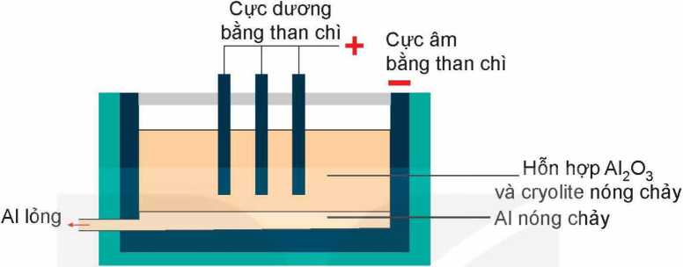
2A1₂O₃
Điện phân nóng chảy
Cryolite^)
> 4A1 + 3O₂
Hình 20.1
Sơ đồ bể điện phân aluminium oxide nóng chảy

- Tách sắt ra khỏi iron(III) oxide
Ở nhiệt độ cao, sắt được tách ra khỏi iron(III) oxide bởi carbon monoxide:
Fe₂O₃ + 3CO > 2Fe + 3CO₂
- Tách kẽm ra khỏi zinc sulfide
Quặng chứa zinc sulfide (ZnS) được đốt trong không khí để chuyển zinc sulfide thành zinc oxide (ZnO):
2ZnS + 3O₂ —2ZnO + 2SO₂
Tiếp theo, kẽm được tách ra khỏi zinc oxide bởi carbon:
ZnO + c ^{t0} > Zn + co


Phương pháp thuỷ luyện
Các hợp chất hoặc hỗn hợp các kim loại hoạt động hoá học yếu như bạc,... được chuyển thành muối tan. Sau đó
dùng kim loại hoạt động hoá học mạnh hơn đẩy kim loại bạc ra khỏi muối, tách chúng ra khỏi dung dịch.
- Hãy chỉ ra điểm giống nhau và khác nhau trong hai quá trình tách kẽm và tách sắt đã nêu ở trên.
- Theo em, kim loại natri có thể tách bằng phương pháp nhiệt luyện như tách kẽm được không? Vi sao?
ơ) Cryolite dùng để hạ nhiệt độ nóng chảy của AI₂O₃ nhằm tiết kiệm năng lượng.
- Phương pháp nào thường được dùng để tách các kim loại hoạt động hoá học mạnh như K, Na, Al,...?
- Phương pháp nào thường được dùng để tách các kim loại hoạt động hoá học trung bình như Zn, Fe?

II - Hợp kim
- Khái niệm hợp kim
Hợp kim là vật liệu kim loại có chứa ít nhất một kim loại cơ bản và một số kim loại hoặc phi kim khác.
Kim loại cơ bản là kim loại chiếm thành phần chính trong hợp kim.
Ví dụ: thép có kim loại cơ bản là sắt, đuy-ra (duralumin) có kim loại cơ bản là nhôm,...
- Ưu điểm của hợp kim
Hợp kim thường có nhiều ưu điểm vượt trội so với kim loại nguyên chất về độ cứng, độ bền, khả năng chống ăn mòn và gỉ sét, phù hợp với nhiều ứng dụng. Do đó, chúng được sử dụng phổ biến trong đời sống và trong công nghiệp.
- Một sỗ hợp kim phổ biến
Gang và thép là hai hợp kim quan trọng của sắt với carbon và một số nguyên tố khác (carbon chiếm hàm lượng từ 2% đến 5% trong gang và dưới 2% trong thép). Hiện nay, chúng là những vật liệu kim loại phổ biến nhất trên thế giới. Thép có nhiều ưu điểm hơn sắt về độ cứng, độ đàn hồi, khả năng chịu lực nên được sử dụng rộng rãi trong các công trình xây dựng, giao thông. Gang cứng và giòn hơn thép, thường được dùng để đúc các chi tiết máy, ống dẫn nước, nắp cống,...
Inox là một loại thép đặc biệt, ngoài sắt và carbon còn có các nguyên tố khác như chromium, nickel. Inox cứng và khó bị gỉ, được sử dụng làm đồ gia dụng, thiết bị y tế,...
Đuy-ra (duralumin) là hợp kim của nhôm với đồng, manganese, magnesium,... Đuy-ra nhẹ tương đương nhôm nhũng bển và cứng hơn nhiều, được dùng làm vật liệu chế tạo
máy bay, ô tô,...

Van nước cứu hoả của hệ thống dập lửa tự động có thể được làm từ hợp kim có nhiệt độ nóng chảy thấp. Ví dụ: hợp kim của bismuth (50%), chì (25%), thiếc (12,5%) và cadmium (12,5%) có nhiệt độ nóng chảy 55,5 °C (trong khi nhiệt độ nóng chảy của các đơn chất Bi, Pb, Sn và Cd khá cao, tương ứng là 271 °C, 327 °C, 232 °C và 321 °C). Điểm nóng chảy có thể được thay đổi bằng cách thay đổi thành phẩn. Hợp kim này được đặt tên là hợp kim Wood (theo tên của nhà phát minh William Wood/ ¹).
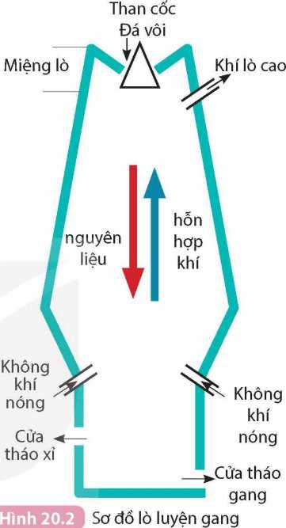
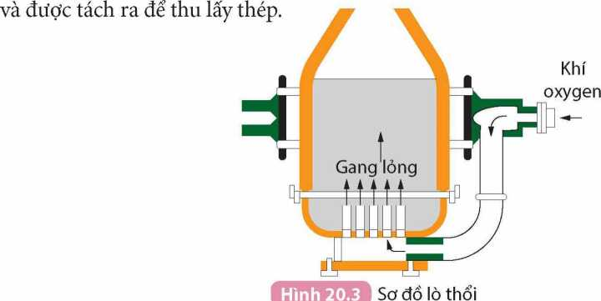
Quặng sắt
Nguyễn Quang Minh - THCS Đống Đa - Bình Thạnh - 0938873663

Ill - Sản xuất gang, thép
Sắt tinh khiết hầu như không được sử dụng trong cuộc sống, nhưng các hợp kim của sắt là gang và thép lại được sử dụng phổ biến trong công nghiệp và đời sống.
- Sản xuất gang từ nguồn quặng chứa iron(III) oxide
Nguyên liệu: quặng sắt (thường là quặng hematite với thành phần chính là Fe₇O₃), than cốc và chất tạo xỉ như CaCO₃, SiO₂,...
Quặng sát, than cốc, đá vôi được đưa vào lò cao qua miệng lò, chuyên dẩn từ trên xuống. Không khí nóng được thổi từ dưới lên.
Các giai đoạn chính của quá trình sản xuất gang:
- Phản ứng tạo thành khí CO:
c + o, —-—> CO9
c + CO9 —-—> 2CO
- Khí CO phản ứng với các oxide của sắt trong quặng:
3CO + Fe₂O₃ 2Fe + 3CO₂
Sát nóng chảy hoà tan một lượng nhỏ carbon cùng một số nguyên tố khác tạo thành gang lỏng.
- Đá vôi bị phân huỷ thành CaO. CaO kết hợp với các oxide như S1O9 trong quặng tạo thành xỉ:
CaO + S1O9 -dĩ-> CaSiO₃
Xỉ nhẹ nổi lên trên gang lỏng, được đưa ra ngoài qua cửa tháo xỉ.
Khí thải tạo thành trong lò cao được đưa ra ngoài qua cửa ở gần miệng lò.
- Sản xuất thép
Nguyên liệu chính để sản xuất thép là gang (hoặc thép phế liệu) và khí oxygen. Trong quá trình sản xuất thép, khí oxygen được thổi vào lò đựng gang nóng chảy ở nhiệt độ cao, đốt cháy các tạp chất trong gang. Các oxide tạo thành ở dạng khí (CO₇, SO9,...) sẽ thoát ra theo khí thải, còn các oxide dạng rắn (SiO„ MnO_{ọ},...) sẽ tạo xỉ nhẹ, nổi lên trên thép lỏng
- Mô tả các giai đoạn chính của quá trình sản xuất gang. Viết phương trình hoá học của các phản ứng.
- Tại sao khi loại bỏ một phần carbon và các tạp chất trong gang lại thu được thép?
- Khí thải trong sản xuất gang, thép thường chứa các khí gì? Em hãy tìm hiểu và cho biết nếu các khí này được đưa thẳng ra ngoài môi trường mà không qua xử lí thì sẽ gây ảnh hưởng như thế nào tới môi trường sống.
í gì ì , 1 z z 1 1 1 , . 1 A' . , , , 4-AZ
VVL 1. Gang và thép có thành phần khác nhau như thế nào? Thành phần đó ảnh hưởng đến tính chất vật lí của gang, thép như thế nào? Nêu ví dụ về các ứng dụng nổi bật của gang và thép trong cuộc sống.
2. Phương pháp tách kim loại nào đã được vận dụng trong quá trình sản xuất gang? Giải thích.
EM ĐÃ HỌC
- Các bước cơ bản trong quy trình tách kim loại từ quặng:
AA. V Làm giàu quặng _{TT} , 1 A-. .1Z.1_._1_, Phương pháp hoá học __ , _ .
Quặng ° > Hợp chat chứa kim loại ° > Kim loại.
- Một số phương pháp hoá học thường được sử dụng để tách kim loại:
- Phương pháp điện phân nóng chảy.
- Phương pháp nhiệt luyện.
- Phương pháp thuỷ luyện.
- Hợp kim là vật liệu kim loại có chứa ít nhất một kim loại cơ bản và một số kim loại hoặc phi kim khác. Hợp kim thường có nhiều ưu điểm vượt trội so với kim loại nguyên chất như độ bển, độ cứng cao,...
- Giai đoạn chính sản xuất gang:
- Tạo CO: c + O₉ —CO₉; c + CO₉ 2CO.
- Tạo gang từ quặng: 3CO + Fe₉O₃ > 2Fe + 3CO₉.
- Tạo xỉ, tách xỉ thu được gang: CaO + Si0₉ —> CaSiO₃.
- Quá trình sản xuất thép: Làm giảm các tạp chất c, Si, Mn,... trong gang bằng cách chuyển chúng thành các oxide và loại bỏ chúng để thu được thép.
EM CÓ THỂ
- Giải thích mối liên hệ giữa tính chất và ứng dụng của hợp kim.
- Trình bày (thuyết trình/viết/vẽ) về các giai đoạn cơ bản của quá trình sản xuất gang và quá trình sản xuất thép.

sự KHÁC NHAU cơ BẢN GIỮA PHI KIM VÀ KIM LOẠI

MỤC TIÊU
- Nêu được ứng dụng của một số đơn chất phi kim thiết thực trong cuộc sống (than, lưu huỳnh, khí chlorine,...).
- Chỉ ra được sự khác nhau cơ bân vể một số tính chất giữa phi kim và kim loại: khả năng dẫn điện, nhiệt độ nóng chảy, nhiệt độ sôi, khối lượng riêng; khả năng tạo ion dương, lon âm; phản ứng với
oxygen tạo oxide acid, oxide base.
Các phi kim như carbon, lưu huỳnh hay chlorine là những chất không thể thiếu trong công nghiệp cũng như cuộc sổng hàng ngày. Tính chắt của chúng có gì khác so với kim loại?

I - ứng dụng của một sô' phi kim quan trọng

1. Carbon
Trong tự nhiên, đơn chất carbon tồn tại ở các dạng chính như: kim cương, than chì (graphite), carbon vô định hình (than gỗ, than xương, mồ hóng,...).
Các loại than như than gỗ, than xương,... có khả năng giũ’ trên bể mặt của nó các phân tử chất khí, chất tan trong dung dịch. Tính chất này được gọi là tính hấp phụ. Dựa vào tính hấp phụ, carbon ở dạng than hoạt tính được dùng trong mặt nạ phòng độc, chất khử màu, khử mùi.
Carbon còn có rất nhiều các ứng dụng khác như: than cốc dùng làm nhiên liệu, nguyên liệu trong công nghiệp luyện kim,...; than chì làm điện cực, chất bôi trơn, ruột bút chì,...; kim cương làm đồ trang sức, mũi khoan, dao cắt kính;...
Để tìm hiểu tính chất hấp phụ của bột than gỗ, có thể quan sát thí nghiệm sau: Rót từ từ nước màu pha loãng vào phễu, cho nước màu chảy qua lớp bột than gỗ. Dung dịch thu được trong cốc thủy tinh bị mất màu là do than gỗ đã giữ lại các phân tử chất màu trên bế mặt.
|\Nước màu Bông
Thí nghiệm tìm hiểu
Hình 21.1
tính chất hấp phụ của bột than gỗ
Nguyễn Quang Minh - THCS Đống Đa - Bình Thạnh - 0938873663
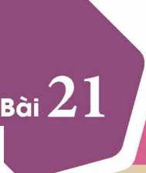

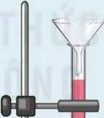
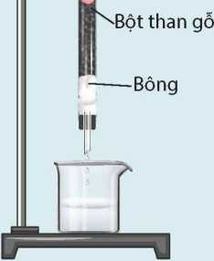

- Lưu huỳnh
Lưu huỳnh là nguyên liệu quan trọng cho nhiều ngành công nghiệp.
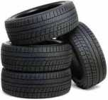
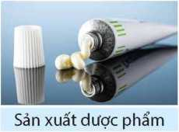
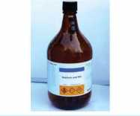

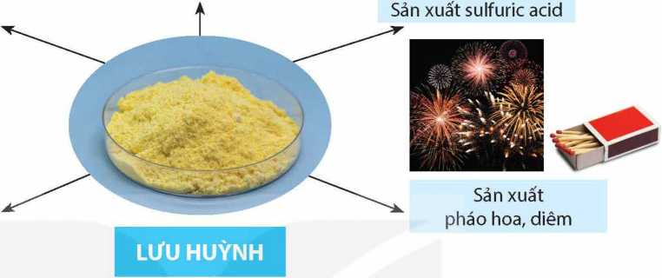

Lưu hoá cao su
Sàn xuất thuốc diệt nấm
Hình 21.2
Một SỐ ứng dụng của lưu huỳnh
Lưu hoá cao su
Quá trình lưu hoá cao su được phát minh bởi Charles Goodyear vào năm 1839. Bản chất của quá trình lưu hóa cao su là quá trình tạo các cẩu nối lưu huỳnh giữa các mạch cao su để hình thành một mạng lưới có kết cấu chắc chắn, đàn hổi hơn. Vì vậy, lưu hoá cao su là quá trình quan trọng để sản xuất các sản phẩm từ cao su như lốp xe, ống dẫn, dây cáp, đệm, quẩn áo bảo hộ,...
- Chlorine
Chlorine có nhiều ứng dụng trong cuộc sống và trong các ngành công nghiệp như khử trùng nước sinh hoạt; sản xuất nước Javel, chất tẩy rửa,...; tẩy trắng vải, sợi, bột giấy,...; sản xuất chất dẻo,...

Sử dụng Hình 21.2, kết hợp với những hiểu biết của em trong thực tế, em hãy trình bày một số ứng dụng của các phi kim như carbon, lưu huỳnh, chlorine, trong cuộc sống.

II - Sự khác nhau giữa phi kim và kim loại
- Sự khác nhau vê tính chất vật lí
- Tính dẫn điện
Trong khi các kim loại dẫn điện tốt thì phi kim thường không dẫn điện. Silicon tinh khiết là chất bán dẫn. Than chì có tính dẫn điện nhưng yếu hơn kim loại.
- Nhiệt độ nóng chảy, nhiệt độ sôi
Phần lớn các phi kim có nhiệt độ nóng chảy, nhiệt độ sôi thấp hơn kim loại. Ở nhiệt độ thường, trong khi hầu hết các kim loại ở thể rắn (riêng thuỷ ngân ở thể lỏng) thì phi kim có thể tồn tại ở thể khí (hydrogen, nitrogen, oxygen, fluorine, chlorine,...), thể lỏng (bromine) hay thể rắn (carbon, silicon, phosphorus, lưu huỳnh,...).
- Khối lượng riêng
Phần lớn phi kim có khối lượng riêng nhỏ hơn kim loại.
- Sự khác nhau vê tính chất hoá học
- Phản ứng của kim loại với phi kim
Trong phản ứng hoá học, các kim loại dễ nhường electron để tạo ra ion dương, còn các phi kim dễ nhận electron tạo ion âm.
Ví dụ : Na > Na⁺ + le;
C1 + le > C1 ;
2Na + Cl₂ > 2NaCL
- Phản ứng của phỉ kim và kim loại vôi oxygen
Kim loại tác dụng với oxygen thường tạo thành oxide base, trong khi phi kim tác dụng với oxygen thường tạo thành oxide acid.
Ví dụ: 2Mg + O₂ 2MgO; s + O₂ SO₂.
- Giải thích tại sao trong phản ứng giữa kim loại và phi kim, phi kim thường nhận electron.
- Lấy ví dụ minh hoạ sự khác nhau giữa kim loại và phi kim vê' tính chất vật lí và tính chất hoá học.
EM ĐÃ HỌC
- Phi kim có nhiều ứng dụng quan trọng: than hoạt tính có tính hấp phụ được dùng làm mặt nạ phòng độc, khử màu, khử mùi; than cốc là nhiên liệu, chất phản ứng trong nhiều ngành công nghiệp; lưu huỳnh là nguyên liệu sản xuất sulfuric acid; chlorine dùng để khử trùng, tẩy màu, sản xuất nhựa, hydrochloric acid,...
- Khác với kim loại, hầu hết các nguyên tố phi kim không dẫn điện; phần lớn phi kim có nhiệt độ nóng chảy, nhiệt độ sôi và khối lượng riêng nhỏ hơn so với kim loại.
- Trong các phản ứng giữa kim loại và phi kim, kim loại là chất nhường electron, phi kim là chất nhận electron. Nhiều kim loại tác dụng với oxygen tạo thành oxide base. Phi kim tác dụng với oxygen thường tạo thành oxide acid.
r EM có THỂ j
- Biết được ưu điểm của khẩu trang than hoạt tính so với khẩu trang thường.
- Biết được vai trò của than hoạt tính trong các máy lọc nước.
Chirong VII
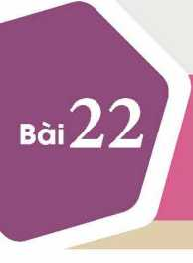
GIÓI THIỆU VÉ CHÁT HŨU cơ. HYDROCARBON VÀ NGUÓN NHIÊN LIỆU

GIỚI THIỆU VỀ HỢP CHẤT HỮU cơ

MỤC TIÊU
- Nêu được khái niệm hợp chất hữu cơ, hoá học hữu cơ.
- Nêu được khái niệm công thUc phân tử, công thức cấu tạo và ý nghĩa của nó; đặc điểm cấu tạo hợp chất hữu cơ.
- Phân biệt được chất vô cơ hay hữu cơ theo công thức phân tử.
fY H ■ Trình bày được sự phân loại sơ bộ hợp chắt hữu cơ góm hydrocarbon và dẫn xuất của hydrocarbon.
Hợp chất hữu cơ đóng vai trò thiết yếu cho sự sống phát triển. Số lượng hợp chất hữu cơ lổn hơn rất nhiều số lượng chất vô cơ và được ứng dụng trong hầu hết các lĩnh vực phục vụ đời sống con người. Hợp chất hữu cơ là gì và có gì khác biệt về cấu tạo so với hợp chất vô cơ?
- - Khái niệm hợp chất hữu cơ và hoá học hữu cơ
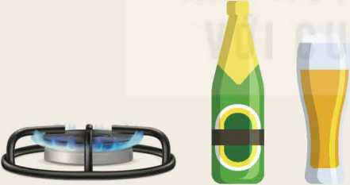
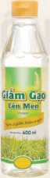
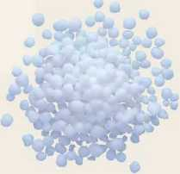
Quan sát công thức của các hợp chất hữu cơ phổ biến trong Hình 22.1 và cho biết đặc điểm chung về thành phần nguyên tố của các phân tử hợp chất hữu cơ là gì.
Butane, C₄H₁₀ (một loại khí hoá lỏng, dùng làm nhiên liệu)
Ethylic alcohol C₂H₅OH (có trong thành phần của đồ uống có cồn)
Urea, CO(NH₂)₂ (một loại phân đạm)
Acetic acid, CH₃COOH
(có trong thành phần của
các loại giấm)
Hình 22.1
Một số hợp chất hữu cơ phổ biến
Hợp chất của carbon là hợp chất hữu cơ, trừ carbon monoxide, carbon dioxide, các muối carbonate,...
Ngành khoa học chuyên nghiên cứu về các hợp chất hữu cơ là một chuyên ngành của ngành Hoá học, được đặt tên là chuyên ngành Hoá học hữu cơ.
í ì TT ' /1 _{V z} 1/ 1 / A' / ĩ _{A}z
A Hãy sắp xếp các hợp chất dưới đây thành hai nhóm: nhóm 1 gồm các hợp chất hữu cơ và nhóm 2 gồm các hợp chất vô cơ.
('6^6 H₂SO₄ C₆H₁₂O₆
H₂CO₃ CaCO₃ KNO₃
C₂H₄ NaOH A1₂O₃
CH₃C1
ch₃oh
Thuật ngữ"hoá học hữu cơ"được nhà hoá học người Thụy Điển Jacob Berzelius đưa ra lẩn đẩu tiên vào năm 1806, khi ông nghiên cứu các hợp chất có nguổn gốc sinh vật. Tại thời điểm đó, các nhà khoa học vẫn cho rằng các hợp chất hữu cơ chỉ được hình thành trong cơ thể sinh vật nhờ "lực sống".
Đến năm 1828, khi nhà hoá học người Đức Friedrich Wohler tổng hợp thành công chất hữu cơ urea từ chất vô cơ thì thuật ngữ"hoá học hữu cơ" bắt đẩu được hiểu như cách hiểu hiện nay.
- - Công thức phân tử và công thức cấu tạo
Để hiểu rõ mối liên hệ giữa cấu tạo và tính chất của một chất hữu cơ, không chỉ cần quan tâm đến công thức phần tử của chất mà còn Cần quan tâm đến cả công thức cấu tạo của chất đó.
Công thức phân tử là công thức cho biết thành phần nguyên tố và số lượng nguyên tử của mỗi nguyên tố trong phân tử.
Công thức cấu tạo là công thức cho biết trật tự liên kết và cách thức liên kết giữa các nguyên tử trong phân tử.
Trong công thức cấu tạo, liên kết cộng hoá trị giữa hai nguyên tử bằng một cặp electron dùng chung được gọi là liên kết đơn, biểu diễn bằng một gạch nối (—); còn liên kết cộng hoá trị giữa hai nguyên tử bằng hai cặp electron dùng chung được gọi là liên kết đôi, biểu diễn bằng hai gạch nối (=).
Công thức cấu tạo còn được viết dưới dạng thu gọn bằng cách viết gộp nguyên tử hydrogen vào nguyên tử liên kết với nó thành từng nhóm.
Ví dụ:
Công thức phân tử | Công thức cấu tạo dạng đầy đủ | Công thức cấu tạo dạng thu gọn
C₂H₆ | H H  H—C—ệ—H  I I  H H | ch₃—ch₃
c₂h₄ | H H  V y c=c  / \  II H | ch₂=ch₂

1. Em hãy cho biết trong các công thức từ 1 đến 6 trong Hình 22.2, công thức nào là
công thức phân tử và công thức nào là công thức cấu tạo?
 | H | H | H | H
 | II—ị— | ■C—o—II | H—ị—o— | -C—H
 | H | H | H | H
• |  | •

OlfrtM Công thức phân tử và công thức cấu tạo của một số chất
- Hãy viết các công thức cấu tạo đẩy đủ ở Hình 22.2 dưới dạng thu gọn.
- So sánh công thức phân tử của:
- hợp chất 2 và 3 ;
- hợp chất 5 và 6 .

Ill - Đặc điểm cấu tạo hợp chất hữu cơ
Thành phần phân tử hợp chất hữu cơ nhất thiết phải chứa nguyên tố carbon, thường có các nguyên tố như hydrogen, oxygen, nitrogen, chlorine, sulfur,...
Có thể nhận thấy rằng các hợp chất hữu cơ được tạo thành chủ yếu từ các nguyên tố phi kim, vì vậy liên kết hoá học chủ yếu trong các hợp chất này là liên kết cộng hoá trị.
Trong phân tử hợp chất hữu cơ, carbon luôn có hoá trị IV, các nguyên tử carbon không chỉ có khả năng liên kết với nguyên tử của nguyên tố khác mà còn có thể liên kết với nhau tạo thành mạch carbon (Hình 22.3). Điểu này dẫn đến hệ quả là có nhiều chất hữu cơ khác nhau nhưng lại có cùng công thức phân tử.
H II H H
I L L L
H-ệ—ệ—ệ—ệ-H
X X X X
H H H H
H H II
I I 1
H-C—c—c—II
II
H H
I I
H-ệ—ộ-II
L L
II—c—c—H
X X
H II
CH₃— CH₂— CH₂— CH₃
a)
CH₃—CH-CH₃ ch₂—ch₂
ch₃ ch₂—ch₂
b) c)
Hình 22.3
Cấu tạo mạch carbon: a) mạch hở, không phân nhánh;
b) mạch hở, phân nhánh; c) mạch vòng
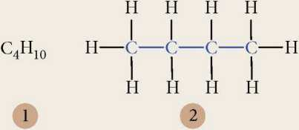
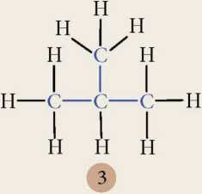
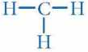

Tính chất của hợp chẫt hữu cơ phụ thuộc đồng thời vào thành phẩn phân tử và cấu tạo hoá học của chúng (xem ví dụ trong Bảng 22.1).
Bảng 22.1. Sự phụ thuộc tính chất vào thành phần phân tử và cấu tạo hoá học
của một số hợp chất hữu cơ
Chất | Methyl chloride | Ethylic alcohol | Dimethyl ether
Công thức phân tử | CH₃C1 | C₂H₆O | C₂H₆O
Công thức cấu tạo | ch₃-ci | ch₃-ch₂-oh | ch₃-och₃
Tính chất vật lí | Chất khí, tan rất ít trong nước | chất lỏng, tan vô hạn trong nước | chất khí, tan ít trong nước
Tính chất hoá học | Không tác dụng với natri | Tác dụng với natri | Không tác dụng với natri

- Quan sát các Hình 22.2, 22.3 và cho biết: Phân tử hợp chất hữu cơ có những dạng mạch carbon nào? Chỉ ra các công thức cẫu tạo có cùng công thức phân tử. Giải thích tại sao nhiều hợp chất hữu cơ khác nhau, tính chất khác nhau lại có cùng công thức phân tử.
- Sử dụng bộ mô hình lắp ghép phân tử, lắp ghép các công thức cấu tạo có thể có từ các công thức phân tử C₄H₁₀ và C₃H₆.
- - Phân loại hợp chất hữu cơ
Có nhiều cơ sở khác nhau để phân loại hợp chất hữu cơ, trong đó phổ biến nhất là phân loại dựa trên thành phẩn nguyên tố. Trên cơ sở này hợp chất hữu cơ được chia làm hai loại:
- Hydrocarbon là loại hợp chất hữu cơ mà thành phần phân tử chỉ chứa các nguyên tố carbon và hydrogen.
- Dẫn xuất của hydrocarbon là loại hợp chất hữu cơ mà trong thành phần phân tử, ngoài nguyên tố carbon còn có nguyên tố khác như oxygen, nitrogen, chlorine,... và thường có hydrogen.
—V Sắp xếp các chất sau đây vào một trong hai nhóm: hydrocarbon và dân xuất của hydrocarbon: CH₄, CH₃C1, CH₂=CH₂, CH₃CH₂OH, CH₃COOH, CH₃NH₂, CH₃CH₂CH₃, CH₃CH=CH₂, CH₃COOCH₂CH₃.
EM ĐÃ HỌC
EM CÓ THỂ J
Phân biệt được hợp chất hữu cơ và vô cơ.
- Hợp chất của carbon là hợp chất hữu cơ (trừ co, CO₂, muối carbonate,...). Hợp chất hữu cơ được chia thành hai loại: hydrocarbon và dẫn xuất của hydrocarbon.
- Trong phân tử hợp chất hữu cơ, carbon luôn có hoá trị IV, các nguyên tử carbon có thể liên kết trực tiếp với nhau tạo thành mạch carbon.
- Công thức phân tử cho biết thành phân nguyên tố và số lượng nguyên tử của mỗi nguyên tố trong phân tử.
- Công thức cấu tạo cho biết trật tự liên kết và cách thức liên kết giữa các nguyên tử trong phân tử.

ALKANE

MỤC TIÊU
- Nêu được khái niệm hydrocarbon, alkane.
- Viết được công thức cấu tạo và gọi tên được một số alkane đơn giản và thông dụng (C1 - C4).
- Viết được phương trình hoá học phản ứng đốt cháy của butane.
- Tiến hành được (hoặc quan sát qua học liệu điện tử) thí nghiệm đốt cháy butane từ đó rút ra được tính chất hoá học cơ bản của alkane.
■ Trình bày được ứng dụng làm nhiên liệu của alkane trong thực tiễn.
Khí mỏ dầu hoá lỏng (dùng cho bật lửa và bếp gas), xăng hay dầu (dùng cho xe máy, ô tô, máy bay,...) đều có thành phần chính là alkane. Dựa trên những tính chất gì mà các alkane được sử dụng làm nhiên liệu? Alkane còn có những ứng dụng gì khác?

- - Khái niệm hydrocarbon, alkane

Tìm hiểu về các hydrocarbon thông dụng
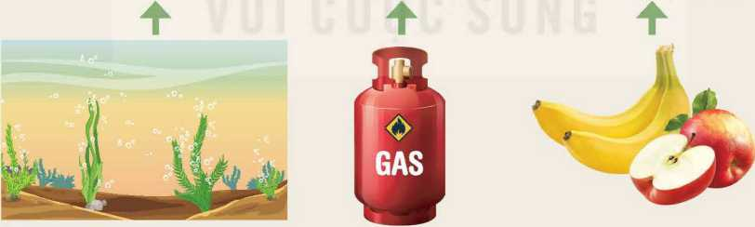
H | H H H | H | H
 | I I I | \ /
H-ệ-H | H-C-C-C-H  1 1 1 | X
H | 1 1 1  H H H | H | H
a) Methane | b) Propane | c) Ethylene
(có trong khí bùn ao) | (có trong bình gas) | (có trong khí sinh ra từ một số loại quả chín)

Một số hydrocarbon thông dụng
Quan sát Hình 23.1 và thực hiện các yêu cẩu sau:
- Nhận xét đặc điểm chung vể thành phần nguyên tố của ba chất trên.
- So sánh đặc điểm cẩu tạo (loại liên kết cộng hoá trị) giữa các nguyên tử trong phân tử của ba chất trên.
Hydrocarbon là loại hợp chất hữu cơ mà thành phần phân tử chỉ chứa các nguyên tố carbon và hydrogen. Hydrocarbon gồm nhiều loại khác nhau, như alkane, alkene,...
Alkane là những hydrocarbon mạch hở, phân tử chỉ chứa các liên kết đơn.
- Quan sát Hình 23.1 và cho biết hợp chất nào không thuộc loại alkane. Giải thích.
- Xét các chất:
(A) CH₃-CH₃, (B) CH₂=CH-CH₃, (C) ch₂=c—ch₃,
ch₃
(D) CH₃-CH₂-OH, (E) ch₃-cooh, (G) ch₃—ch—ch₃,
(H) ch₂=ch-ch=ch₂, (I) ch₄. Ìh₃
Trong các chất trên, chất nào là hydrocarbon, chất nào là alkane? Giải thích.
- - Cấu tạo phân tử và danh pháp của alkane
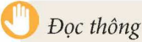
Bảng 23.1. Một số alkane (từCI đến C4)
1. Trong công thức phân tử của alkane, khi tăng thêm một nguyên tử carbon thì số
Công thức phân tử | Công thức cấu tạo dạng đầy đủ | Công thức cấu tạo dạng thu gọn | Tên gọi
ch₄ | H  I  H-C-H  I  H | ch₄ | Methane
c₂h₆ | H H  I I  H-C-C-H  I I H H | ch₃-ch₃ | Ethane
c₃h₈ | H H H  I I I  H-C-C-C-H I I I  H H H | ch₃-ch₂-ch₃ | Propane
c₄h₁₀ | H H H H  I I I I  H-C-C-C-C-H  I I ĩ ì  H H H H | ch₃-ch₂-ch₂-ch₃ | Butane
tin trong Bảng 23.1 và thực hiện các yêu cầu sau:

nguyên tử hydrogen tăng thêm là bao nhiêu?
2. Hãy cho biết tên gọi của các alkane trong Bảng 23.1 có đặc điểm gì giống nhau và
khác nhau.
Thành phẩn phân tử của các alkane hơn kém nhau một hay nhiều nhóm CH?. Alkane có công thức chung là C_{n}H_{2n+2} (n>l, n là số nguyên, dương).

Ill - Phản ứng cháy của alkane

Thí nghiệm: Tìm hiểu vể phản ứng cháy của butane
Chuẩn bị: Bật lửa gas (chứa butane) loại dài (loại dùng để mồi lửa bếp gas, bếp cồn); bình tam giác bằng thuỷ tinh chịu nhiệt, sạch và khô, có nút; ống nghiệm đựng dung dịch nước vôi trong.
Tiến hành:
- Đưa đầu bật lửa vào miệng bình tam giác úp ngược, đánh lửa và giữ lửa cháy cho tới khi thấy thành bình tam giác mờ đi thì dừng lại (Hình 23.2).
- Quay xuôi bình tam giác lại và đổ nước vôi trong vào. Sau đó, đậy bình tam giác bằng nút và lắc đều.
Thực hiện yêu cầu sau:
- Nhận xét hiện tượng bên trong thành bình tam giác sau khi đánh lửa bật lửa gas để đốt cháy butane. Dự đoán sản phẩm tạo thành.
- Quan sát hiện tượng xảy ra trong bình tam giác sau khi cho nước vôi trong vào bình và dự đoán sản phẩm tạo thành.
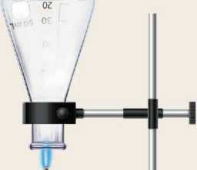

Khi đốt cháy alkane trong không khí thu được sản phẩm chủ yếu là khí carbon dioxide và hơi nước:
Hình 23.2 _{J}
Thí nghiệm về
phản ứng cháy của butane
C₃H₈ + 50, > 3C0, + 4H,0
13 „ t° -
^{C}4^{H}1O ⁺ 2 ^2 ⁴^O₂ + 5H₂O
Phản ứng cháy của alkane toả nhiệt mạnh, vì vậy alkane được sử dụng làm nhiên liệu trong cuộc sống và trong sản xuất.
Bên cạnh các sản phẩm trên, một phân alkane cháy không hoàn toàn tạo một lượng nhỏ sản phẩm là muội than (một dạng đơn chất của carbon) và carbon monoxide.
Các alkane khá bền nên ở điều kiện thường, chúng không phản ứng với các acid, base và nhiều chất khác.
- Viết phương trình hoá học biểu diễn phản ứng cháy của methane và ethane.
- Dùng công thức chung của alkane, viết phương trình hoá học tổng quát của phản ứng đốt cháy hoàn toàn alkane tạo sản phẩm là carbon dioxide và nước.
2. Giả thiết rằng gas trong bình gas là một hỗn hợp propane và butane có tỉ lệ thể tích 1:1. Tính nhiệt lượng sinh ra khi đốt cháy 1 kg loại gas này. Biết rằng nhiệt lượng tương ứng sinh ra khi đốt cháy 1 mol mỗi chất propane và butane lần lượt là 2 220 kJ và 2 878 kJ.
- - ứng dụng làm nhiên liệu của alkane
Bảng 23.2. ứng dụng làm nhiên liệu của alkane
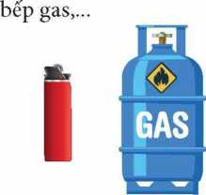
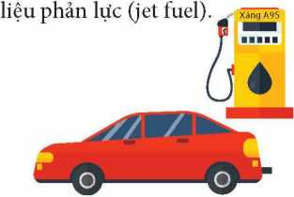
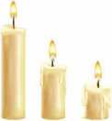
Nhiên liệu khí ho á lỏng
Khí propane và butane dễ hoá lỏng, được dùng làm nhiên liệu chơ bật lửa,
Nhiêu liệu lỏng
Các alkane ở trạng thái lỏng có thể dùng làm nhiên liệu dưới dạng xăng, dầu hoả, dầu diesel và nhiên
Nhiên liệu rắn
Các alkane ở trạng thái rắn có thể dùng làm nhiên liệu dưới dạng nến paraffin.
- Đọc thông tin trong Bảng 23.2 và trình bày các ứng dụng chủ yếu của alkane.
- Bảng dưới đây cho biết nhiệt lượng toả ra khi đốt cháy hoàn toàn 1 moi alkane⁽¹>.
Alkane | Công thức phân tử | Khối lượng mol phân tử (gam/mol) | Nhiệt lượng (kj/mol)
Methane | ch₄ | 16 | 891
Ethane | c₂h₆ | 30 | 1 561
Propane | c₃h₈ | 44 | 2 220
Butane | C₄H_{1o} | 58 | 2 878

- Tính nhiệt lượng toả ra khi đốt cháy hoàn toàn 1 gam mỗi alkane trong bảng trên.
- Đốt cháy 1 gam alkane nào trong số các alkane ở trên sẽ toả ra nhiều nhiệt lượng nhất?
EM ĐÃ HỌC
EM CÓ THỂ _{J}
- Hydrocarbon là hợp chất hữu cơ mà thành phần phân tử chỉ chứa các nguyên tố carbon và hydrogen.
- Alkane là những hydrocarbon mạch hở, phân tử chỉ chứa các liên kết đơn, có công thức chung C_{n}H,_{n+2} (n>l, n là số nguyên, dương).
- Phản ứng cháy của alkane trong không khí tạo sản phẩm chủ yếu là carbon dioxide và nước. Phản ứng này toả nhiệt mạnh nên alkane được dùng làm nhiên liệu dưới nhiều hình thức khác nhau như khí hoá lỏng, nhiên liệu lỏng và nhiên liệu rắn.
- Nêu được ứng dụng làm nhiên liệu của các alkane.
- Sử dụng nhiên liệu như gas, xăng, dầu hoả tiết kiệm, hiệu quả.
Nguồn: Haynes, w. M., Lide, D. R. & Bruno, T.J.2017. CRC Handbook of Chemistry and Physics, 97th Edition, CRC Press LLC.


MỤC TIÊU
- Nêu được khái niệm vế alkene.
- Viết được công thức cấu tạo và nêu được tính chất vật lí của ethylene.
- Trình bày được tính chất hoá học của ethylene (phản ứng cháy, phản ứng làm mất màu nước bromine, phản ứng trùng hợp). Viết được các phương trình hoá học xảy ra.
- Tiến hành được thí nghiệm (hoặc quan sát thí nghiệm) của ethylene: phản ứng đốt cháy, phản ứng làm mất màu nước bromine, quan sát và giải thích được tính chất hoá học cơ bản của alkene.
- Trình bày được một số ứng dụng của ethylene: tổng hợp ethylic alcohol, tổng hợp nhựa polyethylene (PE).
Khí ethylene có tác dụng thúc đẩy quá trình chín của trái cấy. Ethylene thuộc loại hợp chất hữu cơ nào? Ethylene có cấu tạo, tính chất như thế nào và có vai trò gì trong công nghiệp hoá chất?

- - Khái niệm alkene
Cho công thức cấu tạo của một số alkene như sau:
CH₂=CH₂ ch₃-ch=ch₂ ch₃-ch=ch-ch₃
Thực hiện các yêu cầu sau:
- Nhận xét vể đặc điểm chung của các công thức cấu tạo đã cho.
- Viết công thức phân tử của các alkene trên, từ đó rút ra công thức chung của các
alkene đó.
Alkene là những hydrocarbon mạch hở, trong phân tử có một liên kết đôi v=c^.
Công thức chung của các alkene có dạng C_{n}H_{2n} (với n > 2, n là các số nguyên, dư ổng).
- - Ethylene
- Tính chất vật lí
Ethylene là chất khí ở điều kiện thường (hoá lỏng ở -104 °C và hoá rắn ở -169 °c⁽¹)), không màu, hầu như không tan trong nước, tan ít trong các dung môi hữu cơ như ethylic alcohol.
- Cấu tạo phân tử
Công thức phân tử của ethylene là C₇H₄. Công thức cấu tạo của ethylene là JC=C\ •
\ / ^{H H}
Phân tử ethylene có liên kết đôi /C=C\, trong đó có một liên kết kém bển, dễ bị phá vỡ trong các phản ứng hoá học.
⁽¹⁾ Nguồn: Haynes, w. M.,Lide, D. R.& Bruno, T.J. 2017. CRC Handbook of Chemistry and Physics, 97th Edition, CRC Press LLC.
- Tính chất hoá học

Thí nghiệm: Điều chế và thử tính chất của ethylene
Chuẩn bị: bình cẩu có nhánh 250 mL đựng dung dịch cồn 96° và dung dịch H₉SO₄ đặc đã được trộn đểu, đá bọt, ống nghiêm chứa khoảng 2 mL nước bromine, bình thuỷ tinh chứa dung dịch NaOH, ống dẫn thuỷ tinh đầu vuốt nhọn, ống dẫn thuỷ tinh hình chữ L.
Dụng cụ thí nghiệm được lắp sẵn như Hình 24.1. C₂H₄
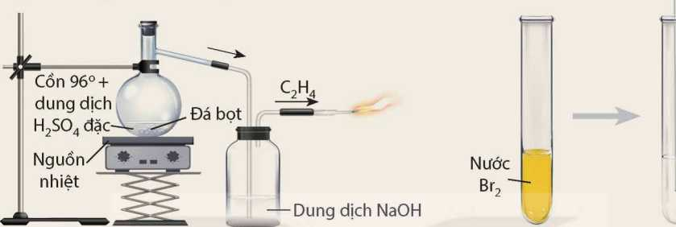
I
a) Điều chế và đốt cháy ethylene b) Phản ứng của ethylene với nước bromine
Điều chê' ethylene và thử tính chất
Tiến hành:
- Đun nóng bình cầu đến khi khí ethylene sinh ra và đi vào ống dẫn thuỷ tinh có đầu vuốt nhọn. Dùng que đóm đang cháy để đốt ethylene ở đầu vuốt nhọn của ống dẫn.
- Thay ống dẫn thuỷ tinh đầu vuốt nhọn bằng ống dẫn thuỷ tinh hình chữ L và dẫn khí ethylene vào ống nghiệm đựng nước bromine.
Thực hiện các yêu câu sau:
Quan sát hiện tượng xảy ra ở đầu ống dẫn thuỷ tinh vuốt nhọn và tại ống nghiệm đựng nước bromine. Rút ra nhận xét về tính chất hoá học của ethylene.
- Phản ứng cháy
Tương tự alkane, phản ứng đốt cháy các alkene tạo ra sản phẩm chủ yếu là khí carbon dioxide và hơi nước. Phản ứng toả ra nhiều nhiệt.
C_{ọ}H₄ + 3Oọ —-—> 2CO2 + 2H₇O
- Phản ứng cộng
Trong phản ứng của ethylene với nước bromine, phân tu bromine đã cộng hợp vào nối đôi /C=C^ trong phân tử ethylene, liên kết kém bển trong liên kết đôi bị phá vỡ, tạo thành sản phẩm 1,2-dibromoethane theo phản ứng sau:
1 2
CH₂=CH₂ + Br-Br > CH₂—CH₂
Br Br
Ethylene 1,2-Dibromoethane
Viết gọn lại là: C_{Ọ}H₄ + Br_{ọ} > C₂H₄Br₇
Phản ứng trên gọi là phản ứng cộng.
- Phản ứng trùng hợp
Ờ điểu kiện thích hợp, các phân tử ethylene cộng hợp liên tiếp với nhau, liên kết kém bển trong liên kết đôi của phân tử ethylene bị phá vỡ, tạo thành chất có khối lượng phân tử lớn, theo phương trình hoá học sau:
...CH₂=CH₂+CH₂=CH₂+CH₂=CH₂...^{t,p}’^{XÚCtác}>...-CH₂-CH₂-CH₂-CH₂-CH₂-CH₂-...
Phản ứng trên gọi iằphản ứng trùng hợp.
Phản ứng trùng hợp ethylene có thể viết như sau:
nCH₂=CH₂ ^{t% p,xúctác}>_fCH₂-CH₂V
Ethylene Polyethylene
Polyethylene (nhựa PE) là chất rắn, không tan trong nước, không độc, được dùng để sản xuất túi đựng, màng bọc, chai, bình chứa,... Tuy nhiên, nhựa PE rất khó phân huỷ sinh học, có thể tồn tại bền trong môi trường hàng trăm năm, vì vậy cần giảm thiểu việc thải các sản phẩm làm từ nhựa PE ra ngoài môi trường.
Propylene là một alkene, có công thức cấu tạo CH₃-CH=CH?. Propylene có tính chất hoá học tương tự ethylene không? Tại sao? Viết các phương trình hoá học minh hoạ.
- ứng dụng
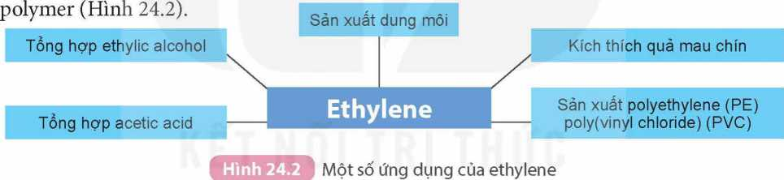
Ethylene là nguyên liệu quan trọng cho ngành công nghiệp sản xuất hoá chẫt và tổng hợp
Em hãy tìm các hình ảnh minh hoạ và viết bài trình bày vể các ứng dụng của ethylene.
EM ĐÃ HỌC
EM CÓTHỂ
- Alkene là những hydrocarbon mạch hở, phân tử có một liên kết đôi, công thức chung có dạng C_{n}H ,_{n} (n > 2, n là số nguyên, dương).
- Ethylene là chất khí, không màu, không mùi, ít tan trong nước.
- Ethylene và các alkene khác có các tính chất hoá học sau: tham gia phản ứng cộng, phản ứng trùng hợp, phản ứng cháy,...
- Ethylene là một nguyên liệu quan trọng trong công nghiệp hoá chất và tổng hợp polymer.
Nhận biết và lựa chọn được các sản phẩm làm từ nguyên liệu polyethylene và sử dụng chúng đúng cách để bảo vệ môi trường.


NGUỒN NHIÊN LIỆU

MỤC TIÊU
- Nêu được khái niệm, thành phẩn, trạng thái tự nhiên của dầu mỏ, khí thiên nhiên và khí mỏ dẩu.
- Trình bày được phương pháp khai thác dẩu mỏ, khí thiên nhiên và khí mỏ dáu; một số sản phẩm chè' biến từdầu mỏ; ứng dụng của dấu mỏ và khí thiên nhiên (là nguồn nhiên liệu và nguyên liệu quý trong công nghiệp).
- Nêu được khái niệm vể nhiên liệu, các dạng nhiên liệu phổ biến (rắn, lỏng, khí).
- Trình bày được cách sử dụng nhiên liệu (gas, dầu hoả, than,...), từ đó có cách ứng xử thích hợp đối với
việc sử dụng nhiên liệu (gas, xăng, dáu hoả, than,...) trong cuộc sống.
Hydrocarbon là thành phần chính của dầu mỏ, khí thỉên nhiên và khí mỏ dầu. Hydrocarbon vừa là nguồn nhiên liệu, vừa là nguồn nguyên liệu quý. Chúng được khai thác và sử dụng như thế nào?
- - Dầu mỏ, khí mỏ dầu và khí thiên nhiên
- Khái niệm, thành phần và trạng thái tự nhiên
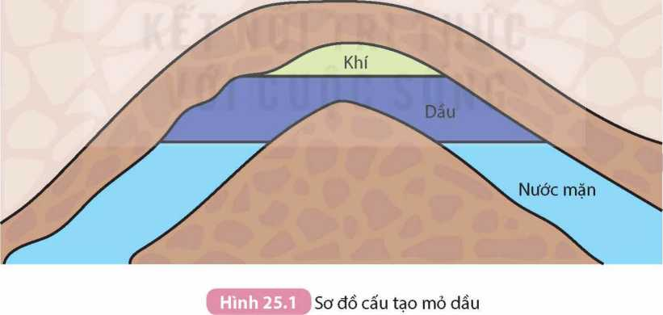
- Quan sát sơ đồ trên Hình 25.1 và trình bày cấu tạo của mỏ dầu.
- Tìm hiểu qua các tài liệu sách, báo, internet, thảo luận nhóm và trình bày về các nội dung sau:
- Dầu mỏ và khí mỏ dầu tổn tại ở đâu trong tự nhiên? Nguyên nhân dẫn đến sự hình thành dầu mỏ và khí mỏ dầu là gì?
- Các ứng dụng của dầu mỏ và khí mỏ dầu là gì?
Dầu mỏ là nhiên liệu hoá thạch, có trong vỏ Trái Đất. Thành phần chính của dẩu mỏ là các hydrocarbon. Thành phân dầu mỏ có thể khác nhau tùy thuộc vào vị trí mỏ dầu.
Trong tự nhiên, dầu mỏ thường tập trung thành những khu vực ở trong lòng đất, gọi là các mỏ dầu. Mỏ dầu thường có ba lớp:
- Lớp khí ở phía trên gọi là khí mỏ dầu (hay còn gọi là khí đồng hànhỵ Khí mỏ dầu chứa chủ yếu là khí methane (khoảng 75%) và một số hydrocarbon khí khác.
- Lớp dầu lỏng có hoà tan khí ở giữa là hỗn hợp phức tạp của nhiều loại hydrocarbon và một lượng nhỏ các hợp chất khác.
- Dưới đáy mỏ dầu là một lớp nước mặn.
Khí thiên nhiên cũng là nhiên liệu hoá thạch ở dưới lòng đất. Trong tự nhiên, khí thiên nhiên tập trung trong các mỏ khí dưới lòng đất hay rải rác thoát ra từ lớp bùn ở đáy ao. Thành phần chủ yếu của khí thiên nhiên là methane (khoảng 95%) và một số hydrocarbon khác như ethane, propane và butane. Trong khí thiên nhiên cũng có một lượng nhỏ carbon dioxide và nitrogen,...
- Phương pháp khai thác và chê' biến
a) Dầu mỏ và khí mỏ dầu
Khai thác dầu mỏ và khí mỏ dâu gồm nhiều giai đoạn:
- Khoan, thu dầu và khí.
- Loại bỏ tạp chất để thu được dầu thô, vận chuyển đến nhà máy lọc dầu (bằng ống dẫn hoặc tàu chở dầu).
- Tại nhà máy lọc dầu, dầu thô được xử lí chủ yếu bằng phương pháp chưng cất để thu được nhiều loại sản phẩm khác nhau ở các khoảng nhiệt độ khác nhau. Sau đó, dầu và khí sẽ được vận chuyên đến cơ sở sử dụng với các mục đích khác nhau (Bảng 25.1).
Bảng 25.1. ứng dụng của các sản phẩm chưng cất dầu mỏ
Phân đoạn | ứng dụng
Khí hoá lỏng | Nhiên liệu (sưởi ấm, bếp gas)
Dẩu nhẹ | Dung môi
Naphtha nhẹ⁽9 | Dung môi
Xăng | Nhiên liệu cho động cơ đốt trong (xe máy, ô tô,...)
Dầu hoả | Nhiên liệu cho động cơ phản lực
Dầu diesel | Nhiên liệu cho động cơ diesel và các lò nung
Dầu bôi trơn | Chất bôi trơn
Sáp paraffin | Sáp bóng, sáp dẩu khoáng
Nhựa đường | Bề mặt đường nhựa, giấy dầu lợp mái
¹¹¹ Naphtha: hỗn hợp các hydrocarbon lỏng, có thể dùng sàn xuất xăng, dùng làm dung môi, hoặc dùng làm nguyên liệu điều chế ethylene và một số hydrocarbon khác.
b) Khí thiên nhiên
Khí thiên nhiên được khai thác bằng cách khoan xuống mỏ khí và khí sẽ tự phun lên do áp suất ở các mỏ khí lớn hơn áp suất khí quyển. Sau đó, khí sẽ được vận chuyển đến nhà máy để xử lí nhằm đạt được chất lượng mong muốn trước khi phân phối đến các điểm tiêu thụ khác nhau.
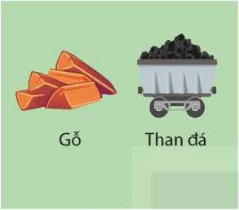
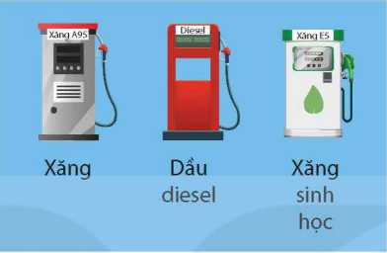

- - Nhiên liệu
1. Khái niệm và phân loại
Hình 25.2
Một số loại nhiên liệu phổ biến
Khí thiên nhiên,
khí mỏ dầu,...
Quan sát Hình 25.2 và trả lời các câu hỏi sau đây:
- Theo em, các chất được sử dụng làm nhiên liệu đểu phải có tính chất gì?
- Hãy cho biết trạng thái tồn tại của mỗi nhiên liệu trên ở điều kiện thường.
Nhiên liệu là những chất cháy được, khi cháy toả nhiệt và phát sáng⁽¹).
Nhiên liệu được phân loại dựa trên một số cơ sở khác nhau.
Dựa trên trạng thái tồn tại, nhiên liệu được phân loại thành nhiên liệu rắn (như gỗ, than mỏ), nhiên liệu lỏng (như xăng, dầu diesel, ethanol) và nhiên liệu khí (như hydrogen, methane, propane hay butane).
- Sử dụng nhiên liệu
Quan sát các loại nhiên liệu khác nhau trong Bảng 25.1 và cho biết ứng dụng của các loại nhiên liệu này trong cuộc sống hằng ngày.
Trong cuộc sống hằng ngày, các nhiên liệu như xăng, dầu hoả, gas hay than đáp ứng được nhiều nhu cầu sử dụng của con người. Xe máy, ô tô và máy bay dùng nhiên liệu xăng và dầu hoả. Ở nhiều nơi trên thế giới, gas là nguồn nhiên liệu chính để sưởi ấm, nấu ăn, vận hành các thiết bị máy. Than là nhiên liệu quan trọng cho các nhà máy nhiệt điện, công nghiệp luyện kim.
w Đây là khái niệm nhiên liệu theo nghĩa hẹp, khái niệm nhiên liệu theo nghĩa rộng còn có cả nhiên liệu hạt nhân,... Lựa chọn nhiên liệu phù hợp và sử dụng nhiên liệu một cách tiết kiệm, hiệu quả không chỉ mang lại nhiều lợi ích kinh tế mà còn góp phẩn bảo vệ môi trường. Vì vậy, cần tắt thiết bị khi không sử dụng, ưu tiên tham gia giao thông bằng phưong tiện công cộng, bảo dưỡng xe thường xuyên để đảm bảo động cơ xe hoạt động hiệu quả và tiết kiệm nhiên liệu,...
Nhiên liệu là các chất dễ cháy, vì vậy việc sử dụng và lưu trữ nhiên liệu cần tuân thủ nghiêm ngặt các nguyên tắc về an toàn cháy nổ và hướng dẫn của nhà sản xuất. Xăng phải được bảo quản trong bình chứa đúng tiêu chuẩn. Bình gas cần được đặt nơi thông thoáng và cách xa nguồn nhiệt, đồng thời chúng ta nên thường xuyên kiểm tra để tránh rò rỉ. Không đốt cháy than, gas,... trong không gian kín, tránh nguy cơ ngộ độc khí.
Bếp nấu ăn, xe máy, ô tô ở Việt Nam hiện đang sử dụng những loại nhiên liệu gì? Hãy đề xuất một số biện pháp sử dụng các loại nhiên liệu này an toàn và hiệu quả.
EM ĐÃ HỌC
- Dầu mỏ, khí mỏ dầu và khí thiên nhiên là nhiên liệu hoá thạch dưới bê' mặt Trái Đất. Dầu mỏ gồm hỗn hợp của các hydrocarbon và các hợp chất khác. Khí thiên nhiên có thành phần chính là methane (khoảng 95%) và ethane, propane, butane,...
- Phương pháp khai thác và chế biến: khoan, thu khí và dầu từ mỏ dầu, chưng cất dầu mỏ để thu được các sản phẩm khác nhau; khoan xuống mỏ khí thiên nhiên và thu khí.
- Dầu mỏ, khí mỏ dầu và khí thiên nhiên được sử dụng làm nhiên liệu, làm vật liệu, làm nguyên liệu cho ngành hoá dầu.
- Nhiên liệu là những chất cháy được, khi cháy tỏa nhiệt và phát sáng.
- Nhiên liệu hoá thạch (như khí mỏ dầu, khí thiên nhiên, xăng, dầu hoả, dầu diesel, than đá,...) được khai thác từ dưới lòng đất, là nguồn nhiên liệu chính hiện nay.
- Nhiên liệu là các chất dễ cháy nên khi sử dụng cẩn tuân thủ nghiêm ngặt các biện pháp phòng cháy và chữa cháy.
- Trữ lượng nhiên liệu hoá thạch có hạn và việc sử dụng loại nhiên liệu này gây ô nhiễm môi trường, nên cẩn sử dụng tiết kiệm và hiệu quả.
EM CÓTHỂ
Sử dụng các loại nhiên liệu một cách tiết kiệm, hiệu quả, an toàn.
Chuông VIII

ETHYLIC ALCOHOL VÀ ACETIC ACID
ETHYLIC ALCOHOL

MỤCTIÊU
- Viết được công thức phân tử, công thức cấu tạo và nêu được đặc điểm cấu tạo của ethylic alcohol.
- Quan sát mẫu vật hoặc hình ảnh, trình bày được một số tính chất vật lí của ethylic alcohol: trạng thái, màu sắc, mùi vị, tính tan, khối lượng riêng, nhiệt độ sôi.
- Nêu được khái niệm và ý nghĩa của độ cồn.
- Trình bày được tính chất hoá học của ethylic alcohol: phản Ung cháy, phản ứng với natri. Viết được các phương trình hoá học xảy ra.
- Tiến hành được (hoặc quan sát qua video) thí nghiệm phản ứng cháy, phản ứng với natri của ethylic alcohol, nêu và giải thích hiện tượng thí nghiệm, nhận xét và rút ra kết luận vé tính chất hoá học cơ bản của ethylic alcohol.
- Trình bày được phương pháp điều chê' ethylic alcohol từtinh bột và từ ethylene.
- Nêu được ứng dụng của ethylic alcohol (dung môi, nhiên liệu,...).
■ Trình bày được tác hại của việc lạm dụng rượu bia.
•
Từ xa xưa con người đã biết lên men các sản phẩm nông nghiệp như ngũ cốc, trái cây chín để tạo các đồ uống có cồn (chứa ethylic alcohol). Ngày nay, ethylic alcohol được sử dụng phổ biến trong nhiều lĩnh vực đời sống và công nghiệp. Vậy ethylic alcohol có cấu tạo như thế nào và có các tính chất đặc trưng gì ?
- - Công thức và đặc điểm cấu tạo
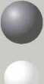
Dựa vào mô hình phân tở ethylic alcohol (Hình 26.1), hãy viết công thức phân tử, công thức cấu tạo thu gọn của ethylic alcohol (ethanol) và so sánh với alkane cùng số nguyên tử carbon về thành phần nguyên tố, nhóm nguyên tử liên kết trực tiếp với nguyên tử carbon.
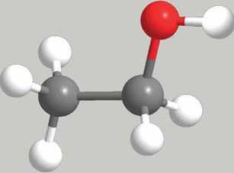

nguyên tửc
nguyên tử H
nguyên tửo

Mô hình phân tử ethylic alcohol
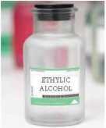
Hình 26.2
Nguyễn Quang Minh - THCS Đống Đa - Bình Thạnh - 0938873663
Hình 26.3 _{Ẩ}
Lọ đựng ethylic alcohol
Ethylic alcohol (ethanol) là hợp chất hữu cơ có công thức phân tử C₉H_{Ố}O. Trong phân tử ethylic alcohol có nhóm -OH, đây là nhóm nguyên tử gây nên tính chất đặc trưng của ethylic alcohol.
H H
H-C-C-O-H
hay CH3—CEG—OH
H H
Công thức cấu tạo của ethylic alcohol
- - Tính chất vật lí
Quan sát các sản phẩm trong đời sống có chứa ethylic alcohol (rượu gạo, cồn y tế, nước rửa tay sát khuẩn,...), em hãy nhận xét trạng thái, màu sắc, mùi, tính tan của ethylic alcohol.
Ethylic alcohol là chất lỏng, không màu, có mùi đặc trùng, vị cay, sôi ở 78,3 °C, có khối lượng riêng là 0,789 g/mL (ở 20 °C), tan vô hạn trong nước, hoà tan được nhiều chất như iodine, benzene,....
Độ cồn là số mililít ethylic alcohol nguyên chất có trong 100 mL dung dịch ở 20 °c⁽¹⁾. Độ cồn thường được kí hiệu là x° hoặc x% vol.
Ví dụ: cồn y tế 70° có nghĩa là trong 100 mL cồn 70° có chứa 70 mL ethylic alcohol nguyên chất.
Cồn y tế, nước rửa tay sát khuẩn,... chứa ethylic alcohol với hàm lượng từ60% đến 85% vé thể tích có tính diệt khuẩn. Khi tiếp xúc với vi khuẩn, ethylic alcohol gây đông tụ protein, phá vỡ cấu trúc của VI khuẩn, làm cho vi khuẩn chết.
Trên nhãn các chai bia, rượu vang, rượu whisky,... có ghi các giá trị như 4% vol, 14% vol, 40% vol,..., các giá trị này có ý nghĩa như thế nào?

Ill - Tính chất hoá học
- Phản ứng cháy của ethylic alcohol

Thí nghiệm: Tìm hiểu về phản ứng cháy của ethylic alcohol
Chuẩn bị: ethylic alcohol (có thể dùng cồn 96°), bát sứ, que đóm.
Tiến hành: Lấy khoảng 1 mL ethylic alcohol (chú ý không lấy nhiều hơn) cho vào bát sứ và dùng que đóm dài để đốt cháy ethylic alcohol.
Thực hiện yêu cầu và trả lời các câu hỏi sau:
- Nhận xét vê' màu sắc ngọn lửa. Dựa vào dấu hiệu nào để nhận biết phản ứng đốt cháy ethylic alcohol là phản ứng toả nhiệt?
- Khi đốt cháy, ethylic alcohol đã phản ứng với chất nào trong không khí? Dự đoán sản phẩm tạo thành và viết phương trình hoá học của phản ứng.
Lưu ý: Chỉ lấy một lượng nhỏ ethylic alcohol. Không được sử dụng diêm, bật lửa để đốt trực tiếp ethylic alcohol. Ethylic alcohol dễ bay hơi và dễ cháy nên cần hết sức chú ý khi sử dụng để tránh bị bỏng, hoả hoạn.
¹¹¹ Trong các đồ uống có cồn (bia, rượu,...), ngoài ethylic alcohol và nước thường có các chất khác.
Ethylic alcohol dễ cháy trong không khí tạo thành carbon dioxide, hơi nước và toả nhiểu nhiệt.
f 1 1111X1 A A'l /511 Al
- Ethylic alcohol dễ cháy nên cần lưu Ỷ gì khi sử dụng ethylic alcohol?
- Ethylic alcohol được dùng làin nhiên liệu trong đèn cồn,... hoặc phối trộn với xăng làm nhiên liệu cho động cơ đốt trong (xe máy, ô tô,...). ứng dụng này dựa vào tính chất nào của ethylic alcohol.
- Phản ứng với natri

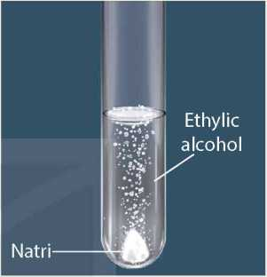
Thí nghiệm: Phản ứng giữa natri và ethylic alcohol
Hình 26.4
Phản ứng giữa kim loại natri và ethylic alcohol
Chuẩn bị: ethylic alcohol tuyệt đối, kim loại natri, ống nghiệm, panh.
Tiến hành:
Cho khoảng 5 mL ethylic alcohol tuyệt đối vào ống nghiệm. Sau đó, dùng panh kẹp một mẩu natri bằng hạt ngô đưa vào ống nghiêm.
Thực hiện yêu cầu sau:
Quan sát và mô tả hiện tượng xảy ra. Viết phương trình hoá học để giải thích, biết rằng nguyên tử hydrogen trong nhóm -OH của phân tử ethylic alcohol được thay thế bằng nguyên tử natri.
Lưu ỷ: Cần làm sạch mẩu natri trước khi phản ứng. Dùng panh kẹp mẩu natri, không dùng tay cầm trực tiếp.
Các kim loại mạnh như Na, K thay thế được nguyên tử hydrogen trong nhóm -OEI của ethylic alcohol, sản phẩm phản ứng có khí hydrogen được tạo thành.
Trong số các chất sau: CH₃-CH₃; CH₉=CH₉; CH₃-OH; CH₃-CH?-OH, chất nào tác dụng được với Na? Viết phương trình hoá học của phản ứng.
- - Điểu chế
- Điều chế ethylic alcohol từ tinh bột
Ethylic alcohol được điểu chế bằng phương pháp lên men các nguyên liệu chứa tinh bột (gạo, ngô, sắn,...):
(^6^10^5)n | + H_{ợ}o/enzyme /’II ex enzyme r U HU  — > ^{l} ó^{M} 12^{u}6  -CO2
Tinh bột | Glucose Ethylic alcohol

Ngoài nguyên liệu giàu tinh bột, người ta còn sử dụng phụ phẩm của công nghiệp sản xuất đường (rỉ đường), nguyên liệu chứa cellulose (rơm, rạ, gỗ phế liệu,...) để sản xuất ethylic alcohol.
- Điều chế ethylic alcohol từ ethylene
Ethylic alcohol còn được điều chế bằng phản ứng cộng nước vào ethylene.
CH₂=CH₂ + H₂O ^{t0}’^{H+} > C₂H₅OH

Phương pháp điều chế ethylic alcohol từ ethylene dùng để sản xuất ethylic alcohol trong công nghiệp.
1. Tại sao khi ủ các loại quả chín có chứa đường glucose như nho, táo, mơ, mận,...
ở điếu kiện thích hợp, sau một thời gian thì thu được nước quả có mùi đặc trưng
của ethylic alcohol?
2. Em hãy tìm hiểu các nguồn nguyên liệu ở địa phương có thể sử dụng để sản xuất
ethylic alcohol.
- - ứng dụng


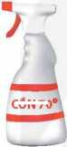
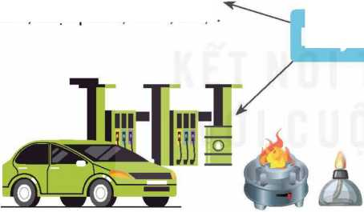
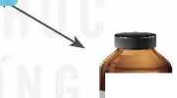
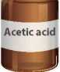
Ethylic alcohol là một trong những hoá chất được sử dụng phổ biến trong công nghiệp và đời sống (Hình 26.5).
Dùng làm dung môi trong mĩ phẩm, dược phẩm, vecni, sơn,...
CỐN70
Sản xuất dung dịch sát khuẩn
Sản xuất nhiên liệu sinh học
Ethylic alcohol
Hình 26.5
1ỈIÍỌ1I
Điều chế acetic acid, ester
Một số ứng dụng chính của ethylic alcohol
Sản xuất đồ uống có cồn


Dựa vào sơ đồ Hình 26.5 và tìm hiểu thông tin trên sách, báo, internet, em hãy trình bày các ứng dụng của ethylic alcohol và cho biết các ứng dụng đó dựa vào tính chất gì của ethylic alcohol.
Thành phẩn xăng sinh học: xăng thông thường và ethylic alcohol được phối trộn theo một tỉ lệ nhất định (thường từ 5% đến 20% ethylic alcohol về thể tích). Ví dụ: Xăng E5 chứa 5% ethylic alcohol (vể thể tích). Ethylic alcohol dùng để sản xuất xăng sinh học được điểu chế từ quá trình lên men các sản phẩm hữu cơ.
Việc sử dụng xăng sinh học góp phán giảm bớt tỉ lệ tiêu thụ nhiên liệu hoá thạch, giảm lượng phát thải khí gây hiệu ứng nhà kính, giúp bảo vệ môi trường.
- - Tác hại của việc lạm dụng rượu, bia, đồ uống có cồn
Hiện nay, có nhiều loại đồ uống chứa cồn như rượu, bia, nước quả lên men,... Sử dụng quá nhiều đồ uống này sẽ tăng nguy cơ bị viêm gan, viêm loét dạ dày, tăng huyết áp, xơ vữa động mạch, gây tổn thương hệ thẩn kinh, rối loạn tâm thần. Việc lạm dụng rượu, bia là một trong các nguyên nhân gây tai nạn giao thông, tai nạn lao động, bạo lực trong các mối quan hệ gia đình và xã hội.
Em hãy tìm hiểu thông tin trên sách, báo, internet và trình bày về tác hại của việc lạm dụng rượu, bia theo dàn ý sau:
- Kể tên một số loại bệnh có nguyên nhân từ việc lạm dụng rượu bia, đồ uống có cồn.
- Học sinh có được sử dụng rượu, bia, đồ uống có cồn không? Tại sao?
- Viết một câu thông điệp vận động mọi người trong cộng đồng không sử dụng rượu, bia khi tham gia giao thông.
EM ĐÃ HỌC
- Ethylic alcohol là chất lỏng, không màu, có mùi đặc trưng, vị cay, tan vô hạn trong nước.
- Độ cồn là số mililít ethylic alcohol nguyên chất có trong 100 mL dung dịch ở 20 °C.
- Ethylic alcohol có công thức cấu tạo là CH₃-CH₉-OH. Nhóm -OH gây nên những tính chất đặc trưng cùa ethylic alcohol như phản ứng với kim loại mạnh Na, K,... giải phóng khí hydrogen.
2C₂H₅OH + 2Na > 2C₂H₅ONa + H₂
- Phản ứng đốt cháy ethylic alcohol toả nhiều nhiệt:
C₂H₅OH + 3Oọ —-—> 2COọ + 3H_{Ọ}O
- Ethylic alcohol được sử dụng làm nguyên liệu, nhiên liệu, dung môi,...
- Ethylic alcohol thường được điểu chế bằng phương pháp lên men các nguyên liệu chứa tinh bột và phản ứng cộng nước vào ethylene.
EM CÓ THỂ
- Nhận biết một số sản phẩm chứa ethylic alcohol trong đời sống.
- Sử dụng nhiên liệu sinh học có chứa ethylic alcohol góp phần bảo vệ môi trường.
- Tránh lạm dụng các loại đồ uống có chứa cồn để bảo vệ sức khoẻ.
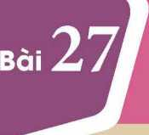

ACETIC ACID

MỤC TIÊU
- Quan sát mô hình hoặc hình vẽ, viết được công thức phân tử, công thức cấu tạo; nêu được đặc điểm cấu tạo của acid acetic.
- Quan sát mẫu vật hoặc hình ảnh, trình bày được một số tính chất vật lí của acetic acid: trạng thái, màu sắc, mùi vị, tính tan, khối lượng riêng, nhiệt độ sôi.
- Trình bày được phương pháp điéu ché' acetic acid bằng cách lên men ethylic alcohol.
- Trình bày được tính chất hoá học của acetic acid: phản ứng với quỳ tím, đá vôi, kim loại, oxide kim loại, base, phản ứng cháy, phản ứng ester hoá. Viết được các phương trình hoá học xảy ra.
- Tiến hành được (hoặc quan sát qua video) thí nghiệm của acid acetic (phản ứng với quỳ tím, đá vôi, kim loại, oxide kim loại, base, phản ứng cháy, phản ứng ester hoá), nhận xét, rút ra được tính chất hoá học cơ bản của acetic acid.
kii ■ Trình bày được ứng dụng của acetic acid (làm nguyên liệu, làm giấm).
Giấm là gia vị quen thuộc được sử dụng phổ biến trong chế biến thực phẩm. Chất nào đã tạo nên vị chua của giấm?

- - Công thức và đặc điểm cấu tạo
vào mô hình phân tử acetic acid (Hình 27.1), hãy viết công thức phân tử, công
thức cấu tạo của acetic acid và so sánh với alkane cùng số nguyên tử carbon về thành phần nguyên tố, nhóm nguyên tủ’ liên kết trực tiếp với nguyên tử carbon.
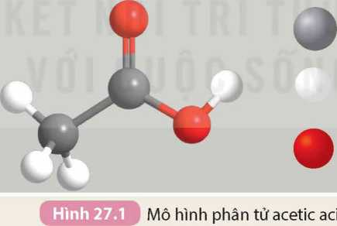
nguyên tửc
nguyên tử H
nguyên tử0
Acetic acid là hợp chất hữu cơ có công thức phân tử C₂H₄O₉. Trong phân tử acetic acid có nhóm -COOH, đây là nhóm nguyên tử gây nên tính chất đặc trưng của acetic acid. Nhóm -COOH gồm có nhóm -OH liên kết với nhóm /0=0.
H
I
H-ộ- ĩ  H | -C-O-H II 0 | hay CH3-COOH

Công thức cấu tạo của acetic acid

Trong các chất dưới đây, chất nào có tính chất hoá học đặc trưng giống acetic acid?
A. CH₃OH.
B. CH₃CHO.
c. HCOOH.
D. CH₃COOC₂H₅.
- - Tính chất vật lí
Acetic acid là chất lỏng, không màu, vị chua, có mùi đặc trúng, sôi ở 118 °C, tan vô hạn trong nước, khối lượng riêng là 1,045 g/mL (ở 25 °C). Giẫm ăn có chứa acetic acid với nồng độ thường từ 2% đến 5%.
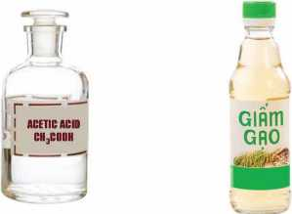

a) b)
Acetic acid trong phòng thí nghiệm (a) và trong giấm ăn (b)
- - Tính chất hoá học
- Tính acid
Acetic acid là một acid yếu và có đầy đủ tính chất của một acid thông thường.
Ihí nghiệm: Tìm hiểu tính chất hoá học của acetic acid
Chuẩn bị: dung dịch acetic acid 10%, dung dịch NaOH 10%, Mg, CuO, đá vôi đập nhỏ, ống nghiệm, giấy quỳ tím (hoặc giấy chỉ thị pH), phenolphthalein, đèn cồn, ống hút nhỏ giọt.
Tiến hành:
- Phản ứng với chất chỉ thị:
Lăy một mẩu giấy quỳ, nhỏ vài giọt dung dịch acetic acid lên mẩu giấy quỳ.
- Phản ứng với kim loại:
Cho khoảng 2 mL dung dịch acetic acid 10% vào ống nghiệm, thêm tiếp một mảnh Mg vào ống nghiệm.
- Phản ứng với oxide kim loại:
- Cho vào ống nghiệm một ít bột CuO (khoảng 1/3 thìa thuỷ tinh), sau đó nhỏ khoảng 2 mL dung dịch acetic acid vào ổng nghiệm.
- Đun nhẹ ống nghiệm trên ngọn lửa đèn cồn.
- Phản ứng với base:
- Cho vào ống nghiệm 1 mL dung dịch NaOH 10%, thêm tiếp vài giọt phenolphthalein vào ống nghiệm, lắc đều.
- Nhỏ từ từ dung dịch acetic acid 10% vào ống nghiệm cho tới khi mất màu.
- Phản ứng với đá vôi:
Cho vào ống nghiệm khoảng 1 thìa thuỷ tinh đá vôi đập nhỏ, thêm tiếp khoảng 1 mL dung dịch acetic acid 10% vào ống nghiệm.
Thực hiện các yêu cầu sau:
- Quan sát hiện tượng xảy ra trong các thí nghiệm trên và tù’ các kiến thức đã học vê' acid, hãy nêu tính chất hoá học của acetic acid.
- Giải thích các hiện tượng xảy ra trong các thí nghiệm trên.
Tính chất hoá học của acetic acid:
- Làm đổi màu chất chỉ thị acid như giẫy quỳ (sang màu đỏ) và giấy chỉ thị pH.
- Phản ứng với kim loại giải phóng khí hydrogen.
2CH₃COOH + Mg > (CH₃COO)₂Mg + H₂
- Phản ứng với oxide kim loại tạo thành muối và nước.
2CH₃COOH + CuO > (CH₃COO)₂Cu + H₂O
- Phản ứng với base tạo muối và nước.
CH₃COOH + NaOH > CH₃COONa + H₂O
- Phản ứng với muối carbonate, giải phóng khí carbon dioxide.
2CH₃COOH + CaCO₃ > (CH₃COO)₂Ca + CO₂ + H₂O
- Ấm đun nước sử dụng một thời gian có thể có lớp cặn (chứa CaCO₃) bám vào đáy và thành ấm. Có thể loại bỏ lớp cặn này bằng giấm án. Hãy giải thích.
- Acetic acid có thể tác dụng được với những chất nào trong các chất sau đây: Zn, KOH, ZnO, NaCl, MgCO₃, Cu? Viết các phương trình hoá học (nếu có).
- Phản ứng ester hoá

Nghiên cứu phản ứng ester hoá của acetic acid với ethylic alcohol
Phản ứng ester hoá của acetic acid và ethylic alcohol được thực hiện như sau:
- Cho 2 mL ethylic alcohol và 2 mL acetic acid đặc vào ống nghiệm, lắc đểu hỗn hợp.
- Thêm 1 mL dung dịch H₉SO₄ đặc, lắc nhẹ để các chất trộn đểu với nhau.
- Kẹp ống nghiệm rồi đặt vào cốc nước nóng (khoảng 60 °C - 70 °C), thỉnh thoảng lắc ống nghiệm để trộn đều hỗn hợp. Sau khoảng 5 phút, để nguội hỗn hợp rồi đổ sang ống nghiệm khác chứa 5 mL dung dịch muối ăn bão hoà thấy xuất hiện lớp chất lỏng ở phía trên, không màu, có mùi thơm nhẹ.
Chú ý: Dung dịch H₉SO₄ đặc có thể gây bỏng nên cần thận trọng khi sử dụng.
Thục hiện yêu câu sau:
Dựa vào dấu hiệu nào để khẳng định có phản ứng hoá học xảy ra giữa acetic acid và ethylic alcohol?
Acetic acid phản ứng với ethylic alcohol tạo thành ester và nước theo phản ứng:
CH3-C-0-H + C₂H₅-O-H '^{H}2^{so}4^{đặc}Â CH₃-C-O-C₂H₅ + h₂O
Ổ ' Ổ
Ethyl acetate

Phản ứng giữa acetic acid và ethylic alcohol tạo ra ester (ethyl acetate) thuộc loại phản ứng ester hoá.
Propyl acetate là một ester có mùi thơm đặc trưng của quả lê. Propyl acetate thu được
khi đun nóng acetic acid với propyl alcohol (CH₃CH₉CH ,OH) có mặt H₉SO₄ đặc làm xúc tác. Viết phương trình hoá học của phản ứng xảy ra.
Nhiểu hợp chất ester dễ bay hơi, tạo nên mùi hương đặc trưng của nhiêu loài hoa (hoa oải hương, hoa hổng, hoa nhài,...) và các loại trái cây (táo, lê, nho, chuối, dứa, dâu tây, sẩu riêng,...). Các ester thường có mùi thơm dễ chịu nên được sử dụng làm hương liệu trong ngành công nghiệp mĩ phẩm và thực phẩm.
- Phản ứng cháy
Acetic acid cháy trong khí oxygen tạo thành khí carbon dioxide và hơi nước:
CH₃COOH + 2O₂ -M 2CO₂ +2H₂O
- - Điểu chế
Acetic acid dùng để sản xuất giấm được điều chê' từ ethylic alcohol loãng bằng phương pháp lên men giấm:
_ _ men giấm _ _
c₂h₅oh + O, >ch₃cooh + h₂0
Khi để các loại rượu có độ cồn thấp (rượu vang, rượu mơ, rượu sâm panh,...) tiếp xúc
với không khí, sau một thời gian thì các loại rượu này có vị chua. Hãy giải thích.
- - ứng dụng
Acetic acid là một trong những hoá chất được sử dụng phổ biến trong công nghiệp và đời sống. Acetic acid được sử dụng nhiều trong công nghiệp thực phẩm, dùng làm nguyên liệu đầu để sản xuất nhiều sản phẩm khác nhau như dược phẩm, phẩm nhuộm, tơ nhân tạo, chất dẻo,...
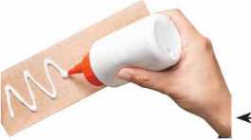
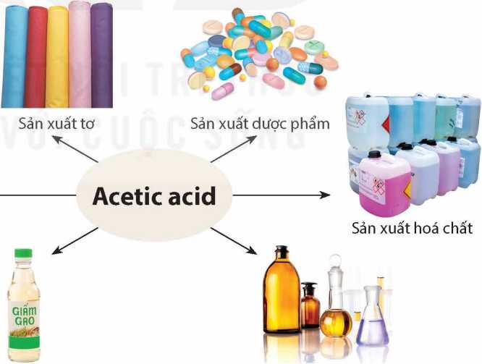
Sản xuất chất kết dính
Sản xuất giấm ăn
Dùng làm dung môi
_{u} Hình 27.4
Một số ứng dụng của acetic acid

CM
Em hãy tìm hiểu và trình bày trước lớp cách làm giấm từ quả chín hoặc từ tinh bột.
EM ĐÃ HỌC
Acetic acid là chất lỏng, không màu, vị chua, có mùi đặc trưng, tan vô hạn trong nước.
Công thức cấu tạo thu gọn của acetic acid: CH₃COOH.
Acetic acid có đầy đủ các tính chất hoá học chung của acid.
Acetic acid tác dụng với ethylic alcohol tạo ra ester:
_ „ H2SO4, t° _
CH₃COOH + C₂H₅OH , CH₃COOC₂H₅ + H₂O
Acetic acid được sử dụng nhiều trong công nghiệp thực phẩm; là nguyên liệu đầu để sản xuất các hoá chất khác.
Acetic acid dùng để sản xuất giấm được điểu chế bằng cách lên men dung dịch loãng ethylic alcohol.
EM CÓ THỂ .
Biết cách tạo ra giấm bằng phương pháp lên men để sử dụng trong gia đình.
Vận dụng các tính chất của acetic acid để ứng dụng trong đời sống như loại bỏ cặn trong ấm nước, thiết bị vệ sinh,...
Chvong IX
LIPID. CARBOHYDRATE

PROTEIN. POLYMER

LIPID

MỤCTIẼU
- Nêu được khái niệm lipid, khái niệm chất béo, trạng thái thiên nhiên, công thức tổng quát của chất béo đơn giản là (R-COO)₃C₃H₅, đặc điểm cấu tạo.
- Trình bày được tính chất vật lí của chất béo (trạng thái, tính tan) và tính chất hoá học (phản ứng
xà phòng hoá). Viết được phương trình hoá học xảy ra.
■ Nêu được vai trò của lipid tham gia vào cấu tạo tê' bào và tích lũy năng lượng trong cơthể.

■ Trình bày được ứng dụng của chất béo và đề xuất biện pháp sử dụng chất béo cho phù hợp trong việc
ăn uống hằng ngày để có cơ thể khoẻ mạnh, tránh được bệnh béo phì.
Dầu thực vật và mỡ động vật là loại lipid được sử dụng phổ biến hằng ngày để chẽ biến thực phẩm. Vai trò của chúng trong cơ thể sinh vật là gì? Tại sao tuỳ theo độ tuổi, cơ thể cần được cung cắp một lượng dầu và mỡ phù hợp? Lipid còn có những ứng dụng gì khác?
- - Lipid
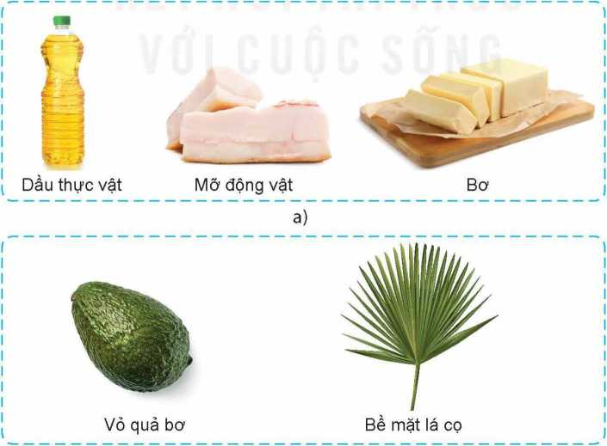
Lipid là những hợp chất hữu cơ có trong tê' bào sống, không tan trong nước, nhưng tan được trong một số dung môi hữu cơ như: xăng, dầu hoả,...
b)
Một số loại lipid: chất béo (a); sáp (b)
Một số loại lipid điển hình là chất béo (nguồn dự trữ năng lượng chính trong cơ thể và là thành phẩn chính của dầu thực vật và mỡ động vật), sáp (thường được tìm thấy trên bề mặt lá, thân cây, trái cây của nhiều loại thực vật và da, lông của một số loại động vật, giúp chống nước và một số tác động có hại từ môi trường ngoài),...
- Đặc trưng tính chất vật lí của lipid là gì?
- Có những loại lipid điển hình nào và vai trò chính của mỗi loại ở sinh vật là gì?
- - Chất béo
Nguyễn Quang Minh - THCS Đống Đa - Bình Thạnh - 0938873663
- Khái niệm
Loại lipid được sử dụng phổ biến nhất trong cuộc sống hằng ngày là chất béo.
Khi đun chất béo với nước, có mặt xúc tác acid hoặc enzyme lipase sẽ thu được glycerol và acid béo.
Glycerol là alcohol có công thức cấu tạo:
CH₂-CH-CH₂, viết gọn: C₃H₅(OH)₃.
OH OH OH
Acid béo là các acid hữu cơ có công thức chung R-COOH, với R thường là -C₁₅H₃₁, -C₁₇H₃₅, -C₁₇H₃₃, -C₁₇H₃₁,... và thường có mạch carbon dài, không phân nhánh.
Từ kết quả trên, kết hợp với những phương pháp khác, người ta xác định được: chất béo là các triester (loại ester chứa 3 nhóm -COO- trong phân tử) của glycerol và acid béo, có công thức cấu tạo thu gọn là (RCOO)₃C₃H₃. R có thể giống nhau hoặc khác nhau.
- Tính chất vật lí
Ở điểu kiện thường, một số chất béo tồn tại ở trạng thái lỏng như dầu lạc, dâu hướng dương, dầu cá,...; một số chất béo tồn tại ở trạng thái rắn như các loại mỡ động vật, bơ,...
Các chất béo nhẹ hơn nước, không tan trong nước và tan trong một số dung môi hữu cơ như benzene, xăng,...
- Tính chất hoá học
Chất béo có thể bị thuỷ phân hoàn toàn trong môi trường kiềm. Khi đun nóng chất béo với dung dịch NaOH (hoặc KOH), sản phẩm thu được là muối Na (hoặc K) của acid béo và glycerol.
Ví dụ: (RCOO)₃C₃H₅ + 3NaOH 3RCOONa + C₃H₅(OH)₃
Muối Na (hoặc K) của các acid béo được sử dụng làm xà phòng nên loại phản ứng này có tên là phản ứng xà phòng hoá.

- Làm xà phòng thủ công
Để lầm xà phòng, chất béo (dẩu thực vật, mỡ động vật) được đun với dung dịch kiểm, khi đó muối natri của acid béo được tạo thành ở dạng keo. Các muối này được tách ra, sau đó trộn với các chất phụ gia, hương liệu, chất tạo màu,...rổi ép thành bánh.
Em hãy tìm hiểu và trình bày về cách làm xà phòng từ dầu ăn, mỡ thừa sau khi sử dụng.
- ứng dụng
Chúng ta biết rằng chất béo được ứng dụng rộng rãi trong cuộc sống hằng ngày, từ thực
phẩm đến mĩ phẩm và cả dược phẩm. Em hãy tìm hiểu qua sách báo, internet, sau đó
thảo luận nhóm và liệt kê ra 3 sản phẩm có chứa chất béo. Giải thích tại sao chất béo lại
có trong thành phần các sản phẩm đó.
Chất béo là một trong các thực phẩm thiết yếu của con người, đưực sử dụng dưới dạng dầu thực vật (như dầu hướng dương, đậu nành, lạc,...), mỡ động vật (như mỡ lợn, bò, cá,...), bơ hoặc một số loại hạt (lạc, vừng, hạnh nhân, óc chó,...).
Chất béo còn được dùng trong công nghiệp mĩ phẩm (chất làm mềm, dưỡng ẩm,...), dược phẩm, nhiên liệu (dầu diesel sinh học), nguyên liệu (sản xuất xà phòng),...
- Sử dụng chất béo đúng cách để hạn chế béo phì
Béo phì là tinh trạng tích tụ mỡ quá mức trong cơ thể. Béo phì có thể gây ra các vấn đê' trầm trọng đến sức khoẻ, là một trong các nguyên nhân gây ra nhiều bệnh khác nhau như bệnh tim mạch, đột quỵ, đái tháo đường, thoái hoá khớp, gan nhiễm mỡ, máu nhiễm mỡ, bệnh ung thư,...
Một trong những nguyên nhân gây bệnh béo phì là do chế độ ăn uống quá nhiều chất béo. Để hạn chế bệnh béo phì và các bệnh liên quan, trong chế độ ăn uống cần lưu ý lựa chọn thực phẩm có lượng chất béo phù hợp, ưu tiên sử dụng các chất béo có nguồn gốc thực vật, chất béo giàu omega-3 (có trong các loại cá, hải sản), hạn chế sử dụng các chất béo có nguồn gốc động vật (mỡ lợn, mỡ bò,...), các loại bơ nhân tạo, các thức ăn có chứa chất béo đã qua chế biến ở nhiệt độ cao (thức ăn nhanh, đồ chiên, nướng),...
EM ĐÃ HỌC
- Lipid là những hợp chất hữu cơ có trong tế bào sống, không tan trong nước, nhưng tan được trong một số dung môi hữu cơ như: xăng, dầu hoả,... Một só loại lipid điển hình là chất béo và sáp.
- Chất béo là triester của glycerol và các acid béo, có công thức (RCOO)₃C₃H₅. Phản ứng hoá học đặc trưng của chất béo là phản ứng xà phòng hoá.
- Chất béo có nhiều ứng dụng trong công nghiệp thực phẩm, dược phẩm, làm nhiên liệu, nguyên liệu sản xuất xà phòng,...
EM CÓ THỂ
Biết cách lựa chọn, sử dụng chất béo phù hợp trong ăn uống để có lợi cho sức khoẻ.

Bài 29 J CARBOHYDRATE ^{ai} f GLUCOSE VÀ SACCHAROSE

MỤCTIÊU
- Nêu được thành phẩn nguyên tố, công thức chung của carbohydrate.
- Nêu được công thức phân tử, trạng thái tự nhiên, tính chất vật lí (trạng thái, màu sắc, mùi, vị, tính tan, khối lượng riêng) của glucose và saccharose.
- Trình bày được tính chất hoá học của glucose (phản Ung tráng bạc, phản ứng lên men rượu), của saccharose (phản Ung thuỷ phân có xúc tác acid hoặc enzyme). Viết đuợc các phuơng trình hoá học xảy ra dưới dạng công thUc phân tu.
- Tiến hành đuợc thí nghiệm (hoặc quan sát thí nghiệm) phản Ung tráng bạc của glucose.
- Trình bày được vai trò và Ung dụng của glucose (chất dinh dưỡng quan trọng của nguời và động vật) và của saccharose (nguyên liệu quan trọng trong công nghiệp thực phẩm). Ý thức được tẩm quan trọng của việc sU dụng hợp lí saccharose. Nhận biết được các loại thực phẩm giàu saccharose và hoa quả giàu glucose.
Một số chất tạo vị ngọt trong bánh kẹo, nước uống; lương thực như gạo, ngô, khoai, sắn và các chất tạo bộ khung cứng cho cây trồng đều thuộc loại hợp chất carbohydrate. Vậy giữa các chất này có đặc điểm gì giống nhau và khác nhau? Chúng có mối liên hệ gì giữa cấu tạo và tính chất?
- - Khái niệm carbohydrate
Quan sát công thức phân tử của một số carbohydrate trong Hình 29.1 và thực hiện các yêu cầu sau:
- Carbohydrate được tạo thành từ những nguyên tố nào?
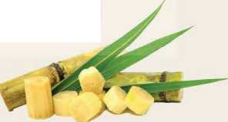
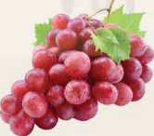
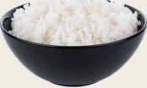
- Viết lại cồng thức phân tử của mỗi chất dưới dạng c (H₇O) .
b) Saccharose C₁₂H₂₂O_{n} (có nhiều trong cây mía)
a) Glucose C₆H₁₂O₆ (có nhiều trong quả nho chín)
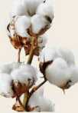

c) Tinh bột (C₆H₁₀O₅)_{n}
d) Cellulose (C₆H₁₀O₅)_{m}
(có nhiều trong bông)
(có nhiều trong gạo, ngô, khoai, sắn,...)
Một số loại carbohydrate và trạng thái tự nhiên
Carbohydrate là loại hợp chất hữu cơ chứa các nguyên tố carbon, hydrogen, oxygen, thường có công thức chung là C_{n}(H,,O)_{m}.
Glucose, saccharose, tinh bột và cellulose là những carbohydrate phổ biến trong tự nhiên và có nhiều ứng dụng trong cuộc sống hằng ngày.
- - Glucose và saccharose
- Trạng thái tự nhiên và tính chất vật lí
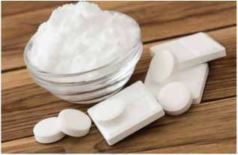
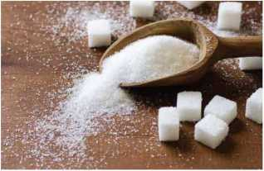
a)
b)

Đường glucose (a) và đường saccharose (b)
Glucose có công thức phân tử C₆H_{p}O₆, dạng tinh thể không màu (khối lượng riêng 1,56 g/cm³)⁽¹\ không mùi, có vị ngọt. Glucose tan tốt trong nước.
Glucose là loại đường có trong nhiều trái cây chín (đặc biệt nho chín). Glucose cũng có trong máu, đóng vai trò là nguồn năng lượng chính cho các hoạt động ở tê' bào.
Saccharose có công thức phân tử CpH^Oj p dạng tinh thể không màu (khối lượng riêng 1,58 g/cm³/²\ không mùi, có vị ngọt. Saccharose tan tốt trong nước.
Saccharose là loại đường có nhiều trong mía, củ cải đường, thốt nốt.

1. So sánh tính chất vật lí của glucose và saccharose.
- Lấy ví dụ các sản phẩm tự nhiên trong đời sống có chứa nhiều đường glucose và
saccharose.
- Tính chất hoá học
- Phản ứng tráng bạc của glucose
Thí nghiệm vê phản ứng tráng bạc của glucose
Chuẩn bị: dung dịch glucose 10%, dung dịch AgNO₃1%, dung dịch NH₃ 5%, cốc nước nóng, ống nghiệm.
Tiến hành:
- Cho khoảng 1 mL dung dịch AgNO₃1% vào ống nghiệm.
- Thêm từ từ dung dịch NH₃ 5% vào ống nghiệm và lắc đều đến khi kết tủa tan hoàn toàn.
- Cho khoảng 1 mL dung dịch glucose 10% vào ống nghiệm, lắc đểu.
- Đặt ống nghiệm vào cốc đựng nước nóng (khoảng 70 - 80 °C), để yên khoảng 5 phút.
(1 )>(2) Nguồn: Haynes, w. M„ Lide, D. R. & Bruno, T.J.2017. CRC Handbook of Chemistry and Physics, 97th Edition, CRC Press LLC.
Thực hiện các yêu câu sau:
- Quan sát hiện tượng trên thành ống nghiêm và cho biết có phản ứng hoá học xảy ra hay không?
- Dự đoán sản phẩm tạo thành (nếu có) và rút ra nhận xét.
Tính chất đặc trưng của glucose là có phản ứng hoá học với silver nitrate trong dung dịch ammonia tạo ra bạc kim loại. Phản ứng này được dùng để tráng bạc lên kính trong sản xuất gương soi, nên có tên ìàphản ứng tráng bạc.
Phương trình hoá học của phản ứng tráng bạc được biểu diễn ở dạng đơn giản như sau:
„ _{TT} „ * „ Dung dịch NH„ t° „ _{TT} „ m
⁺ Ag₂O ¹ - C₆H₁₂O₇ + 2Ag
Saccharose không có phản ứng này.
- Phản ứng lên men rượu của glucose
Dưới tác dụng của enzyme, glucose bị lên men tạo thành ethylic alcohol. Phản ứng này được sử dụng để sản xuất bia, rượu hay các loại đồ uống có cồn khác.
C₆H₁₂O₆ ^{Enzỵme} > 2C₂H₅OH + 2CO₂
- Phản ứng thuỷphân của saccharose
Phản ứng đặc trưng của saccharose là thuỷ phân (trong môi trường acid hoặc dưới tác dụng của enzyme) sinh ra glucose và fructose (một loại đường có công thức phân tử giống glucose nhưng khác công thức cấu tạo).
^{C}12^{H}22°11 + ^{H}2° ^{Enzỵmehoặcacid/t}°> C₆H₁₂O₆ (glucose) + C₆H₁₂O₆ (fructose)
- Vai trò và ứng dụng của glucose và saccharose
- Vai trò
Glucose hình thành ở thực vật qua quá trình quang hợp và ở động vật qua quá trình tiêu hoá carbohydrate. Glucose là nguồn năng lượng chính cho cả thực vật và động vật, cung cấp năng lượng cho các tê' bào, hỗ trợ tăng trưởng và trao đổi chất.
Saccharose có vai trò cung cấp năng lượng cho cơ thể nên được sử dụng phổ biến làm nguyên liệu trong công nghiệp thực phẩm.
Tiêu thụ quá nhiều glucose, saccharose trong thời gian dài có nguy cơ bị béo phì và mắc các bệnh khác như tiểu đường, tim mạch,...
- ứng dụng
Glucose được dùng làm nguyên liệu trong công nghiệp dược phẩm, thực phẩm. Ngoài ra, glucose cũng là nguyên liệu để sản xuất đồ uống có cồn và tráng gương.
Saccharose được sử dụng làm chất tạo ngọt cho nhiều loại đồ uống và bánh kẹo.
⁽¹) C₅H₁ jO^HO + 2AgNO₃ + 3NH₃ + H₂O > C_{S}H₁₁O₅COONH₄ + 2Ag + 2NH₄NO₃
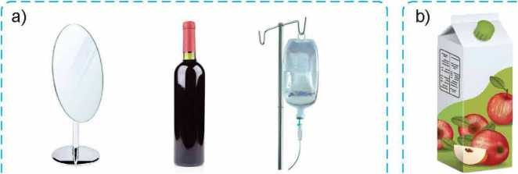
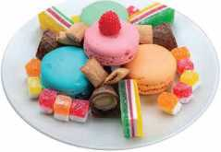
Gương soi Rượu vang Dịch truyền glucose j I Nước trái cây
Hình 29.3
Một số ứng dụng của glucose (a) và saccharose (b)
Bánh kẹo
Quan sát Hình 29.3 và trình bày về ứng dụng của glucose, saccharose. Hãy chỉ ra mối liên hệ giữa ứng dụng và tính chất của chúng.
EM ĐÃ HỌC
- Carbohydrate là loại hợp chất hữu cơ chứa các nguyên tố carbon, hydrogen, oxygen, thường có công thức chung là C_{n}(H_{ọ}O)_{m}.
- Glucose và saccharose đều là những chất rắn, không màu, tan nhiều trong nước. Glucose giữ vai trò chính trong việc cung cấp năng lượng trực tiếp cho các hoạt động của cơ thể. Saccharose đóng vai trò cung cấp năng lượng cho cơ thể và là nguyên liệu quan trọng trong công nghiệp thực phẩm.
- Glucose tham gia phản ứng tráng bạc (phản ứng với AgNO₃/NH₃) và phản ứng lên men tạo ethylic alcohol.
- Saccharose có phản ứng thuỷ phân tạo thành glucose và fructose.
■ Glucose được dùng làm nguyên liệu trong công nghiệp dược phẩm, thực phẩm,...; saccharose chủ yếu được dùng làm chất tạo vị ngọt cho thực phẩm.
r EM có THỂ J
Nêu được vai trò, ứng dụng của glucose; tầm quan trọng của việc sử dụng hợp lí saccharose và ảnh hưởng của chúng đến sức khoẻ.


TINH BỘT VÀ CELLULOSE

MỤC TIÊU
- Nêu được trạng thái tự nhiên, tính chất vật lí của tinh bột và cellulose.
- Trình bày được tính chất hoá học của tinh bột và cellulose: phản ứng thuỷ phân; hổ tinh bột có phản ứng màu với iodine. Viết được các phương trình hoá học của phản ứng thuỷ phân dưới dạng công thức phàn tử.
- Tiến hành được (hoặc quan sát qua video) thí nghiệm phản ứng thuỷ phân; phản ứng màu của hó tinh bột với iodine; nêu được hiện tượng thí nghiệm, nhận xét và rút ra kết luận về tính chất hoá học của tinh bột và cellulose.
- Trình bày được ứng dụng của tinh bột và cellulose trong đời sống và sản xuất, sự tạo thành tinh bột, cellulose và vai trò của chúng trong cây xanh.
- Nêu được tẩm quan trọng của sự tạo thành tinh bột, cellulose trong cây xanh.
- Nhận biết được các loại lương thực, thực phẩm giàu tinh bột và biết cách sử dụng hợp lí tinh bột.
Tính bột và cellulose là những carbohydrate phức tạp có vai trò khác nhau trong cơ thể sinh vật. Vai trò chỉnh của tinh bột là nguồn dự trữ năng lượng, còn vai trò chính của cellulose là tạo nên bộ khung của thực vật. Trong cuộc sống hằng ngày, ứng dụng của các chất này là giống hay khác nhau?
< /
- - Tính chất vật lí và trạng thái tự nhiên
Tinh bột, có công thức phân tử (C₆H₁₀O₅)_{n}, là chất rắn, dạng bột, màu trắng, không tan trong nước lạnh, nhưng tan một phần trong nước nóng tạo hệ keo, gọi là hồ tinh bột. Cellulose, có công thức phân tử (C₆H₁₀O₅)_{m}, là chất rắn, dạng sợi, màu trắng, không tan trong nước và các dung môi hữu cơ thông thường.
Tinh bột và cellulose được tìm thấy chủ yếu ở thực vật. Tinh bột tập trung nhiều ở hạt, củ và quả của cây. Các loại hạt và củ chứa nhiều tinh bột là gạo, ngô, khoai, sắn,... Cellulose tập trung nhiều ở thân cây và vỏ cây. Các loại cây thân gỗ, quả bông, các loại tre, nứa và vỏ các cây đay, gai chứa hàm lượng cellulose cao.
Sự hình thành tinh bột và cellulose ở thực vật bắt đầu từ phản ứng quang hợp. Phản ứng này đã chuyển hóa carbon dioxide và nước thành glucose và giải phóng khí oxygen, quá trình này góp phần làm cân bằng lượng khí carbon dioxide và khí oxygen trong bầu khí quyển. Một phần glucose sau đó được biến đổi tiếp thành tinh bột và cellulose.
Tinh bột đóng vai trò quan trọng trong việc dự trữ năng lượng. Cây có thể sử dụng năng lượng dự trữ này trong các điểu kiện thiếu glucose. Khác với tinh bột, vai trò chính của cellulose là xây dựng thành tế bào thực vật và giúp duy trì độ cứng, hình dáng của cây.

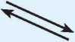
Sự hình thành tinh bột và cellulose ở thực vật
CELLULOSE
co, + H,0
Quang hợp
Giải phóng O₇
GLUCOSE
(Xây dựng cấu trúc)
TINH BỘT
(Dự trữ năng lượng)
Hình 30.1
Oi. So sánh sự khác nhau giữa tinh bột và cellulose về trạng thái tự nhiên, tính chất vật lí (như tính tan,...) và vai trò của chúng trong cây xanh.
2. Quan sát Hình 30.1, trình bày sự tạo thành tinh bột và cellulose ở thực vật.
- - Tính chất hoá học
- Thí nghiệm phản ứng màu của hổ tinh bột với iodine
Chuẩn bị: dung dịch hồ tinh bột, dung dịch iodine; ống nghiệm.
Tiến hành: Thêm 5 mL dung dịch hồ tinh bột vào ống nghiệm, sau đó nhỏ vài giọt dung dịch iodine vào ống nghiệm.
Quan sát hiện tượng xảy ra và thực hiện yêu cầu sau:
HỒ tinh bột phản ứng với iodine tạo ra hợp chất có màu gì?
- Thí nghiệm thuỷ phân tinh bột
Chuẩn bị: dung dịch hồ tinh bột, dung dịch HC1 2 M, dung dịch iodine; ống nghiệm, cốc thuỷ tinh chịu nhiệt 100 mL, đèn cồn hoặc bếp điện.
Tiến hành:
- Đổ 50 mL nước vào cốc thuỷ tinh và đun sôi nước bằng đèn cồn hoặc bếp điện.
- Lấy hai ống nghiệm, đánh số (1) và (2). Thêm khoảng 3 mL dung dịch hồ tinh bột vào mỗi ống nghiệm. Tiếp theo, thêm 1 mL dung dịch HC12 M vào ống nghiệm (1).
- Đặt cả hai Ống nghiệm vào cốc nước sôi và đun trong khoảng 10 phút.
- Lấy hai ống nghiệm ra và để nguội.
Thực hiện các yêu cầu sau:
- Nhỏ vài giọt dung dịch iodine vào ống nghiệm (1) và (2), nêu hiện tượng xảy ra.
- Trong thí nghiệm trên, ở ống nghiệm nào đã có phản ứng hoá học xảy ra?
Tinh bột và cellulose đểu có thể bị thuỷ phân tạo thành glucose trong môi trường acid hoặc dưới tác dụng của enzyme. Enzyme trong quá trình thuỷ phân tinh bột khác với enzyme dùng để thuỷ phân cellulose. Cơ thể người chỉ có enzyme thuỷ phân tinh bột (ở tuyến nước bọt và ở ruột non) mà không có enzyme thuỷ phân cellulose.
(C₆H₁₀O₅)„ ₊ nH₂0 _{nCAA (glucose)}
Thuỷ phân tinh bột tạo ra glucose, do đó quá trình tiêu hoá thức ăn giàu tinh bột sẽ tạo ra nhiều năng lượng cho cơ thể hoạt động.
Khác với cellulose, tinh bột phản ứng với iodine tạo hợp chất có màu xanh tím.

Ill - ứng dụng
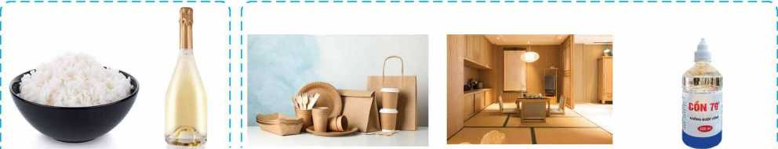
— ^{r}- ị ị I
Cơm Rượu Vật dụng bằng giấy Nhà gỗ và vật dụng gỗ cồn công nghiệp
a) b)
Một số ứng dụng của tinh bột (a) và cellulose (b)

Tinh bột là một trong những nguồn dinh dưỡng chính của con người, đặc biệt có nhiều trong gạo, bột mì và bột ngô (bắp),... Trong công nghiệp, ứng dụng chính của tinh bột là sản xuất hồ dán, làm nguyên liệu sản xuất ethylic alcohol và một số hoá chất khác.
Một lượng lớn cellulose được sử dụng để sản xuất giấy và tơ sợi. Cellulose dưới dạng gỗ tự nhiên hoặc gỗ công nghiệp là vật liệu thông dụng. Cellulose còn là nguyên liệu tổng hợp nhiều hoá chất như ethylic alcohol,...
- Nêu một số ứng dụng của tinh bột và cellulose trong đời sống và sản xuất.
- Kể tên một số lương thực, thực phẩm giàu tinh bột và cho biết cách sử dụng hợp lí tinh bột trong khẩu phần ăn hằng ngày.
EM ĐÃ HỌC
- Tinh bột và cellulose đểu là những carbohydrate, công thức phân tử có dạng
(c₆h_{I0}o₅)„.
- Tinh bột và cellulose đều là chất rắn, màu trắng, không tan trong nước. Vai trò chính của tinh bột là dự trữ năng lượng của thực vật, trong khi vai trò chính của cellulose là tạo nên bộ khung thực vật.
- Thuỷ phân hoàn toàn tinh bột và cellulose đểu tạo sản phẩm là glucose.
- Tinh bột có thể phản ứng với dung dịch iodine tạo hợp chất có màu xanh tím.
- Tinh bột và cellulose có vai trò quan trọng trong đời sống và sản xuất công nghiệp.
EM CÓ THỂ
Tìm hiểu các sản phẩm chứa tinh bột và cellulose trong gia đình như thực phẩm, quần áo, đồ gia dụng,... để hiểu rõ hơn về sự phổ biến cũng như cách sử dụng hiệu quả chúng trong cuộc sống hằng ngày.
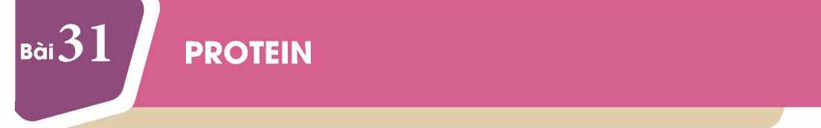

MỤC TIÊU
- Nêu được khái niệm, đặc điểm cấu tạo phân tử (do nhiễu amino acid tạo nên, liên kết peptide) và khối lượng phân tử của protein.
- Trình bày được tính chất hoá học của protein: Phản ứng thuỷ phân có xúc tác acid, base hoặc enzyme, bị
đông tụ khi có tác dụng của acid, base hoặc nhiệt độ; dễ bị phân huỷ khi đun nóng mạnh.
- Tiến hành được (hoặc quan sát qua video) thí nghiệm của protein: bị đông tụ khi có tác dụng của HCI, nhiệt độ, dể bị phân huỷ khi đun nóng mạnh.
- Phân biệt được protein (len lông cừu, tơtằm) với chất khác (tơ nylon).
■ Trình bày được vai trò của protein đối với cơ thể con người.
/ •
Protein đóng vai trò đặc biệt quan trọng trong cơ thể sinh vật như cấu tạo thành tế bào, vận chuyển chất, xúc tác (enzyme), nội tiết tố (hormone), kháng thể... Protein có cấu tạo như thếnào và có tính chất đặc trưng gì?
- - Khái niệm, cấu tạo
Hình 31.1 mô tả một số amino acid (alanine và glycine) và một đoạn mạch protein tạo thành từ các amino acid này. Quan sát Hình 31.1 và thực hiện các yêu cầu sau:
- Điểm giống và khác nhau giữa các amino acid này là gì?
- Các amino acid này đã kết hợp lại với nhau hình thành protein bằng cách nào?
CH₃ OH
QH
H₂N—C—c
Alanine | Glycine
Một đoạn mạch protein
ch₃  , 1 ...... | H  1 ,
—HNt-C-tC-t | -NH-i-C—rC—
T • n | I i
i. J H (0 | \ ; H to ;
 | Liên kết peptide
o
o

Protein là những hợp chất hữu cơ phức tạp có khối lượng phân tử rất lớn, gồm nhiều đơn vị amino acid liên kết với nhau bởi liên kết peptide.
Khối lượng phân tử của protein rất lớn, thường từ khoảng vài chục nghìn đến hàng triệu amu.
- - Tính chất hoá học

Thí nghiệm về tính chất của protein
Chuẩn bị: lòng trắng trứng, dung dịch HC11 M; 3 ống nghiệm, đèn cồn. Tiến hành:
Lấy khoảng 2 mL lòng trắng trứng cho vào mỗi ống nghiệm.
- Thêm vài giọt HC11 M vào ống nghiệm thứ nhất.
- Hơ nóng nhẹ ống nghiệm thứ hai trên ngọn lửa đèn cồn trong khoảng 1 phút.
- Đun nóng ống nghiệm thứ ba trên ngọn lửa đèn cồn cho đến khi thấy có mùi khét. Thực hiện yêu cầu sau:
Quan sát và nhận xét hiện tượng ở ba ống nghiệm.
Protein bị thay đổi tính chất dưới tác dụng của acid, base hoặc nhiệt độ. Dưới tác dụng của một trong số các tác nhân này, protein có thể bị đông tụ.
Khi bị đun nóng ở nhiệt độ cao và không có nước, protein bị phân huỷ hoặc cháy, tạo ra các chất bay hơi và có mùi khét.
Protein bị thuỷ phân dưới tác dụng của acid, base hoặc enzyme. Quá trình thuỷ phân hoàn toàn protein tạo ra các amino acid cấu thành nên protein đó. Phản ứng thuỷ phân xảy ra tại liên kết peptide.
„ , . _{TT} „ Acid/base/enzyme ... . 1
Protein + H,o > Amino acid
- - Vai trò và ứng dụng của protein
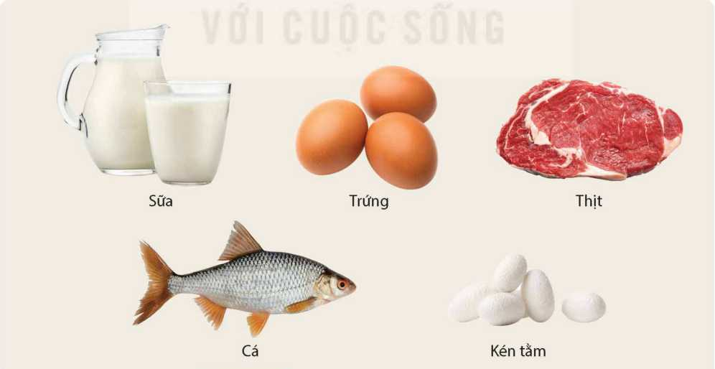
Hình 31.2
Một số sản phẩm chứa protein
Từ Hình 31.2 và những hiểu biết của em trong thực tế cuộc sống, hãy cho biết một số ứng dụng của protein.
Trong cơ thể người, các protein có cấu trúc đa dạng tương ứng với các vai trò quan trọng khác nhau, như vai trò cấu trúc (cấu tạo nên cơ bắp, da, tóc,...), vai trò xúc tác (các enzyme), vai trò nội tiết tố (các loại hormone), vai trò vận chuyển (như hemoglobin vận chuyển oxygen đến các tế bào),...
Protein là một trong những nguồn thực phẩm quan trọng. Một số protein được dùng làm nguyên liệu sản xuất một số loại tơ tự nhiên (như tơ tằm). Khi đốt cháy, các loại tơ này sẽ có mùi khét đặc trũng (giống mùi tóc cháy) nên có thể dùng phương pháp này để phân biệt tơ tự nhiên với các loại tơ tổng hợp (như tơ nylon).
m
1.
2.
Các enzyme là các protein đóng vai trò chất xúc tác trong các phản ứng sinh hoá. Em hãy viết sơ đồ của hai phản ứng có enzyme là chất xúc tác diễn ra trong cơ thể người.
Nêu cách phân biệt tơ tự nhiên (tơ tằm) với tơ tổng hợp (tơ nylon).
EM ĐÃ HỌC
- Protein là những hợp chất hữu cơ phức tạp có khối lượng phân tử rẩt lớn, gồm nhiều đơn vị amino acid liên kết với nhau bởi liên kết peptide.
- Protein bị thuỷ phân trong môi trường acid, base hoặc dưới tác dụng của enzyme, bị đông tụ dưới tác dụng của acid, base hoặc nhiệt độ và dễ bị phân huỷ khi đun nóng mạnh.
- Protein là một trong các nguồn thực phẩm quan trọng. Một số protein là nguồn nguyên liệu để sản xuất tơ sợi tự nhiên.
- Khi đốt cháy, protein bị phân huỷ tạo ra mùi khét.
EM CÓ THỂ
- Lựa chọn thực phẩm giàu protein cho chế độ ăn uống hằng ngày nhằm cung cấp đủ lượng protein cần thiết, giúp cơ thể phát triển khoẻ mạnh.
- Vận dụng tính chất của protein trong chế biến thực phẩm.
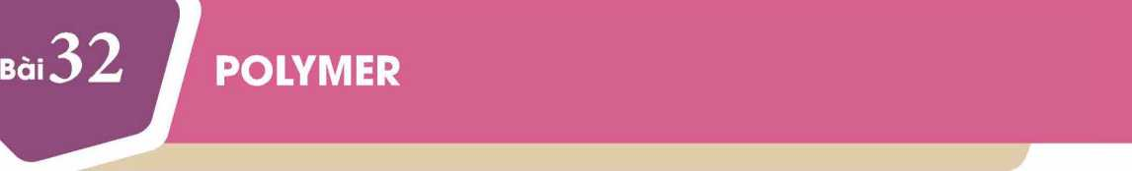
MỤC TIÊU
- Nêu được khái niệm polymer, monomer, mắt xích,...; cấu tạo, phân loại polymer (polymer thiên nhiên và polymer tổng hợp).
- Trình bày được tính chất vật lí chung của polymer (trạng thái, khả năng tan).
- Viết được các phương trình hoá học của phản ứng điểu chế PE, pp từ các monomer.
- Nêu được khái niệm chất dẻo, tơ, cao su, vật liệu composite và cách sử dụng, bảo quản một số vật dụng làm bằng chất dẻo, tơ, cao su trong gia đình an toàn, hiệu quả.

- Trình bày được Ung dụng của polyethylene; vấn để ô nhiễm môi trường khi sử dụng polymer không phân huỷ sinh học (polyethylene) và các cách hạn chê' gây ô nhiễm môi trường khi sử dụng vật liệu
1) polymer trong đời sống.
• >
Vật liệu polymer được sử dụng rộng rãi trong đời sống hằng ngày củng như trong công nghiệp. Vậy polymer là gì và có đặc điểm cấu tạo, tính chất như thế nào?
< >

I - Khái niệm, đặc điểm cấu tạo và phân loại
- Khái niệm
Tinh bột có công thức chung (C₆H₁₀O₅)_{n}, tinh bột được tạo thành do hàng nghìn đơn vị glucose kết hợp với nhau tạo nên. Các đơn vị glucose (C₆H₁₀O₅) này được gọi là mắt xích.
Em có nhận xét gi về khối lượng phân tử của tinh bột?
Polymer là những chất có khối lượng phân tử rất lớn do nhiều đơn vị nhỏ (gọi là mắt xích) liên kết với nhau tạo nên.
Các phân tử nhỏ kết hợp với nhau tạo nên polymer được gọi là monomer.
Một số ví dụ về polymer, monomer và mắt xích được trình bày trong Bảng 32.1.
Bảng 32.1. Một số polymer thường gặp
Công thức polymer Tên gọi (kí hiệu) | Công thức monomer Tên gọi | Mắt xích
4ch₂-ch,E polyethylene (PE) | ch₂=ch₂ ethylene | —ch₂—ch₂—
-Z-ch₂—CH-U T ễhỊ polypropylene (PP) | Í , II | -CH₂—CH-  CH₃

- Đặc điểm cấu tạo
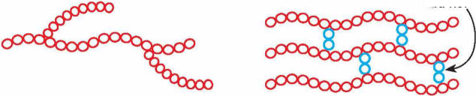
Các mắt xích của polymer có thể nối với nhau thành mạch không phân nhánh như: amylose (Hình 32.1a); mạch phân nhánh như amylopectin, glycogen (Hình 32.1b); mạng không gian như nhựa bakelite, cao su lưu hoá (Hình 32.lc).
b) Mạch phân nhánh
c) Mạng không gian
Các loại mạch polymer
Hình 32.1
Nhóm nguyên tử cầu nối
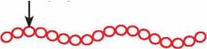
Mắt xích của polymer
a) Mạch không phân nhánh
- Phân loại
Dựa vào nguồn gốc, polymer được chia thành hai loại chính:
- Polymer thiên nhiên: có sẵn trong tự nhiên như tinh bột, cellulose, protein (sợi tơ tàm, lông cừu), cao su thiên nhiên,...
- Polymer tổng hợp: được tổng hợp bằng phương pháp hoá học. Ví dụ: PE, pp,...
_{A}
^Vận dụng kiến thức đã học ở Bài 24. Alkene, em hãy viết phương trình hoá học của phản ứng tổng hợp các polymer PE, pp từ các monomer tương ứng.

II - Tính chất vật lí của polymer
Hầu hết polymer là những chất rắn, không bay hơi, không có nhiệt độ nóng chảy xác định (một số polymer không nóng chảy) và không tan trong nước. Một số polymer tan được trong một số dung môi hữu cơ.
Các polymer bị nóng chảy ở nhiệt độ cao được gọi là các polymer nhiệt dẻo.Tính chất này được ứng dụng trong sản xuất bằng cách đun nóng chảy polymer, sau đó đổ vào khuôn tạo hình rổi làm nguội sẽ thu được các vật dụng có hình thù mong muốn. Hiện nay, polymer nhiệt dẻo chiếm phẩn lớn tổng lượng polymertiêu thụ trên toàn thế giới.


Ill - Một số vật liệu polymer phổ biến
Một số sản phẩm từ chất dẻo
- Chất dẻo
Chất dẻo là loại vật liệu được chế tạo từ các polymer có tính dẻo. Tính dẻo của vật liệu là tính bị biến dạng khi chịu tác dụng của nhiệt, áp lực bên ngoài và vẫn giữ được sự biến dạng đó khi thôi tác dụng.
Thành phần của chất dẻo gồm polymer, chất độn, chất hoá dẻo, chất tạo màu,...
Chất dẻo được dùng làm nguyên liệu để sản xuất nhiều loại vật dụng trong đời sống hằng ngày và nhiều ngành công nghiệp.
Chất dẻo dễ bị mềm dẻo ở môi trường nhiệt độ cao, một số bị phân huỷ tạo thành các sản phẩm độc hại. Vì vậy, không để các vật dụng làm từ chất dẻo ở gân nguồn nhiệt cao (bếp gas, lò nướng,...), hạn chế sử dụng các đồ dùng bằng nhựa đựng thức ăn nóng. Trên các vỏ chai, hộp, đồ dùng bằng nhựa thường có các kí hiệu an toàn và kí hiệu phân loại nhựa. Vì vậy, cần lưu ý tìm hiểu thông tin để lựa chọn đồ nhựa phù hợp với mục đích sử dụng (Hình 32.3).


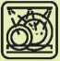
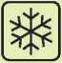

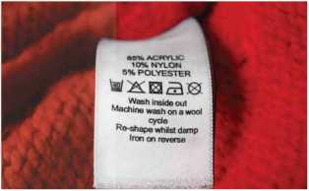
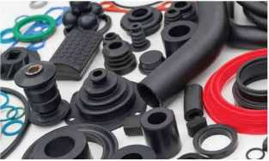
An toàn khi đựng thực phẩm
Dùng được trong lò vì sóng
An toàn khi đông lạnh
Sử dụng được
trong máy rửa
chén, bát
+ 120°C
+248°F
V V
Nhiệt độ
tối đa
sử dụng
Mã số nhận diện nhựa
Ý nghĩa các kí hiệu thường gặp trên đồ nhựa gia dụng
Các kí hiệu in trên đõ nhựa gia dụng có ý nghĩa gì? Hãy quan sát các kí hiệu in trên các
vật dụng bằng nhựa trong gia đình và tìm hiểu xem chúng được làm từ loại nhựa nào,
cần lưu ý gì khi sử dụng.

2. Tơ
Tơ là những vật liệu polymer có cấu tạo mạch không phân nhánh và có thể kéo dài thành sợi.
Dựa vào nguồn gốc, tơ thường được chia thành: tơ thiên nhiên (như tơ tằm, bông vải, len lông cừu,...); tơ tổng hợp (như tơ nylon, tơ polyester,...);...
Mỗi loại tơ có các tính chất đặc trưng khác nhau, vì vậy để các vật dụng làm từ tơ (quẩn áo, chăn, ga,...) được bền, đẹp, cần đọc kĩ hướng dẫn sử dụng trước khi giặt, là để lựa chọn chế độ giặt (nếu giặt bằng máy), nhiệt độ là, sấy
Nhãn kí hiệu
giặt, là được đính kèm quần, áo
và chất giặt rửa phù hợp.
Nhãn kí hiệu đính kèm quần áo có ý nghĩa gì? Hãy quan sát các nhãn kí hiệu đính kèm
quần, áo và tìm hiểu ý nghĩa của các kí hiệu đó.

3. Cao su
Cao su là vật liệu polymer có tính đàn hồi. Tính đàn hồi là tính bị biến dạng khi bị tác dụng của lực bên ngoài và trở lại trạng thái ban đẩu khi lực đó thôi tác dụng.
Cao su được phân thành hai loại: cao su thiên nhiên (được lẫy từ mủ cây cao su) và cao su
tổng hợp (được tổng hợp từ một số monomer).
Cao su có tính chất đàn hồi, không thấm nước, không thấm khí, chịu mài mòn, cách điện,... nên được sử dụng rộng rãi trong nhiều lĩnh vực như sản xuất các loại lốp xe, băng tải cao su, ống dẫn, gio ăng đệm, áo lặn,... (Hình 32.5).
Hình 32.5
L V .
Một số sản phẩm
từ cao su
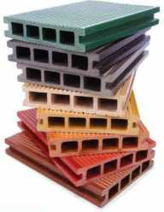
Nói chung, khi sử dụng các vật dụng làm từ cao su, chú ý không để ở nơi có nhiệt độ quá cao (cao su sẽ bị chảy), nơi có nhiệt độ quá thấp (cao su sẽ bị giòn, cứng,...) hoặc nơi có ánh sáng mạnh (cao su nhanh bị lão hoá); hạn chế để xăng, dầu, mỡ, hoá chất dính vào cao su.
Gỗ nhựa composite được làm từ bột gỗ (cốt) và nhựa PE (nền)
- Vật liệu composite
Vật liệu composite là vật liệu được tổ hợp từ hai hay nhiều vật liệu khác nhau, gồm vật liệu cốt và vật liệu nền.
Vật liệu cốt có vai trò tăng cường tính cơ học của vật liệu, thường ở dạng sợi (sợi thuỷ tinh, sợi carbon,...) và dạng hạt.
Vật liệu nền thường là các vật liệu có độ dẻo lớn (như một số polymer) đóng vai trò liên kết các vật liệu cốt với nhau).
Vật liệu composite được ứng dụng rộng rãi như làm ống dẫn nước, bồn chứa nước và hoá chất, vật liệu xây dựng, thân vỏ ô tô, máy bay, tàu thuyền,...
Hình 32.5
Em hãy tìm hiểu về các vật dụng trong gia đình được làm từ cao su, vật liệu composite.
- - ứng dụng của polyethylene và vấn đề ô nhiễm môi trường
- ứng dụng của polyethylene

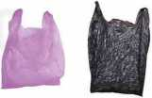
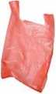
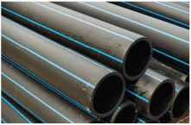
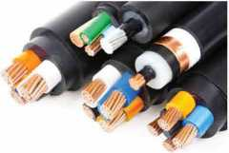
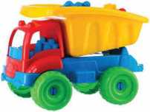
Polyethylene (PE) là một polymer được sử dụng rẫt phổ biến để tạo ra nhiều sản phẩm gia dụng như túi đựng, màng bọc, chai lọ, ống nhựa, vỏ dây điện, đồ chơi trẻ em,...
Cốc đĩa, thìa, dĩa nhựa
Túi đựng
Ống nhựa
Lớp cách điện trong dây cáp điện
Đồ chơi trẻ em
Một số sản phẩm được làm từ polyethylene
Hình 32.6
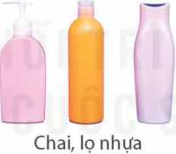
- Ồ nhiễm môi trường do sử dụng vật liệu polymer
Hiện nay ô nhiễm môi trường gây ra do sử dụng polyethylene và các polymer không phân huỷ sinh học đang ở mức đáng báo động, ảnh hưởng đến môi trường sinh thái, sự sinh trưởng, phát triển của động, thực vật và sức khoẻ con người. Việc lạm dụng các sản phẩm nhựa được làm từ polyethylene (túi, chai, lọ, bình nhựa, cốc, thìa nhựa dùng một lần,...) đã và đang để lại những hậu quả nghiêm trọng đối với môi trường.
Để hạn chế tình trạng gây ô nhiễm môi trường khi sử dụng vật liệu polymer, theo khuyến cáo của Bộ Tài nguyên và Môi trường, cần áp dụng nguyên tắc 5R để giảm thiểu rác thải nhựa (Hình 32.7).



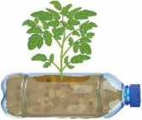

ĐỔI MỚI CÔNG NGHỆ
(Renew)
Sử dụng vật liệu polymer được sản xuất từ nguồn nguyên liệu tái tạo hoặc có thể phân huỷ sinh học.
Từ CHỐI
(Refuse)
Từ chối các sản phẩm làm từ nhựa không phân huỷ sinh học, lựa chọn các sản phẩm làm từ vật liệu thân thiện môi trường.
GIẢM THIỀU
(Reduce)
Giảm thiểu sử dụng các đồ vật bằng nhựa sử dụng một lần, thay thế bằng vật dụng có thể tái sử dụng nhiều lần.
TÁI SỬ DỤNG
(Reuse)
Tái sử dụng các đồ dùng bằng vật liệu polymer thành các sản phẩm hữu dụng phục vụ đời sống.
TÁI CHẾ
(Recycle)
Thu gom, phân loại các loại nhựa có thể tái chế, tránh vứt bỏ ra môi trường.

Nguyên tắc 5Rgiúp hạn chếô nhiễm môi trường khi sử dụng vật liệu polymer
Hình 32.7
Việc lạm dụng các sản phẩm nhựa trong đời sống có ảnh hưởng gì đến môi trường?
Hãy trình bày các biện pháp đê giảm thiêu rác thải nhựa (túi, chai, lọ, côc nhựa, ông hút, hộp đựng thực phẩm ăn nhanh,...) trong gia đình em.
EM ĐÃ HỌC
- Polymer là những chất có khối lượng phân tử rất lớn do nhiều mắt xích liên kết với nhau.
- Các phân tử nhỏ kết hựp với nhau tạo nên polymer được gọi là monomer.
- Các polymer thường là chất rắn, không tan trong nước, không có nhiệt độ nóng chảy xác định.
- Polyethylene được sử dụng rộng rãi trong nhiều lĩnh vực khác nhau. Tuy nhiên, việc sử dụng và thải bỏ vật liệu làm từ polyethylene không đúng cách là nguyên nhân gây ô nhiễm môi trường, do đó cần áp dụng những nguyên tắc nhằm giảm thiểu việc sử dụng polyethylene và các vật liệu polymer không phân huỷ sinh học.
EM CÓ THỂ
- Nhận biết được các vật dụng làm từ polymer và biết cách sử dụng, bảo quản một số vật dụng làm bằng chất dẻo, tơ, cao su trong gia đình an toàn, hiệu quả.
- Biết cách phân loại để tái chế một số rác thải nhựa.
- Biết được các tác hại của rác thải nhựa, từ đó có biện pháp để giảm thiểu rác thải nhựa.
ChưongX
KHAI THÁC TÀI NGUYÊN
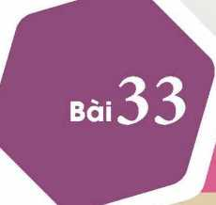
Sơ LƯỢC VỀ HOÁ HỌC VỎ TRÁI ĐẤT VÀ KHÁI THÁC TÀI NGUYÊN TỪ VỎ TRÁI ĐẤT
TÙ VỎ TRÁI ĐÁT

MỤC TIÊU
- Nêu được hàm lượng các nguyên tố hoá học chủ yếu trong vỏ Trái Đất.
- Phân loại được các dạng chất chủ yếu trong vỏ Trái Đất (oxide, muối,...).
- Trình bày được những lợi ích cơ bản vể kinh tế, xã hội từ việc khai thác vỏ Trái Đất (nhiên liệu, vật liệu, nguyên liệu); lợi ích của sự tiết kiệm và bảo vệ nguồn tài nguyên, sử dụng vật liệu tái chê',... phục vụ cho sự phát triển bén vững.
Hãy kể tên một số nguyên tố hoá học chủ yếu trong vỏ Trái Đất. Chúng ở trong các loại hợp chất nào? Các chất này có có phải là nguồn tài nguyên vô tận để con người khai thác không?

I - Hàm lượng các nguyên tô' hoá học chủ yếu trong vỏ Trái Đất
vỏ Trái Đất là phẩn cứng (đất, đá) ở ngoài cùng của Trái Đất⁽¹⁾. Hầu hết các nguyên tố hoá học đều được tìm thấy ở vỏ Trái Đất, trong đó nhiều nhất là oxygen, Silicon, nhôm, sắt, calcium, natri, kali (potassium), magnesium.
Bảng 33.1. Hàm lượng của các nguyên tố hoá học chủ yếu trong vỏ Trái Đất⁽²⁾
Nguyên tố | Thành phần (%) | Nguyên tố | Thành phần (%)
o | 46,10 | Ca | 4,15
Si | 28,20 | Na | 2,36
Al | 8,23 | K | 2,09
Fe | 5,63 | Mg | 2,33

Dựa vào số liệu ở Bảng 33.1, vẽ biểu đồ thành phần phần trăm về khối lượng các nguyên tố dưới dạng hình tròn và dạng cột. Đọc biểu đồ và rút ra nhận xét về
hàm lượng các nguyên tố trong vỏ Trái Đất.
^{(1>} vỏ Trái Đất có bề dày trung bình khoảng 7 km (dưới đáy đại dương) và35km (trên các lục địa) (nguồn: Haynes, w. M„ tide, D. R. & Bruno, T.J.2017. CRC Handbook of Chemistry and Physics, 97th Edition, CRC Press LLC.)
^{í2!} Nguồn: Haynes, w. M., Lide, D. R. & Bruno, T.J.2017. CRC Handbook of Chemistry and Physics, 97th Edition, CRC Press LLC.

II - Các dạng chất chủ yếu trong vỏ Trái Đất
Lớp vỏ cứng của vỏ Trái Đất được tạo thành từ nhiều loại đẩt, đá và chứa các khoáng chất khác nhau. Thành phần chủ yếu của các khoáng chất này là các oxide và muối.
Các oxide phổ biến nhất là SiO_{ọ} và A1_{Ọ}O₃. Silicon oxide là thành phần chính của cát trắng, thạch anh (quartz). Aluminium oxide có nhiều trong quặng bauxite.
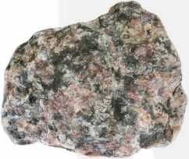
Muối silicate có trong mica, feldspar, đá hoa cương,... Muối carbonate có trong đá vôi, đá phấn, dolomite, đá cẩm thạch,...
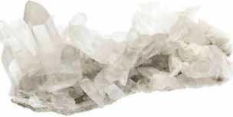
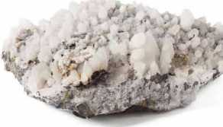
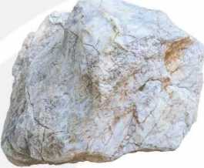
a) Thạch anh (SiO₂)
b) Dolomite (CaCO₃’MgCO₃)
c) Đá hoa cương, còn gọi là đá granite
(muối silicate của AI, Na, K, Ca,...)
d) Đá cẩm thạch
(CaCO₃, CaCO₃-MgCO₃,...)
Hình 33.1
Một số loại đá

Tìm hiểu thành phần hoá học của một số loại đá
Quan sát Hình 33.1 và cho biết:
- Các loại đá trong hình được tạo thành chủ yếu từ các nguyên tố hoá học nào?
- Các chất có trong thành phần chủ yếu của các loại đá trên thuộc loại hợp chất hoá học nào?
Hây cho biết các dạng chất chủ yếu trong vỏ Trái Đất.

Ill - Khai thác tài nguyên từ vỏ Trái Đất
Nhiều nhiên liệu, nguyên liệu, vật liệu phục vụ cho hoạt động sống và sản xuất của con người được khai thác từ vỏ Trái Đất. Các nhiên liệu như dầu, than và khí đốt được khai thác từ mỏ dầu, mỏ than và mỏ khí thiên nhiên. Các quặng giàu nguyên tố kim loại nhôm, sắt, đồng,... được khai thác để sản xuất kim loại hay hợp kim, dùng làm vật liệu cho các ngành công nghiệp. Các quặng giàu nguyên tố phi kim như lưu huỳnh, phosphorus, nitrogen dùng làm nguyên liệu để sản xuất hoá chất và phân bón. Đá vôi dùng làm nguyên liệu cho ngành sản xuất vật liệu xây dựng, công nghiệp silicate,...
Hoạt động khai thác tài nguyên sẵn có từ vỏ Trái Đất đã đem lại lợi ích kinh tế, xã hội to lớn. Tuy nhiên, sau nhiều năm khai thác, các mỏ này đang dần cạn kiệt, đồng thời xuất hiện các bãi phế thải khổng lồ, gây ô nhiễm môi trường. Do đó, bắt buộc con người phải biết cùng nhau tiết kiệm, bảo vệ nguồn tài nguyên, sử dụng vật liệu tái chế,... để hướng tới sự phát triển bền vững.
- Hãy tìm hiểu thành phẩn hoá học và ứng dụng của cát. Việc khai thác cát trái phép ở các lòng sông, bãi biển có thể gây ra hậu quả gì?
- Viết bài thuyết trình và trình bày trước lớp về:
- Lợi ích cơ bản vê' kinh tế, xã hội của việc khai thác tài nguyên từ vỏ Trái Đất.
- Lợi ích của việc tiết kiệm, bảo vệ nguồn tài nguyên và sử dụng vật liệu tái chế.
EM ĐÃ HỌC
4
- Các nguyên tố hoá học chủ yếu trong vỏ Trái Đất là o, Si, Al, Fe, Ca, Na, K,...
- Lớp đất, đá tạo thành vỏ Trái Đất, có thành phần hoá học là các oxide (SiO_{ợ}, A1₇O₃,...), các muối (silicate, carbonate,...), các loại quặng giàu các nguyên tố kim loại và phi kim,... Các mỏ dầu, mỏ than, khí thiên nhiên là nguồn năng lượng quý của con người.
- Việc khai thác tài nguyên từ vỏ Trái Đất để làm nhiên liệu, vật liệu, nguyên liệu đem lại nguồn lợi ích kinh tế khổng lồ. Cần tiết kiệm và bảo vệ nguồn tài nguyên, sử dụng vật liệu tái chế,... phục vụ cho sự phát triển bền vững.
EM CÓ THỂ
- Nêu được thành phẩn hoá học và công dụng của một số loại đất, đá thông dụng trong cuộc sống.
- Giải thích được vì sao cẩn sử dụng tiết kiệm các nguyên liệu, vật liệu và nhiên liệu khai thác từ tài nguyên thiên nhiên, ưu tiên sử dụng vật liệu tái chế.
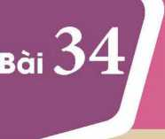
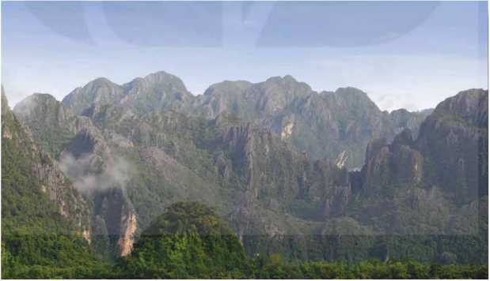
Dãy núi đá vôi

KHAI THẮC ĐÁ VÔI. CÔNG NGHIỆP SILICATE

MỤC TIÊU
- Trình bày được nguốn đá vôi, thành phẩn chính của đá vôi trong tự nhiên; các ứng dụng từ đá vôi: sản phẩm đá vôi nghiến, calcium oxide, calcium hydroxide, nguyên liệu sản xuất xi măng.
- Nêu được một số ứng dụng quan trọng của Silicon và hợp chất của Silicon.
■ Trình bày được sơ lược ngành công nghiệp silicate.
■ Mô tả được các công đoạn chính sản xuất đồ gốm, thuỷ tinh, xi măng.
Nhỏ dung dịch hydrochloric acid vào đá vôi, thấy bề mặt đá sủi bọt. Vậy đá vôi có thành phần chính là gì? Đá vôi được khai thác từ đấu và có những ứng dụng gì?

I - Khai thác đá vôi
- Nguồn đá vôi
Đá vôi có nhiều ở vỏ Trái Đất, được tìm thấy ở những dây núi đá, mỏ đá hay những bãi vỏ, xương động vật (san hô, vỏ ngao, ốc,...) ở ven biển (hoặc trước đây là ven biển). Ở nước ta, các dãy núi đá vôi tập trung nhiều ở các tỉnh thuộc Bắc Bộ và Bắc Trung Bộ.
Khai thác đá vôi có các bước chính sau:
- Khoan và nổ mìn: khoan lỗ vào đá và lấp đẩy chúng bằng chất nổ. Chất nổ sau đó được kích nổ, phá vơ đá thành nhiểu mảnh nhỏ hơn.
- Bốc xếp và vận chuyển đá đến nhà máy.
- Chế biến đá vôi: đá vôi được đập nhỏ và phân loại. Đá vôi đã xử lí sẽ được sử dụng trong các ngành công nghiệp khác nhau.
Cẩn lưu ý là việc khai thác đá vôi có thể gây ra các tác động đến môi trường, bao gồm xói mòn đất, ô nhiễm nước và phá huỷ môi trường sống. Vì vậy, việc khai thác đá vôi cẩn phải được quy hoạch, cấp phép và thực hiện các biện pháp để giảm thiểu những tác động này.
Ở Việt Nam, đá vôi được khai thác chủ yếu từ nguồn tự nhiên nào?
- Thành phần chính của đá vôi

Đá vôi có thành phẩn chính là calcium carbonate (CaCO₃). Calcium carbonate là chất rắn màu trắng, không tan trong nước. Đá vôi thường lẫn tạp chất nên có nhiều màu sắc khác nhau.
Calcium carbonate tan dẩn trong nước có chứa khí carbon dioxide tạo ra muối tan là calcium hydrogen carbonate
Ca(HC0₃)₂. Muối này dưới tác động của môi trường có thể chuyển hoá thành CaCO₃ (rắn), khí C0₂ và hơi nước. Vì vậy, đá vôi trong tự nhiên bị bào mòn bởi nước mưa, đặc biệt là mưa acid, tạo thành các hang động.
- ứng dụng từ đá vôi
Đá vôi được sử dụng trong nhiều ngành như: xây dựng, công nghiệp, nông nghiệp.
- Đá vôi nghiên
Đá vôi được nghiền thành hạt nhỏ mịn, dùng làm chất độn cao su trong sản xuất săm lốp xe, chất độn trong sản xuất chất dẻo,...; được sử dụng nhiều trong công nghiệp thuỷ tinh, xi măng,...
- Calcium oxide, calcium hydroxide
Nung nóng đá vôi ở nhiệt độ cao xảy ra phản ứng phân huỷ tạo thành vôi sống (thành phần chính là calcium oxide) và khí carbon dioxide.
Calcium oxide (CaO) là chất rắn, màu trắng, hút ẩm mạnh, phản ứng với nước tạo calcium hydroxide.
Calcium oxide được sử dụng làm nguyên liệu trong sản xuất thuỷ tinh, làm chất tạo xỉ trong luyện kim và còn được sử dụng trong xử lí nước thải, khử chua cho đất, khử trùng.
Calcium hydroxide (Ca(OH)₉) là chất rắn, màu trắng, ít tan trong nước, tạo dung dịch base mạnh (gọi là nước vôi trong).
Calcium hydroxide có nhiều ứng dụng như khử chua đất trồng, sản xuất clorua vôi dùng để tẩy trắng và khử trùng,...
-C-k 1. Viết phương trinh hoá học của phản ứng nhiệt phân đá vôi và phản ứng vôi sống tác dụng với nước.
- Việc khai thác đá vôi có ảnh hưởng gì đến môi trường? Em hãy đê' xuất một số biện pháp để giảm thiểu những tác động xẩu đến môi trường do việc khai thác đá vôi.

II - Công nghiệp silicate
- ứng dụng của silicon và hợp chất chứa silicon
Silicon là nguyên tố phổ biến thứ hai trong vỏ Trái Đất (chiếm 28,2% vê' khối lượng, chỉ sau oxygen).
Trong tự nhiên, Silicon chỉ tồn tại ở dạng hợp chất, chủ yếu là oxide (SiO₇) có trong thạch anh, các loại cát,... hoặc muối silicate có trong đất sét, cao lanh, mica,... Các hợp chất và khoáng chất này được sử dụng làm nguyên liệu cho công nghiệp silicate, sản xuất gốm, sứ, thuỷ tinh, xi măng,...
Silicon tinh khiết là vật liệu bán dẫn, được sử dụng rộng rãi để chế tạo các vi mạch điện tử, thiết bị quang điện, cảm biến, pin Mặt Trời,...
Thạch anh (SiO₂ gần nguyên chất) được sử dụng trong máy phát siêu âm, dụng cụ quang học, sản phẩm thuỷ tinh chịu nhiệt, sợi cáp quang,...
□EX
- Hãy quan sát các vật dụng trong gia đình làm từ thuỷ tinh và cho biết vật dụng nào làm từ thuỷ tinh thường? Vật dụng nào làm từ thuỷ tinh chịu nhiệt.
- Đất sét trắng (cao lanh) là nguồn tài nguyên có giá trị kinh tế lớn của Việt Nam. Em hãy tìm hiểu và cho biết các ứng dụng của đất sét trắng.
- Ngành công nghiệp silicate
Công nghiệp silicate bao gồm các ngành sản xuất đồ gốm, thuỷ tinh, xi máng.
a) Sản xuất đổ gốm
- Gạch ngói:
+ Nghiền, phối trộn nguyên liệu (đất sét, nước,...) thành khối dẻo; tạo hình; phơi (sấy) khô sản phẩm thô.
+ Nung sản phẩm thô trong lò ở nhiệt độ cao trong khoảng thời gian thích hợp.
- Đồ sứ:
+ Nghiền, phối trộn nguyên liệu (đất sét trắng, cát trắng, nước,...) thành khối dẻo; tạo hình; phơi (sấy) khô sản phẩm thô.
+ Nung sản phẩm thô lần thứ nhất trong lò ở nhiệt độ cao trong khoảng thời gian thích hợp.
+ Tráng men, trang trí lên sản phẩm rồi nung lần hai.
Nước ta có nhiều nhà máy sản xuất gốm, sứ lớn ở Hà Nội, Hải Dương, Thành phố Hồ Chí Minh, Bình Dương, Đồng Nai,... và các làng nghê' sản xuất gốm như Bát Tràng (Hà Nội), Phù Lãng (Bắc Ninh), Thổ Hà (Bắc Giang), Thanh Hà (Hội An), Bàu Trúc (Ninh Thuận),...
b) Sản xuất thuỷ tỉnh
Thuỷ tinh loại thông thường (được dùng làm cửa kính, chai lọ,...) là hỗn hợp của sodium silicate, calcium silicate. Thuỷ tinh loại này được sản xuất từ các nguyên liệu: cát thạch anh (cát trắng), đá vôi và soda (Na₇CO₃).
Các công đoạn chính sản xuất thuỷ tinh:
- Trộn hỗn hợp cát trắng, đá vôi, soda theo một tỉ lệ thích hợp.
- Nung hỗn hợp trong lò ở nhiệt độ cao khoảng 1 400 °C thành thuỷ tinh dạng nhão.
- Làm nguội từ từ được thuỷ tinh dẻo, ép thổi thuỷ tinh dẻo thành các đồ vật.
Các phương trình hoá học:
CaCO₃ —> CaO + CO₂
CaO + SiO, —CaSiO₃
Na₉CO₃ + SiO₂ —Na₂SiO₃ + CO₂
Nước ta có nhiều cơ sở sản xuất thuỷ tinh ở Hải Phòng, Hà Nội, Bắc Ninh, Đà Nắng,
TP Hồ Chí Minh,...
c) Sản xuất xi mãng
Xi măng là một loại vật liệu kết dính, được dùng trong xây dựng, đó là chất bột mịn, thường có màu lục xám.
Xi măng được sản xuất bằng cách nghiền nhỏ đá vôi, trộn với đất sét có nhiều SiO? và một ít quặng sắt rồi nung hỗn hợp trong lò quay, hoặc lò đứng ở 1 400 - 1 600 °C. Sau khi nung, thu được hỗn hợp rắn, màu xám gọi là clanhke (clinker) (Hình 34.2a). Nghiền clanhke với thạch cao (CaSO₄.2H₂O) (khoảng 5%) và một số chất phụ gia khác thành bột mịn sẽ thu được xi máng (Hình 34.2b).
Nước ta có nhiều cơ sở sản xuất xi măng ở Hải Dương, Thanh Hoá, Hải Phòng, Hà Nam, Nghệ An, Tây Ninh, Hà Tiên,...
a) Clanhke
b) Xi măng
Hình 34.2
Các sản phẩm tạo thành
trong quá trình sản xuất xi măng
Tìm hiểu thông tin trên sách, báo, internet về ngành công nghiệp silicate ở Việt Nam, viết bài thuyết trình theo dàn ý sau:
- Ngành công nghiệp silicate gồm những ngành sản xuất nào? Kể tên một số nơi sản xuất chính ở Việt Nam.
- Vì sao ở công đoạn ép, thổi thuỷ tinh dẻo thành các đồ vật, phải làm nguội từ từ?
EM ĐÃ HỌC
EM CÓTHỂ
- Thành phần chính của đá vôi là CaCO₃. Đá vôi được dùng làm nguyên liệu sản xuất vôi, xi măng, thuỷ tinh, cao su, chất dẻo, gang,...
- Các hợp chất của Silicon có trong cát, cao lanh, đất sét,... là nguyên liệu cho các ngành sản xuất gốm, sứ, thuỷ tinh, xi măng,...
- Silicon là vật liệu bán dẫn được sử dụng trong ngành công nghiệp điện tử.
- Đưa ra được ví dụ minh hoạ cho các ứng dụng quan trọng của Silicon và các hợp chất của nó trong đời sống.
- Kể được tên các ngành sản xuất sử dụng nguyên liệu là đá vôi, đất sét, cát.
Nguyễn Quang Minh - THCS Đống Đa - Bình Thạnh - 0938873663
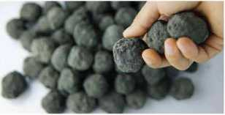
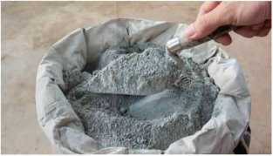

Bài 35 / KHAI THÁC NHIÊN LIỆU HỌÁ THẠCH. ^{ai} Ị NGUỒN CARBON. CHU TRÌNH CARBON . __—J VÀ Sự ẤM LÊN TOÀN CAU

MỤC TIÊU
- Nêu được khái niệm nhiên liệu hoá thạch.
- Trình bày được nguồn gốc tự nhiên và nguón gốc nhân tạo của methane.
- Trình bày được lợi ích của việc sử dụng nhiên liệu hoá thạch và thực trạng của việc khai thác nhiên liệu hoá thạch hiện nay.
- Nêu được một số giải pháp hạn chê'việc sử dụng nhiên liệu hoá thạch.
- Nêu được một số dạng tổn tại phổ biến của nguyên tố carbon trong tự nhiên (than, kim cương, carbon dioxide, các muối carbonate, các hợp chất hữu cơ).
- Trình bày được sản phẩm và sự phát năng lượng từ quá trình đốt cháy than, các hợp chất hữu cơ; chu trình carbon trong tự nhiên và vai trò của carbon dioxide trong chu trình đó.
- Nêu được khí carbon dioxide và methane là nguyên nhân chính gây hiệu ứng nhà kính, sự ấm lên toàn cầu.
■ Trình bày được những bằng chứng của biến đổi khí hậu, thời tiết do tác động của sự ấm lên toàn cẩu
trong thời gian gần đây; những dự đoán vé các tác động tiêu cực trước mắt và lâu dài.
■ Nêu được một số biện pháp giảm lượng khí thải carbon dioxide ở trong nước và ở phạm vi toàn cầu.
Nhiên liệu hoá thạch là gì? Việc khai thác và sử dụng nhiên liệu hoá thạch đã đem đến cho con người những lợi ích gì và việc này đã ảnh hưởng đến môi trường như thế nào?

I - Khái niệm vể nhiên liệu hoá thạch.

Nguồn gốc hình thành khí methane
Nhiên liệu hoá thạch là các loại nhiên liệu tự nhiên được tạo thành từ quá trình phân huỷ các sinh vật bị chôn vùi cách đây hàng trăm triệu năm. Các nhiên liệu này chứa hàm lượng carbon cao.
Nhiên liệu hoá thạch tồn tại ở thể rắn, lỏng và khí. Dạng rắn là than mỏ (than đá, than nâu, than bùn,...) chứa hàm lượng chính là carbon. Dạng lỏng là dầu mỏ, có thành phần chủ yếu là các hydrocarbon. Dạng khí chủ yếu là khí mỏ dầu và khí thiên nhiên (có hàm lượng methane lớn), băng cháy (hỗn hợp đông lạnh của nước và khí tự nhiên đậm đặc ở áp suất cao trên 30 bar và nhiệt độ thấp dưới 0 °C).
Khí methane được hình thành từ các quá trình biến đổi sinh học và địa chất trong tự nhiên. Ngoài ra, một lượng lớn khí methane còn được sinh ra nhân tạo từ các hoạt động của con người như từ sự phân huỷ sinh học các chất hữu cơ trong các bãi rác thải, quá trình sản xuất nông nghiệp, tiêu hoá thức ăn của gia súc, sản xuất công nghiệp và các quá trình chế biến, chưng cất hay sản xuất khí mỏ dầu.
■⁷Theo sô' liệu thống kê của BP (British Petroleum), cuối năm 2020, Việt nam có trữ lượng có thể khai thác: than đá 3,36 tỉ tấn, dãu mỏ 4,4 tỉ thùng và khí thiên nhiên 600 tỉ m³ ⁽¹⁾.
^{<v} Nguồn: BP 2021. Statistical Review of World Energy 2021 I 70th edition. In: BP (ed.) Statistical Review of World Energy.
2. Em hãy tìm hiểu và cho biết ở nước ta, nhiên liệu hoá thạch tập trung nhiều tại các khu vực nào.
1. Em hãy cho biết: củi gỗ có phải là nhiên liệu hoá thạch không? Vì sao?
- Các nhiên liệu hoá thạch có nguồn gốc hình thành là tự nhiên hay nhân tạo? Các nguồn nhiên liệu hoá thạch có phải vô tận không?

II - Khai thác và sử dụng nhiên liệu hoá thạch
- Ihực trạng khai thác nhiên liệu hoá thạch hiện nay
Năng lượng hoá thạch là nguồn năng lượng chiếm tỉ lệ lớn nhất trong tổng các nguồn năng lượng khai thác hiện nay. Lượng nhiên liệu hoá thạch được khai thác và tiêu thụ hằng năm trên toàn cầu là rất lớn. Năm 2021, tổng lượng khai thác trên toàn cầu của dầu mỏ khoảng 95,70 triệu thùng/ngàyd), khí đốt tự nhiên khoảng 4,177 tỉ mét khối/ngày® và than đá khoảng 7,7 tỉ tăn/nămC).
Năm 1986, tấn dầu mỏ đầu tiên được khai thác ở mỏ Bạch Hổ đã đánh dấu bước phát triển đầu tiên của ngành công nghiệp dầu khí của Việt Nam. Năm 1987, Việt Nam bắt đầu xuất khẩu dầu thô và đến năm 2022, Việt Nam xếp thứ tư trong khối Đông Nam Á vê' xuất khẩu dầu mỏ⁽⁴⁾. Sự phát triển của ngành công nghiệp dầu khí đã đóng góp rất quan trọng vào nền kinh tế quốc gia và khẳng định vấn để chủ quyền của Việt Nam ở Biển Đông.
1. Dựa vào số liệu ở Bảng 35.1, hãy vẽ đồ thị sản lượng khai thác dầu thô của thế giới theo thời gian (năm). Từ đó rút ra nhận xét vê' tốc độ gia tăng khai thác dầu thô mỗi năm.
Bảng 35.1. Sản lượng khai thác dầu thô của thế giới từ năm 1988 đến nắm 2016®
Năm | 1988 | 1992 | 1996 | 2000 | 2004 | 2008 | 2012 | 2016
Sản lượng (tỉ thùng) | 23,7 | 24,5 | 26,2 | 28,2 | 30,5 | 31,8 | 33,2 | 35,4

- Em hãy tìm hiểu thông tin trên sách, báo, internet,... thảo luận với các bạn trong lớp và viết báo cáo vê' thực trạng khai thác nhiên liệu hoá thạch ở Việt Nam: địa điểm khai thác, sản lượng và các lợi ích của việc sử dụng nguồn tài nguyên này.

2. Lợi ích và những hạn chế của việc sử dụng nhiên liệu hoá thạch
Nhiên liệu hoá thạch mang đến cho con người rất nhiều lợi ích thiết thực trong cuộc sống. Nhiên liệu này có sẵn trong tự nhiên với trữ lượng lớn, quá trình khai thác dễ dàng và nhanh chóng. Nhiên liệu hoá thạch giữ vai trò rất lớn trong các cuộc cách mạng công nghiệp trên toàn thế giới: than đá, dầu mỏ và khí thiên nhiên là nguồn nhiên liệu chính cho các nhà máy nhiệt điện, luyện kim, sản xuất xi măng, sản xuất hoá chất, giao thông
^{(1>} Nguồn: https://www.eia.gov/outlooks/steo/report/global_oil.php
<²> Nguồn: https://yearbook.enerdata.net/natural-gas/world-natural-gas-production-statistics.html
^{l3>} Nguồn: Coal 2021 Analysis and forecast to 2024 (IEA Publications)
^{(4>} Nguồn: pvn.vn
^{t5>} Nguồn: https://www.worldometers.info/oil/
vận tải,... Chúng đáp ứng được các nhu cầu đa dạng của con người: thắp sáng, sưởi ẫm, nẫu nướng, đi lại,... Quá trình vận chuyển và bảo quản nhiên liệu hoá thạch dễ dàng, chi phí rẻ hơn rất nhiều so với năng lượng tái tạo.
Việc khai thác nhiên liệu hoá thạch với sản lượng lớn đang dẫn đến nguy cơ cạn kiệt nguồn tài nguyên này. Mặt khác, quá trình đốt cháy nhiên liệu hoá thạch sinh ra một lượng lớn các chất thải như carbon dioxide, carbon monoxide, các oxide của lưu huỳnh, oxide của nitrogen,... tác động tiêu cực đến môi trường và sức khoẻ con người. Hiện nay, nhiên liệu hoá thạch vẫn là nguồn năng lượng chính được sử dụng trên thế giới. Tuy nhiên, nguồn năng lượng này ngày càng cạn kiệt, ảnh hưởng tới môi trường ngày càng nặng nể nên việc nghiên cứu và sử dụng các nguồn năng lượng tái tạo để thay thế năng lượng hoá thạch trở thành vấn đề cấp thiết của tất cả các quốc gia trên toàn thế giới.
- Viết phương trình hoá học của phản ứng đốt cháy ethylic alcohol, methane (CH₄),
than (C).
- Đốt cháy gỗ, than đá, dầu hoả với cùng khối lượng, nhiên liệu nào giải phóng ra nhiều nhiệt nhất? Cho biết năng suất toả nhiệt (nhiệt lượng giải phóng khi đốt cháy 1 gam chất) của các nhiên liệu đó như sau:
- Gỗ: khoảng 15-20 kj/g.
- Than đá: khoảng 20 - 30 kj/g.
- Dầu hoả: khoảng 42 - 45 kj/g
- Giải pháp hạn chế sử dụng nhiên liệu hoá thạch
Để hạn chế sử dụng nhiên liệu hoá thạch, các giải pháp sau cần được con người thực hiện đồng bộ, tích cực và liên tục: sử dụng tiết kiệm nhiên liệu hoá thạch; tăng cường đi lại bằng phương tiện giao thông công cộng và xe điện; ưu tiên sử dụng xăng pha ethanol, sinh khối^d, biodiesel^,...
Em hãy phân tích ý nghĩa của các việc làm theo gợi ý dưới đây và thuyết phục mọi người trong cộng đổng cùng thực hiện:
- Để xuất với gia đình một giải pháp để thay thế một phần năng lượng hoá thạch đang sử dụng.
- Sử dụng các thiết bị tiết kiệm năng lượng; sử dụng lại đồ dùng hay phân loại để có thể tái chế đồ dùng bỏ đi.
- Sử dụng phương tiện giao thông công cộng và xe điện.
- Sử dụng nhiên liệu thân thiện với môi trường như sinh khối, xăng E5, biodiesel,...
CEL
Gia đình em và địa phương nơi em sinh sống đã có hoạt động gì để hạn chế sử dụng
nhiên liệu hoá thạch?
⁽¹⁾ Sinh khối là dạng vật liệu từ sinh vật sống. Sinh khối có thể chuyển thành năng lượng theo ba cách: chuyển đổi nhiệt, chuyển đổi hoá học, chuyển đổi sinh hoá.
^{f2)} Biodiesel hay còn gọi là "diesel sinh học" là thuật ngữ dùng để chỉ loại nhiên liệu dùng cho động cơ diesel, được làm từ dầu thực vật hoặc mỡ động vật.
Việc giảm thiểu phát thải khí nhà kính được nhiều nước thành viên Liên hiệp quốc thực hiện theo các công ước quốc tế. Các quốc gia thành viên cam kết giảm lượng khí thải nhà kính của họ đến mức tối thiểu để giữ cho nhiệt độ trung bình của Trái Đất không tăng quá 2 °C so với thời kì đẩu của nền công nghiệp thế giới, đổng thời thực hiện các biện pháp để tăng cường khả năng chống chịu với tác động của biến đổi khí hậu và hỗ trợ nhau trong việc chuyển đổi sang năng lượng sạch.

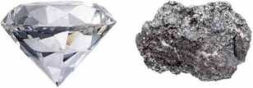
Ill - Nguồn carbon trong tự nhiên
a)
b)
Hình 35.1
Kim cương (a) và
than chi (graphite) (b)
- Trạng thái tự nhiên của carbon
Trong tự nhiên, carbon có thể tồn tại ở dạng đơn chất (than chì, kim cương), dạng hợp chất vô cơ (carbon dioxide, muối carbonate,...), hợp chất hữu cơ (hydrocarbon, carbohydrate, protein,...).
- Chu trinh carbon trong tự nhiên và vai trò của carbon dioxide
Trong tự nhiên luôn có sự chuyển hoá carbon từ dạng này sang dạng khác. Sự chuyển hoá này diễn ra thường xuyên, liên tục và tạo thành chu trình khép kín như được mô tả trong Hình 35.2.
Quan sát Hình 35.2 và cho biết vai trò của carbon dioxide trong tự nhiên. Chu trình carbon trong tự nhiên là một quá trình phức tạp, liên quan đến sự chuyển động và trao đổi carbon giữa khí quyển, đại dương, đất đai và các hệ sinh thái. Trong chu trình này, co₂ đóng vai trò quan trọng trong việc duy trì sự cân bằng carbon trong hệ sinh thái và khí quyển của Trái Đất, thông qua các quá trình sau:
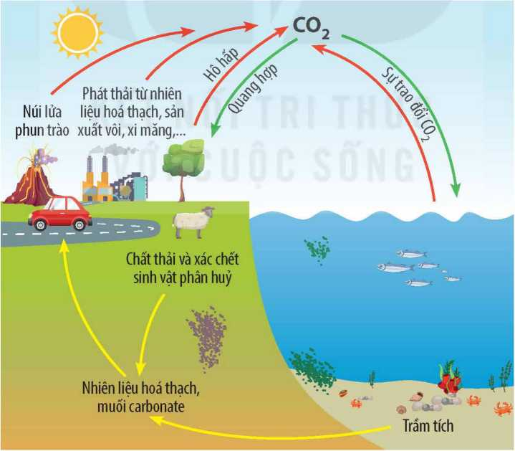
Chu trình của carbon trong tự nhiên
- Quá trình phát thải carbon ở dạng khí co.,: co , được chuyển vào khí quyển thông qua nhiều quá trình khác nhau như quá trình hô hấp của sinh vật, quá trình đốt cháy nhiên liệu hoá thạch, cháy rừng,...
- Quá trình hấp thụ carbon ở dạng khí CO₉: co, được cây xanh sử dụng trong quá trình quang hợp để tạo ra các hợp chất hữu cơ. Các chẫt này sẽ được chuyên hoá thành hợp chất hữu cơ trong động vật khi động vật sử dụng thực vật làm nguồn dinh dưỡng. Khi thực vật, động vật bị vùi lấp, các hợp chất của carbon trong chúng phân huỷ thành muối carbonate, nhiên liệu hoá thạch,... Ngoài ra, CO₂ còn được hoà tan vào nước biển, sông, hồ,...
Nêu các dạng tồn tại của carbon trong tự nhiên ở dạng đơn chất, hợp chất vô cơ, hợp chất hữu cơ.
1.
2.
Hãy liệt kê một số nguồn phát thải khí carbon dioxide vào khí quyển. Để giảm thiểu phát thải carbon dioxide vào khí quyển chúng ta cần phải làm gì?
Trình bày bằng bài viết hoặc nói về chu trình của carbon trong tự nhiên.
- Nguyên nhân và hệ quả của hiệu ứng nhà kính, sự ấm lên toàn cầu
Khí carbon dioxide và khí methane trong khí quyển tuy chiếm hàm lượng rất thấp nhưng lại là các nguyên nhân chính gây ra hiệu ứng nhà kính trên Trái Đất. Trong thời đại công nghiệp (khoảng hơn 200 năm gần đây), hàm lượng carbon dioxide và methane trong không khí tăng dần, làm cho nhiệt độ trên bể mặt Trái Đất nóng lên.
Sự ấm lên toàn cầu diễn ra liên tục trong nhiều năm gần đây đã dẫn đến một số hệ quả như:
- Thời tiết cực đoan: xuất hiện nhiều cơn bão lớn, lũ lụt và hạn hán kéo dài, gây thiệt hại cho mùa màng, nông sản.
- Báng tan, nước biển dâng: băng, tuyết ở các vùng cực và núi cao tan thành nước chảy ra biển, gây ra hiện tượng nước biển dâng. Nước biển dâng có thể gây lở đất ven biển, ngập lụt các khu vực đồng bằng, triều cường và xâm thực mặn, ảnh hưởng đến cuộc sống của hàng triệu người dân sống ở khu vực bờ biển.
- Sự acid hoá nước biển: lượng khí CO₂ tan trong nước biển tăng lên, ảnh hưởng tiêu cực đến môi trường sống của sinh vật biển.
- Thảm thực vật bị co hẹp, gia tăng tình trạng sa mạc hoá trên Trái Đất. Giới động vật bị suy giảm tính đa dạng sinh học,...
Để giảm thiểu lượng khí thải carbon dioxide, Việt Nam và các quốc gia cùng thực hiện hạn chế sử dụng năng lượng hoá thạch, tăng cường sử dụng năng lượng tái tạo, áp dụng công nghệ tiên tiến trong xử lí rác thải, tăng cường trồng cây gây rừng, phủ xanh đồi trọc, cải tạo đất hoang,...
o Trình bày về:
- Bằng chứng của sự biến đổi khí hậu do việc gia tăng hiệu ứng nhà kính.
- Nêu một số biện pháp giảm lượng khí thải carbon dioxide ở phạm vi trong nước và phạm vi toàn cầu.
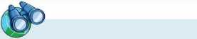
- Trên cơ sở một số hệ quả của sự ấm lên toàn cầu, hãy dự đoán về các tác động tiêu cực trước mắt và lâu dài nếu không có các biện pháp giảm thiểu sự phát thải khí nhà kính.
Từ năm 1901 đến năm 2020, hàm lượng C0₂ trong khí quyển tăng từ 0,030% đến 0,040% góp phẩn quan trọng làm cho nhiệt độ Trái Đất tăng thêm 1,5°ớ¹\
1. Hãy cho biết nguyên nhân của sự gia tăng hàm lượng carbon dioxide, methane trong khí quyển, dẫn tới sự táng nhiệt độ trung bình toàn cầu.
2. Vì sao nhiệt độ trung bình toàn cầu tăng lại dẫn tới nước biển dâng? Hiện tượng này gây ra tác hại gì?
EM ĐÃ HỌC
- Nhiên liệu hoá thạch gồm than mỏ, dầu mỏ, khí mỏ dầu và khí thiên nhiên; chứa hàm lượng carbon cao; khi đốt cháy sinh ra khí carbon dioxide và toả nhiều nhiệt.
- Nhiên liệu hoá thạch có trữ lượng lớn, là nguồn năng lượng chủ yếu, đem lại lợi ích khổng lồ cho nền kinh tế. Tuy nhiên, việc khai thác và sử dụng quá mức đang dẫn đến nguy cơ cạn kiệt tài nguyên và gây ra ô nhiễm môi trường, biến đổi khí hậu trên Trái Đẩt. Vì vậy, cần hạn chế sử dụng nhiên liệu hoá thạch và tăng cường sử dụng các nguồn nhiên liệu có thể tái tạo được.
- Methane (CH₄) là thành phần chính của khí thiên nhiên, ngoài ra, chúng còn được sinh ra nhiều từ các bãi rác thải, từ quá trình chăn nuôi. Methane cùng với carbon dioxide là những khí gây hiệu ứng nhà kính, biến đổi khí hậu toàn cầu.
- Carbon trong tự nhiên tồn tại ở dạng đơn chất, hợp chất vô cơ và hợp chất hữu cơ. Sự chuyển hoá carbon từ dạng này sang dạng khác diễn ra thường xuyên, liên tục và tạo thành chu trình khép kín trong tự nhiên.
EM CÓ THỂ
- Vận động mọi người hạn chế sử dụng nhiên liệu hoá thạch (thay bếp than, gas bằng bếp điện, từ; đi xe đạp, xe điện thay ô tô chạy xăng, dầu,...).
- Trồng rừng và bảo vệ rừng.
0) Nguồn: https://archive.epa.gov/climatechange/kids/documents/temp-and-co2.pdf
Chirong XI
DI TRUYỀN HỌC MENDEL,
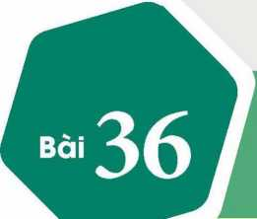
cơ SỞ PHÂN TÙ CÙA HIỆN TUỢNG DI TRUYỀN
cọ cộ cọ co
00
00

KHÁI QUÁT VỀ DI TRUYỀN HỌC

MỤCTIÊU
cọ Õ
I
- Nêu được khái niệm di truyền, khái niệm biến dị.
- Nêu được gene quỵ định di truyền và biến dị ở sinh vật, qua đó gene được xem là trung tâm của di truyền học.
- Nêu được ý tưởng của Mendel vé nhân tố di truyền là cơ sở cho những nghiên cứu về gene.
- Dựa vào thí nghiệm lai một tính trạng, nêu được cắc thuật ngữ trong nghiên cứu các quy luật di truyền: tính trạng, nhân tố di truyền, cơ thể thuần chủng, tính trạng tương phản, tính trạng trội, tính trạng lặn, kiểu hình, kiểu gene, allele, dòng thuần.
H X đ s
I
cd
Q
tf)
'<5
Q
- Phân biệt, sửdụng được một số kí hiệu trong nghiên cứu di truyền (P, F_{v} F₂,...).
4 _ ' _
Con sinh ra có những đặc điểm giống bố mẹ và có những đặc điểm khác bố mẹ. Theo em đó là hiện tượng gì?

Q I - Khái niệm di truyền và biến dị

K o
H
- Một cặp vợ chồng đểu có tóc xoăn, người con thứ nhất của họ có tóc xoăn, đây là một ví dụ về hiện tượng di truyền; người con thứ hai của họ có tóc thẳng, đây là một ví dụ vê' hiện tượng biến dị.
Đọc thông tin trên và thực hiện các yêu cầu sau:
- Cho biết di truyền và biến dị là gì.
- 2. Lấy thêm ví dụ về hiện tượng di truyển và biến dị trong thực tế.

ơ
Kỗ Di truyền học là khoa học nghiên cứu vê' tính di truyền và biến dị ở các sinh vật.
2 Hiện tượng di truyền và biến dị do nhân tố di truyền nằm trong tế bào (sau này gọi là gene)
quy định, do đó gene được xem là trung tâm của di truyền học.

II - Mendel - người đặt nền móng cho di truyền học
- Thí nghiệm của Mendel
Grego Johann Mendel (1822 - 1884) là người đầu tiên vận dụngphưong pháp khoa học vào việc nghiên cứu di truyền, ông đã chọn đậu hà lan (Pisum sativum) là đối tượng nghiên cứu. Đặc điểm khác biệt giữa các cá thể đậu hà lan như màu hoa, màu hạt, hình dạng hạt,... được Mendel gọi là tính trạng, còn những trạng thái biểu hiện trái ngược nhau của một loại tính trạng như hạt vàng, hạt xanh,... được gọi là tính trạng tương phản.
Trước khi tiến hành thí nghiệm, Mendel cho các cây đậu hà lan tự thụ phấn qua nhiều thế hệ để đảm bảo những cây con có tính trạng giống bố mẹ. Những cây đậu được tạo ra qua nhiểu thế hệ tự thụ phẩn được Mendel gọi là thuần chủng.
Một thí nghiệm lai điển hình của Mendel được mô tả trong Hình 36.1.


Quan sát thí nghiệm trong Hình 36.1 và thực hiện các yêu cẩu sau:
- Trình bày các bước tiến hành và kết quả thí nghiệm.


- Ở thế hệ ?! và F_{ọ} có xuất hiện dạng màu hoa pha trộn giữa hoa tím và hoa trắng hay không? Yếu tố quy định tính trạng hoa trắng (ở thế hệ P) có biến mất trong phép lai không?
>.
pthuần chủng (tc) Cây hoa tím X Cây hoa trắng
Fì 100% cây hoa tím
F₂ Có cả cây hoa tím và cây hoa trắng
Hình 36.1
Thí nghiệm của Mendel về
tính trạng màu hoa ở cây đậu hà lan
Trong thí nghiệm trên, tính trạng hoa tím di truyền không hoà trộn vào tính trạng hoa trắng nên không xuất hiện hoa màu tím nhạt. Nhân tố quy định tính trạng hoa trắng không biến mất trong quá trình lai vì ở F, vẫn xuất hiện hoa trắng. Như vậy, nhân tố quy định hoa trắng bị che khuất khi đứng cạnh nhấn tố quy định hoa tím, hoa tím là tính trạng trội, hoa trắng là tính trạng lặn. Từ kết quả đó, Mendel cho rằng mỗi tính trạng do một cặp nhân tố di truyền quy định (sau này gọi là gene), mỗi nhân tố di truyền là một allele, các nhân tố di truyền không hoà trộn vào nhau.
Thê' nào là nhân tố di truyền? Hãy chỉ ra tính trạng tương phản, tính trạng trội, tính trạng lặn trong phép lai của Mendel.
- Ý tưởng của Mendel vê nhân tố di truyền
Ở thế kỉ XIX, các nhà khoa học tin rằng vật chất di truyền của bố mẹ hoà trộn với nhau trong tế bào của cơ thể con như hai chất lỏng hoà trộn vào nhau. Kết quả thí nghiệm của Mendel được công nhận nám 1900 bác bỏ hoàn toàn quan niệm này. Mendel cho rằng đơn vị quy định sự di truyền của một tính trạng tổn tại thành từng cặp, gọi là cặp nhân tố di truyền (ngày nay gọi là cặp gene hay cặp allele, kí hiệu bằng cùng một chữ cái); các nhân tố di truyền không pha trộn vào nhau. Như vậy, mặc dù Mendel không đưa ra thuật ngữ gene hay allele, nhưng thực chất Mendel là người đầu tiên đưa ra khái niệm về gene và đây chính là cơ sở cho việc nghiên cứu về gene sau này.
Vì sao ý tưởng của Mendel về nhân tố di truyền là cơ sở cho việc nghiên cứu về gene sau này?

Ill - Một số thuật ngữ và kí hiệu dùng trong nghiên cứu di truyền
- Một số thuật ngữ
- Tính trạng là đặc điểm về hình thái, cấu tạo, sinh lí của một cơ thể.
- Tính trạng tương phản là hai trạng thái biểu hiện trái ngược nhau của cùng một loại tính trạng.
- Tính trạng trội biểu hiện ra kiểu hình khi có kiểu gene đồng hợp trội hoặc dị hợp; tính trạng lặn chỉ được biểu hiện ra kiểu hình khi có kiểu gene đồng hợp lặn.
- Nhân tố di truyền tổn tại thành từng cặp trong nhân tế bào, không hoà trộn vào nhau, quy định tính trạng của cơ thể sinh vật. Nhân tố di truyền chính là gene hay allele.
- Kiểu hình là tổ hợp toàn bộ tính trạng của cơ thể sinh vật. Trên thực tế, khi nói đến kiểu hình của một cơ thể, người ta chỉ xét đến một vài tính trạng quan tâm.
- Kiểu gene là tổ hợp toàn bộ gene trong tế bào của cơ thể sinh vật. Trên thực tế, khi nói đến kiểu gene của một cơ thể, người ta chỉ xét một vài cặp gene liên quan đến các tính trạng được quan tâm.
- Allele là các trạng thái biểu hiện khác nhau của cùng một gene (mỗi allele chính là một gene). Một gene có thể có hai, ba hoặc nhiều allele khác nhau.
- Cơ thể thuần chủng vê' một tính trạng khi cơ thể có kiểu gene quy định tính trạng đó đồng hợp (gồm các allele giống nhau).
- Dòng thuần (còn gọi là giống thuần chủng) là các cơ thể đồng hợp về tất cả các cặp gene. Dòng thuần có đặc tính di truyền đồng nhất và ổn định, các thế hệ sau giống các thế hệ trước. Thực tế khi nói đêh dòng thuần là chỉ nói đến sự thuần chủng ở một hoặc một số tính trạng được nghiên cứu.
CM
Lấy ví dụ về tính trạng, tính trạng tương phản, kiểu hình, kiểu gene ở đậu hà lan.
- Một sỗ kí hiệu
P: cặp bố mẹ thế hệ xuất phát. | ặ: con cái, C?: con đực.
x: kí hiệu phép lai. | F: thế hệ con, Fp thế hệ con lai đời thứ nhất,
G: giao tử. | F₉: thế hệ con sinh ra từ F₁ tự thụ phấn hoặc giao
 | phấn giữa các cá thể Fp...
 | J

CM
Ở đậu hà lan, tiến hành lai giữa các cá thể thuần chủng thân cao với thân thấp. Fị thu được 100% cây thân cao. F_{ọ} thu được cả cây thân cao và cây thân thấp với tỉ lệ 3 cây thân cao : 1 cây thân thấp.
- Hãy sử dụng các kí hiệu và thuật ngữ để mô tả thí nghiệm trên bằng sơ đồ lai.
- Dự đoán tính trạng trội, tính trạng lặn trong phép lai trên.
EM CÓ THỂ
EM ĐÃ HỌC
- Di truyền là hiện tượng truyền đạt các tính trạng của bố mẹ, tổ tiên cho các thế hệ con cháu. Biến dị là hiện tượng con sinh ra có các đặc điểm khác nhau và khác bố mẹ.
- Nhận biết đặc điểm di truyền, biến dị trên cớ thể em.
- Sử dụng được một số thuật ngữ, kí hiệu để xây dựng sơ đồ lai.
- Hiện tượng di truyêìi và biến dị là do nhân tố di truyền nằm trong tế bào (sau này gọi là gene) quy định, do đó, gene được xem là trung tâm cua di truyền học.
- Ý tưởng vê' nhân tố di truyền của Mendel là cơ sở cho những nghiên cứu về gene sau này.

■•"37 / CÁC QUY LUẬT DI TRUYEN của MENDEL

MỤC TIÊU
- Dựa vào công thức lai một tính trạng và kết quả lai trong thí nghiệm của Mendel; giải thích được kết quả thí nghiệm theo Mendel; phát biểu được quy luật phân II.
- Trình bày được thí nghiệm lai phân tích. Nêu được vai trò của phép lai phân tích.
- Dựa vào công thức lai hai tính trạng và kết quả lai trong thí nghiệm của Mendel. Giải thích được kết quả thí nghiệm theo Mendel. Phát biểu được quy luật phân li độc lập.
0" . .
'- Trong thí nghiệm của Mendel, tại sao khi cho các cây đậu hà lan có hoa tím giao phấn với nhau thì thu được đời con có cây hoa tím và cây hoa trắng nhưng không thu được
■ cây có hoa màu tím nhạt? .

I - Quy luật phân li
- Thí nghiệm
Mendel cho lai giữa các giống đậu hà lan khác nhau vể một tính trạng tương phản, thuần chủng. Kết quả một số thí nghiệm thu được ở Bảng 37.1.
Bảng 37.1. Kết quả bốn thí nghiệm của Mendel về phép lai một tính trạng
Tinh trạng  Thế hệ |  | Dạng hạt | Màu hạt | Chiều cao cây | Màu hoa
 | p_{tc} |  | □ |  | Ia
 |  | Trơn X Nhăn | Vàng X Xanh | Cao X Thấp | Tím X Trắng
F1 |  | 100% hạt trơn | 100% hạt vàng | 100% thân cao | 100% hoa tím
F, | Số lượng | 5 474 hạt trơn:  1 850 hạt nhăn | 6 022 hạt vàng:  2 001 hạt xanh | 787 thân cao:  277 thân thấp | 705 hoa tím:  224 hoa trắng
2 | lì lệ | 2,96: 1 | 3,01 : 1 | 2,84: 1 | 3,15: 1

o .... .... ... _ ... .. .....................
Quail sát kết quả thí nghiệm ở Bảng 37.1, nhận xét về kiểu hình và tỉ lệ kiểu hình thu được ở Fp F₂.
Nguyễn Quang Minh - THCS Đống Đa - Bình Thạnh - 0938873663

2. Giải thích thí nghiệm
p thuần chủng, Fj đồng tính (con lai đồng nhất về một loại kiểu hình), tính trạng thu được ở F₁ là tính trạng trội. F_{ọ} phân tính (có cả tính trạng trội và tính trạng lặn) với tỉ lệ 3 trội: 1 lặn.
Kết quả này được Mendel giải thích bằng sự phân li của cặp nhân tố di truyền (cặp allele). Mỗi tính trạng do một cặp allele quy định, một có nguồn gốc từ bố, một có nguồn gốc từ mẹ, tồn tại một cách riêng rẽ, không hoà trộn vào nhau. Khi giảm phân hình thành giao tử, các allele này phân li (tách rời nhau) và đi về các giao tử, nên 50% số giao tử chứa allele này, còn 50% giao tử chứa allele kia. Sự tổ hợp tự do và ngẫu nhiên của các loại giao tử khi thụ tinh đã thu được ở F₂ bốn tổ hợp giao tử với tỉ lệ kiểu hình là 3 trội: 1 lặn.
Ptc Gp
G_{F1}
Hình 37.1
Cây hoa tím (AA)
X Cây hoa trắng (aa)
100% cây hoa tím (Aa)
A
a
3 cây hoa tím : 1 cây hoa trắng
Giải thích thí nghiệm lai một tính trạng màu hoa
của Mendel
Dựa vào giải thích thí nghiệm và quan sát Hình 37.1, thực hiện các yêu cầu sau:
1. Giải thích vi sao Fj hình thành được hai loại giao tử; F₂ thu được bốn tổ hợp giao tử với tỉ lệ kiểu hình 3 trội: 1 lặn.
2. Phát biểu nội dung quy luật phân li.

3. Lai phân tích
Khi tiến hành thí nghiệm phép lai một tính trạng từ p đến F₂, Mendel thu được ở F₂ các cây hoa tím, nhưng ông không biết cây hoa tím nào là thuần chủng. Để biết được cây hoa tím nào ở F₂ là thuần chủng, ông cho các cây hoa tím này lai với cây hoa trắng. Phép lai giữa cơ thể mang tính trạng trội với với cơ thể mang tính trạng lặn để kiểm tra kiểu gene của cơ thể mang tính trạng trội được gọi là phép lai phân tích. Thí nghiệm lai phân tích được mô tả ở Hình 37.2.



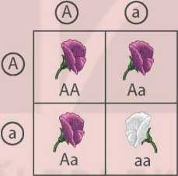

Quan sát Hình 37.2, thực hiện các yêu cầu sau:
- Mô tả thí nghiệm phép lai phân tích của Mendel.
- Nếu kết quả phép lai phân tính thì kiểu gene của cơ thể cần kiểm tra là đồng hợp hay dị hợp?
- Nêu vai trò của phép lai phân tích.
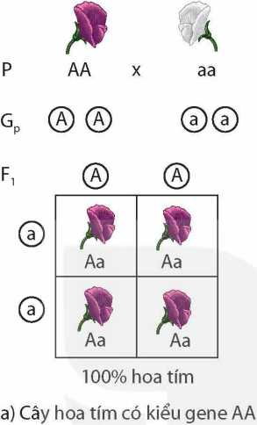
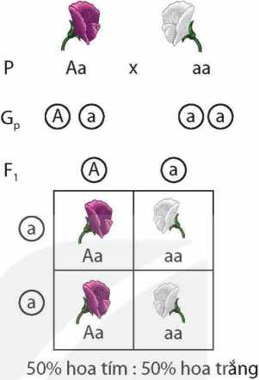
Hình 37.2
b) Cây hoa tím có kiểu gene Aa
Sơ đồ các phép lai phân tích của Mendel

II - Quy luật phân li độc lập
- Thí nghiệm
Mendel cho lai giữa các giống đậu hà lan khác nhau về hai tính trạng (màu hạt và dạng hạt) tương phản, thuần chủng. Thí nghiệm được tóm tắt như sau:
P_{tc}: Cây hạt vàng, vỏ trơn X Cây hạt xanh, vỏ nhăn Fp 100% cây hạt vàng, vỏ trơn.
Cho 15 cây F_{x} tự thụ phấn
F₂: Gồm 556 hạt, bốn loại kiểu hình:
315 cây hạt vàng, vỏ trơn; 108 cây hạt vàng, vỏ nhăn;
101 cây hạt xanh, vỏ trơn; 32 cây hạt xanh, vỏ nhăn.
Dựa vào kết quả thí nghiệm, thực hiện các yêu cầu sau:
- Xác định tỉ lệ các loại kiểu hình chung của cả hai tính trạng và tỉ lệ các loại kiểu hình riêng của từng tính trạng ở F₂.
- Căn cứ vào tỉ lệ kiểu hình riêng của từng tính trạng ở F„ cho biết sự di truyền tính trạng màu hạt có phụ thuộc vào sự di truyền của tính trạng dạng hạt không. Giải thích.

2. Giải thích kết quả thí nghiệm
Khi xét riêng sự di truyền của từng tính trạng thì tỉ lệ kiểu hình của mỗi tính trạng (màu hạt, dạng hạt) là 3 : 1, vẫn nghiệm đúng với quy luật phân li. Như vậy, sự di truyền của tính trạng màu hạt và dạng hạt không phụ thuộc vào nhau. Mỗi tính trạng do một cặp allele quy định, trong quá trình hình thành giao tử, mỗi cặp allele phân li độc lập với cặp allele khác nên đã hình thành các giao tử có tỉ lệ bằng nhau, sự tổ họp ngẫu nhiên của các loại giao tử đực và cái khi thụ tinh đã thu được ở F₂ 16 kiểu tổ hợp với tỉ lệ kiểu hình là 9 : 3 : 3 :1.
Ptc
^{G}p
F,
Gp,
f₂
Ab)
AABB X aabb
AaBb
a
Dựa vào giải thích thí nghiệm và quan sát Hình 37.3, thực hiện các yêu cầu sau:
- Giải thích vì sao Fj giảm phân cho bốn loại giao tử với tỉ lệ bằng nhau và F? thu được tỉ lệ kiểu hình là 9 : 3 : 3 :1.
- Phát biểu nội dung quy luật phân li độc lập.
EM ĐÃ HỌC
- Nội dung quy luật phân li: Mỗi tính trạng do một cặp nhân tố di truyền (cặp allele) quy định. Khi giảm phân hình thành giao tử, các allele trong cặp phân li đồng đểu vê' các giao tử nên mỗi giao tử chỉ chứa một allele của cặp.
- Phép lai phân tích là phép lai giữa cơ thể mang tính trạng trội chưa biết kiểu gene với cơ thể mang tính trạng lặn. Phép lai phân tích có vai trò xác định kiểu gene của cơ thể cần kiểm tra.
- Nội dung quy luật phân li độc lập: Các cặp nhân tố di truyền (cặp allele) quy định các tính trạng khác nhau. Trong quá trình hình thành giao tử, cặp allele này phân li độc lập với cặp allele khác.
Q  AABB | 9  AABb | 9  AaBB | 9  AaBb
Q  AABb | .9.  AAbb | 9.  AaBb | aabb
Q  AaBB | 9  AaBb | •  aaBB | •  aaBb
Q  AaBb | Aabb | Q  aaBb | 9  aabb

aB)
fab)
Hình 37.3
Giải thích thí nghiệm
lai hai tính trạng màu hạt và dạng hạt
của Mendel
A:hạt vàng a: hạt xanh
B: vỏ trơn b: vỏ nhăn
EM CÓTHỂ J
- Dự đoán được kiểu hình ở các thế hệ lai F_{x} và F₂ nếu thế hệ bố mẹ thuần chủng, tương phản về một hoặc một số tính trạng.
- Vận dụng được kiến thức vê' sự phân li độc lập, tổ hợp tự do của các cặp allele trong giảm phân và thụ tinh đe giải thích sự đa dạng, phong phú của các loài giao phối.



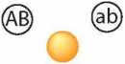


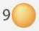


^{Bài}38

NUCLEIC ACID VÀ GENE

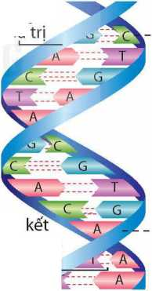
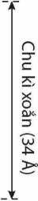
Liên kết 5' cộng hoá
Liên hydrogen
Hình 38.1
MÔ hình cấu trúc một đoạn phân tử DNA

MỤC TIÊU
- Nêu được khái niệm nucleic acid. Kể tên được các loại nucleic acid: DN A và RNA.
- Thông qua hình ảnh, mô tả được DNA với cấu trúc xoắn kép, gổm các đơn phân là bốn loại nucleotide, các nucleotide liên kết giữa hai mạch theo nguyên tắc bổ sung.
- Nêu được chức năng của DNA trong việc lưu giữ, bảo quản, truyền đạt thông tin di truyền.
- Nêu được khái niệm gene.
- Giải thích được vì sao chỉ từ bốn loại nucleotide nhưng tạo ra được sựđa dạng của phân tử DN A.
- Nêu được sơ lược về tính đặc trưng cá thể của hệ gene và một số ứng dụng của phân tích DNA trong xác định huyết thống, truy tìm tội phạm,...
- Trình bày được RN A có cấu trúc 1 mạch, chứa 4 loại ribonucleotide. Phân biệt được các loại RNA dựa vào chức năng.
^{íJ} Xét nghiệm DNA cho phép xác định danh tính và nhận dạng mỗi cá nhân vôi độ tin cậy cao. Em đã biết những gì về DNA?

I - Khái niệm nucleic acid
Nucleic acid là những phân tử sinh học cấu tạo từ các nguyên tố c, H, o, N, p, chúng có cấu trúc đa phân và được tìm thấy trong tế bào của cơ thể sinh vật, trong virus.
Nucleic acid có hai loại là deoxyribonucleic acid (DNA) và ribonucleic acid (RNA).

Cho các đối tượng sau: da, tóc, tiểu cầu, lục lạp, virus HIV, ti thể. Đối tượng nào có chứa nucleic acid?

II - Deoxyribonucleic acid (DNA)
- Cấu trúc của phân tử DNA


Quan sát Hình 38.1, thực hiện các yêu cẩu sau:
- Mô tả cấu trúc phân tử DNA. Cấu trúc đó được hình thành và ổn định nhờ yếu tố nào?
- Gọi tên các đơn phân cấu tạo nên phân tử DNA.
DNA là đại phân tử cấu trúc từ các đơn phân adenine (A), thymine (T), cytosine (C) và guanine (G). Mỗi DNA dài tới hàng trăm micromet, khối lượng đạt tới hàng triệu hoặc chục triệu amu.
Nguyễn Quang Minh - THCS Đống Đa - Bình Thạnh - 0938873663
Theo mô hình của James Watson và Francis Crick năm 1953, DNA có cấu trúc xoắn kép, gồm hai mạch song song, ngược chiểu, xoắn quanh một trục từ trái sang phải (xoắn phải) (Hình 38.1). Trên mỗi mạch, các nucleotide liên kết với nhau bằng liên kết cộng hoá trị, tạo thành chuỗi polynucleotide theo chiểu 5'tới 3'. Giữa hai mạch đơn, các nucleotide liên kết với nhau bằng liên kết hydrogen theo nguyên tắc bổ sung, nghĩa là A của mạch đơn này liên kết với T của mạch đơn kia và G của mạch đơn này liên kết với c của mạch đơn kia (hoặc ngược lại) tạo thành cặp nucleotide, đảm bảo cho phân tử DNA có đường kính 20 Â, với nhiều chu kì xoắn, mỗi chu kì xoắn dài 34 Ả tương ứng với 10 cặp nucleotide.
□Q
Quan sát Hình 38.1 và đọc thông tin trên để thực hiện các yêu cầu sau:
- Kích thước của mỗi cặp nucleotide là bao nhiêu Ả?
- Các nucleotide trong mỗi cặp liên kết bổ sung với nhau bằng bao nhiêu liên kết hydrogen?
- Trình tự các nucleotide trên một đoạn của DNA như sau:
...A-T-G-C-T-G-A-T-C-A-C-G-T...
Hãy xác định trình tự các nucleotide trên mạch bổ sung với mạch đó.
- Chức năng của phân tử DNA
DNA là nơi lưu giữ, bảo quản thông tin di truyền. Trình tự các nucleotide trên DNA là thông tin di truyền chỉ dẫn cho tế bào tổng hợp phân tử protein để từ đó tạo ra những phân tử hữu cơ cần thiết, tham gia vào cấu trúc và hoạt động của tế bào, cơ thể. Liên kết cộng hoá trị giữa các nucleotide đảm bảo cấu trúc của phân tử DNA được duy tri ổn định.
Phân tử DNA có khả năng tự nhân đôi (tái bản), nhờ đó thông tin di truyền được truyền đạt qua các thê' hệ tế bào và cơ thể, đảm bảo cho các đặc tính của loài được duy trì, ổn định.
m
- Những đặc điểm nào của phân tử DNA đảm bảo cho nó thực hiện chức năng lưu giữ, bảo quản và truyền đạt thông tin di truyền?
- Con sinh ra có nhiều đặc điểm giống bố mẹ là nhờ chức năng nào của phân tử DNA?
- Khái niệm gene
Ở cơ thể sinh vật, mỗi phân tử DNA có chứa vài trăm đến hàng nghìn gene. Mỗi gene quy định một sản phẩm xác định là phân tử RNA hoặc chuỗi polypeptide.
Mỗi gene thường có từ 600 đêìi 1 500 cặp nucleotide có trình tự xác định. Tế bào của mỗi loài chứa nhiều gene, ví dụ: vi khuẩn E. coli có khoảng 4 400 gene, ruồi giấm khoảng 14 000 gene, ở người có khoảng 21 300 gene.
Ngày nay, con người đã hiểu biết khá sâu về cấu trúc và chức năng của gene, đã xác lập được bản đổ gene của nhiều loài. Những hiểu biết vế gene là cơ sở của những ứng dụng trong chọn giống, y học và kĩ thuật di truyền, mở ra những triển vọng mới trong tương lai.
Đọc thông tin trên và nêu khái niệm gene.
- Tính đa dạng và đặc trưng của phân tử DNA
Bốn loại nucleotide (A, T, G, C) liên kết theo chiểu dọc và sắp xếp theo nhiều cách đã tạo nên tính đa dạng và đặc trưng cho phân tử DNA. Trong hệ gene, các phân tử DNA khác nhau bởi số lượng, thành phẩn và trình tự sắp xếp các nucleotide. Trình tự sắp xếp các nucleotide trong phân tử DNA đặc trưng cho từng loài, thậm chí từng cá thể.
Do DNA đặc trưng cho từng cá thể nên có thể ứng dụng phương pháp phân tích DNA trong việc xác định quan hệ huyết thống, xác định nghi phạm (truy tìm tội phạm),... Trên cơ sở các dữ liệu phân tích DNA của mẫu sinh phẩm như chân tóc, máu, tế bào niêm mạc miệng, xương,... tiến hành so sánh, đối chiếu giữa các mẫu với nhau để đưa ra kết quả về thông tin di truyền. Phân tích DNA còn được ứng dụng trong dự đoán nguy cơ mắc các bệnh di truyền và điều trị y tế; nghiên cứu phát sinh chủng loại sinh vật thông qua việc so sánh mức độ tương đồng giữa phân tử DNA của các đối tượng sinh học.
- Giải thích vì sao chỉ từ bốn loại nucleotide tạo ra được sự đa dạng của phân tử DNA.
- Phương pháp phân tích DNA đem lại những ứng dụng gì trong thực tiễn? Cơ sở của các ứng dụng đó là gì?

Ill - Ribonucleic acid (RNA)
- Cấu trúc của phân tử RNA
o
Dựa vào kiến thức đã học và quan sát Hình 38.2, thực hiện các yêu cầu sau:
1. Mô tả cấu trúc của phân tử RNA.
- Dự đoán trong tê' bào, RNA được tổng hợp từ cấu trúc nào.
RNA có cấu tạo đa phân, các đơn phân là bốn loại ribonucleotide: A, u, G và c. Mỗi phân tử RNA gổm hàng trăm hoặc hàng nghìn đơn phân. Các đơn phân liên kết với nhau bằng liên kết cộng hoá trị tạo thành mạch RNA (chuỗi polyribonucleotide) (Hình 38.2).
RNA là đại phân tử nhưng kích thước và khối lượng thường nhỏ hơn DNA. Trong tê' bào, phân tử RNA có cấu trúc một mạch, được tổng hợp ở nhân hoặc vùng nhân nhưng hâu hết RNA thực hiện chức năng ở tê' bào chất.
- Các loại RNA trong tế bào
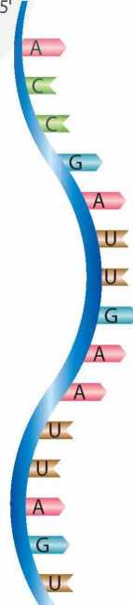
Tuỳ theo cấu trúc và chức năng, RNA được chia thành các loại khác nhau, trong đó có RNA thông tin (mRNA), RNA vận chuyển (tRNA) và RNA ribosome (rRNA) (Hình 38.3).
3'
Hình 38.2
MÔ hình cấu trúc
của đoạn RNA
MÔ hình cấu trúc các dạng RNA
a) mRNA
b) tRNA
c) rRNA
Hình 38.3
Phân tử mRNA là chuỗi polyribonucleotide dạng thẳng, có chức năng truyền đạt thông tin di truyền vì nó trực tiếp làm khuôn cho quá trình tổng hợp chuỗi polypeptide.
tRNA và rRNA cũng là chuỗi polyribonucleotide nhũng một số vùng có sự tự bắt cặp theo nguyên tắc bổ sung giữa các ribonucleotide trong một mạch theo kiểu A liên kết với u, G liên kết với c và ngược lại, tạo cẩu trúc không gian ba chiều đặc trưng và phù hợp với chức năng của mỗi loại RNA. tRNA có chức năng vận chuyển amino acid đến nơi tổng hợp protein, còn rRNA là thành phần chủ yếu cấu tạo nên ribosome - nơi tổng hợp protein.
CM
Phân biệt các loại RNA dựa vào chức năng.

EM ĐÃ HỌC
- Nucleic acid là những đại phân tử sinh học, cấu tạo đa phân với đơn phân là nucleotide. Nucleic acid gồm DNA và RNA.
- DNA cấu tạo từ bốn loại đơn phân A, T, G, C; có cấu trúc xoắn kép gồm hai mạch polynucleotide song song nhờ các nucleotide giữa hai mạch liên kết hydrogen theo nguyên tắc bổ sung. DNA rất đa dạng và đặc trưng bởi số lượng, thành phẩn và trình tự sắp xếp các nucleotide. DNA có chức năng lưu giữ, bảo quản và truyền đạt thông tin di truyền.
- RNA có cấu trúc một mạch, cấu tạo từ bốn loại đơn phân A, u, G, c. Ba loại RNA khác nhau vế cấu trúc và chức năng.
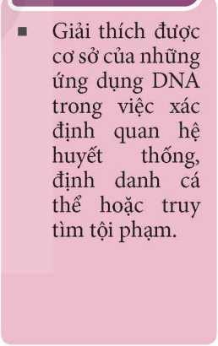
- Gene là một đoạn của phân tử DNA có chức năng di truyền xác định.
EM CÓTHỂ
Khái niệm nucleic acid và gene có thể thay đổi qua thời gian giống hắu hết các khái niệm khoa học. Khái niệm "gene" đã trải qua ít nhất 3 giai đoạn thay đổi căn bản, phản ánh sự mở rộng nhận thức của con người. Cuối thế kỉ XIX, Mendel gọi các nhân tố quy định tính trạng ởsinh vật là nhân tô' di truyền. Tới năm 1909, Johansen đặt tên cho những nhân tô' này là gene. Như vậy, gene là nhân tô' quy định tính trạng. Vào những năm 1960, những hiểu biết vể bản chất gene dẫn đến khái niệm một gene - một chuỗi polynucleotide. Những hiểu biết từ năm 1960 đến nay cho thấy khái niệm như vậy chưa bao hàm hết ý nghĩa của gene (chẳng hạn, nhiễu gene chỉ quy định sản phẩm là RNA hay tính trạng do sự tương tác phứctạp giữa nhiều gene và sản phẩm của gene). Do vậy, hiện nay khái niệm gene được dùng là một đoạn của phân tử DNA có chức năng di truyền xác định.
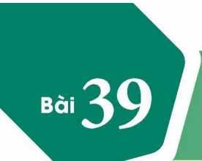



TÁI BẢN DNA VÀ PHIÊN MÃ TẠO RNA

MỤC TIÊU
- Quan sát hình ảnh (hoặc sơ đồ), mô tả sơ lược quá trình tái bản của DNA và kết quả của quá trình.
- Nêu được ý nghĩa di truyền của tái bản DNA.
- Dựa vào hình ảnh (sơ đồ) quá trình phiên mã, nêu được khái niệm phiên mã.
A
Tế bào có khả năng sinh sản tạo ra những tế bào con giống tê'bào mẹ ban đầu. Sự sinh sản của tế bào dựa trên cơ sở của quá trình nào?

I - Quá trình tái bản DNA
Quan sát Hình 39.1, thực hiện các yêu cầu sau:
- Mô tả ba giai đoạn của quá trình tái bản DNA.
- Nhận xét về kết quả của quá trình tái bản DNA.
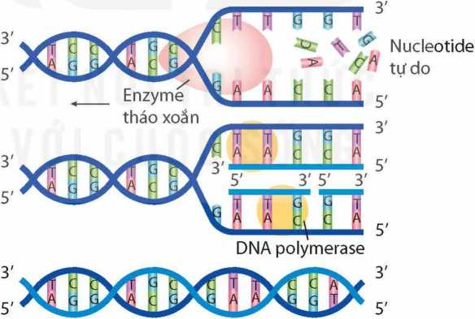
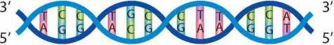
Giai đoạn 3:
Kết thúc
Giai đoạn 1:
Khởi đầu
Giai đoạn 2:
Kéo dài
Hình 39.1
Quá trình tái bản DNA

Quá trình tái bản DNA diễn ra trong nhân tế bào ở sinh vật nhân thực (hoặc vùng nhân ở sinh vật nhân sơ) trước khi tê' bào bước vào giai đoạn phân chia.
Quá trình tái bản DNA gồm ba giai đoạn:
Giai đoạn 1: DNA tháo xoắn tách thành hai mạch đơn.
Giai đoạn 2: Các nucleotide tự do trong môi trường tế bào liên kết với các nucleotide trên mỗi mạch khuôn của DNA theo nguyên tắc bổ sung: A liên kết với T bằng 2 liên kết hydrogen, G liên kết với c bằng 3 liên kết hydrogen.
Giai đoạn 3: Hai mạch đơn gồm một mạch mới tổng hợp và một mạch khuôn xoắn trở lại với nhau, tạo ra hai phân tử DNA mới giống như phân tử DNA ban đầu.

- Một đoạn DNA có trình tự nucleotide trên hai mạch như sau:
Mạch 1: A-A-G-C-T-C-G-C-G-A-T-A-G-C-C
Mạch 2: T-T-C-G-A-G-C-G-C-T-A-T-C-G-G
- Xác định trình tự nucleotide của hai DNA được tổng hợp từ đoạn DNA trên.
- Nhận xét trình tự nucleotide giữa các DNA mới được tổng hợp và với DNA ban đầu.
- Quá trình tái bản DNA có ý nghĩa gì?

II - Quá trình phiên mã
Thông tin di truyền được lưu trữ trong chuỗi polynucleotide của DNA (gene) được tế bào chuyển hoá thành chức năng hay tính trạng của cơ thể. Các chức năng hay tính trạng này là do hoạt động của các phân tử protein. Tuy vậy, ở mọi sinh vật, dòng thông tin di truyền trên chuỗi polynucleotide của DNA không được chuyển trực tiếp thành chuỗi polypeptide tương ứng trên protein mà qua hai quá trình: phiên mã và dịch mã.
Quá trình phiên mã diễn ra trong nhân tế bào ở sinh vật nhân thực (hoặc vùng nhân ở sinh vật nhân sơ) trước khi tế bào bước vào giai đoạn phân chia. Trong quá trình này, thông tin di truyền trên chuỗi polynucleotide của gene được dùng làm khuôn để tổng hợp chuỗi polyribonucleotide tương ứng của phân tử RNA theo nguyên tắc bổ sung: A liên kết với u, T liên kết với A, G liên kết với c và c liên kết với G (Hình 39.2).
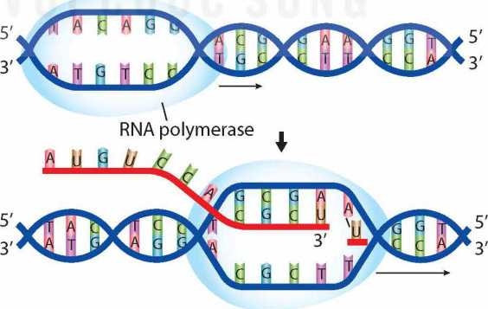
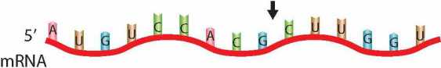
Giai đoạn 1:
Khởi đầu
Giai đoạn 2:
Kéo dài
3'
Giai đoạn 3:
Kết thúc
Hình 39.2
Quá trình phiên mã từ một gene
Ở giai đoạn dịch mã (Bài 40), chuỗi polynucleotide của mRNA được dùng làm khuôn để tổng hợp sản phẩm protein (chuỗi polypeptide) tương ứng.
Quan sát Hình 39.2, thực hiện các yêu cầu sau:
- Mô tả ba giai đoạn của quá trình phiên mã.
- Quá trình phiên mã dựa trên mạch nào của DNA?
- Phiên mã là gì?


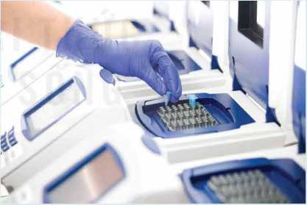
- Xác định được số nucleotide mỗi loại cần thiết cho một quá trình tái bản và phiên mã từ một phân tử DNA.
- Xác định được trình tự nucleotide trên phân tử RNA được phiên mã từ một đoạn DNA nếu biết trình tự nucleotide của đoạn DNA đó.
Hình 39.3
Máy PCR
^{r} EM CÓ THỂ J
EM ĐÃ HỌC
- Quá trình tái bản DNA diễn ra qua ba giai đoạn tạo ra hai bản sao giống nhau và giống DNA ban đầu, đảm bảo quá trình truyền thông tin di truyền qua các thê' hệ tế bào và cơ thể được ổn định và liên tục.
- Phiên mã là quá trình tổng hợp các phân tử RNA dựa trên trình tự polynucleotide của gene (DNA).
Kĩ thuật PCR (Polymerase Chain Reaction) được phát minh năm 1983. Kĩ thuật này mô phỏng quá trình tái bản DNA trong điểu kiện nhân tạo, cho phép tạo sô' lượng lớn bản sao của một đoạn DNA nào đó. Kĩ thuật PCR được thực hiện với các thành phẩn chính của quá trình tái bản DNA và đặttrong các điểu kiện thích hợp. Ngày nay, PCR đã trở thành kĩ thuật cơ bản trong hắu hết các phòng thí nghiệm sinh học trên toàn cẩu, đổng thời nó cũng được ứng dụng trong nhiều lĩnh vực như nông nghiệp, y tế, pháp y,...

DỊCH MÃ VÀ MỐI QUAN HỆ TỪ GENE ĐẾN TÍNH TRẠNG
Bãi 40
■

MỤC TIÊU
■ Nêu được khái niệm mã di truyền; giải thích được từ bốn loại nucleotide tạo ra được sự đa dạng của mã di truyền; nêu được ý nghĩa của đa dạng mã di truyển, mã di truyền quy định thành phẩn hoá học và cấu trúc của protein.
- Dựa vào sơ đồ hoặc hình ảnh quá trình dịch mã, nêu được khái niệm dịch mã.
- Dựa vào sơ đổ, hình ảnh, nêu được mối quan hệ giữa DNA - mRNA - protein - tính trạng thông qua phiên mã, dịch mã và ý nghĩa di truyền của mối quan hệ này.
■ Vận dụng kiến thức từ gene đến tính trạng, nêu được cơ sở của sự đa dạng về tính trạng của các loài.
Thông tin di truyền trên gene được phiên mã thành trình tự các ribonucleotide trên mRNA. mRNA tham gia quá trình tổng hợp chuỗi polypeptide. Quá trình đó diễn ra như thế nào?

I - Mã di truyền là gì?
o L
Giả thiết mã di truyêìi là các đoạn ngắn ribonucleotide liền kể trên mRNA (có cùng số lượng ribonucleotide, kí hiệu là n) quy định loại amino acid tương ứng trên chuỗi polypeptide.
a) Xác định số loại mã di truyền và số loại amino acid tương ứng tối đa có thể có với mỗi n. Hoàn thành vào vở theo mẫu Bảng 40.1.
Bảng 40.1. Số loại mã di truyền tương ứng số lượng ribonucleotide (n) trong mã
Số ribonucleotide trong mã (n) | Sô loại mã có thể có | Sô loại amino acid tối đa có thể được mã hoá
1 | 4 (4¹) | 4
2 | ? | ?
3 | ? | ?
4 | 256 (4⁴) | 256

b) Nếu các tế bào có xu hướng tiết kiệm tối đa để thực hiện chức năng sinh học thì mã di truyền gồm bao nhiêu ribonucleotide? Biết rằng có 20 loại amino acid cấu tạo nên protein.
Mã di truyền là mật mã sinh học quy định thông tin vê' trình tự các amino acid trên chuỗi polypeptide được mã hoá bằng trình tự các nucleotide trên gene, qua phân tử trung gian mRNA. Mỗi amino acid trên chuỗi polypeptide được mã hoá bởi một bộ ba ribonucleotide liền kê' trên mRNA, được gọi là codon. Trong tổng số 64 codon được hình thành từ 4 loại ribonucleotide (A, Ư, G, C), có 61 codon quy định tương ứng 20 loại amino acid,
còn 3 codon (UAA, ƯAG và UGA) không mã hoá amino acid mà có vai trò kết thúc tổng họp protein, được gọi là các codon kết thúc; codon AUG vừa là codon mở đầu quá trình tổng hợp protein, vừa là codon mã hoá amino acid methionine (Hình 40.1).
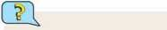
b
CD
c u |  |  | c |  | L | A | 1 | G
 | uuu ■ | Phenylalanine | ucu ■ |  | UAU ■ | Tyrosine | UGU ■ | Cysteine | u
 | uuc _ | (Phe) | ucc | Serine | UAC _ | (Tyr) | UGC _ | (Cys) | C
u |  |  |  | Serine
 | UUA | Leucine | UCA | (Ser) | UAA ■ |  | UGA : | Kết thúc | A
 | UUG | (Leu) | UCG _ |  | UAG _ |  | UGG | Tryptophan (Trp) | G
 | cuu “ |  | ecu ■ |  | CAU ■ |  | CGU 1 |  | u
 | cuc |  | ccc | Proline | CAC _ | (His) | CGC |  | C
c |  | Leucine |  | Proline |  |  |  | Arginine (Arg)
 | CUA |  | CCA | (Pro) | CAA | Glutamine | CGA |  | A
 | CUG _ |  | CCG _ |  | CAG _ | (Gin) | CGG _ |  | G
 | AUU | Isoleucine  (lie) | ACU ■ |  | AAU ■ | Asparagine | AGU ■ | Serine | u
 | AUC | Isoleucine  (lie) | ACC | Threonine | AAC _ | (Asn) | AGC J | Serine | C
A | AUA _ |  | ACA | (Thr) | AAA ■ | Lysine | AGA ■ |  | A
 |  | Bắt đẩu |  |  |  | Lysine |  | Arginine
 | AUG 1 Methionine |  | ACG _ |  | AAG _ |  | AGG _ |  | G
 |  | (Met)
 | GUU ■ | (Met) | GCU ■ |  | GAU | Aspartic acid | GGU ■ |  | u
G | GUC | Valine | GCC | Alanine | GAC | (Asp) | GGC | Glycine | C
 | GUA | (Vai) | GCA | (Ala) | GAA “ | Glutamic acid | GGA | (Gly) | A
 | GUG J |  | GCG |  | GAG | (Glu) | GGG |  | G

Nucleotide thứ hai
OỊ
b
Hình 40.1
Mã di truyền
Quan sát Hình 40.1 các codon cùng nghĩa (cùng mã hoá cho một loại amino acid hoặc các codon kết thúc) thường giống nhau về loại nucleotide tại vị trí nào của codon?
Năm 1961, hai nhà khoa học là Marshall Warren Nirenberg và Johannes Heinrich Matthaei đã thiết kế thí nghiệm
để giải mã di truyền. Thí nghiệm của họ được tóm tắt ở Hình 40.2.
Trong ống nghiệm, Nirenberg và Matthaei bổ sung đầy đủ thành phẩn để tổng hợp protein (chỉ thiếu mRNA)
Sau đó, bổ sung mRNA chứa trình tự iặp lại ba nucleotide
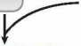
nhưccc... ccc
Protein được tạo ra chỉ gồm một loại amino acid duy nhất, ở đây là proline, chứng tỏ ccc mâ hoá cho proline
Thí nghiệm giải mã di truyền
Hình 40.2

II - Mã di truyền quy đinh thành phần hoá học và cấu trúc của protein
Mã di truyền quy định loại amino acid trong chuỗi polypeptide. Trình tự mã di truyền trên gene và bản phiên mã của gene (mRNA) quy định thành phẩn và trình tự amino acid trên chuỗi polypeptide, từ đó quy định thành phẩn và cấu trúc của protein.

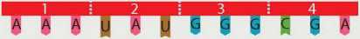
mRNA
5'
3'
Trình tự các amino acid trên chuỗi polypeptide

Lysine Tyrosine Glycine Arginine
Liên kết peptide giữa các amino acid
Phần khác nhau giữa các amino acid
Phần cấu tạo giống nhau giữa các amino acid
Hình 40.3
Mã di truyền quy định thành phần hoá học và cấu trúc của protein
- Quan sát Hình 40.3 cho biết mã di truyền quy định thành phần hoá học và cấu trúc của protein như thế nào.
- Nêu ý nghĩa của đa dạng mã di truyền.
- - Quá trình dịch mã
Quá trình dịch mã được sơ đồ hoá ở Hình 40.4. Theo đó, trình tự mã di truyền trên mRNA được RNA vận chuyên (tRNA) dịch thành trình tự các amino acid trên chuỗi polypeptide. Để thực hiện chức năng dịch mã, phân tử tRNA có bộ ba đối mã với mã di truyền trên mRNA, đồng thời vận chuyển loại amino acid tương ứng do mã di truyền trên mRNA quy định.
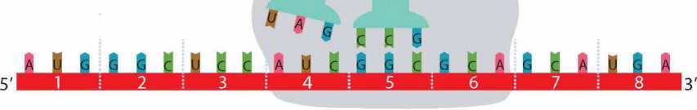
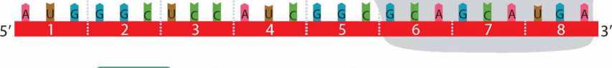
Giai đoạn 1: I _{Met} Ị
Khởi đẩu Ribosome
tRNA
I 8 g
mRNA
Giai đoạn 2: I Met I- - - |~GĨỹ~|—I Ser I-7T7
Kéodài
Giai đoạn 3:
Kết thúc |MetỊ---Ị~GĨỹ-|---| Ser ]---| lie Ị---Ị Gly Ị---Ị A!a Ị----fÃĩã~|
Tại mã kết thúc
(Vídụ:UGA) III
Đọc thông tin trên và quan sát Hình 40.4, trả lời các câu hỏi sau:
- Có những thành phần nào tham gia quá trình dịch mã? Nêu vai trò của mỗi thành phần trong quá trình dịch mã.
- Quá trình dịch mã gồm những giai đoạn nào? Mô tả khái quát diễn biến quá trình dịch mã.
- Dịch mã là gì?
- - Mối quan hệ giữa gene và tính trạng
- Sự biểu hiện của gene thành tính trạng

Dựa vào kiến thức đã học kết hợp quan sát Hình 40.5, thực hiện các yêu cầu sau:
- Nêu tên và sản phẩm của quá trình 1, quá trình 2.
- Giải thích mối quan hệ giữa gene (DNA), mRNA, protein và tính trạng.
¹ . ²
► Tính trạng
Gene «——► mRNA ► Protein
(DNA)
Sơ đồ mối quan hệ giữa gene và tính trạng
Hình 40.5
Các tính trạng ở sinh vật đểu do gene quy định. Trong tế bào, gene không trực tiếp hình thành tính trạng mà phải thông qua sự tương tác giữa các phân tử mRNA, protein và có thể chịu tác động của các nhân tố môi trường.
- Ý nghĩa di truyền của mỗi quan hệ giĩía gene và tính trạng
Mọi tính trạng ở sinh vật đều có cơ sở vật chất di truyền là gene trong tế bào. Gene không trực tiếp tạo ra tính trạng, thông tin di truyền trên gene biểu hiện thành tính trạng phải thông qua các quá trình phiên mã, dịch mã.
Bản chất di truyền của mối quan hệ giữa gene và tính trạng là trình tự các nucleotide trên mạch đơn của gene quy định trình tự các nucleotide trên phân tử mRNA, từ đó quy định trình tự các amino acid trong chuỗi polypeptide và protein, hình thành nên tính trạng của cơ thể.
Sự tác động của các nhân tố bên trong tế bào hoặc môi trường bên ngoài lên các quá trình biểu hiện gene thành tính trạng có thể dẫn đến làm thay đổi tính trạng ở sinh vật. Ví dụ: ức chế quá trình dịch mã của gene quy định tổng hợp ethylene (C₂H₄) ở cây cà chua tạo ra giống cà chua cho quả chín chậm.
Trong tế bào của mỗi cơ thể có chứa hàng nghìn đến hàng vạn gene, hình thành nên hệ gene quy định hệ thống các tính trạng của tế bào và của cơ thể. Mặt khác, thông tin di truyền chứa trong mỗi hệ gene ở các loài sinh vật cũng khác nhau; qua phiên mã, dịch mã đã tạo ra tập hợp các RNA và protein khác nhau ở các loài, từ đó hình thành nên hệ thống tính trạng khác nhau giữa các loài. Đó chính là cơ sở di truyền học của sự đa dạng về tính trạng ở các loài sinh vật.
Dựa vào kiến thức về mối quan hệ giữa gene và tính trạng, cho biết khi muốn thay đổi một tính trạng ở một loài thực vật bằng tác nhân nhân tạo, có thể tác động vào quá trình nào.
EM ĐÃ HỌC
í
- Mã di truyền là trình tự nucleotide trên gene (DNA) quy định thành phần và trình tự amino acid trên phân tử protein, qua phân tử trung gian mRNA. Mã di truyền là mã bộ ba (codon), từ bốn loại nucleotide khác nhau tạo ra được 64 loại codon.
- Sự đa dạng của mã di truyền trên phân tử mRNA tạo nên sự đa dạng về thành phẩn hoá học và cấu trúc của protein.
- Dịch mã là quá trình tổng hợp chuỗi polypeptide (protein) dựa trên trình tự nucleotide trên bản phiên mã của gene (mRNA).
- Các tính trạng ở sinh vật đều do gene quy định. Mối quan hệ giữa gene và tính trạng thể hiện qua dòng thông tin: gene (DNA) -> mRNA -> protein -> tính trạng.
- Mỗi loài và cơ thể sinh vật có một hệ gene riêng, trong đó mỗi gene có thể quy định nhiều loại mRNA và protein khác nhau, do đó quy định các tính trạng khác nhau, tạo nên sự đa dạng về tính trạng của các loài.
EM CÓ THỂ
■ Sử dụng kiến thức về mã di truyền để giải thích cách gene quy định tính trạng (điều khiển các hoạt động sống của tế bào và cơ thể) thông qua dòng thông tin được truyền từ DNA tới protein qua mRNA.
■ Giải thích được tại sao cùng một loài sinh vật (ví dụ: cây hoa hổng) nhưng mỗi cá thể lại có những đặc điểm khác nhau (ví dụ: có cây hoa đỏ, có cây hoa trắng, có cây hoa hồng,...).
• Tính trạng của sinh vật do gene quy định, song có thể bị chi phối bởi các yếu tố của môi trường bên trong và bên ngoài cơ thể. Ví dụ: Một cây cẩm tú cẩu sẽ có màu hoa khác nhau khi trổng ở những vùng đất có độ pH khác nhau.
• Trong tế bào, hắu hết các gene có sản phẩm phiên mã tham gia dịch mã tạo chuỗi polypeptide. Tuy vậy, có một số nhóm gene (như các gene mã hoá tRNA) có sản phẩm phiên mã không được dịch mã. ở đây, sản phẩm được gene mã hoá không phải protein mà là RNA.

Bài 41 / ĐỘT BIÊN GENE

MỤC TIÊU
- Phát biểu được khái niệm đột biến gene. Lấy được ví dụ minh hoạ.
- Trình bày được ý nghĩa và tác hại của đột biến gene.
Bằng các kĩ thuật tác động vào cấu trúc của gene, các nhà khoa học đã tạo ra giống cà
chua đột biến gene có hàm lượng gamma aminobutyric acid (GABA) trong quả cao hơn khoảng 5-6 lần so với cà chua trong tự nhiên. Đột biến gene là gì và có ý nghĩa, tác hại như thê'nào đối với con người?

I - Khái niệm đột biến gene


Quail sát Hình 41.1, trả lời các câu hỏi sau:
- Các allele đột biến số 1, số 2 và số 3 có thay đổi gì so với allele kiểu dại?
- Đột biến gene là gì?
- Đột biến gene gồm những dạng nào?
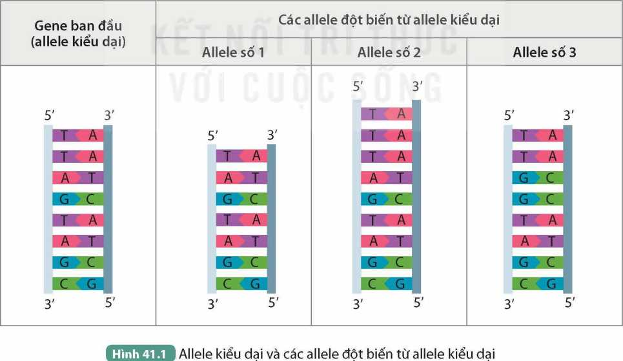
Ở mỗi gene, đột biến có thể phát sinh theo nhiều hướng khác nhau tạo ra nhiều allele khác nhau của gene đó. Ví dụ: Các allele số 1, 2, 3 trong Hình 41.1 là sản phẩm đột biến theo ba hướng khác nhau của allele kiểu dại. Đột biến chỉ liên quan đêh một cặp nucleotide trên gene được gọi là đột biến điểm.
Ví dụ: Ở người, allele Hb[3⁺ mã hoá chuỗi beta globin dạng sợi, hoà tan. Do đột biến thay thế một cặp nucleotide T - A bằng một cặp A - T làm xuất hiện allele Hbị3 đột biến mã hoá chuỗi beta globin dạng tinh thể, không tan. Người mang allele Hbị3 đột biến bị mắc bệnh thiếu máu hồng cẩu hình liềm.

II - Ý nghĩa và tác hại của đột biến gene
- Ý nghĩa của đột biên gene
a) Đối với đa dạng sinh học
Do đột biến, mỗi gene có thể có nhiều allele. Vì hệ gene của mỗi loài thường chứa số lượng gene lớn nên trong mỗi quần thể sinh vật thường mang nhiều allele đột biến khác nhau. Qua giao phối sẽ xuất hiện nhiều loại kiểu gene và kiểu hình mới, góp phần tạo nên sự đa dạng sinh học. Ví dụ: Gene I quy định nhóm máu ở người (hệ thống ABO), do đột biêh đã tạo ra ba allele: I^{A}, I^{B}, 1°, qua giao phối đã tạo ra sáu loại kiểu gene và bốn loại kiểu hình là các nhóm máu: o, A, B và AB trong quân thể người.
Từ các allele đột biến: I^{A}, I^{B}, 1°, viết các kiểu gene quy định nhóm máu ở người.
b) Đối với thực tiễn
Có những đột biến gene làm thay đổi cấu trúc và chức năng của protein theo hướng có lợi cho thể đột biến. Ví dụ: Giống lúa CM5 (do Viện Di truyền Nông nghiệp, Việt Nam tạo ra) mang gene bị biến đổi cấu trúc, dẫn đến thay đổi chức năng protein do gene mã hoá. Kết quả là giống lúa CM5 biểu hiện những tính trạng tốt: năng suất cao, chịu rét, chống chịu sâu bệnh khá và đặc biệt là chịu mặn tốt.
Ngày nay, các nhà khoa học đã và đang sử dụng tác nhân vật lí, hoá học và kĩ thuật di truyền để chủ động gây đột biến gene trên nhiều đối tượng sinh vật phục vụ cho công tác tạo giống mới. Ví dụ: Sử dụng tia gamma (y) để tạo nấm sợi đột biến có hiệu suất sản sinh kháng sinh penicillin gấp nhiểu lần so với dạng tự nhiên.
- Tác hại của đột biến gene
Do đột biến, một gene nào đó trong hệ gene có thể trở nên không hoạt động (bất hoạt) dẫn tới các tế bào mang gene đột biến bị thiếu hoặc không có sản phẩm của gene đó. Sự thiếu hoặc không có sản phẩm của gene sẽ ảnh hưởng đến các quá trình sinh lí, sinh hoá trong tê' bào, khi đó cơ thể dễ mắc các bệnh, tật di truyền.
Đa số đột biến gene là lặn và có hại cho thể đột biến vì chúng phá vỡ sự hài hoà trong kiểu gene đã được duy trì qua lịch sử phát triển của loài. Ngoài ra, tính chất có lợi hay có hại của đột biến gene còn phụ thuộc vào chức năng gene, các điều kiện môi trường bên trong và bên ngoài cơ thể.
- Đúng hay sai khi cho rằng đột biến gene vừa có lợi vừa có hại? Lấy ví dụ.
- Quan sát Hình 41.2, cho biết thể đột biến nào có lợi, thể đột biến nào không có lợi đối với con người.
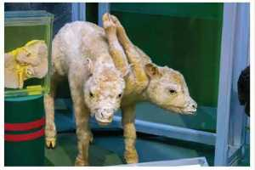
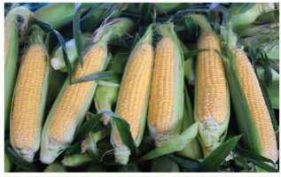
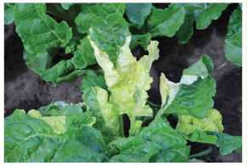
a) Lợn đột biến gene song sinh dính liền thân
b) Ngô ngọt đột biến gene có hàm lượng đường trong hạt cao
c) Củ cải đường đột biến gene, lá có nhiều vùng đốm trắng do thiếu diệp lục

Một số thể đột biến ở thực vật và động vật
Hình 41.2
EM ĐÃ HỌC
- Nhĩíng biêh đổi trong cấu trúc của gene được gọi là đột biến gene. Có ba dạng đột biến: mất một cặp nucleotide, thêm một cặp nucleotide, thay thế một cặp nucleotide.
- Đột biến gene có thể có lợi, có thể có hại cho thể đột biến. Tính có lợi hoặc có hại phụ thuộc vào tổ hợp gene và điều kiện môi trường.
- Đột biến gene tạo ra sự đa dạng sinh học và cung cấp nguyên liệu cho chọn giống.
EM CÓ THỂ
- Giải thích được tại sao các nhà khoa học sử dụng tia phóng xạ có thể tạo ra các cây trồng mới có nhiều đặc tính tốt.
- Giải thích được cơ sở của việc con người cần đảm bảo an toàn lao động khi tiếp xúc với môi trường độc hại.
Trong tự nhiên, đột biến gene có thể phát sinh do những sai sót trong quá trình tái bản DNA. Các nhà khoa học đã ước tính, qua mõi lẩn DN A tái bản, tấn số đột biến của một gene từ 10’⁶ đến 10’⁴. Các nhân tố gây đột biến trong môi trường nhưtia uV, tia X, tia y, hoá chất ô nhiễm,... làm tăng tẩn sô' đột biến gene.
Chirong XII
DI TRUYỀN NHIỄM SẮC THỂ

Bài 42 / NHIỄM SẮC THỂ VÀ BỘ NHIỄM SẮC THÍ

MỤC TIÊU
- Nêu được khái niệm nhiêm sắc thể.
- Mô tả được hình dạng nhiễm sắc thể thông qua hình vẽ nhiễm sắc thể ởkì giữa với tâm động, các cánh.
- Mô tả được cấu trúc nhiễm sắc thể có lõi là DNA và cách sắp xếp của gene trên nhiễm sắc thể.
- Phân biệt được bộ nhiễm sắc thể lưỡng bội, đơn bội. Lấy được ví dụ minh hoạ.
- Lấy được ví dụ chứng minh mõi loài có bộ nhiêm sắc thể đặc trưng.
- Thực hành: Quan sát được tiêu bản nhiêm sắc thể dưới kính hiển vi.
0".
Các nghiên cứu khoa học công bỗ gần đây cho thấy hệ gene của người gổm nhiều phân tử DNA kích thước lớn, cấu tạo từ khoảng 3 tỉ cặp nucleotide và có tổng chiều dài lên tới hàng mét. Bằng cách nào, với tổng kích thước DNA lớn như vậy có thể sắp xếp ở trong nhân có đường kính chỉ 5 pm?

I - Nhiễm sắc thể
- Khái niệm nhiễm sắc thê
Khi nhuộm tê' bào bằng thuốc nhuộm kiềm tính và quan sát dưới kính hiển vi quang học, trong nhân tế bào xuất hiện các cấu trúc bắt màu đậm với thuốc nhuộm (Hình 42.1) và chúng biến đổi hình dạng trong quá trình tế bào phân chia. Những cấu trúc này gọi là nhiễm sac thể (NST).
Đọc thông tin trên kết hợp quan sát
Hình 42.1, trả lời các câu hỏi sau:
- NST phân bố ở đâu trong tế bào?
- Nêu khái niệm NST.
Màng nhân
Trung thể
Nhân con
Màng tế bào
Các NST ở dạng sợi mảnh
Nhiễm sắc thể trong tế bào
Hình 42.1

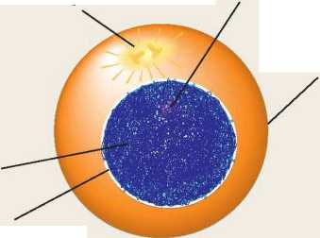

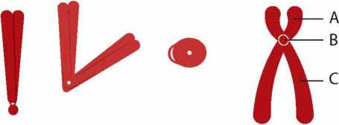
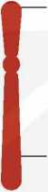
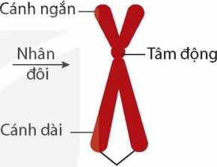
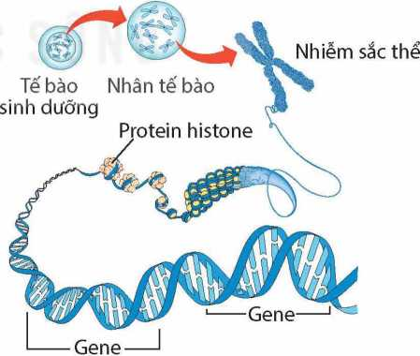
a) b) c) d)
Hình 42.2
Một số hình dạng của nhiễm sắc thể
Nhiễm sắc thể đơn
Nhiễm sắc thể kép
Chromatid chị em
Hình dạng nhiễm sắc thể trạng thái đơn và kép
Hình 423
Hình 42.4
Cấu trúc của nhiễm sắc thể
- Hình dạng và cấu trúc của nhiễm sắc thể
- Hình dạng nhiễm sắc thể
Hình dạng NST được quan sát ở kì giữa của quá trình phân bào, khi đó các NST ở trạng thái kép và đóng xoắn cực đại, thể hiện hình dạng đặc trưng. Ở thời điểm này, NST thường có dạng hình que, hình chữ V, hình chữ X hoặc hình hạt,... (Hình 42.2).
Mỗi NST kép gồm hai chromatid (nhiễm sắc tử) chị em, gắn với nhau ở tâm động. Tâm động giúp NST gắn vào thoi phân bào khi tê' bào phân chia. Tâm động có thể nằm ở vị trí giữa (tâm cân) hoặc ở đầu mút (tâm mút) hoặc ở các vị trí còn lại của NST (tâm lệch). Ở các NST tâm lệch, tâm động là điểm giới hạn giữa một bên là cánh ngắn và một bên là cánh dài của NST đó (Hình 42.3).
- Mô tả hình dạng và gọi tên vị trí tâm động của mỗi NST trong Hình 42.2a, b, c, d.
- Các vị trí A, B, c ở Hình 42.2d tương ứng với những bộ phận nào của NST?
- Cấu trúc nhiễm sắc thể
NST được cấu tạo bởi DNA và protein histone . Mỗi chromatid gồm một phân tử DNA liên kết với nhiều phân tử protein histone tạo thành sợi nhiễm sắc, sợi nhiễm sắc được cuộn xoắn qua nhiều mức độ khác nhau tạo nên NST (Hình 42.4).


- Mỗi NST trong tế bào ở Hình 42.4 chứa bao nhiêu phân tử DNA?
- Các gene được sắp xếp như thế nào trên NST?
Nhờ cách cấu trúc đặc biệt mà phân tử DNA có kích thước lớn, mang nhiều gene được “đóng gói” bên trong mỗi NST và nằm gọn trong nhân tế bào. Trong nhân tê' bào, NST là cấu trúc mang gene, các gene sắp xếp theo chiểu dọc trên NST.

II - Bộ nhiễm sắc thể

1. Khái niệm bộ nhiễm sắc thê
Trong nhân tế bào sinh dưỡng, các NST tồn tại thành từng cặp, mỗi cặp gồm hai chiếc giống nhau về hình dạng, kích thước và cấu trúc gọi là cặp NST tương đồng. Ví dụ: các NST trong tế bào sinh dưỡng của ruồi giấm cái (Hình 42.5).
Bộ NST gồm các cặp NST tương đồng gọi là bộ NST lưỡng bội, kí hiệu là 2n.
Trong các giao tử, số lượng NST giảm đi một nửa so với tế bào sinh dưỡng, gọi là bộ NST đơn bội, kí hiệu là n.
Hình 42.5
Bộ nhiễm sắc thể lưỡng bội
ở ruồi giấm cái (Drosophila melanogaster)


Nghiên cứu Bảng 42.1, thực hiện các yêu cầu sau:
- Xác định số lượng NST trong giao tử của mỗi loài bằng cách hoàn thành vào vở theo mẫu Bảng 42.1.
- Nêu điểm khác nhau giữa bộ NST lưỡng bội và bộ NST đơn bội.
- Nhận xét về số lượng NST trong bộ NST ở các loài.
Bảng 42.1. Bộ nhiễm sắc thể lưỡng bội (2n) và đơn bội (n) của một số loài
Loài  Số lượng NST trong tế bào | Người | Tinh tinh | Gà | Cà chua | Ruồi giấm | Đậu hà lan | Ngô | Lúa nước | Bắp cải
Tế bào sinh dưỡng | 46 | 48 | 78 | 24 | 8 | 14 | 20 | 24 | 18
Tế bào giao tử | ? | ? | ? | ? | ? | ? | ? | ? | ?

- Tính chất đặc trưng của bộ nhiễm sắc thể
Tìm hiểu thông tin trong Bảng 42.1, trả lời các câu hỏi sau:
- Dựa vào thông tin nào có thể nhận biết được sự khác biệt về bộ NST giữa các loài?
- Đúng hay sai khi nói rằng cà chua và lúa nước cùng có chung một bộ NST? Giải thích.
Mỗi loài sinh vật có một bộ NST riêng, đặc trưng vê' số lượng, hình dạng và cấu trúc của NST. Các cá thể cùng loài đều mang bộ NST đặc trưng của loài. Ví dụ: Các giống ngô hiện nay được trồng ở nhiều quốc gia đểu có bộ NST 2n = 20; nhiêu giống chó nhà được nuôi ở nhiều nơi trên thế giới đểu có bộ NST 2n = 78,...
Sự khác nhau vê' số lượng NST trong bộ NST lưỡng bội giữa các loài sinh vật không phản ánh sự khác nhau vê' mức độ tiến hoá (thời kì phát sinh loài) giữa chúng.
Bộ NST của các loài có thể giống nhau vê' số lượng NST nhưng hình dạng và đặc biệt là cấu trúc NST sẽ khác nhau.

Ill - Thực hành: Quan sát tiêu bản nhiễm sắc thể dưới kính hiển vi
- Chuẩn bị
a) Dụng cụ
- Kính hiển vi quang học có chỉ số phóng đại vật kính lOx , 40x, lOOx.
- Dầu soi kính hiển vi.
- Giấy mềm, cồn 70°.
- Bút vẽ, vở ghi.
- Máy ảnh (nếu có).
- Mẫu vật
Tiêu bản cố định NST tế bào một số loài.
- Tìm hỉểu cơ sở quan sát tiêu bản nhiễm sắc thể
- Dùng vật kính có độ phóng đại nhỏ để lựa chọn điểm quan sát đạt yêu cầu.
- Trong tiêu bản có các tế bào đang ở các kì khác nhau: Tế bào ở kì trung gian không nhìn rõ hình dạng NST; NST quan sát rõ nhất ở kì giữa, khi đó NST tập trung thành một hàng ở giữa tê' bào. Để quan sát rõ hình dạng NST cẩn xác định tế bào ở kì giữa của quá trình phân bào.
- Chuyển sang vật kính có độ phóng đại lớn hơn để quan sát rõ số lượng, hình dạng NST.
- Cách tiến hành
Bước 1: Chọn vật kính có độ phóng đại thấp (lOx) để điều chỉnh độ hội tụ ánh sáng (Hình 42.6a).
Bước 2: Đặt tiêu bản lên bàn kính, dùng kẹp để giữ tiêu bản. Vặn ốc sơ cấp để đưa vật kính lOx tiến gần vào tiêu bản.
Bước 3: Vặn ốc sơ cấp kết hợp vặn ốc thứ cấp để điều chỉnh hình ảnh NST cho rõ nét.
Bước 4: Chuyển sang quan sát tiêu bản ở vật kính 40x (Hình 42.6b).
Bước 5: Quan sát tiêu bản ở vật kính lOOx.
- Nhỏ một giọt dầu soi kính vào tiêu bản cần quan sát (Hình 42.6c).
- Vặn ốc sơ cấp để đưa vật kính lOOx tiến gần vào tiêu bản, đầu vật kính ngập vào giọt dầu vừa nhỏ.
- Vặn ốc thứ cấp để điểu chỉnh hình ảnh cho rõ nét.
Bước 6: Lau sạch dầu soi kính trên vật kính lOOx.
- Dùng giấy mểm có tầm cồn 70° đặt nhẹ nhàng lên bể mặt vật kính lOOx.
- Giữ yên vài giây để giấy tẩm cồn hút hết dầu soi trên bể mặt vật kính.
- Kiểm tra mâm kính, nếu có dính dầu soi kính, dùng giấy mềm có tẩm cồn 70° lau sạch.
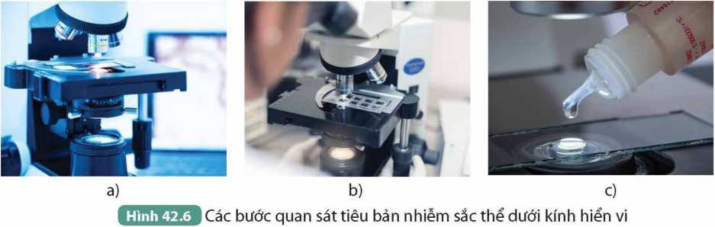
- Kết quả
BÁO CÁO THựC HÀNH
Họ và tên:... Lớp:...
- Mục đích thí nghiệm: Quan sát NST dưới kính hiển vi
- Chuẩn bị: Dụng cụ thí nghiệm:...
- Các bước tiến hành: Mô tả các bước tiến hành:...
4. Kết quả thí nghiệm: Dựa vào kết quả quan sát NST dưới kính hiển vi hoặc ảnh chụp, vẽ hình NST vào vở và hoàn thành thông tin theo mẫu Bảng 42.2.
Bảng 42.2. Kết quả quan sát tiêu bản nhiễm sắc thể
Nội dung  Loại tế bào | Số lượng NST | Mô tả hình dạng NST | Kiểu sắp xếp NST (giữa tế bào/ ở 2 cực tế bào/ sắp xếp ngẫu nhiên)
? | ? | ? | ?
? | ? | ? | ?

EM ĐÃ HỌC
- NST là cấu trúc mang gene nằm trong nhân tế bào, là cơ sở vật chất chủ yếu của tính di truyền ở cấp độ tế bào của sinh vật nhân thực.
- Mỗi loài sinh vật có bộ NST đặc trưng về số lượng, hình dạng và cấu trúc. Trong tế bào sinh dưỡng, các NST tồn tại thành từng cặp tương đồng. Bộ NST lưỡng bội có chứa các cặp NST tương đồng, mỗi cặp gổm hai chiếc. Bộ NST trong các giao tử là bộ NST đơn bội, có số lượng NST giảm đi một nửa so với tế bào sinh dưỡng.
- NST được cấu tạo bởi chất nhiễm sắc, bao gồm DNA và protein histone. Mỗi NST đơn chứa một phân tử DNA và nhiều phân tử histone. Khi DNA tái bản, NST đơn biến đổi thành NST kép.
- Trong nhân tế bào, NST là cấu trúc mang gene, các gene sắp xếp theo chiều dọc trên NST.
- Quan sát hoặc chụp ảnh được hình dạng và vị trí phân bố của NST trong tê' bào dưới kính hiển vi, vẽ hình ảnh NST quan sát được vào vở.
EM CÓ THỂ
- Nhận biết được trong cơ thể sinh vật, tê' bào ở cơ quan nào mang bộ NST lưỡng bội hoặc đơn bội.
- Xác định được số lượng và phân biệt được hình dạng các NST trong tê' bào của một sinh vật thông qua quan sát tiêu bản NST của sinh vật đó dưới kính hiển vi.
ở các loài sinh vật, NST là cấu trúc mang gene, tuy nhiên các nhà khoa học đã phát hiện ra NST Y ở loài ruổi giấm không mang gene nào mặc dù NST này vẫn tổn tại trong tế bào.
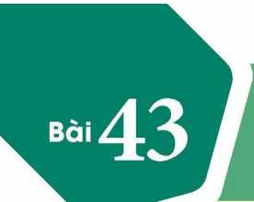

NGUYÊN PHÂN VÀ GIẢM PHÂN

MỤC TIÊU
- Nêu được khái niệm nguyên phân và giảm phân, lấy được ví dụ. Nêu được ý nghĩa về mặt di truyền học của nguyên phân và giảm phân.
- Phân biệt được nguyên phân, giảm phân và mối liên hệ giữa hai quá trình này trong sinh sản hữu tính.
- Thông qua sơ đồ lai hai cặp gene, trình bày được cơ chê' biến dị tổ hợp trong giảm phân và thụ tinh.
- Nêu được nhiễm sắc thể vừa là vật chất mang thông tin di truyền, vừa là đơn vị truyển đạt vật chất di truyền qua các thê' hệ tê' bào và cơ thể.
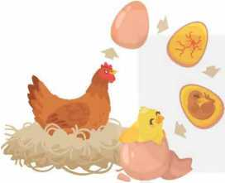

- Trình bày được các ứng dụng của nguyên phân và giảm phân trong thực tiễn.
Tại sao từ một quả trứng gà ban đầu chỉ chứa một tế bào hợp tử, sau thời gian được gà mẹ ấp sẽ nở ra một gà con gôm hàng tỉ tế bào?

I - Nguyên phân
- Khái niệm nguyên phân
Ở sinh vật nhân thực, các tê' bào được sinh ra và lớn lên thường đến một giới hạn nhất định sẽ phân chia bằng hình thức nguyên phân để tạo ra các tế bào mới.
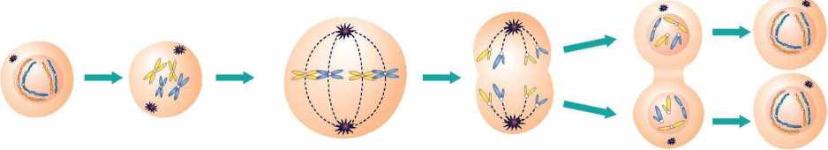
Nguyên phân là hình thức phân bào có ở hầu hết tê' bào sinh dưỡng và tê' bào sinh sản đang ở giai đoạn sinh trưởng. Quá trình nguyên phân diễn ra qua hai giai đoạn: phân chia nhân và phân chia tê' bào chất. Phân chia nhân diễn ra qua bốn kì (Hình 43.1), trong đó các NST nhân đôi trước khi bước vào kì đầu. Phân chia tế bào chất diễn ra đồng thời với kì cuối của phân chia nhân.
Tế bào mẹ Kì đầu Kì giữa Kì sau Kì cuối Tế bào con
Hình 43.1
Sơ đồ quá trình nguyên phân ở tế bào động vật
Đọc thông tin trên kết hợp quan sát Hình 43.1, thực hiện các yêu câu sau:
- Cho biết từ một tê' bào mẹ, qua một lần nguyên phân tạo ra bao nhiêu tê' bào con.
- So sánh bộ NST ở các tê' bào con với bộ NST ở tê' bào mẹ.
- Cho biết nguyên phân là gì.
Qua mỗi lần nguyên phân, từ một tế bào mẹ tạo ra hai tế bào con. Các tê' bào con này có thể lại bước vào những đợt nguyên phân tiếp theo để tạo ra nhiều thế hệ tế bào con mới, các tế bào này cấu trúc nên các mô, cơ quan hoặc thay thế các tế bào bị thương, tế bào già bị chết. Ví dụ vê’ nguyên phân: Ở thực vật, khi hạt nảy mầm, tế bào phôi ở trong hạt nguyên phân liên tiếp và biệt hoá tạo ra số lượng lớn tế bào hình thành các cơ quan như rễ, thân, lá,... Ở người, tê' bào ở tầng tê' bào sống của da nguyên phân liên tục để tạo các tê' bào mới thay thê' các tế bào da bị chết.
Nguyễn Quang Minh - THCS Đống Đa - Bình Thạnh - 0938873663
□EL
Nêu thêm ví dụ về nguyên phân mà em biết.
- Ý nghĩa di truyền học của nguyên phân
Đối với cơ thể đa bào, trong quá trình sinh trưởng và phát triển, nhờ nguyên phân, các thê' hệ tê' bào của cơ thể luôn nhận được bộ NST giống nhau và giống với tê' bào mẹ. Ở những loài sinh sản vô tính, vật chất di truyền (bộ NST) của cơ thể mẹ cũng được truyền nguyên vẹn cho các thế' hệ con cháu nhờ nguyên phân.
Đối với cơ thể đơn bào nhân thực, nguyên phân là hình thức sinh sản của tế bào mẹ để sinh ra các thê' hệ con cháu có vật chất di truyển giống tê' bào mẹ.

II - Giảm phân
- Khái niệm giảm phân
Trong sinh sản hữu tính, vật chất di truyền của hợp tử là sự tổ hợp vật chất di truyền của bố và mẹ. Để duy trì bộ NST đặc trưng của loài qua các thê' hệ con cháu thì quá trình giảm phân ở bố mẹ phải tạo ra giao tử có số lượng NST giảm đi một nửa so với tê' bào sinh dưỡng.
Quan sát Hình 43.2 và thực hiện các yêu cầu sau:
- Cho biết từ một tê' bào mẹ, qua giảm phân tạo ra bao nhiêu tê' bào con.
- So sánh bộ NST ở các tê' bào con so với bộ NST ở tê' bào mẹ.
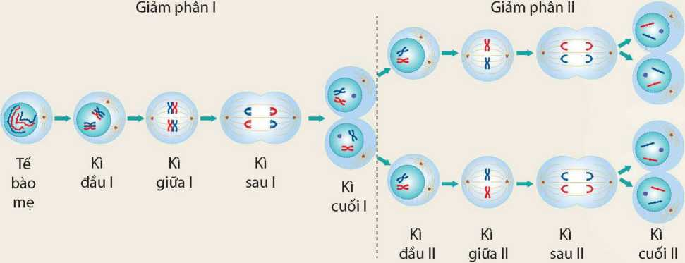
- Cho biết giảm phân là gì.
Hình 43.2
Sơ đồ quá trình giảm phân ở tế bào động vật
Giảm phân diễn ra ở các tế bào tham gia sinh sản hữu tính (tế bào sinh dục giai đoạn chín). Quá trình giảm phân gồm hai lần phân chia tế bào kế tiếp nhau (giảm phân I và giảm phân II), trong đó NST chỉ nhân đôi một lần trước khi tê' bào bước vào giảm phân I.
Ví dụ về giảm phân: Ở nam giới, khi đến tuổi dậy thì, các tế bào sinh tinh (2n) trong tinh hoàn giảm phân tạo ra các tinh trùng (n). Ở cây ngô, sự hình thành tế bào trứng (n) diễn ra ở noãn nằm trong bâu nhuỵ; trong noãn, mỗi tế bào mẹ đại bào tử (2n) tiến hành giảm phân cho ra bốn đại bào tử (n).
CM
Nêu thêm ví dụ về giảm phân mà em biết.
- Ý nghĩa di truyền học của giảm phân
Quá trình giảm phân tạo ra các giao tử đơn bội. Trong thụ tinh, sự kết họp giữa giao tử đực với giao tử cái sẽ khôi phục lại bộ NST lưỡng bội ở các hợp tử. Nhờ có giảm phân kết hợp với thụ tinh đã giúp thê' hệ con nhận được vật chất di truyền của cả bố và mẹ. Mặt khác, giảm phân tạo ra các giao tử chứa tổ hợp NST khác nhau nên trong thụ tinh, các giao tử đực và giao tử cái kết họp với nhau một cách ngẫu nhiên sẽ tạo ra vô số kiểu tổ hợp NST trong các hợp tử (biến dị tổ hợp), dẫn tới xuất hiện nhiều loại kiểu gene và kiểu hình ở đời con. Sự đa dạng vê’ kiểu gene và kiểu hình cung cap nguồn biến dị di truyền phong phú cho quần thể sinh vật.

CM
Quan sát Hình 43.3 kết hợp kiến thức đã học, trả lời các câu hỏi sau:
- Thể hệ ?! có bao nhiêu loại kiểu gene và kiểu hình mới được tạo thành do tổ hợp lại các allele của bố mẹ?
- Những quá trình nào đã làm xuất hiện các biến dị tổ hợp ở phép lai này? Giải thích.


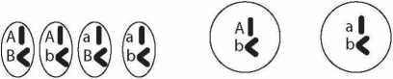








Xét phép lai hai cặp gene quy định chiều cao cây và màu hoa ở đậu hà lan. Quy ước:
A: thân cao B: hoa tím
a: thân thấp b: hoa trắng
Hai cặp gene này nằm trên hai cặp NST tương đồng.
Thân cao, hoa tím
X
Thân cao, hoa trắng
Thân cao, hoa tím
Thân cao, hoa tím
Thân cao, hoa trắng
Thân cao, hoa trắng
Thân cao, hoa tím
Thân thấp, hoa tím
Thân cao, hoa trắng
Thân thấp, hoa trắng

Ill - Phân biệt nguyên phân, giảm phân và mối quan hệ giữa nguyên phân, giảm phân
- Phân biệt nguyên phân, giảm phân
Trong cơ thể đa bào, phần lớn các tế bào chỉ có duy nhất kiểu phân bào nguyên phân. Tuy nhiên, các tế bào tham gia sinh sản hữu tính có thể thực hiện cả phân bào nguyên phân và giảm phân. Hai quá trình phân bào này có những điểm khác biệt nhưng cũng có mối quan hệ qua lại với nhau.
Cho các từ khoá sau: bộ NST n; bộ NST 2n; khác nhau; giống nhau; hai tế bào con; bốn tế bào con; tế bào sinh dưỡng; tế bào sinh dục giai đoạn chín.
Dựa vào kiêh thức đã học, sử dụng các từ khoá đã cho để hoàn thành vào vở bảng phân biệt nguyên phân, giảm phân theo mẫu Bảng 43.1.
Bảng 43.1. Phân biệt nguyên phân, giảm phân
Nội dung phân biệt | Nguyên phân | Giảm phân
Tế bào thực hiện phân bào | ? | ?
Kết quả phân bào từ một tế bào mẹ (2n) | ? | ?
Số lượng NST trong tế bào con | ? | ?
Các tế bào con có bộ NST giống hay khác nhau | ? | ?

- Mối quan hệ giữa nguyên phân và giảm phân trong sinh sản hữu tính
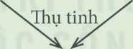
Ở sinh vật sinh sản hữu tính, bộ NST đặc trưng của loài được duy trì ổn định qua các thế hệ cơ thể nhờ các quá trình nguyên phân, giảm phân và thụ tinh. Mối quan hệ giữa ba quá trình này được thể hiện trong Hình 43.4.
P: đ (2n) X ặ (2n)
G_{p}:
F:
Giảm phân
V
Hợp tử (2n)
> Cơ thể (2n) Nguyên phân

Mối quan hệ giữa nguyên phân, giảm phân và thụ tinh trong sinh sản hữu tính
Hình 43.4
CM
- Nêu mối quan hệ giữa nguyên phân, giảm phân trong sinh sản hữu tính.
- Đúng hay sai khi nói rằng NST vừa là vật chất mang thông tin di truyền vừa là đơn vị truyêh đạt vật chất di truyền qua các thế hệ tế bào và thế hệ cơ thể? Giải thích.
- - ứng dụng của nguyên phân và giảm phân trong thực tiễn
Nguyên phân và giảm phân là những quá trình giúp sinh vật sinh trưởng, phát triển và sinh sản. Con người đã và đang ứng dụng các quá trình này vào thực tiễn trên những đối tượng sinh vật khác nhau.


Quan sát Hình 43.5, cho biết công nghệ nào ứng dụng nguyên phân, công nghệ nào ứng dụng giảm phân và thụ tinh.
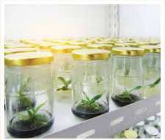
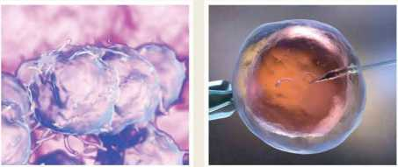
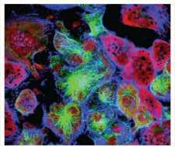
a) Nuôi cấy mô thực vật giúp nhân số lượng lớn cây có cùng kiểu gene
b) Nuôi cấy tế bào phôi tạo ngân hàng tế bào gốc sửdụng trong điều trị bệnh ở người
c)Thụ tinh trong ống nghiệm phục vụ chuyên khoa y học hiếm muộn
d) Nuôi cấy tế bào ung thư phục vụ nghiên cứu khoa học

Một số công nghệ ứng dụng nguyên phân, giảm phân và thụ tinh trong thực tiễn
Hình 43.5
EM ĐÃ HỌC
- Nguyên phân là hình thức phân chia tế bào mà trong đó các tê' bào con được tạo ra có bộ NST giống nhau và giống tế bào mẹ ban đầu.
- Giảm phân là hình thức phân bào diễn ra ở các tế bào tham gia sinh sản hữu tính, từ một tê' bào mẹ tạo ra bốn tê' bào con có số lượng NST giảm đi một nửa, các tê' bào con chứa tổ hợp NST khác nhau.
- Sự phối hợp giữa nguyên phân, giảm phân và thụ tinh là cơ chê' duy trì bộ NST đặc trưng của loài qua các thê' hệ tê' bào và qua các thế hệ cơ thể. Giảm phân và thụ tinh là hai cơ chê' làm xuất hiện các biến dị tổ hợp ở các loài sinh sản hữu tính.
- NST vừa là vật chất mang thông tin di truyền, vừa là đơn vị truyền đạt vật chất di truyền qua các thê' hệ tê' bào và cơ thể.
EM CÓ THỂ
■ Giải thích được hiện tượng vết thương ở người liền lại sau một thời gian.
Kỉ lục vể thời gian phân bào
Mỗi bé gái khi còn đang ở trong bụng mẹ thì các tế bào sinh trứng (noãn nguyên bào) đã tiến hành giảm phân và dừng lại ở giai đoạn đẩu giảm phân I (noãn bào bậc 1). Đến tuổi dậy thì, trứng chín thì noãn bào bậc 1 mới kết thúc giảm phân I, chuyển sang giảm phân II và dừng lại khi giảm phân II chưa kết thúc (noãn bào bậc 2). Khi trứng chín và rụng, nếu tinh trùng xâm nhập vào trứng thì trứng mới kết thúc giảm phân II và sựthụ tinh xảy ra, hợp tử được tạo thành. Giả sử một người phụ nữ sinh con đẩu lòng khi 24 tuổi thì tê' bào sinh trứng trong buồng trứng của người phụ nữ này đã thực hiện giảm phân từ 24 + 1 - 25 năm vể trước.
Khác với nữ giới, ở nam giới, các tê' bào sinh tinh trong tinh hoàn chỉ bắt đẩu giảm phân khi đến tuổi dậy thì. Như vậy, kỉ lục về thời gian phân bào thuộc về các tế bào sinh trứng ở nữ giới.

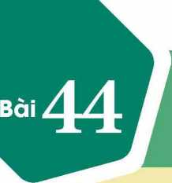
NHIỄM SẮC THỂ GIỚI TÍNH
VÀ Cơ CHÊ'xác định giới tính
■

MỤC TIÊU
- Nêu được khái niệm nhiễm sắc thể giới tính và nhiễm sắc thể thường.
- Trình bày được cơ chê' xác định giới tính. Nêu được một số yếu tố ảnh hưởng đến sự phân hoá giới tính.

>1 .
Một cặp vợ chồng có thể sinh con trai hoặc con gái. Theo em, giới tính của con do bố Lhay mẹ truyền cho? Giải thích.
>

I - Nhiễm sắc thể thường và nhiễm sắc thể giới tính
Bộ NST trong tê' bào của đa số sinh vật nhân thực bao gồm NST thường và NST giới tính. Ví dụ: Trong tế bào sinh dưỡng ở người có 46 NST, tồn tại thành 23 cặp. Trong đó có 22 cặp NST thường, giống nhau giữa nam và nữ, cặp còn lại là cặp NST giới tính, khác nhau giữa nam và nữ. Nam chứa cặp NST giới tính không tương đồng (kí hiệu là XY), nữ chứa cặp NST giới tính tương đồng (kí hiệu là XX) (Hình 44.1). Bộ NST lưỡng bội (2n) của nam kí hiệu là 44A + XY, của nữ là 44A + XX.
Ịí 11) ạ Ị Ịí Ị ịIỊ Ị
Omni KHIIH
6 7 8 9 10 11 12 6 7 8 9 10 11 12
iílỉHí on MIÍ nun
13 14 15 16 17 18 13 14 15 16 17 18
M Mit Oi HUX o
19 20 21 22 23 19 20 21 22 23
(Kí hiệu: XY) (Kí hiệu: XX)
Bộ nhiễm sắc thể lưỡng bội ở nam và nữ
Hình 44.1
Đọc thông tin trên kết hợp quan sát Hình 44.1, thực hiện các yêu cầu sau:
- Nhận xét về số lượng, hình dạng của NST thường, NST giới tính.
- Nêu khái niệm NST thường, NST giới tính.

II - Cơ chế xác định giới tính
Giới tính của đa số các loài phụ thuộc vào sự có mặt của cặp NST giới tính trong tế bào.
Ví dụ: Ở ruồi giấm, ở người và các động vật có vú khác, cá thể đực có cặp NST giới tính gồm hai chiếc khác nhau, kí hiệu là XY; cá thể cái có cặp NST giới tính gồm hai chiếc giống nhau, kí hiệu là XX. Ở chim, một số loài cá và một số loài côn trùng, con đực có cặp NST giới tính gồm hai chiếc giống nhau, kí hiệu là ZZ; con cái có cặp NST giới tính gồm hai chiếc khác nhau, kí hiệu là zw.
Ngoài kiểu xác định giới tính phụ thuộc vào sự có mặt của NST giới tính, ở một số loài ong và kiến, giới tính được xác định bằng mức bội thể của cơ thể: con đực được phát triển từ trứng không được thụ tinh, là cơ thể đơn bội (n), con cái được phát triển từ trứng được thụ tinh, là cơ thể lưỡng bội (2n).
Ở đa số các loài giao phối, cơ chế xác định giới tính là sự phân li của cặp NST giới tính trong quá trình phát sinh giao tử và sự tổ hợp lại cặp NST giới tính trong thụ tinh.
Cơ chê' xác định giới tính ở người được thể hiện ở hình sau:

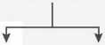
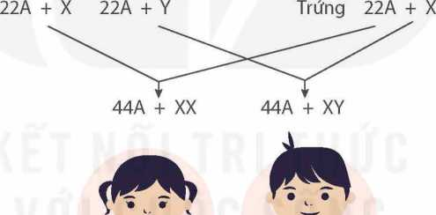


Giảm phân
44A + XX
44A + XY
Tinh trùng
Thụ tinh

Cơ chế xác định giới tính ở người
Hình 44.2
Quan sát Hình 44.2 và đọc thông tin trên, thực hiện các yêu cầu sau:
1. Trình bày cơ chế xác định giới tính ở người.
2. Giải thích vì sao trong thực tế, tỉ lệ bé trai và bé gái sơ sinh xấp xỉ 1:1.

Ill - Các yếu tố ảnh hưởng đến sự phân hoá giới tính
Cặp NST giới tính trong bộ NST lưỡng bội quyết định giới tính cơ thể. Bên cạnh đó, giới tính cũng bị ảnh hưởng bởi các yếu tố khác thuộc môi trường trong và ngoài cơ thể.
Yếu tố môi trường trong cơ thể: Nếu cho hormone sinh dục tác động vào những giai đoạn sớm trong sự phát triển cá thể có thể làm thay đổi giới tính dù cặp NST giới tính không thay đổi. Ví dụ: Dùng hormone sinh dục đực methyltestosterone tác động vào cá vàng cái có thể làm cá cái chuyển thành cá đực.
Yếu tố môi trường ngoài: Nhiệt độ ấp trứng sau thụ tinh ở một số loài bò sát như rắn, rùa,... cũng ảnh hưởng đến tỉ lệ đực, cái ở con non (Hình 44.3); dưa chuột được hun khói thì tỉ lệ hoa cái tăng; thầu dầu trồng trong ánh sáng cường độ yếu thì tỉ lệ hoa đực giảm.
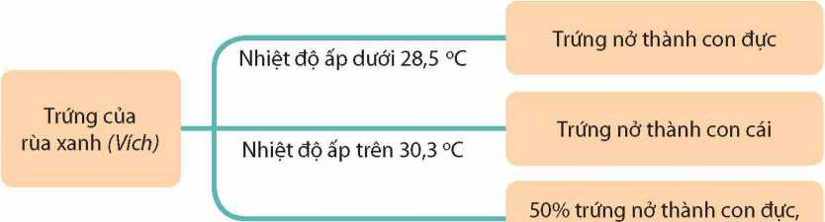
Nhiệt độ ấp trong khoảng 50% trứng nở thành con cái 28,5 °C đến 30,3 °C
Hình 44.3
Nhiệt độ ấp trứng ảnh hưởng đến giới tính của rùa con ở loài rùa xanh (Vích)
Nhờ hiểu được cơ chê' xác định giới tính và các yếu tố ảnh hưởng tới sự phân hoá giới tính, con người có thể chủ động điểu chỉnh tỉ lệ đực, cái ở vật nuôi cho phù hợp với mục tiêu sản xuất. Ví dụ: tạo ra nhiều bê đực để nuôi lấy thịt; tạo ra nhiều bê cái để nuôi lấy sữa; tạo ra nhiều tằm đực để lấy tơ,...
Nêu những yếu tố ảnh hưởng đến sự phân hoá giới tính và lấy thêm ví dụ.
EM ĐÃ HỌC
EM CÓ THỂ
- NST thường gồm nhiều cặp tương đồng, giống nhau giữa giới đực và giới cái, chứa các gene quy định tính trạng thường. NST giới tính thường có một cặp, tương đồng hoặc không tương đồng, khác nhau giữa giới đực và giới cái, có thể chứa gene quy định giới tính và các gene khác.
- Cơ chế xác định giới tính là sự phân li cặp NST giới tính trong giảm phân và tổ hợp lại trong thụ tinh. Tính theo lí thuyết, tỉ lệ phân li giới tính là 1 đực: 1 cái.
- Sự phân hoá giới tính chịu ảnh hưởng của các yếu tố bên trong cơ thể và bên ngoài môi trường. Con người đã chủ động điều khiển giới tính vật nuôi phù hợp với mục tiêu sản xuất.
■ Vận dụng kiến thức về các yếu tố ảnh hưởng đến sự phân hoá giới tính để đề xuất biện pháp điều khiên giới tính một số loài vật nuôi phù hợp với mục tiêu sản xuất.
Ngoài các hệ thống xác định giới tính XY và zw, còn có cơ chế xác định giới tính khác, ở ong và một số côn trùng, cơ chế xác định giới tính do sô' lượng bộ NST quy định, bộ NST lưỡng bội quỵ định con cái, bộ NST đơn bội quy định con đực. Trong khi ở châu chấu, tôm, ve sầu,... chỉ có một NST giới tính; con đực có kiểu NST giới tính là xo (chỉ có một NST giới tính X), con cái có 2 NST giới tính là XX.
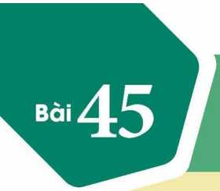

DI TRUYỀN LIÊN KÊT

MỤC TIÊU
- Dựa vào sơ đó phép lai, trình bày được khái niệm di truyền liên kết và phân biệt với quy luật phân II độc lập.
- Nêu được một số ứng dụng về di truyền liên kết trong thực tiên.
Khi làm thí nghiệm trên ruồi giấm, quan sát thấy có hiện tượng tính trạng thân xám thường di truyền cùng cánh dài, tính trạng thân đen thường di truyền cùng cánh cụt. Đây là hiện tượng gì?

I - Quy luật di truyền liên kết
- Thí nghiệm của Morgan
Thomas Hunt Morgan (1866 - 1945) là nhà di truyền học người Mĩ, ông là người đầư tiên phát hiện hiện tượng di truyền liên kết trên ruồi giấm vào năm 1910.
Cách tiến hành và kết quả thí nghiệm của Morgan được trình bày dưới đây:
P_{tc}: Ruồi thân xám, cánh dài X Ruồi thân đen, cánh cụt Fp
100% ruồi thân xám, cánh dài
Cho ruồi đực Fị lai phân tích
3 F] ruồi thân xám, cánh dài X ặ ruồi thân đen, cánh cụt 50% ruồi thân xám, cánh dài : 50% ruồi thân đen, cánh cụt
Dựa vào kết quả thí nghiệm, thực hiện các yêu cầu sau:
- Phép lai trên gồm những tính trạng nào?
- Trong phép lai trên, nếu các tính trạng di truyến theo quy luật di truyền của Mendel thì kết quả phép lai sẽ có bao nhiêu kiểu hình?
- Em có nhận xét gì vê' sự di truyền của các tính trạng trong phép lai trên?

2. Giải thích thí nghiệm
p thuần chủng, Fj thu được 100% ruổi thân xám, cánh dài, nên thân xám và cánh dài là tính trạng trội, thân đen và cánh cụt là tính trạng lặn.
Nếu gene quy định các tính trạng màu thân và chiều dài cánh phân li độc lập thì kết quả phép lai phân tích một tính trạng có tỉ lệ kiểu hình là 1:1, phép lai phân tích hai tính trạng có tỉ lệ kiểu hình là 1:1:1:1. Trong khi đó, kết quả phép lai phân tích trên chỉ thu được hai loại kiểu hình với tỉ lệ 1:1 nên tính trạng màu thân và chiều dài cánh không di truyền theo quy luật phân li độc lập.
⁽*] F_{a}:Thế hệ con của phép lai phân tích
Tính trạng thân xám luôn đi cùng với tính trạng cánh dài, tính trạng thân đen luôn đi cùng với tính trạng cánh cụt nên hai cặp gene quy định hai tính trạng này cùng nằm trên một cặp NST tương đồng và di truyền cùng nhau. Cặp gene Bb và Vv cùng nằm trên một cặp NST tương đồng. Sự di truyền của hai cặp gene quy định tính trạng màu thân và chiểu dài cách di truyền theo quy luật liên kết gene. Sự phân li và tổ hợp của hai cặp gene nằm trên một cặp NST tương đồng trong giảm phân và thụ tinh được thể hiện ở Hình 45.1.

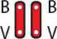
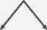
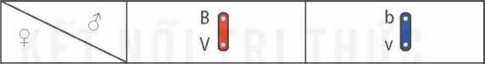
Nguyễn Quang Minh - THCS Đống Đa - Bình Thạnh - 0938873663
G.
Lai phân tích
Thân xám, cánh dài
X
Thân đen,
cánh cụt
bgob
V B 8 V
100 % thân xám, cánh dài
B no b
V u B V
$ F₁ Thân xám, cánh dài
Thân đen,
cánh cụt
ba a b
vB B V
Ba a b
vll V
b
V
V
Thân xám, cánh dài
Boo b vllv
Thân đen, cánh cụt
baa b
V 8 8 V
Giải thích thí nghiệm của Morgan
B:thân xám b: thân đen
V: cánh dài v: cánh cụt
- Vì sao cơ thể F₁ trong thí nghiệm của Morgan giảm phân chỉ hình thành hai loại giao tử?
- Trình bày khái niệm di truyền liên kết.
- Dựa vào kiến thức đã học, phân biệt quy luật di truyền liên kết với di truyền phân li độc lập bằng cách hoàn thành vào vở theo mẫu Bảng 45.1.
Bảng 45.1. Phân biệt di truyền liên kết với di truyền phân li độc lập
Quy luật di truyền  Đặc điểm phân biệt | Liên kết gene | Phân li độc lập
Sự di Lruyển các tính trạng | ? | ?
Sự phân bố của các genc quy định các tính trạng | ? | ?
Biến dị tổ hợp ở đời con | ? | ?

II - ứng dụng về di truyền liên kết
Di truyền liên kết đảm bảo sự di truyền bền vững của nhóm tính trạng luôn đi cùng với nhau, nên trong chọn giống, người ta có thể ứng dụng để chọn được những nhóm tính trạng tốt luôn đi cùng với nhau, phù hợp với mục tiêu sản xuất của con người.
Hiện nay, các nhà khoa học đã thiết lập được bản đồ gene, biết vị trí gene trên NST của nhiểu loài. Việc xác định được vị trí gene trên NST có nhiều ý nghĩa trong nông nghiệp. Con người có thể lựa chọn và chuyển những gene quy định tính trạng tốt nằm trên cùng một NST để tạo thành nhóm tính trạng tốt di truyền cùng nhau. Ví dụ: Chuyển gene để tạo thành nhóm gene quy định cây trồng có sức đề kháng với thuốc diệt cỏ, thuốc diệt côn trùng, tăng sản lượng hoặc nâng cao giá trị dinh dưỡng.
Di truyền liên kết có ý nghĩa như thế nào trong nông nghiệp? Nêu ví dụ.
EM ĐÃ HỌC
- Di truyền liên kết là hiện tượng các gene quy định các tính trạng cùng nằm trên một NST có xu hướng di truyền cùng nhau trong quá trình giảm phân.
- Các tính trạng do các gene trên một NST quy định luôn di truyền cùng nhau tạo thành nhóm tính trạng di truyền liên kết. Trong chọn giống, có thể ứng dụng di truyền liên kết để chọn được những nhóm tính trạng tốt luôn di truyền cùng nhau, phù hợp với mục tiêu sản xuất của con người.
- Di truyền phân li độc lập làm xuẫt hiện các biến di tổ hợp, tạo ra sự đa dạng cho sinh giới, còn di truyền liên kết hạn chế biến dị tổ hợp, đảm bảo cho sự di truyền bển vững của nhóm tính trạng.
^{r} EM CÓ THỂ _{J}
- Nhận biết được các tính trạng di truyền liên kết với nhau ở sinh vật.
- Giải thích được cơ sở ứng dụng di truyền liên kết gene trọng chọn giống.

46 / ĐỘT BIÊN NHIỄM SAC THE

MỤC TIÊU
- Nêu được khái niệm đột biến nhiễm sắc thể. Lấy được ví dụ minh hoạ.
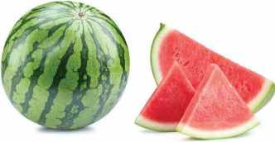

- Trình bày được ý nghĩa và tác hại của đột biến nhiễm sắc thể.
Con người có thể tạo ra dưa hấu đột biến NST có đặc điểm: quả to, không có hạt, hàm lượng đường trong quả cao hơn so với dưa hấu thường trong tự nhiên. Đột biến NST là gì và có tác động như thế nào đến con người?

I - Khái niệm đột biến nhiễm sắc thể
Bộ NST đặc trưng của loài thường được truyền đạt nguyên vẹn cho thế hệ con cháu nhờ các quá trình: nhân đồi, nguyên phân, giảm phân và thụ tinh. Tuy nhiên, các nhân tố của môi trường bên trong và bên ngoài cơ thể có thể tác động vào các quá trình đó, dẫn đến xuất hiện những biến đổi vê' cấu trúc hoặc số lượng của một hoặc nhiều NST trong tế bào, những biến đổi đó được gọi là đột biến NST.
Dựa vào thông tin trên, cho biết đột biến NST là gì.

II - Đột biến cấu trúc nhiễm sắc thể
- Khái niệm đột biến cấu trúc nhiễm sắc thể
Quan sát Hình 46.1, thực hiện các yêu cầu sau:
1. Nêu sự thay đổi vê' cấu trúc của NST sau khi đột biến và hoàn thành vào vở theo

mẫu Bảng 46.1.
Bảng 46.1. Sự thay đổi vê' cấu trúc của các nhiễm sắc thể sau khi đột biến
Các NST đột biến | (1) | (2) | (3) | (4) | (5)
Điểm khác biệt vê' cấu trúc so với NST trước đột biến | ? | ? | ? | ? | ?
2. Dựa vào những thông tin trên, hãy cho biết đột biêh cấu trúc NST là gì.
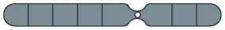
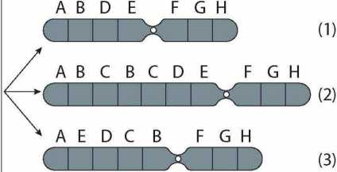

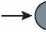
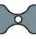

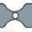
Kiểu biến đổi cấu trúc NST
Cấu trúc NST trước đột biến
Cấu trúc NST đột biến
Biến đổi cấu trúc xảy ra trong một NST
Biến đổi cấu trúc liên quan tới hai NST
A B c D E
F G H
HZD
M N o p Q R
(5)
Một số dạng đột biến cấu trúc nhiễm sắc thể^
Hình 46.1
Đột biến cấu trúc NST gồm các dạng: mất đoạn, lặp đoạn, đảo đoạn và chuyển đoạn.
Ví dụ đột biến cấu trúc NST: Ruồi giấm mắt dẹt mang đột biến lặp đoạn trên NST giới tính X,...
- Ý nghĩa và tác hại của đột biến cấu trúc nhiễm sắc thể
Đột biến cấu trúc NST dẫn đến cấu trúc lại các gene trong hệ gene, có thể làm xuất hiện kiểu hình mới, cung cấp nguyên liệu cho tiến hoá và cho chọn giống. Đột biến cấu trúc NST dẫn đến lặp gene, có thể làm cho một gene có lợi được tăng số bản sao trong hệ gene, điều đó có thể có lợi cho thể đột biến và cho con người. Con người có thể ứng dụng đột biến cấu trúc NST để loại bỏ các gene có hại ra khỏi hệ gene.
Bên cạnh đó, đột biến cấu trúc NST có thể làm hỏng gene, mất gene. Đột biêh cẩu trúc NST thường liên quan đến nhiều gene nên có khuynh hướng làm mất cân bằng hệ gene và gây hại cho thể đột biến như giảm sức sống, giảm khả năng sinh sản hoặc gây chết. Ví dụ: Ở người, đột biến chuyển đoạn giữa NST số 9 và số 22 dẫn đến bệnh ung thư bạch câu tuỷ cấp tính; đột biến làm mất một đoạn trên cánh ngắn của NST số 5 gây ra hội chứng cri-du-chat (hội chứng mèo kêu), trẻ mang đột biến này có tiếng khóc giống mèo kêu và thường tử vong trong năm đầu đời sau sinh.
SI
- Dạng đột biến cẫu trúc NST nào có thể được ứng dụng trong chọn giống để đem lại lợi ích cho con người?
- Dạng đột biến cấu trúc NST nào gây hại cho sinh vật? Giải thích.
^{n} Các chữ cái trên NST minh hoạ các đoạn DNA trên NST

Ill - Đột biến số lượng nhiễm sắc thể
- Khái niệm đột biến số lượng nhiễm sắc thê


Quan sát Hình 46.2 và thực hiện các yêu cầu sau:
- Nhận xét sự thay đổi số lượng NST trong mỗi tế bào đột biến (Hình 46.2 a, b, c, d) so với tế bào lưỡng bội.
- Nêu khái niệm đột biến số lượng NST.
Tế bào lưỡng bội (2n) | Tế bào đột biến số lượng NST
(Oi | III} | o |  | fdjiju
 | \ X |  |  | s
 | a) | b) | c) | d)
Hình 46.2
Tế bào bình thường và các tế bào mang đột biến số lượng nhiễm sắc thể

Số lượng NST trong tế bào có thể bị thay đổi ở một, một số hoặc ở tất cả các cặp NST tương đồng. Dựa vào số cặp NST tương đồng xảy ra đột biến, người ta chia đột biêh số lượng NST thành hai dạng:
Đột biến lệch bội: đột biến làm tăng hoặc giảm số lượng NST ở một hoặc một số cặp NST tương đồng. Ví dụ: Ở người, bộ NST lưỡng bội là 2n = 46, người mắc hội chứng Edward (Ét-uốt) mang đột biến lệch bội có 3 NST số 18, 2n + 1 = 47.
Đột biến đa bội: đột biến làm tăng đểu số lượng NST ở tất cả các cặp NST tương đồng (bộ NST lớn hơn 2n). Ví dụ: Củ cải đường lưỡng bội có 2n = 18, củ cải đường tam bội có 3n = 27.
CM
Cho biết tế bào nào trong Hình 46.2 mang đột biến lệch bội, tế bào nào mang đột biến đa bội?
- Ý nghĩa và tác hại của đột biên số lượng nhiễm sắc thể
Trong tự nhiên, đột biến đa bội thường gặp ở thực vật, ít gặp ở động vật. Tế bào đa bội có hàm lượng DNA tăng theo bội số n, quá trình tổng hợp chất hữu cơ diễn ra mạnh mẽ nên thể đa bội có cơ quan sinh dưỡng lớn, sinh trưởng nhanh và chống chịu tốt với những điều kiện bất lợi của môi trường. Vì vậy, nhiều loài thực vật đa bội hiện đang phân bố ở những vùng có khí hậu khắc nghiệt trên Trái Đất. Đột biến số lượng NST cung cấp nguyên liệu cho quá trình tiến hoá. Ỏ thực vật, đột biến đa bội góp phần nhanh chóng hình thành loài mới. Đột biến lệch bội đã và đang được sử dụng trong nghiên cứu di truyền học.
Nhiều giống cây đột biến đa bội cho năng suất cao đang được con người trồng ở nhiều quốc gia trên thế giới như lúa mì lục bội (6n), nho tam bội (3n), bông tứ bội (411),...
Nhiều giống đột biến đa bội được con người tạo ra và đưa vào sản xuất. Ví dụ: Tôm sú 3n sinh trưởng nhanh, kích thước Cổ thể lớn, năng suất cao hơn tôm sú 2n.
Đột biến lệch bội thường gây hại cho thể đột biến do mất cân bằng trong hệ gene. Ở người và động vật, sự mất cân bằng trong hệ gene do đột biến lệch bội thường dẫn tới giảm sức sống, thậm chí mất khả năng sinh sản hoặc gây chết. Ví dụ: Người có ba NST ở cặp 21 sẽ mắc hội chứng Down, cơ thể có nhiều dị dạng, vô sinh,... Đột biến đa bội nếu xuất hiện ở những loài sinh vật có hại có thể trở thành tác nhân gây hại cho sản xuẩt nông nghiệp do thể đột biến có tốc độ sinh trưởng nhanh, chống chịu tốt.
(3X
- Trong các đột biến ở Hình 46.3, cho biết đột biến nào có lợi, đột biến nào có hại đối với con người.
- Nêu thêm một số ví dụ về ý nghĩa và tác hại của đột biến số lượng NST.
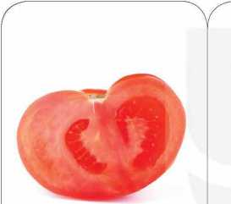
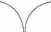
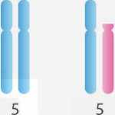
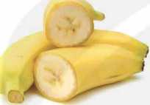
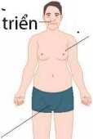
a) Cà chua 3n quả to,
không hạt
NST bình thường
NST đột biến cầu trúc
b) Cặp NST số 5 của
người bình thường và
của người bị hội chứng
mèo kêu
c) Chuối tam bội
không hạt
teo
Tuyến vú phát triển
Râu ít phát
Tinh
— Chân dài
d) Hội chứng Klinefelter
(bộ NST 44A+XXY).
Cơthể có nhiều dị dạng,
vô sinh

Một số dạng đột biến nhiễm sắc thể
Hình 46.3
EM ĐÃ HỌC
- Đột biến NST là những biến đổi vê' cấu trúc và số lượng NST.
- Đột biến cấu trúc NST là những biến đổi làm thay đổi cấu trúc của NST, gồm các dạng: mất đoạn, lặp đoạn, đảo đoạn, chuyển đoạn.
- Đột biến số lượng NST làm thay đổi số lượng NST trong bộ NST, gồm đột biến lệch bội và đột biến đa bội. Đột biến số lượng NST xảy ra phổ biến ở thực vật.
- Đột biến NST có thể có lợi, có hại hoặc không có lợi cũng không có hại (trung tính) cho thể đột biến. Đột biến NST cung cấp nguyên liệu cho tạo giống mới và cho tiến hoá.
EM CÓ THỂ
■ Giải thích được tại sao khi trồng những cây thu hoạch thân, lá (như dâu tằm,...), người ta thường trồng giống đa bội hơn là giống lưỡng bội.
Chuong XIII

DI truyền học Vói con nguôi VÀ ĐÒI SÓNG

Bài 47/ DI TRUYỀN HỌC VỚI CON NGƯỜI

MỤC TIÊU
- Nêu được một số ví dụ về tính trạng ở người, khái niệm vé bệnh và tật di truyển ở người.
- Kể tên được một số hội chứng và bệnh di truyền ở người: Down, Turner, câm điếc bẩm sinh, bạch tạng.
- Dựa vào hình ảnh, kể tên được một số tật di truyền ở người (hở khe môi, hàm; dính ngón tay).
- Trình bày được một số tắc nhân gây bệnh di truyền như các chất phóng xạ, hoá chất do công nghiệp, thuốc trừ sâu, thuốc diệt cỏ.
■ Nêu được vai trò của di truyền học với hôn nhân, ý nghĩa của việc cấm kết hôn gẩn huyết thống. Trình bày được quan điểm về lựa chọn giới tính trong sinh sản.
■ Tìm hiểu được một sô' bệnh di truyén và tuổi kết hôn ở địa phưong.
Vì sao Luật Hôn nhân và Gia đình ở nước ta cấm kết hôn giữa những người có họ
trong phạm vi ba đời?
- Quan sát Hình 47.1, xác định những tính trạng quan sát được. Xác định kiểu hình của em đối với mỗi tính trạng vừa nêu.
I - Tính trạng ở người
- Ngoài những tính trạng quan sát được ở Hình 47.1, nêu thêm một số ví dụ về tính trạng ở người.
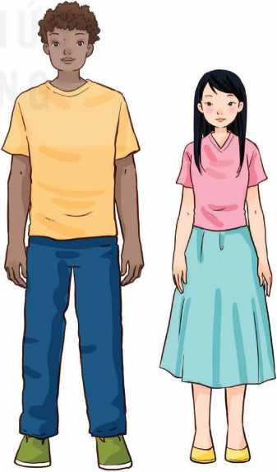
Ở người, một số tính trạng thường dùng để phân biệt người này với với kia như chiểu cao, dạng tóc, màu mắt, màu da, má lúm đồng tiền,...

II - Bệnh và tật di truyền ở người
- Khái niệm bệnh và tật di truyền
Đột biến NST và đột biến ở một số gene đã gây nên các bệnh, tật di truyền. Những thay đổi bất thường về hình thái trên cơ thể do đột biến gây ra gọi là tật di truyền. Những rối loạn chức năng của các cơ quan trên cơ thể do đột biến gây ra gọi là bệnh di truyền. Một số bệnh di truyền biểu hiện phức tạp với nhiều triệu chứng được gọi là hội chứng.
- Một số hội chứng ở người
Một số hội chứng ở người như Down, Turner, Klinefelter,...
- Hội chứng Down (Hình 47.2): Trẻ chậm phát triển trí tuệ, cổ ngắn, lưỡi dày,... Bệnh do thừa một NST số 21 (chiếm trên 90% bệnh nhân), do đột biến chuyển đoạn NST số 21 hoặc đột biến ở nhiều gene.
- Hội chứng Turner: Bề ngoài người bệnh là nữ, chậm lớn, cổ và ngực to ngang, tuyến vú không phát triển. Hầu hết người mắc bệnh do thiếu một NST giới tính X, còn lại do đột biến mất đoạn trên NST X.
- Một sỗ bệnh di truyền ở người
Một số bệnh di truyền ở người như bệnh câm điếc bẩm sinh, bạch tạng,...
- Bệnh câm điếc bẩm sinh: Trẻ bị điếc bẩm sinh nên không có khả năng nghe, nói. Trên 75% trẻ mắc bệnh do đột biến gene lặn trên NST thường hoặc NST X. Tuy vậy, có nhiều gene gây bệnh, phần lớn gene trên NST thường.
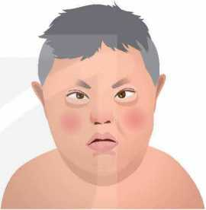

- Bệnh bạch tạng (Hình 47.3): Người bị bệnh có da, mắt, tóc,... màu nhạt. Bệnh do đột biến gene tổng hợp melanin giúp bảo vệ cơ thể khỏi tia cực tím (tia UV), đây là dạng đột biến gene lặn trên NST thường.
Người mắc hội chứng Down
Hình 47.2
Hình 47.3
Người mắc bệnh bạch tạng
- Một số tật di truyền ở người
Một số tật di truyền ở người như tật hở khe môi, hàm (Hình 47.4a); tật dính hoặc thừa ngón tay, ngón chân (Hình 47.4b).
Trẻ mắc tật hở khe môi, hàm bị ảnh hưởng vé' khả năng ăn uống, phát âm và các vấn đề răng miệng; phần lớn tật do đột biến gene.
Trẻ bị dính hoặc thừa ngón tay, chân bị ảnh hưởng về khả năng cầm nắm hoặc đi, chạy. Khoảng 20 gene đã biết liên quan đến các tật này.

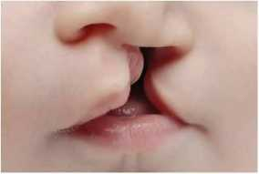
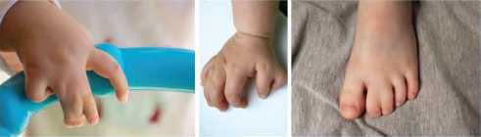
Các tật di truyền có thể được khắc phục và tạo hình thẩm mĩ nhờ phẫu thuật.
a) Tật hở khe môi, hàm
b) Tật dính hoặc thừa ngón tay hoặc chân
Hình 47.4
Một số tật di truyền ở người
- Đọc thông tin trong mục II và quan sát các Hình 47.2, 47.3,47.4, cho biết đặc điểm nào giúp phân biệt bệnh và tật di truyền.
- Nêu thêm một số hội chứng, bệnh và tật di truyền ở người.

Ill - Một số tác nhân gây bệnh di truyền
Bệnh và tật di truyển do đột biến NST hoặc đột biến gene gây ra. Đột biến ở tần số thấp là đặc điểm tự nhiên của NST và gene, do các sai hỏng tự phát trong tái bản DNA và nhân đôi NST. Tuy nhiên, khi môi trường sống bị ô nhiễm bởi một số tác nhân vật lí, hoá học thì tần SỐ đột biến tăng lên. Các tác nhân như vậy được xem là tác nhân gây bệnh di truyền. Một số tác nhân gây bệnh di truyền như các chất phóng xạ (Hình 47.5a), tia uv và nhiều loại hoá chất trong công nghiệp nhuộm, công nghiệp giấy và nhựa, trong các thuốc trừ sâu và thuốc diệt cỏ hoá học (Hình 47.5b),...
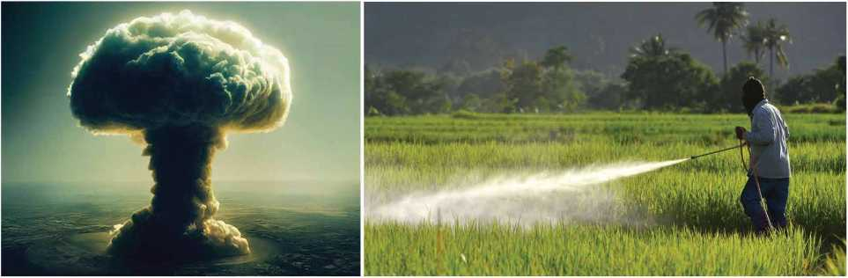
a) Chất phóng xạ thoát ra môi trường từ vụ nổ hạt nhân
b) Thuốc trừ sâu, thuốc diệt cỏ hoá học
Một số tác nhân vật lí và hoá học gây bệnh di truyền
Hình 47.5
Cần làm gì để hạn chế tác nhân gây bệnh di truyền?
- - Vai trò của di truyền học với hôn nhân
- Di truyền học với hôn nhân và kê hoạch hoá gia đình
Di truyền học là cơ sở giải thích một số tiêu chí trong hôn nhân và kế hoạch hoá gia đình:
- Độ tuổi kết hôn: nam từ đủ 20 tuổi trở lên, nữ từ đủ 18 tuổi trở lên.
- Hôn nhân một vợ một chồng.
- Cấm kết hôn giữa những người có họ trong phạm vi ba đời.
- Không lựa chọn giới tính thai nhi.
- Không nên sinh con quá sớm hoặc quá muộn. Người mẹ không nên sinh con sau 35 tuổi. (~g~^
Vận dụng những kiến thức vê' di truyền học, giải thích cơ sở của tiêu chí hôn nhân một vợ một chồng và không nên sinh con quá sớm hoặc quá muộn.
- Ý nghĩa của việc cấm kết hôn gần huyết thống
Di truyền học đã chỉ rõ kết hôn gần làm cho các đột biến lặn có hại được biểu hiện ở cá thể đổng hợp với tần số tăng lên đáng kể so với tự nhiên. Tần số bệnh và tật di truyền ở các quân thể tự nhiên vào khoảng 3 - 4% số trẻ sơ sinh, còn ở các cặp hôn nhân có họ hàng thân thuộc, có khoảng 20 - 30% số con cháu bị chết non hoặc mang các bệnh và tật di truyền bẩm sinh.
- Vấn đề lựa chọn giới tính trong sinh sản
Vấn đề “trọng nam khinh nữ” đã tồn tại từ lâu ở nhiều nơi trên thế giới, dẫn đến các vấn để vể xã hội và y tế như tăng tỉ lệ phá thai, mất cân bằng và kì thị giới tính, giảm sức khoẻ ở phụ nữ,... Luật Hôn nhân và Gia đình nước ta nghiêm cấm lựa chọn giới tính thai nhi dưới mọi hình thức.
gì
- Lựa chọn giới tính trong sinh sản dẫn đến nguy cơ gì?
- Thái độ và hành động của em như thế nào trước hiện tượng lựa chọn giới tính thai nhi và trọng nam khinh nữ?

Tìm hiểu một số bệnh di truyền và độ tuổi kết hôn ở địa phương
Điều tra hoặc tìm thông tin trên internet hoặc các nguồn tài liệu khác để thực hiện các yêu cầu sau:
- Tìm hiểu tình hình các bệnh di truyền phổ biến ở địa phương với những nội dung: tên bệnh, số người/tỉ lệ mắc bệnh, nguyên nhân gây bệnh, giải pháp phòng bệnh hiện hành.
- Tìm hiểu độ tuổi kết hôn ở địa phương em.
Hoàn thành vào vở kết quả tìm hiểu một số bệnh di truyền và độ tuổi kết hôn ở địa phương theo mẫu Bảng 47.1 và 47.2.
' EM ĐÃ HỌC _{J}
Bảng 47.1. Kết quả tìm hiểu một số bệnh di truyền ở địa phương
Tên bệnh | Số người/tỉ lệ mắc bệnh | Nguyên nhân gây bệnh | Giải pháp phòng bệnh
? | ? | ? | ?
? | ? | ? | ?

Bảng 47.2. Kết quả tìm hiểu độ tuổi kết hôn ở địa phương
Tên người được điều tra | Giới tính | Độ tuổi kết hôn | Nhận xét  (So sánh với độ tuổi cho phép trong Luật Hôn nhân và Gia đình)
? | ? | ? | ?
? | ? | ? | ?

4
- Một số tính trạng ở người như màu da, kiểu tóc, màu tóc, màu mắt, kiểu mí mắt,...
- Bệnh di truyền ở người là những rối loạn về chức năng của các cơ quan trên cơ thể.
Tật di truyền là nhũng bất thường về hình thái trên cơ thể. Bệnh và tật di truyền ở người do đột biến gene và đột biến NST. Ngoài nguyên nhân tự phát (do các quá trình sinh học trong tê bào) thì tác nhân ô nhiễm môi trường cũng làm tăng tần số mắc bệnh và tật di truyền trong cộng đổng.
- Di truyền học cung cấp cơ sở khoa học cho kế hoạch hoá gia đình trong hôn nhân và các quy định của Luật Hôn nhân và Gia đình ở Việt Nam cũng như nhiều quốc gia trên thế giới, trong đó có việc cấm kết hôn gần huyết thống và cấm lựa chọn giới tính thai nhi.
EM CÓ THỂ
- Đề xuẩt được giải pháp phòng tránh và giảm thiểu nguy cơ mắc bệnh di truyền.
- Áp dụng được kiến thức di truyền trong hôn nhân và sinh sản ở người để có các hành vi đúng đắn.

Tại sao cấm kết hôn giữa những người có họ trong phạm vi ba đời?
Hình dưới cho thấy tình huống giả định do kết hôn cận huyết giữa những người có họ trong phạm vi từ 1 đến 5 đời. Giả thiết một trong hai cá thể ở thế hệ xuất phát (biểu thị bằng 2 hình ộ ở hàng ngang trên cùng) mang allele đột biến lặn gây bệnh. Lúc này, xác suất con cháu của họ mắc bệnh (do đổng hợp lặn gene bệnh) lẩn lượt tăng từ 1,06% đến 3,13%; 6,25%; 12,5% và 25% khi khoảng cách số đời quan hệ họ hàng giảm dẩn từ 5 đến 1. Như vậy, ý nghĩa của việc cấm kết hôn cận huyết nhằm tránh làm tăng tẩn sô' bệnh di truyền trong cộng đổng, cũng như nguy cơ mắc bệnh trong mỗi gia đình.
Bảng 47.3. Tình huống giả định vể hôn nhân cận huyết trong phạm vi từ 1 đến 5 đời
Sô đời khoảng cách giữa các cá thể | 1 | 2 | 3 | 4 | 5
Ví dụ giả định | <Ạ>y<Ạ> |  | <3> Ĩ <3> | 1
Ví dụ giả định | zK  \2Z \ọZ | zỉ\ /^{Z}|\  XZXx NZ  xz | zi\ zdx. XzZ \z /\ .Zr\ \4/"\y | Z1\ zi\ \2Z xz ZjX zdx. \4Zz\z  ZTx  XgZ | zt\ z^\ X-Z \ậZ  Zr\ z±\ \z  Zn. Z-LX  \8Z \§z
Xác suất đồng hợp gene lặn | 1 1 _ 1  2 ^{x} 2 “ 4 (= 25%) | X  4^1—■ X II  O' | 1 1 _ 1  4 ^{x} 4 “ 16  (= 6,25%) | 1 1 _ 1  4 ^{x} 8 “ 32 (« 3,13%) | 111  8 ^{x} 8 “ 64 (« 1,06%)

Ị ộ: các cá thể trong cùng gia đình
I có quan hệ kết hôn hoặc sinh sản
I =: trường hợp giả định có kết hôn cận huyết
I Các chỉ số 0; 1; -ỳ; P xác suất nhận gene bệnh của mõi cá thể
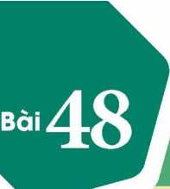
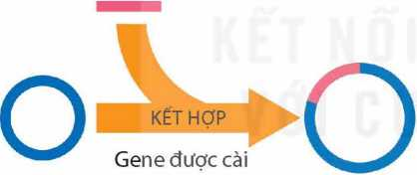

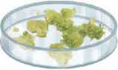
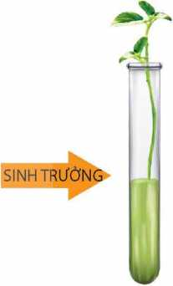
Gene đích
Plasmid DNA vào plasmid Thể truyền (Thể truyền) tái tổ hợp
Thể truyền giúp cài gene đích vào hệ gene của cây
Cây biến đổi gene mang tính trạng mong muốn
Hình 48.1
Công nghệ tạo giống cây trồng biến đổi gene

ỨNG DỤNG CÔNG NGHỆ DI TRUYEN VÀO ĐỜI SỐNG

MỤC TIÊU
- Nêu được một số ứng dụng công nghệ di truyền trong nông nghiệp, y tế, pháp y, làm sạch môi trường, an toàn sinh học.
- Tim hiểu được một số sản phẩm ứng dụng công nghệ di truyền tại địa phương.
- Nêu được một số vấn để về đạo đức sinh học trong nghiên cứu và ứng dụng công nghệ di truyền.
Công nghệ di truyền sử dụng tế bào sống và các quá trình sinh học để tạo ra sản phẩm sinh học đem lại những giá trị cho nhiều lĩnh vực đời sống, xã hội. Công nghệ di truyền được ứng dụng trong đời sống như thê' nào? Kể tên một số sản phẩm được tạo ra nhờ công nghệ đó.

I - ứng dụng công nghệ di truyền trong nông nghiệp
- Tạo giống cây trồng biến đổi gene
Cây trồng biêh đổi gene được tạo ra bằng công nghệ di truyền (Hình 48.1). Công nghệ này sử dụng plasmid như một thể truyền (vector), cho phép gene đích (quy định tính trạng mong muốn) cài vào hệ gene của cây, nhờ đó cây biến đổi gene có được tính trạng mới.


Quan sát Hình 48.1, mô tả quá trình tạo cây biến đổi gene nhờ ứng dụng công nghệ di truyền.
Một số ví dụ về cây biến đổi gene đã được đưa vào sản xuất nông nghiệp: giống ngô Bt kháng sâu được chuyển gene quy định một loại protein có độc tính diệt sâu, nguồn gốc từ vi khuẩn Bacillus thuringiensis; giống “lúa vàng” được chuyển gene tổng hợp ^-carotene, giúp cơ thể người tổng hợp vitamin A; giống đu đủ mang gene kháng virus gây bệnh;...
- Tạo vật nuôi chuyển gene
Quan sát Hình 48.2, mô tả quá trình tạo động vật chuyển gene.

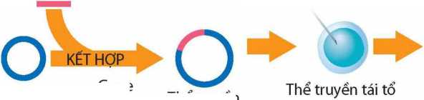
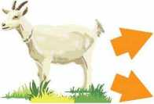
Gene đích
Plasmid DNA (Thể truyền)
Thể truyền tái tổ hợp
hợp cài gene đích vào gene của trứng đã thụ tinh tạo phôi
Gene được cài vào plasmid
Động vật được chuyển phôi sinh sản
tạo ra động vật chuyển gene
chuyển gene
Protein thu được từ sữa có thể
được dùng làm thuốc sinh học
Vật nuôi chuyển gene mang tính trạng mới (ví dụ: tăng tốc độ sinh trưởng hoặc tăng khả năng kháng bệnh)
Công nghệ tạo động vật chuyển gene
Hình 48.2
Con người ứng dụng công nghệ di truyền nhằm tạo ra các giống vật nuôi mang gene quy định đặc tính mong muốn, ví dụ: các giống bò hoặc dê chuyên gene sinh trưởng nhanh hoặc trong sữa có thành phần protein làm thuốc sinh học.
(M
Nêu thêm một số ứng dụng công nghệ di truyền trong nông nghiệp.

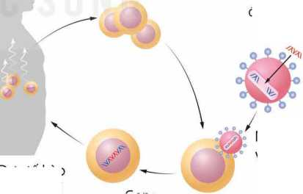
II - ứng dụng công nghệ di truyền trong y tế và pháp y
Trong y tế, công nghệ di truyền có thể được ứng dụng để tạo ra các dòng tế bào (vi khuẩn, nấm, động vật và thực vật) hoặc cơ thể (vật nuôi, cây trồng) mang gene đích nhằm sản xuất các protein hoặc RNA làm thuốc sinh học. Ví dụ: erythropoietin điều trị bệnh thiếu máu, insulin điều trị bệnh đái tháo đường, hay vaccine mRNA phòng bệnh COVID-19,...
Ngoài ra, công nghệ di truyền còn được ứng dụng chữa trị bệnh di truyền do gene sai hỏng gây ra, bằng cách dùng virus làm vector chuyển gene lành vào tê' bào thay thế gene bệnh (liệu pháp gene, Hình 48.3).
Trong pháp y nhằm điểu tra tội phạm, việc đối chiếu dấu vết DNA thu thập từ hiện trường với dấu vết DNA của các nghi phạm là cơ sở xác định thủ phạm gây án.
Nhiễm virus vào tế bào
Gene lành được chuyển vào virus
Tế bào phổi lấy từ người bệnh
Đưa tế bào vào cơ thể người bệnh, tế bào biến đổi gene sinh ra protein mong muốn
Gene binh thường được cài vào NST
Hình 48.3
ứng dụng công nghệ di truyền trong
liệu pháp gene ở người bị bệnh u xơ nang
Nguyên tắc tương tự được áp dụng trong xác định huyết thống; xác định danh tính hài cốt liệt sĩ trong chiến tranh từ lâu, xác định tử thi trong các vụ án hoặc thảm hoạ (cháy, thiên tai) mà các dữ liệu khác (hình thái, di vật) không đủ để định danh.
Quan sát Hình 48.4, cho biết nghi phạm số mấy có thể là thủ phạm của vụ án. Giải thích.
Dấu vết DNA  tại hiện trường  ì  1 | Dấu vết DNA  nghi phạm 1 | Dấu vết DNA  nghi phạm 2 | Dấu vết DNA  nghi phạm 3
— 1  1  1  1 |  | — | —

Hình 48.4
So sánh dấu vết DNA trong truy tìm tội phạm

- - ứng dụng công nghệ di truyền trong làm sạch môi trường và an toàn sinh học
•
Để làm sạch môi trường bị ô nhiễm do rò rỉ các chất thải độc hại như xăng dầu hay chất thải công nghiệp, người ta có thể ứng dụng công nghệ di truyền để tạo ra các chủng vi khuẩn tổng họp enzyme phân giải chất gây ô nhiễm và sử dụng chúng nhằm làm sạch môi trường.
Trong việc xác định sự có mặt của tác nhân gây nguy cơ mất an toàn sinh học (chẳng hạn vi khuẩn gây ngộ độc thực phẩm hay vũ khí sinh học mang vi khuẩn gây bệnh), người ta có thể sử dụng các dấu vết DNA theo nguyên tắc giống với ứng dụng công nghệ di truyền trong nghiên cứu pháp y để xác định và loại bỏ tác nhân gây mất an toàn sinh học.
Nêu thêm một số ứng dụng công nghệ di truyền trong làm sạch môi trường và an toàn sinh học.

Tìm thông tin vê' một số sản phẩm ứng dụng công nghệ di truyền ở Việt Nam và ở địa phương em đang sinh sống.
- - Đạo đức sinh học trong nghiên cứu và ứng dụng công nghệ di truyền
Giống như mọi công nghệ mới, công nghệ di truyền mang lại nhiều lợi ích tiềm năng nhưng cũng tiềm ẩn các rủi ro gây hại cho con người và môi trường tự nhiên. Đạo đức sinh học đề cập việc đánh giá được các lợi ích, rủi ro của công nghệ để mỗi người kiểm soát hành vi khi ứng dụng công nghệ một cách chính đáng và tuân thủ các quy định, phù hợp với đạo đức xã hội.
Bảng 48.1. Lợi ích và rủi ro của ứng dụng công nghệ di truyền
Dựa vào thông tin ở Bảng 48.1, trả lời các câu hỏi sau:
- Hành vi của con người nên thay đổi thế nào khi lợi ích của ứng dụng công nghệ di truyền vượt trội yếu tố rủi ro tương ứng và ngược lại?
- Chúng ta nên làm gì để hạn chê' các yếu tố rủi ro nêu trên?
EM ĐÃ HỌC
^{r} EM CÓ THỂ J
- Công nghệ di truyền được phát triển dựa trên kiến thức về gene (DNA) và được ứng dụng ngày càng rộng rãi trong nhiều lĩnh vực của đời sống (nông nghiệp, y tế, môi trường,...).
- ứng dụng công nghệ di truyền để tạo sinh vật biêh đổi gene, mang các tính trạng mới mong muốn và liệu pháp gene chữa trị bệnh di truyền.
- Đạo đức sinh học giúp mọi người kiểm soát hành vi khi ứng dụng công nghệ di truyền.
- Nhận biết được các sản phẩm của công nghệ di truyền.
- Nhận biết được các hành vi chính đáng khi ứng dụng công nghệ di truyền trong đời sống.
Công nghệ CRISPR/Cas9 được gọi là "Chiếc kéo phân tử chỉnh sửa gene" sắc bén nhất hiện nay. Bằng công nghệ này, các nhà nghiên cứu có thể thay đổi trình tự gene ở vị trí rất chính xác trên DNA trực tiếp trong tế bào sinh vật mà không cần phải dùng vector chuyển gene truyền thống có nguồn gốc vi khuẩn hoặc virus. Công nghệ này hứa hẹn sẽ mang lại nhiểu thành tựu mới trong chọn giống, điểu trị các bệnh nan y như ung thư và các bệnh di truyển.
Lợi ích | Rủi ro
Chưa có bằng chứng cho thấy cây biến dổi gene và vật nuối chuyển gene gây hại với con người và môi trường. | Các sản phẩm từ cây biến đổi gene và vật nuôi chuyên gene có thể ảnh hưởng tới con người và môi trường theo cách chưa biết.
Các giống cây biến đổi gene có sản lượng và chất lượng tốt hơn giống truyền thống. | Mở rộng vùng trồng cây biến đổi gene có thể làm giảm đa dạng sinh học (nguồn gene) tự nhiên.
Các chủng vi khuẩn và virus được dùng làm vector trong công nghệ di ữuyền thường không sống được trong tự nhiên. | Các cơ thể mang gene mới có thể thoát ra ngoài môi trường và chuyển gene tái tổ hợp sang các cơ thể hoang dại, gây nên vấn đề mới khó kiểm soát (ví dụ: cơ thể hoang dại có tính trạng mới gây hại môi trường).
Các biện pháp an toàn sinh học được các nhà nghiên cứu áp dụng để đảm bảo an toàn đối với môi trường, sức khoẻ con người và vật nuôi. | Nhiều quốc gia chưa có quy định về ghi nhãn sản phẩm biến đổi gene nên người tiêu dùng không phân biệt được sản phẩm có nguồn gốc biến đổi gene.


Chưong XIV
TIÊN HOÁ

KHÁI NIỆM TIÊN HOÁ VÀ CÁC HÌNH THỨC CHỌN LỌC

MỤC TIÊU
- Phát biểu được khái niệm tiến hoá.
- Phát biểu được khái niệm chọn lọc nhân tạo. Trình bày được một số bằng chứng của quá trình chọn lọc do con người tiến hành đưa đến sự đa dạng và thích nghi của các loài vật nuôi và cây trồng từ vài dạng hoang dại ban đẩu.
- Phát biểu được khái niệm chọn lọc tự nhiên. Dựa vào các hình ảnh hoặc sơ đỗ, mô tả được quá trình chọn lọc tự nhiên.
- Thông qua phân tích các ví dụ về tiến hoá thích nghi, chứng minh được vai trò của chọn lọc tự nhiên đối với sự hình thành đặc điểm thích nghi và đa dạng của sinh vật.
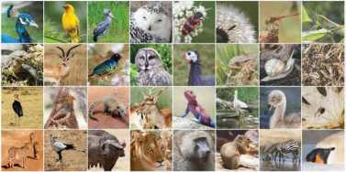
y Thế giới sinh vật vô cùng đa dạng và phong phú, tuy nhiên các loài sinh vật cũng có nhiều đặc điểm chung. Bằng cách nào đã tạo ra sinh giới đa dạng như vậy? Những sinh vật hiện nay có phải là những loài khoẻ nhất hay thông minh nhất khồng?
k )

I - Khái niệm tiến hoá
•
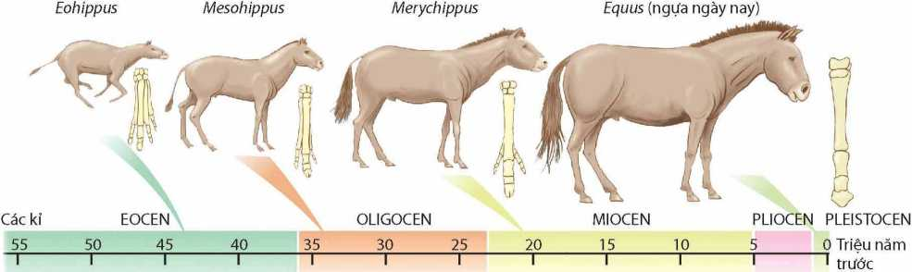
Từ cơ sở di truyền học mà chúng ta đã biết, các đặc tính di truyền của loài được quy định trong gene, duy trì từ bố mẹ cho thế hệ con qua sinh sản, tuy nhiên chúng cũng có những thay đổi. Tiến hoá sinh học là sự thay đổi các đặc tính di truyền của quần thể sinh vật qua các thế hệ nối tiếp nhau theo thời gian.
EOCEN:Thời kì của các loài ngựa nhỏ, chạy chậm, ăn cỏ trên thảo nguyên.
MIOCEN: Merychippus chạy nhanh hơn qua thảo nguyên, ăn cây bụi và bắt đầu ăn cỏ.
. PLEISTOCEN: Các chi hậu duệ của Pilohippus chạy nhanh (kiểu phi), gồm Hippidum (đă tuyệt chủng) và Equus (các loài ngựa ngày nay).
OLIGOCEN: Mesohippus và chi hậu duệ Miohippus, lớn hơn và ăn cây bụi.
PLIOCEN: Pliohippus (không vẽ trên hình) là chi đẩu tiên móng chỉ có một ngón, chạy kiểu phi bước dài, ăn cỏ.
Sự tiến hoá xương chi của ngựa qua thời gian
Hình 49.1
Quan sát Hình 49.1, thực hiện các yêu cầu sau:
- Nhận xét về sự thay đổi kích thước và hình thái xương chi ở ngựa qua thời gian.
- Những thay đổi đó phù hợp với nơi sống và cách di chuyên của ngựa như thế nào?

II - Chọn lọc nhân tạo
• • •
Con người sử dụng nguyên lí của tiến hoá (sự thay đổi đặc tính di truyền) để tạo ra các giống vật nuôi và cây trổng có những tính trạng di truyền mong muốn, thường xuất phát từ một vài dạng hoang dại ban đầu. Quá trình chọn lọc từ dạng ban đầu để phát hiện, giữ lại, nhân giống những cá thể mang đặc tính tốt (theo yêu cầu để ra) và loại thải cá thể thiếu các đặc tính đó nhằm nâng cao năng suất, chất lượng vật nuôi và cây trồng được gọi là chọn lọc nhân tạo.
Kết quả chọn lọc nhân tạo một số vật nuôi, cây trồng được thể hiện trong Hình 49.2 và Hình 49.3.
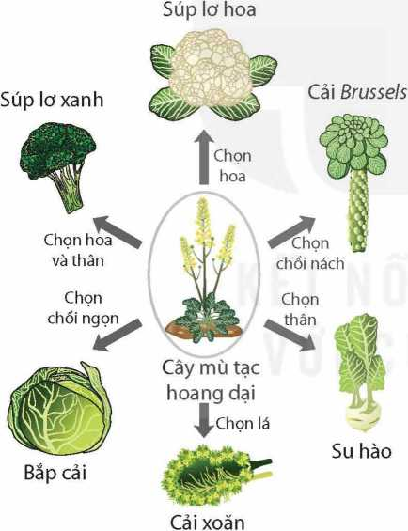
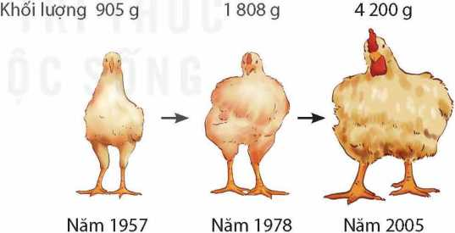
Kết quả chọn lọc nhân tạo các loài cây họ Cải (Brassicaceae)
Hình 49.2
Quá trình chọn lọc các giống gà "siêu thịt” qua thời gian
Hình 49.3
- Trong Hình 49.2, cây nào là nguồn gốc của các loại rau cải phổ biến ngày nay? Tại sao lại có nhiều loại rau cải như ngày nay?
- Mục đích chọn lọc của con người ở đối tượng trong Hình 49.3 là gì?
- Kể tên ba loại cây trồng khác cũng đã được chọn lọc nhân tạo làm thực phẩm mà em biết.

Ill - Chọn lọc tự nhiên
• • •
Chọn lọc tự nhiên là quá trình các cá thể thích nghi hơn với môi trường sống sẽ có khả năng sống sót và sinh sản cao hơn, dẫn đến số lượng cá thể có đặc điểm thích nghi (biến dị di truyền) trở nên phổ biến trong quần thể.
Quá trình chọn lọc tự nhiên dẫn đến sự tiến hoá thích nghi (ví dụ: ở bướm Biston betularia sống trên cây bạch dương ở nước Anh đẩu thế kỉ XIX) được thể hiện trong Hình 49.4.
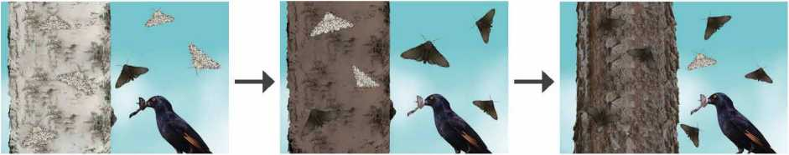

Hình 49.4
Quá trình tiến hoá của bướm Biston betularia nhờ chọn lọc tự nhiên
- Vận dụng được khái niệm chọn lọc tự nhiên và chọn lọc nhân tạo để giải thích quá trình tiến hoá của các quẩn thể sinh vật tự nhiên.
- Vận dụng được kiến thức về sự hình thành các đặc điểm thích nghi để giải thích trường hợp côn trùng kháng thuốc trù sâu, vi khuẩn kháng kháng sinh,...
Quan sát Hình 49.4, trả lời các câu hỏi sau:
- Đặc điểm màu sắc thân của quần thể bướm thay đổi như thế nào khi màu thân cây bạch dương bị hoá sẫm do ô nhiễm khói công nghiệp?
- Chọn lọc tự nhiên tác động trực tiếp lên kiểu hình hay kiểu gene?
- Sự đa dạng màu sắc thân ở bướm do ô nhiễm môi trường hay do nguyên nhân nào khác?
Nhờ cơ chế chọn lọc tự nhiên mà các cá thể trong quần thể tự nhiên có những đặc điểm thích nghi với môi trường cao hơn sẽ sống sót và sinh sản được nhiều con hơn cho thế hệ sau. Nhờ vậy, tần số gene (allele) quy định đặc điểm thích nghi của quần thể tăng qua các thế hệ và trở nên phổ biến trong quần thể.
Ihông qua cơ chế này cũng đã hình thành quần thể côn trùng kháng thuốc trừ sâu, vi khuẩn kháng thuốc kháng sinh, chủng virus mới kháng vaccine sẵn có.
EM CÓ THỂ
EM ĐÃ HỌC
- Tiến hoá sinh học là quá trình thay đổi các đặc tính di truyền của quần thể sinh vật qua các thế hệ nối tiếp nhau theo thời gian.
- Chọn lọc nhân tạo là phương pháp con người sử dụng nguyên lí tiến hoá nhằm tạo ra các giống vật nuôi, cây trồng, các chủng vi sinh vật phù hợp với nhu cầu cụ thể của con người.
- Chọn lọc tự nhiên là quá trình các cá thể thích nghi hơn với môi trường sống có khả năng sống sót và sinh sản cao hơn, dẫn đến số lượng cá thể có đặc điểm thích nghi được di truyền trở nên phổ biến trong quần thể.
^{Bài}50

cơ CHÊ TIÊN HOÁ

MỤC TIÊU
- Nêu được quan điểm của Lamarck về cơ chê' tiến hoá.
- Trình bày được quan điểm của Darwin về cơ chê'tiến hoá.
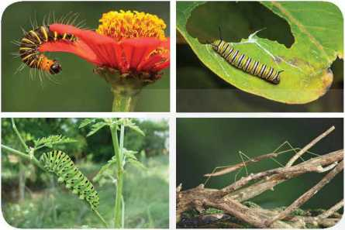
- Trình bày được một sô' luận điểm vể tiến hoá theo quan niệm của thuyết tiến hoá tổng hợp hiện đại (cụ thể: nguồn biến dị di truyền của quấn thể, các nhân tố tiến hoá, cơ chê'tiến hoá lớn).
Sâu bọ rất đa dạng vê hĩnh thái và màu sắc. Nguyên nhân và cơ chê'nào đã tạo nên sự đa dạng đó?

I - Quan điểm của Lamarck về cơ chế tiến hoá
Jean Baptiste Lamarck (1744 - 1829) là nhà tự nhiên học người Pháp, ông là người đầu tiên đưa ra quan điểm về tiến, hoá của sinh giới vào năm 1809. Ông cho rằng: các loài sinh vật không bất biến mà chúng có thể biến đổi từ loài này thành loài khác dưới tác dụng của ngoại cảnh. Ví dụ về sự hình thành loài hươu cao cổ được Lamarck giải thích như Hình 50.1.
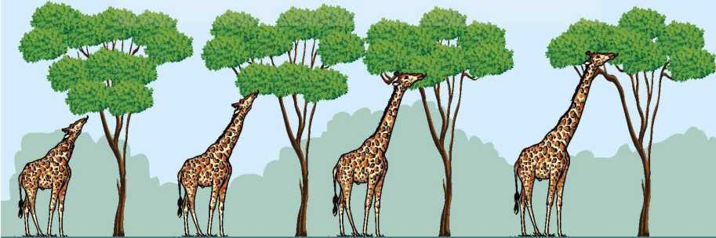

Những con hươu | Để ăn được lá, hươu | Những biến đổi nhỏ trên | Qua nhiều thế hệ
cổ ngắn không | phải vươn cao cổ | cơ thể (cổ dài) được tích luỹ | hình thành loài hươu
ăn được lá cây |  | dẩn thành những biến đổi | có cổ cao
trên cao |  | lớn, sâu sắc
Hình 50.1
Quá trình hình thành loài hươu cao cổ theo quan điểm của Lamarck

Quan điểm của Lamarck cho rằng: Sinh vật luôn chủ động thích ứng với sự thay đổi chậm chạp của môi trường, chúng không ngừng vươn tới một tổ chức cơ thể phức tạp hơn, do đó không có loài nào bị đào thải. Ngoại cảnh không dõng nhất và thường xuyên thay đổi làm cho các sinh vật của một loài tổ tiên ban đẩu chủ động biến đổi cơ thể theo nhiểu hướng khác nhau, qua nhiểu thế hệ hình thành nhiều loài mới.
Quan sát Hình 50.1, thực hiện các yêu cầu sau:
- Mô tả quá trình hình thành loài hươu cao cổ theo quan điểm của Lamarck.
- Nguyên nhân nào dẫn đêh sự hình thành loài hươu cao cổ?
Nguyễn Quang Minh - THCS Đống Đa - Bình Thạnh - 0938873663
pgQ
Nêu những hạn chế trong quan điểm của Lamarck vể cơ chế tiến hoá.

II - Quan điểm của Darwin về cơ chê tiến hoá
Charles Darwin (1809 - 1882) là nhà tự nhiên học người Anh, trong tác phẩm Nguồn gốc các loài (On the Origin of Species), được công bố vào năm 1859 đã đùa ra thuyết tiến hoá. Theo quan điểm của Darwin vê' cơ chế tiến hoá, sự hình thành loài hươu cao cổ được giải thích như Hình 50.2.
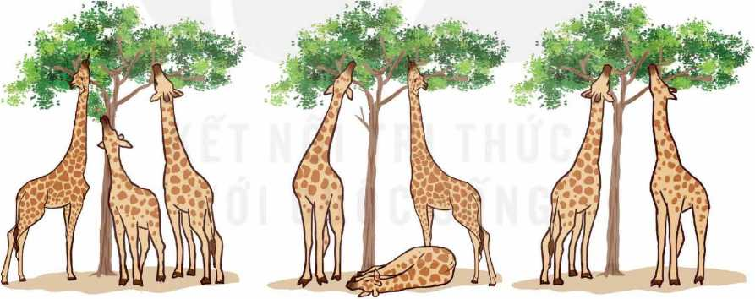
Cá thễ hươu nào có cổ dài ăn được
lá cây trên cao thl sống sót, còn
những cá thể hươu cổ ngắn không
ăn được lá cây trên cao thì sẽ chết
Quá trình sinh sản đã phát sinh
nhiều biến dị sai khác về kích
thước cổ giữa các cá thể thuộc
loài hươu
Qua nhiểu thế hệ, kết quả
hình thành loài hươu cổ dài ăn
được lá cây trên cao
Hình 50.2
Quá trình hình thành loài hươu cao cổ theo quan điểm của Darwin
Quan sát Hình 50.2 và thực hiện các yêu cầu sau:
- Mô tả quá trình hình thành loài hươu cao cổ theo quan điểm của Darwin.
- Để giải thích sự hình thành loài hươu cao cổ, quan điểm của Darwin khác với quan điểm của Lamarck như thế nào?
Darwin gọi những đặc điểm sai khác giữa các cá thể cùng loài là biến dị cá thể. Biến dị cá thể là vô hướng, phát sinh trong quá trình sinh sản. Những biến dị giúp sinh vật thích nghi với môi trường sống được tích luỹ và di truyền cho thê' hệ sau, biến dị bất lợi cho sinh vật bị chọn lọc tự nhiên đào thải. Kết quả hình thành các loài sinh vật có khả năng thích nghi cao với môi trường sống từ một loài ban đầu.
m
Trình bày những hạn chế trong quan điểm của Darwin vể cơ chế tiến hoá.

Ill - Một số luận điểm của thuyết tiến hoá tổng hợp hiện đại
- Tiến hoá nhỏ
Quá trình biến đổi tần số allele, tần số kiểu gene của quần thể qua các thế hệ gọi là tiến hoá nhỏ.
Tiến hoá nhỏ diễn ra trong phạm vi phân bố tương đối hẹp, thời gian lịch sử tương đối ngắn, có thể nghiên cứu bằng thực nghiệm. Quẩn thể là đơn vị của tiến hoá.
- Nguồn biến dị di truyền của quần thể
Quá trình tiến hoá chỉ diễn ra nếu trong quần thể có các biến dị di truyền (đột biến và biến dị tổ hợp) làm nguyên liệu cho quá trình chọn lọc. Như vậy, trong quần thể có hai nguồn biến dị di truyền, đó là các đột biến và các biến dị tổ hợp. Ngoài ra, nguồn biến dị di truyêh của quần thể còn được bổ sung bởi sự di chuyển của các cá thể hoặc các giao tử từ quần thể khác vào.
Quá trình phát sinh đột biến và biến dị tổ hợp hình thành qua giao phối đã làm cho mỗi quẩn thể trở thành một kho dự trữ nguồn biến dị di truyền vô cùng phong phú, tạo nên tính đa dạng của quần thể.
CM
Nguồn biến dị nào là nguyên liệu chính cho tiến hoá? Tại sao?
- Các nhân tố tiến hoá
Các nhân tố tác động vào quẩn thể gây nên sự biêh đổi tẩn số allele và tần số kiểu gene của một nhóm cá thể trong quẩn thể được gọi là nhân tố tiến hoá. Nhân tố tiến hoá bao gồm đột biến, di nhập gene, chọn lọc tự nhiên, yếu tố ngẫu nhiên và giao phối không ngẫu nhiên.
- Đột biến
Đột biến làm thay đổi tẩn số các allele và tần số các kiểu gene của quần thể. Ví dụ: Trong quẩn thể ban đầu, tỉ lệ allele A bằng tỉ lệ allele a (đều bằng 0,5), nếu phát sinh một đột biến allele A thành allele a sẽ làm tỉ lệ allele A giảm và tỉ lệ allele a tăng, hoặc khi allele A đột biến thành allele a₁ cũng dẫn đến thay đổi tần số các allele và tẩn số các kiểu gene của quần thể, trải qua nhiều thế hệ sẽ dẫn đến sự tiến hoá trong quần thể.
- Di - nhập gene
Khi một nhóm cá thể từ quần thể này di cư (di gene) đến nhập vào một quần thể khác (nhập gene), nếu chúng tham gia giao phối sẽ dẫn đến tần số các allele và tân số các kiểu gene của quần thể bị thay đổi (do vốn gene của các quần thể khác nhau). Di - nhập gene là nhân tố tiến hoá làm thay đổi tẩn số allele và tần số kiểu gene của quần thể.
- Chọn lọc tự nhiên
Chọn lọc tự nhiên đào thải những cá thể có kiểu hình kém thích nghi, tạo điều kiện cho những cá thể có kiểu hình thích nghi sinh sản làm tăng số lượng cá thể. Qua nhiều thế hệ, kiểu hình thích nghi được nhân rộng, trở nên phổ biến trong loài. Như vậy, tác động của chọn lọc tự nhiên làm thay đổi tân số các allele và tân số các kiểu gene, phá vỡ cân bằng cũ, thiết lập cân bằng mới trong quẩn thể. Nghĩa là, đã diễn ra sự tiến hoá trong quẩn thể.
- Yếu tố ngẫu nhỉên
Hiện tượng tần số các allele và tần số các kiểu gene của quần thể bị thay đổi đột ngột bởi một yếu tố ngẫu nhiên nào đó (ví dụ: thiên tai, cháy rừng,...) gọi là biến động di truyền hay phiêu bạt di truyền. Do đó, yếu tố ngẫu nhiên là một loại nhân tố tiến hoá.
- Giao phối không ngẫu nhiên
Các hình thức giao phối không ngẫu nhiên như tự thụ phấn ở thực vật, giao phối cận huyết và giao phối có chọn lọc ở động vật tuy không làm thay đổi tần số các allele nhưng làm thay đổi tần số các kiểu gene trong quần thể, vì thế cũng là nhân tố tiến hoá.
pF')
Xác định nhân tố tiến hoá được thể hiện trong Hình 50.3a và 50.3b.
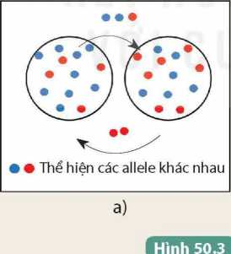
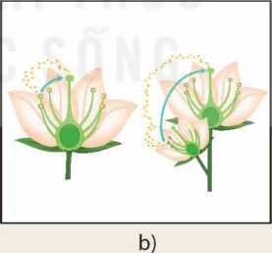
Các nhân tố tiến hoá
- Cơ chế tiến hoá lớn
Sự biêh đổi tần số allele, tần số kiểu gene của quần thể dẫn đến hình thành các loài có nhiều đặc điểm tương đồng (sự sai khác không đáng kể). Quá trinh tiến hoá diễn ra trong không gian địa lí rộng lớn và thời gian lịch sử lâu dài sẽ tạo ra các loài có nhiêu đặc điểm khác biệt và có thể xếp vào các đơn vị phân loại trên loài (chi/giống, họ, bộ, lớp, ngành, giới), quá trình này được gọi là tiến hoá lớn.
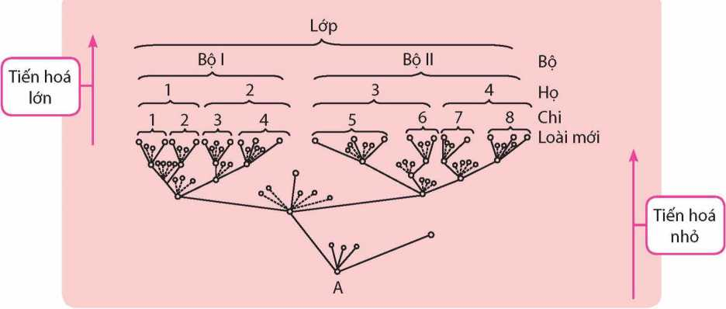
Hình 50.4
Sơ đồ phát sinh chủng loại sinh vật qua tiến hoá nhỏ và tiến hoá lớn


- Quan sát Hình 50.4, mô tả sự hình thành các đơn vị phân loại.
- Tiến hoá lớn diễn ra theo cơ chế nào?
Như vậy, sinh vật đa dạng ngày nay dù có tổ chức phức tạp hay đơn giản đều có nguồn gốc chung.
EM ĐÃ HỌC
- Quan điểm tiến hoá của Lamarck với cơ chế tiến hoá là sự biến đổi và tích luỹ các đặc tính thu được do tác động của ngoại cảnh.
- Quan điểm tiến hoá của Darwin với cơ chê' tiến hoá là sự tích luỹ các biến dị cá thể có lợi dưới tác động của chọn lọc tự nhiên (được chọn lọc bởi môi trường) qua nhiều thế hệ, dẫn đến hình thành các đặc điểm thích nghi trên cơ thể sinh vật.
- Thuyết tiến hoá tổng hợp hiện đại xác định nguồn biến dị di truyền chủ yếu là đột biến và biến dị tổ hợp được phát sinh trong quần thể. Các nhân tố tiến hoá làm thay đổi vốn gene của quần thể gồm đột biến, di - nhập gene, chọn lọc tự nhiên, yếu tố ngẫu nhiên và giao phối không ngẫu nhiên. Cơ chê' của tiến hoá diễn ra theo con đường phân li của loài ban đẩu dưới tác động chủ yếu của chọn lọc tự nhiên.
EM CÓ THỂ
- Giải thích được vì sao mỗi loài sinh vật có thể thích nghi với môi trường sống nhất định.
- Giải thích được sự đa dạng, phong phú của sinh giới.
Những đóng góp cho khoa học cúa Lamarck
Lamarck là người đấu tiên cố gắng xây dựng được một thuyết tiến hoá có hệ thống, thừa nhận sự tiến hoá trong sinh giới chứ không phải do Thượng đê' sáng tạo từ đẩu và bất biến tuyệt đối; nêu cao được vai trò của ngoại cảnh đối với sự tiến hoá của sinh giới; bước đẩu giải thích được cơ chê' tác động của ngoại cảnh, thông qua việcsửdụng hay không sử dụng của các cơ quan và di truyển cho đời sau các đặc tính thu được.

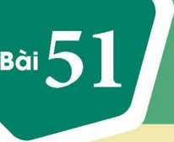
sự PHÁT SINH VÀ PHẮT TRIÊN sự SÔNG TRÊN TRÁI ĐẤT

MỤC TIÊU
■ Dựa vào sơ đồ, trình bày được khái quát sự phát triển của thế giới sinh vật trên Trái Đất; nguồn gốc xuất hiện của sinh vật nhân thực từ sinh vật nhân sơ; sựxuất hiện và sự đa dạng hoá của sinh vật đa bào.

■ Dựa vào sơ đó, trình bày được khái quát sự hình thành loài người.
Trái Đất khi mới hình thành chỉ gồm các chất vô cơ mà chùa hề có sự tồn tại của
sinh vật. Con người và các sinh vật tổn tại hiện nay được tạo ra từ đấu và phát

I - Các giai đoạn phát sinh và phát triển sự sông trên Trái Đất
triển như thẽnào?
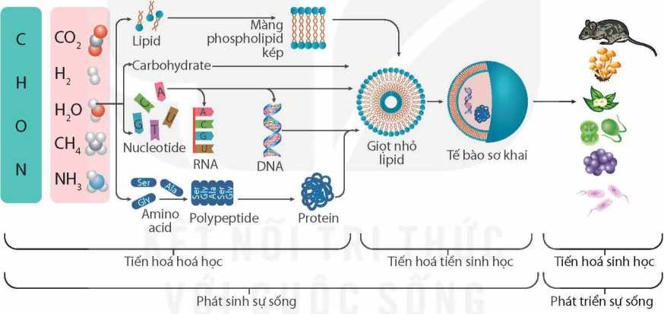
Sự phát sinh và phát triển sự sống trên Trái Đất gồm các giai đoạn được tóm tắt trên Hình 51.1.
Hình 51.1
Sơ đồ phát sinh và phát triển sự sống trên Trái Đất


Quan sát Hình 51.1, trả lời các câu hỏi sau:
- Quá trình phát sinh và phát triển sự sống trên Trái Đất gồm những giai đoạn nào?
- Thế giới sinh vật trên Trái Đất có nguồn gổc từ đâu?
- Sự phát sinh sự sống trên Trái Đất theo quan điểm hiện đại
Có nhiều giả thuyết vê' quá trình phát sinh và phát triển sự sống trên Trái Đất. Tuy nhiên, giả thuyết vê' nguồn gốc sự sống theo quan điểm hiện đại được nhiều người chấp nhận nhất. Giả thuyết vê' sự hình thành những tế bào đơn giản đẩu tiên theo một trật tự gồm hai giai đoạn như sau:
a) Giai đoạn tiến hoá hoá học (tổng hợp vô sinh)
Trong những điểu kiện thích hợp, từ các nguyên tố c, H, o, N (có trong bầu khí quyển của Trái Đất nguyên thuỷ, tổng hợp nên các chất có hai nguyên tố, sau đó hình thành
những phân tử hữu cơ đơn giản như amino acid, nucleotide, carbohydrate, lipid. Từ các chất hữu cơ đơn giản hình thành những hợp chất hữu cơ phức tạp như RNA, DNA, protein và phospholipid.
b) Giai đoạn tiến hoá tiền sinh học
Giai đoạn tiến hoá tiền sinh học đã diễn ra ba sự kiện quan trọng gồm:
- Hình thành lớp màng kép: Những hợp chất phospholipid với cấu trúc thích hợp có thể tạo nên lớp màng phospholipid kép, là tiền thân của màng tê' bào.
- Hình thành tế bào sơ khai: Trong môi trường nước, các phân tử lớn tập trung và được bao bọc bởi lớp màng phospholipid kép, tạo thành các giọt nhỏ. Dưới tác động của chọn lọc tự nhiên, những giọt nhỏ tiến hoá dần thành tế bào sơ khai. Các tế bào sơ khai có thể biểu hiện một số đặc tính của sự sống, bao gồm sinh sản đơn giản và sự chuyển hoá cũng như khả năng duy trì ổn định cấu trúc.
- Xuất hiện các phân tử có khả năng tự sao chép làm vật liệu di truyền: Quá trình trùng hợp của các đơn phân nucleotide đã hình thành những mạch RNA ngẫu nhiên, trong đó có những RNA có hoạt tính xúc tác (ribozyme). Trong môi trường thích hợp, các RNA có khả năng sao chép nhanh và chính xác. Trong những tê bào sơ khai có RNA mang thông tin di truyền, RNA sẽ làm khuôn mẫu tổng hợp nên phân tử DNA mạch kép. DNA mạch kép là nguồn dự trữ thông tin di truyền ổn định và sao chép chính xác hơn RNA.
IQ
- Tiến hoá hoá học là gì? Hãy vẽ sơ đổ khái quát quá trình tiến hoá hoá học.
- Tóm tắt ba sự kiện diễn ra trong giai đoạn tiến hoá tiền sinh học.
- Sự phát triển sự sống trên Trái Đất theo quan điểm hiện đại
a) Xuất hiện sinh vật nhân thực từ sinh vật nhân sơ
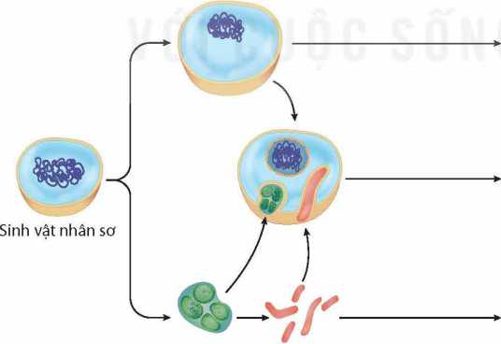

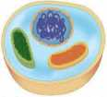
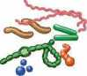
cổ khuẩn
Vi khuẩn Vi khuẩn quang hợp hiếu khí
cổ khuẩn
Sinh vật đơn bào nhẩn thực
Vi khuẩn


Sơ đồ hình thành sinh vật đơn bào nhân thực
Hình 51.2
Quan sát Hình 51.2, trình bày sự xuất hiện cơ thể đơn bào nhân thực. Sự xuất hiện sinh vật nhân sơ: Từ các tế bào sơ khai, dưới tác động của chọn lọc tự nhiên (trên cơ sở đột biến và chọn lọc của môi trường), tiến hoá hình thành nên các cơ thể đơn bào đơn giản, đó là các tế bào sinh vật nhân sơ.
Sự xuất hiện sinh vật nhân thực: Từ tê' bào nhân sơ đầu tiên tiến hoá ra các dạng cơ thể nhân sơ khác như vi khuẩn quang hợp, vi khuẩn hiếu khí, cổ khuẩn,... và các dạng cơ thể nhân thực. Cơ thể nhân thực đâu tiên là đơn bào nhân thực (Hình 51.2).
b) Sự xuất hiện sinh vật đa bào và đa dạng hoá sinh vật đa bào
Sự xuất hiện sinh vật đa bào: Một số sinh vật nhân thực đơn bào cộng sinh với nhau đã tiến hoá thành dạng đa bào. Sinh vật đa bào đầu tiên xuất hiện là tảo nhỏ, sống cách nay khoảng 1,8 tỉ nám.
Sự đa dạng hoá của sinh vật đa bào: Trong quá trình hình thành và tồn tại, Trái Đất liên tục biến đổi, dãn đến khí hậu của Trái Đất đôi khi bị biến đổi mạnh. Sự biến đổi mạnh mẽ của khí hậu đã dẫn đến những đợt tuyệt chủng hàng loạt các loài và sau đó là một giai đoạn tiến hoá, phát sinh các loài mới từ những sinh vật sống sót có các đặc điểm thích nghi. Sinh giới không ngừng tiến hoá đã tạo nên thê' giới sinh vật đa dạng, phong phú như ngày nay (Hình 51.3).
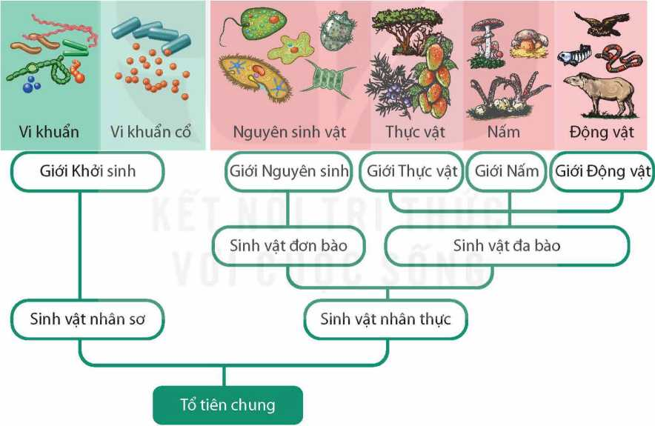
Hình 51.3
Sơ đồ phát triển của sinh giới
Đọc thông tin trên kết hợp quan sát Hình 51.3, trình bày quá trình phát triển của sinh giới.

II - Sự phát sinh loài người
Quá trình phát sinh loài người theo các bằng chứng hoá thạch và phân tử tới nay trải qua một số giai đoạn chính sau:
Pan troglodytes
(tinh tinh): là một loài trong chi Tinh tinh, họ Người, bộ Linh trưởng.
Homo sapiens (người tinh khôn): là người hiện đại và là tổ tiên của người hiện đại ngày nay. Họ có hình thái và bộ xương giống người hiện nay; biết chế tạo và sử dụng nhiều cóng cụ tinh xảo bằng đá, xương, sừng; sống thành bộ lạc, có nền văn hoá phức tạp, có mẩm mống mĩ thuật và tôn giáo. Họ xuất hiện ở
châu Phi khoảng 100 000 - 150 000 năm trước, qua quá trình tiến hoá lâu dài hình thành các chủng tộc và phân bố khắp các châu lục.
Homo erectus
(người đứng thẳng): người cổ đạl xuất hiện cách nay khoảng 35 000 đến
1,7 triệu năm. Họ đi thẳng, nhanh nhẹn; sống theo tổ ch ức xã hội, chưa có nghi thức tôn giáo.
Homo neanderthalensìs
(người Neanderthal): người cận đại cùng tồn tạl với người Homo sapiens cổ. Họ đi thẳng gần như người hiện đại, đã biết dùng lửa thông thạo, sống săn bắt và hái lượm, công cụ phong phú được chế tác từ đá silic, bước đấu có đời sống văn hoá.
Họ bị tuyệt chủng cách đây khoảng 40 000 năm.
Australopithecus
(người vượn phương nam); người tối cổ sống cách nay khoảng 2 đến 8 triệu năm. Họ đi bằng hai chân, thân hơi khom về phía trước; biết sử dụng cành cây, hòn đá, mảnh xương thú đê’ tự vệ và tấn công.
Homo habilis
(người khéo léo): người cổ đại xuất hiện cách nay khoảng 1,6 đến 2,5 triệu năm. Họ sống thành đàn, đi thẳng, biết chế tạo và sử dụng công cụ bằng đá. Đời sống dựa vào săn bắt một SỐ động vật nhỏ; thu hái quả, hạt, củ, lá cây lầm ức ăn.
TỔTIÊN CHUNG
Hình 51.4
Sơ đồ sự hình thành loài người


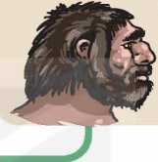
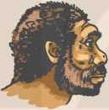
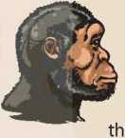

Quan sát Hình 51.4, thực hiện các yêu cầu sau:
- Gọi tên các giai đoạn chính của quá trình phát sinh loài người.
- Trình bày tóm tắt đặc điểm hình thái, đời sống của các dạng người.
EM ĐÃ HỌC
- Sự phát sinh sự sống thông qua quá trình tiến hoá hoá học và tiến hoá tiên sinh học.
- Từ tế bào sơ khai đã hình thành các dạng sinh vật đơn bào nhân sơ, sinh vật đơn bào nhân thực; sự kết hợp của một số sinh vật đơn bào nhân thực hình thành sinh vật đa bào nhân thực; dưới tác động theo nhiều hướng của chọn lọc tự nhiên đã tạo ra thế giới sống đa dạng và phong phú.
■ Quá trình phát sinh loài người qua các giai đoạn: người tối cổ, người cổ đại, người cận đại và người hiện đại.
EM CÓ THỂ
■ Vận dụng kiến thức vê' sự phát sinh và phát triển của sinh vật trên Trái Đất để giải thích lịch sử hình thành và phát triển của các nhóm sinh vật, tính thống nhất và đa dạng của từng nhóm sinh vật cũng như của toàn bộ sinh giới.
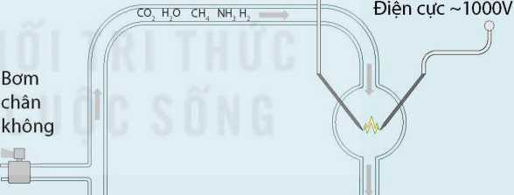
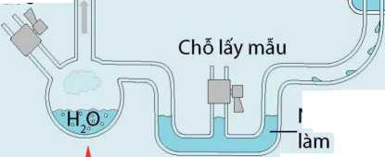
Thí nghiệm chứng minh sự tạo thành hợp chất hữu cơ từ chất vô cơ
Năm 1953, Stanley Miller và Harold Urey đã tổng hợp được một số amino acid khi cho dòng điện phóng qua thiết bị đặc biệt (Hình 51.5) có chứa hỗn hợp khí vô cơ (có thành phẩn tương tự khí quyển của Trái Đất nguyên thuỷ) liên tục trong một tuần. Sau thí nghiệm của Miller và Urey, các nhà khoa học khác lặp lại thí nghiệm này nhiễu lẩn với thành phẩn các chất vô cơ có thay đổi chút ít và họ đã thu được các hợp chất hữu cơ khác nhau. Như vậy, thí nghiệm của Miller và Urey đã thiết lập được quy trình tựnhiên tạo ra khối vật chất sống mà không đòi hỏi sự sống và nó đã khởi nguồn cho nhiều nghiên cứu sâu hơn về nguồn gốc sựsống.
Hệ thống làm mát
Vòi cung cấp nước
Bộ phận ngưng tụ
Nguồn cung cấp nhiệt
Nước được
mát
Hình 51.5
MÔ tả thí nghiệm của Miller và Urey
GIẢI THÍCH MỘT SÔ THUẬT NCỬ
OÙNC TRONC SÁCH
Thuật ngữ Trang
 | Allele kiểu dại: allele gặp phổ biến trong quần thể | 178
 | An toàn sinh học: các biện pháp quản lí để bảo đảm an toàn đối với môi trường, đa dạng sinh học, sức khoẻ con người và vật nuôi. | 207
 | Ảnh ảo: ảnh không hứng được trên màn. | 43
 | Ánh sáng đơn sắc: ánh sáng có một màu nhất định và không bị tán sắc khi truyền qua lăng kính. | 36
 | Ánh sáng trắng: hỗn hợp của nhiều ánh sáng đơn sắc, có màu từ đỏ đến tím. | 35
 | Ảnh thật: ảnh hứng được trên màn. | 43
B | Biến dị di truyền: sự khác biệt giữa các cá thể do thành phẩn gene hoặc DNA của chúng. | 188
 | Cảm ứng điện từ: hiện tượng xuất hiện dòng điện trong cuộn dây kín khi số đường sức từ xuyên qua tiết diện của cuộn dây dẫn kín biêh thiên. | 67
 | Chất bán dẫn: chất có khả năng dẫn điện ở mức độ trung bình giữa chất dẫn điện và chất cách điện. | 101
 | Công nghệ di truyền: quy trình công nghệ sử dụng các kĩ thuật DNA tái tổ hợp để thay đổi kiểu gene và kiểu hình của sinh vật. | 207
 | Cổ khuẩn (Archaea): sinh vật đơn bào, nhân sơ. Là một trong hai lãnh giới của sinh vật nhân sơ, lãnh giới còn lại là vi khuẩn. | 220
 | Chiết suất: có giá trị bằng tỉ số giữa tốc độ ánh sáng trong chân không với tốc độ ánh sáng trong môi trường. | 28
 | Chromatid (nhiễm sắc tử): một trong hai bản sao cùng một NST sau khi NST nhân đôi, chuẩn bị cho tê' bào phân chia. Hai chromatid có cùng nguồn gốc gắn kết với nhau ở một vùng kết đặc của NST được gọi là tâm động. | 182
 | Công (công cơ học): có giá trị bằng lực nhân với quãng đường dịch chuyên theo hướng của lực. | 21
 | Công nghiệp silicate: ngành công nghiệp sản xuất gốm sứ, xi măng, thuỷ tinh,... từ nguyên liệu là các hợp chất của Silicon. | 151

 | Công suất: tốc độ thực hiện công. | 23
 | Công suất điện định mức: công suất mà thiết bị tiêu thụ điện khi hoạt động bình thường. | 65
 | Cộng sinh: mối quan hệ hỗ trợ giữa hai hay nhiểu loài sinh vật với nhau. Sự liên kết này sẽ mang lại lợi ích cho cả hai loài trong suốt quá trình sinh trưởng, phát triển. | 221
 | Cơ năng: tổng động năng và thế năng của vật. | 18
D | Dòng điện xoay chiểu: dòng điện luân phiên đổi chiều và có cường độ biến thiên tuần hoàn với thời gian theo quy luật của hàm số sin (hay cos). | 67
Đ | Đặc điểm thích nghi: đặc điểm của một cơ thể giúp nó tăng khả năng sống sót và sinh sản trong một môi trường sống đặc thù. | 211
Đ | Đoạn mạch nối tiếp: đoạn mạch có cực cuối của linh kiện này nối với cực đầu của linh kiện kia. | 60
Đ | Đoạn mạch song song: đoạn mạch bao gồm các linh kiện có chung nhau điểm đầu và chung nhau điểm cuối. | 61
Đ | Đuy-ra (duralumin): hợp kim của nhôm với đồng, manganese, magnesium,... Đuy-ra nhẹ và bển, được dùng để chế tạo máy bay, ô tô,... | 97
H | Hấp phụ: hiện tượng hút các phân tử, ion của chất khác lên bề mặt. | 100
H | Hệ gene: tất cả vật chất di truyền của một cá thể sinh vật hoặc virus. | 166
K | Kỉ: đơn vị thời gian địa chất, dài từ hàng triệu đến hàng chục triệu năm. | 211
K | Khúc xạ ánh sáng: hiện tượng tia sáng truyền từ môi trường trong suốt này sang môi trường trong suốt khác bị gãy khúc (lệch khỏi phương truyền) tại mặt phân cách giữa hai môi trường. | 6
L | Lăng kính: khối chất trong suốt, đồng chất, được giới hạn bởi hai mặt phẳng không song song (thuỷ tinh, nhựa,...) thường có dạng lăng trụ tam giác. | 34
L | Liệu pháp gene: kĩ thuật đưa gene lành vào cơ thể mắc bệnh nhằm mục đích chữa trị các rối loạn do sai hỏng gene. | 208
M | Mức bội thể: đại lượng đo lường số lượng bộ nhiễm sắc thể đơn bội trong tê' bào. | 192
N | Noãn nguyên bào: tê' bào mẩm trong buồng trứng, sinh ra noãn bào bậc 1 thông qua giảm phân. | 190
N | Noãn bào bậc 1 (2n): do noãn nguyên bào (2n) giảm phân và dừng lại ở kì đẩu giảm phân I. | 190

N | Noãn bào bậc 2 (n kép): do noãn bào bậc 1 giảm phân và dừng lại ở kì giữa giảm phân II. | 190
p | Phản xạ toàn phần: hiện tượng phản xạ toàn bộ tia tới, xảy ra ở mặt phân cách giữa hai môi trường trong suốt có chiết suất khác nhau. | 6
T | Tán sắc ánh sáng: hiện tượng phân tách chùm ánh sáng không đơn sắc (ví dụ ánh sáng trắng) thành những chùm ánh sáng đơn sắc khác nhau. | 35
T | Tần số allele: tỉ lệ giữa số lượng allele xác định trên tổng số các loại allele khác nhau của cùng một gene. | 216
T | Tần số kiểu gene: tỉ lệ cá thể mang kiểu gene xác định trên tổng số các cá thể trong quần thể. | 216
T | Tề'bào mẹ đại bào tử (2n): tế bào nằm trong lá noãn ở thực vật hạt kín, sinh ra các đại bào tử (n) thông qua giảm phân. | 188
T | Than cốc: chất rắn thu được khi chưng luyện than mỡ, có hàm lượng carbon cao, dùng làm nhiên liệu lò trong luyện kim. | 98
T | Thấu kính: khối chất trong suốt, đồng chất, được giới hạn bởi hai mặt cong hoặc bởi một mặt cong và một mặt phẳng. | 7
T | Thể đột biển: cơ thể sinh vật mang allele đột biến biểu hiện ra kiểu hình | 179
T | Thể truyền (vector): trong công nghệ di truyền, đây là một phân tu DNA (có nguồn gốc plasmid hoặc virus) được dùng để mang và vận chuyển một phân đoạn DNA nhất định (DNA đích) vào tế bào chủ, nhằm tái bản (nhân dòng) và tái tổ hợp với DNA tế bào chủ. | 207
T | Thể truyền tái tổ hợp: thể truyền sau khi đã được cài một đoạn DNA, thường là đoạn DNA mang trình tự gene đích quy định một tính trạng mong muốn. | 207
V | Vỏ Trái Đất: lớp vỏ cứng, ngoài cùng của Trái Đất, có bề dày dao động từ 5 km (dưới đáy đại dương) tới 70 km (trên lục địa). | 146

BẢNC TRA CỨU PHIÊN ÂM
Tên nguyên gốc | Phiên âm | Trang
Bessel | Bét-sen | 49
Charles Darwin | Sác-lơ Đác-uyn | 215
Charles Goodyear | Sác-lơ Gút-đi-ơ | 101
Down | Đao | 200
Francis Crick | Prăng-xích Cờ-rích | 167
Friedrich Wohler | Phri-đrích Vô-lơ | 104
Georg Simon Ohm | Geo Si-môn Ôm | 56
Grego Johann Mendel | Grê-gô Giô-han Men-đen | 159
Harold Urey | Harâu-Uruây | 223
Jacob Berzelius | Gia-cốp Bơ-giê-li-ớt | 104
James Watson | Giêm Oát-xơn | 167
Jean-Baptiste Lamarck | Giăng Báp-tít-tơ La-mác | 214
Johannes Heinrich Matthaei | Jô-han Hai-rích Mát-ta-ê | 174
Johansen | Giô-han-xen | 169
Klinefelter | Clai-phen-tơ | 200
Marshall Warren Nirenberg | Mác-san oa-ren Ni-ren-bớc | 174
Stanley Miller | Xtanlây-Milơ | 223
Silbermann | Si-bơ-man | 47
Thomas Hunt Morgan | Thô-mát Hăn Moóc-gan | 194
Turner | Tớc-nơ | 202
William Wood | ưy-li-am út | 97

Nhà xuất bản Giáo dục Việt Nam xỉn trân trọng cảm ơn
các tác giả có tác phẩm, tư liệu được sử dụng, trích dẫn
trong cuốn sách này.
Chịu trách nhiệm xuất bản:
Tổng Giám đốc HOÀNG LÊ BÁCH
Chịu trách nhiệm nội dung:
Tổng biên tập PHẠM VĨNH THÁI
Biên tập nội dung: NGUYỄN THÀNH ĐẠT - NGUYỄN THANH GIANG - ĐOÀN NGỌC LÂM
Biên tập mĩ thuật: NGUYÊN BÍCH LA
Thiết kế sách: NGUYỄN BÁ HOÀN - PHẠM THỊ MINH THU -
PHAN THỊ THANH HOA
Trình bày bìa: NGUYỄN BÍCH LA
Minh hoạ: NGUYỄN NGỌC THUỶ
Sửa bản in: TẠ THỊ HƯỜNG - NGUYỄN DUY LONG
Chế bản: CỒNG TY CỔ PHẦN MĨ THUẬT VÀ TRUYỀN THÔNG
Bản quyền © (2023) thuộc Nhà xuất bản Giáo dục Việt Nam.
Xuất bản phẩm đã đăng kí quyền tác giả. Tất cả các phần của nội dung cuốn sách này đều không được sao chép, lưu trữ, chuyển thể dưới bất kì hình thức nào khi chưa có sự cho phép bằng văn bản của Nhà xuất bản Giáo dục Việt Nam.
KHOA HỌC Tự NHIÊH 9
Mã số:
In ... bản, (QĐ 01) khổ 19 X 26,5 cm.
Đơn vị in: ...
Địa chỉ: ...
Số ĐKXB: /CXBIPH//GD
Số QĐXB: .../QĐ-GD - HN ngày ... tháng ... năm 2022
In xong và nộp lưu chiểu tháng ... năm 20...
Mã số ISBN: 978-604-0-

NGỮ VĂN
NGU
TOÁN 9 ì
KHOAHỌC n TỪ NHIÊN. A V i
HUÂN CHƯƠNG HỔ CHÍ MINH
ĐỊHH
CÔMQIMHỆCl
MCHS vãĐỊAI
MĨTHUẬTgp
ẩ ÊS
Nguyễn Quang Minh - THCS Đống Đa - Bình Thạnh - 093887366
ÂM NHẠC
GIÁO DỤC
HOẠT DÔNG
TRAINGHIẸM, |.r0M HUdHGHGHISP'^F
GIÁODUC THỂ CHẤT
Bộ SÁCH GIÁO KHOA LỚP 9 - KẾT NỐI TRI THỨC VỚI cuộc SỐNG
- Ngữ văn 9, tập một
- Ngữvăn 9, tập hai
- Toán 9, tập một
- Toán 9, tập hai
- Khoa học tự nhiên 9
- Công nghệ 9
Định hướng nghề nghiệp
- Công nghệ 9
Trải nghiệm nghé nghiệp
Môđun Lắp đặt mạng điện trong nhà
- Công nghệ 9
Trải nghiệm nghé nghiệp
Môđun Trồng cây ăn quả
- Công nghệ 9
Trải nghiệm nghé nghiệp
Môđun Chế biến thực phẩm
- Lịch sử và Địa lí 9
- Mĩ thuật 9
- Âm nhạc 9
- Giáo dục công dân 9
- Tin học 9
- Hoạt động trải nghiệm, hướng nghiệp 9
- Giáo dục thể chất 9
- Tiếng Anh 9-Global Success - SHS
Các đơn vị đầu mối phát hành
- Miền Bắc: CTCP Đầu tư và Phát triển Giáo dục Hà Nội
CTCP Sách và Thiết bị Giáo dục miền Bắc
- Miền Trung: CTCP Đầu tư và Phát triển Giáo dục Đà Nắng
CTCP Sách và Thiết bị Giáo dục miền Trung
- Miền Nam: CTCP Đầu tư và Phát triển Giáo dục Phương Nam
CTCP Sách và Thiết bị Giáo dục miền Nam CTCP Sách và Thiết bị Giáo dục Cửu Long
Sách điện tử:
http://hanhtrangso.nxbgd.vn


= 1+1+...+!
12 n
Thành phần, tính chất của kim loại và hợp kim của nó khác nhau như thế nào? Tại sao trong thực tiễn kim loại thường được sử dụng dưới dạng hợp kim. Lấy ví dụ minh hoạ.
Gang, thép, đuy-ra có thành phần và tính chất đặc trưng gì? Tại sao các hợp kim này được sử dụng phổ biến trong công nghiệp và cuộc sống?

